UNIVERSIDAD AUTÓNOMA GABRIEL RENÉ MORENO
FACULTAD DE INGENIERÍA EN CIENCIAS DE LA COMPUTACIÓN Y
TELECOMUNICACIONES

Plataforma Web y Aplicación Móvil para la Trazabilidad de Dispositivos Apple mediante Tecnología Blockchain, desde el Origen hasta el Consumidor Final
GRUPO: 5
MATERIA: Sistemas de Información II
SIGLA: INF 412 - SA
DOCENTE: MSc. Ing. Angélica Garzón Cuéllar
INTEGRANTES  - Jahuira Poma Jimena  - Montaño Roca Rafael  - Rios Benavides Beimar  - Rocha Jaimez Diogo  - Rodríguez Laguna Raysa Sofía  - Vilches Rodriguez Shecid | REGISTRO  223042952  220154511  217042414  223051268  222009683  221114882

Semestre II/2026
Santa Cruz de la Sierra – Bolivia
ÍNDICE
1. INTRODUCCIÓN 8
2. ANTECEDENTES 9
2.1. Fundamentación teórica 11
2.2. Sistemas similares 15
2.3. Casos de Estudio 18
3. DESCRIPCIÓN DEL PROBLEMA 20
4. OBJETIVOS 23
4.1. Objetivo General 23
4.2. Objetivos Específicos 23
5. ALCANCE 24
5.1.1. Módulo de seguridad y multi-tenant 25
5.1.2. Módulo de catálogo y certificaciones 25
5.1.3. Módulo de abastecimiento e importación 26
5.1.4. Módulo de Actores y Ubicaciones 26
5.1.5. Módulo de inventario y trazabilidad 27
5.1.6. Módulo de ventas 27
5.1.7. Módulo de postventa 28
5.1.8. Módulo de blockchain (registro inmutable) 28
6. ELEMENTOS DEL SIBC 29
7. TECNOLOGÍA 30
7.1. Para el Desarrollo 30
7.2. Para la Puesta en Marcha 33
8. Costos para la puesta en marcha 34
8.1. Hardware 34
8.2. Software 35
8.3. Comunicaciones 36
8.4. Humanos 36
8.5. Logística 37
9. Beneficios para el cliente 38
9.1. Tiempo 38
9.2. Esfuerzo humano 39
9.3. Costos 39
CAPÍTULO. 1 MARCO TEÓRICO 41
1.1. Marco Referencial 41
1.1.1. Fundamentos 41
1.1.2. Generalidades 42
1.1.3. Características 43
1.1.4. Conceptos específicos del rubro 44
1.2. Marco de trabajo ágil SCRUM 45
1.2.1. Fundamentos de SCRUM 45
1.2.2. Roles en SCRUM 45
1.2.3. Artefactos en SCRUM 46
1.2.4. Eventos en SCRUM 47
1.2.5. Beneficios de SCRUM 47
CAPÍTULO 2. Herramientas Tecnológicas Para El Desarrollo 48
2.1. Lenguaje de Programación (WEB, MÓVIL) 48
2.1.1. Web Frontend (Interfaz del Usuario) 48
2.1.2. Backend (Lógica del Servidor) 49
2.1.3. Móvil 49
2.2. Frameworks y entornos de ejecución 50
2.2.1. FastAPI 50
2.2.2. Angular 50
2.2.3. Flutter 51
2.3. Sistema de gestor de base de datos 51
2.4. Tecnología Blockchain 52
2.5. Código QR como Mecanismo de Identificación 53
2.6. Lenguaje de modelado de software (Modelo C4) 54
2.7. Herramienta de diseño y modelado (Enterprise Architect) 54
2.8. Entorno de Desarrollo 55
2.9. Infraestructura de software (IaaS) 55
2.9.1. Servicio en la nube (Cloud Computing) 55
2.9.2. (Azure, Amazon AWS, IBM Cloud, Google Cloud, otros) 56
2.9.3. SAAS (Software as a Service, SaaS) 57
2.10. Herramientas Colaborativas para Seguimientos de Proyectos (Jira Software, Trello, Confluence, otros) 57
2.11. Sistema de control de Versiones de código (Git) 58
2.12. Herramientas de Gestión de Código en la Nube (Bitbucket) 59
CAPÍTULO 3. REQUERIMIENTOS 59
3.1. Propósito 59
3.2. Ámbito de Sistema 60
3.2.1 Dominio Funcional 61
3.2.2. Dominio Técnico 61
3.2.3. Plataformas comprendidas 62
3.2.4. Usuarios Del Sistema 62
3.3. Equipo SCRUM 63
3.4. Definiciones, Acrónimos y Abreviaturas (Referencias) 64
3.5. Funciones del Producto (Describir características de funcionalidad) 67
Módulo de Seguridad y Multi-Tenant 67
Módulo de Catálogo y Certificaciones 68
Módulo de abastecimiento e importacion 68
Módulo de Actores y Ubicaciones 69
Módulo de Inventario y Trazabilidad — Núcleo del Sistema 70
Módulo de Integración con Blockchain 71
Módulo de Ventas 72
Módulo de Postventa 73
3.6. Product Backlog 74
3.7. Requisitos Funcionales 83
3.8. Requisitos no funcionales 87
3.9. Lista de casos de uso (web y móvil) 90
3.10. Paquetes y casos de Uso 92
3.10.1 P1. Seguridad y Multi-Tenant 92
3.10.2. P2. Catálogo y Abastecimiento 92
3.10.3. P3. Actores y Ubicaciones 93
3.10.4. P4. Inventario y Trazabilidad (Núcleo) 93
3.10.5. P5. Comercialización (Ventas y Postventa) 94
3.10.6. P6. Blockchain y Certificados 94
3.10.7. P7. Reportes y Administración 94
3.11. Planificación Sprint (Diagrama de Gantt) 95
CAPÍTULO 4. PROCESO DE DESARROLLO DE SOFTWARE 97
1. Sprint 0 97
1.1. Sprint Planning 97
1.1.1. Objetivos del Sprint 97
1.1.2. Historias de Usuario (Individual) 99
1.1.3. Contexto del sistema 107
1.1.4. Sprint Backlog 107
1.1.5. Equipo SCRUM 109
1.2. Proceso/Patrón de desarrollo por Historia de Usuario 110
1.2.1. Diseño 110
1.2.1.1. Diseño de la Arquitectura 110
1.2.1.2. Diseño de Datos 111
1.2.1.3. Diseño de la Lógica de negocio (Individual) 111
1.2.2. Implementación 112
1.2.2.1. Componentes y artefactos generados 112
1.2.3. Pruebas 112
1.2.3.1. Plan de pruebas (criterios de aceptación) 112
1.2.3.2. Reporte de prueba 112
1.2.3.3. Diagrama de navegación 112
1.2.3.4. Diagrama de tiempo 112
1.2.3.5. Diagrama de estado 113
1.3. Daily SCRUM (o Scrum diario) 114
1.4. Sprint review (individual hasta cierta parte) 118
1.5. Sprint Retrospective 120
1.6. Burndown y Burn Up: 121
1.6.1. BurnUp Chart Sprint 0 121
1.6.2. BurnDown Chart Sprint 0 122
1.7. Gráfica de esfuerzo y Datos de esfuerzo 122
1.8. Scrum TaskBoard (Backlog, to do, doing, done) 124
2. Sprint 1 125
2.1. Sprint Planning 125
2.1.1. Objetivos del Sprint 125
2.1.2. Historias de Usuario 126
2.1.3. Contexto del sistema 144
2.1.4. Sprint Backlog 144
2.1.5. Equipo SCRUM 146
2.2. Proceso/patrón de desarrollo por Historia de usuario 147
2.2.1. Diseño 147
2.2.1.1. Diseño de la arquitectura 147
2.2.1.2. DIseño de datos 148
2.2.1.3. Diseño de la lógica de negocio 149
2.2.1.3.1. Diagrama de comunicación 149
2.2.1.3.2. Diagrama de Secuencia 152
2.2.2. Implementación 162
Componentes y artefactos generados 162
2.2.3. Pruebas 163
Plan de pruebas (criterios de aceptación) 163
Reporte de prueba 171
2.3. Daily SCRUM (o scrum diario) 173
2.4. Sprint Review 180
2.5. Sprint Retrospective 184
2.6. Burndown and Burn Up Chart 188
2.6.1. Burndown 188
2.6.2. BurnUp 188
2.7. Gráfica de esfuerzo y datos de esfuerzo 189
2.8. Scrum Taskboard (Backlog, to do, doing, done) 190
3. Sprint 2 191
3.1. Sprint Planning 191
3.1.1. Objetivos del Sprint 191
3.1.2. Historias de Usuario 192
3.1.3. Contexto del sistema 196
3.1.4. Sprint Backlog 196
3.1.5. Equipo SCRUM 199
3.2. Proceso/patrón de desarrollo por Historia de usuario 200
3.2.1. Diseño 200
3.2.1.1. Diseño de la arquitectura 200
3.2.1.1.1. Nivel 1: Diagrama de contexto 200
3.2.1.1.2. Nivel 2 : Diagrama de Contenedores 201
3.2.1.1.3. Nivel 3 : Diagrama de Componentes 202
3.2.1.1.4. Nivel 4 : Diagrama de Código 203
3.2.1.2. DIseño de datos 206
3.2.1.3. Diseño de la lógica de negocio 206
3.2.1.3.1. Diagrama de comunicación 206
3.2.1.3.2. Diagrama de Secuencia 207
2.2.1.3.4 Diagrama de navegación 212
CU 11: Aprobar rechazar compra 212
CU 16: Generar descargar QR 212
CU 21: Registrar eventos trazabilidad 213
3.2.2. Implementación 213
Componentes y artefactos generados 213
3.2.3. Pruebas 213
Plan de pruebas (criterios de aceptación) 213
Reporte de prueba 213
3.3. Daily SCRUM (o scrum diario) 213
Daily Scrum 213
3.4. Sprint Review 218
3.5. Sprint Retrospective 218
3.6. Burndown and Burn Up Chart 218
3.6.1. Burndown 218
3.6.2. BurnUp 218
3.7. Gráfica de esfuerzo y datos de esfuerzo 218
3.8. Scrum Taskboard (Backlog, to do, doing, done) 218
10. BIBLIOGRAFÍA 219
a. Libros/literatura papel/digital 219
b. Sitios web especializados 219
c. Personas (Entrevistas/comunicación con casos de estudio) 220
11. ANEXOS 221
QR Y LINK DEL REPOSITORIO 221
11.1. Documentación impresa/digital complementaria (de casos de estudio) 221
Caso De Estudio 1 221
Caso De Estudio 2 226
Caso de Estudio 3 230
11.2. Entrevistas realizadas 235
11.2.1. Entrevista N.º 1: 235
11.2.2. Entrevista N.º 2: 237
11.2.3. Entrevista N.º 3: 239

1. INTRODUCCIÓN
En el comercio electrónico actual, el consumidor ha pasado de ser un receptor pasivo de productos a un agente activo que exige transparencia, autenticidad y responsabilidad social en cada compra. Esta exigencia se ha intensificado en sectores como la electrónica de consumo, donde el valor del producto, la sofisticación tecnológica y el riesgo de adquisición de dispositivos falsificados o de procedencia ilícita convierten a la confianza en un activo crítico para la decisión de compra. En Bolivia, el mercado de dispositivos Apple —iPhones, MacBooks, iPads y accesorios— ha experimentado un crecimiento sostenido en los últimos años, impulsado por una demanda creciente de productos de alta gama que no son fabricados en la región y que dependen completamente de cadenas de importación desde Estados Unidos. Sin embargo, la mayoría de los sistemas de información empresarial disponibles en el país no ofrecen una visibilidad completa del ciclo de vida de estos productos, limitándose a registrar fragmentos de información que no son verificables por el consumidor final, lo que genera desconfianza, incertidumbre y una exposición significativa al fraude y a la comercialización de productos no originales.
La tecnología blockchain ha demostrado ser una solución idónea para este desafío. Su naturaleza descentralizada, inmutable y transparente permite registrar cada etapa de la cadena de suministro —desde la compra en el proveedor estadounidense, pasando por el transporte internacional, el despacho aduanero en Bolivia, el almacenamiento, la distribución y la venta al consumidor— sin que ningún actor pueda alterar los datos retrospectivamente. Al combinar esta tecnología con códigos QR únicos asignados a cada dispositivo según su número de serie, IMEI o EID, el producto se convierte en un portador de su propia historia digital: el consumidor puede escanear el código desde su teléfono y acceder a un registro verificable del origen, las condiciones de transporte, los procesos de importación, la autenticidad y el historial completo del dispositivo adquirido.
El presente documento expone el perfil del proyecto Sistema de Información Empresarial para Plataforma y Aplicación Móvil con Blockchain para la Trazabilidad de Dispositivos Apple Importados, un sistema web y móvil desarrollado para empresas bolivianas importadoras, distribuidoras y tiendas de productos electrónicos que desean incorporar trazabilidad blockchain como un atributo diferenciador en el comercio electrónico, ofreciendo a sus clientes la certeza de estar adquiriendo un dispositivo genuino, con un historial verificable y condiciones de transporte documentadas.
El sistema permitirá que los importadores registren las órdenes de compra en Estados Unidos, documenten el transporte internacional (con monitoreo de condiciones como temperatura, humedad y vibración), gestionen la recepción en aduanas y almacenes, y asignen a cada unidad un código QR único vinculado a su número de serie. Los distribuidores y tiendas podrán registrar los traslados logísticos y las ventas, mientras que el consumidor, desde la aplicación móvil o la tienda online, podrá escanear el código del dispositivo para conocer todo su historial, desde la compra original hasta el momento de la venta. La plataforma incorpora cuatro elementos clave: la inmutabilidad de los registros mediante blockchain, la verificación de autenticidad y origen, la generación automática de certificados digitales de trazabilidad y la integración con el carrito de compra para visualizar el historial de los productos seleccionados.
El documento se organiza en doce secciones. Tras esta introducción, la sección de antecedentes presenta la fundamentación teórica de la trazabilidad blockchain, los sistemas similares existentes en el mercado internacional y los casos de estudio seleccionados para su análisis detallado. A continuación, se plantea la descripción del problema que motiva el desarrollo, se definen los objetivos generales y específicos, y se delimita el alcance del sistema. Las secciones siguientes describen los elementos del sistema de información basado en computadoras (SIBC), las tecnologías seleccionadas para el desarrollo y la puesta en marcha, los costos estimados de implementación y los beneficios esperados para el cliente.

2. ANTECEDENTES
La preocupación del consumidor por el origen, la autenticidad y la calidad de los productos que adquiere no es un fenómeno reciente, pero la tecnología ha modificado radicalmente la forma de satisfacer esa demanda. Durante décadas, la trazabilidad de los productos fue un proceso interno de las empresas —registros en papel, planillas de control y bases de datos internas— que raramente llegaba al consumidor final. En el sector de la electrónica de consumo, esta limitación era particularmente crítica, ya que los dispositivos de alta gama como los fabricados por Apple son objetivos frecuentes de falsificación, robo y comercialización ilegal. La información sobre el origen, la fecha de compra, las condiciones de transporte y la autenticidad se limitaba a la etiqueta impresa en la caja, sin posibilidad de verificación externa más allá de la consulta del número de serie en el sitio web del fabricante, que solo confirma la garantía del equipo pero no documenta su recorrido logístico ni su historial de propiedad.
La aparición de los códigos de barras y, posteriormente, de los códigos QR permitió digitalizar parte de esa información y hacerla accesible desde el teléfono del consumidor. Sin embargo, estos sistemas presentaban un problema fundamental: la información contenida en esos códigos podía ser falsificada o modificada sin dejar rastro, lo que limitaba su utilidad como mecanismo de confianza. La credibilidad de la trazabilidad dependía, en última instancia, de la honestidad del importador o del vendedor, no de la robustez del sistema. Para un dispositivo Apple, esta vulnerabilidad es especialmente grave, ya que la diferencia entre un iPhone genuino y una réplica de alta calidad puede ser casi imperceptible para el consumidor no experto, pero representa una pérdida económica significativa y un riesgo para la seguridad de los datos personales.
La evolución de la trazabilidad adquirió un nuevo rumbo con la maduración de la tecnología blockchain. Almacenar los registros de la cadena de suministro en un libro de contabilidad distribuido e inmutable resuelve el problema de la falsificación retrospectiva: una vez que un evento queda registrado en la blockchain —como la compra en el proveedor estadounidense, el embarque en el puerto de origen, el despacho aduanero en Bolivia, la recepción en el almacén o la venta al consumidor— ningún actor puede modificarlo sin que el resto de la red lo detecte. Esta característica convierte a la blockchain en el soporte tecnológico idóneo para la trazabilidad de dispositivos electrónicos importados, ya que el consumidor puede confiar en que la información que lee es la misma que se registró en el momento en que ocurrió cada evento, garantizando la autenticidad del equipo desde su origen en Estados Unidos.
En el contexto del comercio electrónico boliviano, esta tecnología adquiere un valor estratégico adicional. La distancia física entre el vendedor y el comprador, sumada a la complejidad de los procesos de importación —que involucran transporte internacional, despacho aduanero, almacenamiento y distribución— hace que la confianza sea un activo crítico. El consumidor que compra un iPhone online no puede tocar el dispositivo ni inspeccionarlo antes de pagar; depende completamente de la reputación del vendedor y de la información proporcionada. Un sistema de trazabilidad blockchain que le permita verificar el origen, la autenticidad y el historial completo del dispositivo —incluyendo las condiciones de transporte (temperatura, humedad, vibración), los actores intervinientes y las fechas de cada evento— reduce significativamente la incertidumbre de la compra remota y puede convertirse en un factor determinante de la decisión de compra, especialmente en un mercado donde los dispositivos Apple representan una inversión considerable para el consumidor promedio.
El análisis de las plataformas comerciales e institucionales existentes constituye, por tanto, un referente fundamental para el desarrollo del sistema propuesto, ya que permite identificar las funcionalidades consolidadas en el mercado, las buenas prácticas de diseño aplicables al contexto boliviano y las capacidades que ninguna de las soluciones disponibles cubre de manera simultánea. Ninguna de las plataformas internacionales de trazabilidad blockchain está diseñada específicamente para el mercado boliviano de importación de productos Apple, ni integra los procesos aduaneros y logísticos locales, lo que valida la oportunidad y la pertinencia del sistema propuesto.

2.1. Fundamentación teórica
El desarrollo de una plataforma de trazabilidad de dispositivos electrónicos importados con blockchain requiere precisar los conceptos que intervienen en la cadena de suministro internacional, las propiedades de la tecnología blockchain y los fundamentos que explican el valor de la trazabilidad para los distintos actores involucrados en el mercado boliviano de productos Apple.
Trazabilidad de producto
La trazabilidad se define, según la norma ISO 22005, como la capacidad de seguir el historial, la aplicación o la localización de un producto mediante registros documentados. En la práctica, la trazabilidad implica poder responder, en cada etapa de la cadena de suministro, a las preguntas: ¿de dónde viene este producto?, ¿qué se le ha hecho y por quién?, ¿y a dónde ha ido después? Una trazabilidad completa abarca desde el origen de la materia prima —la "cuna"— hasta el consumidor final —la "tumba" o "mesa"— y se denomina trazabilidad de extremo a extremo. Para el caso de dispositivos Apple importados, esta trazabilidad debe iniciar en el proveedor estadounidense (Apple Inc. o distribuidores autorizados), atravesar el transporte internacional, el despacho aduanero en Bolivia, el almacenamiento y la distribución, y culminar en la venta al consumidor final, documentando cada evento con la identificación única del dispositivo mediante su número de serie, IMEI o EID.
Cadena de suministro
La cadena de suministro es el conjunto de actores, actividades, recursos y tecnologías involucrados en la creación y entrega de un producto, desde la obtención de la materia prima hasta la entrega al consumidor. Comprende a los proveedores de insumos, los productores, los procesadores, los distribuidores, los minoristas y, finalmente, el consumidor. Cada eslabón de la cadena genera información que, en una trazabilidad completa, debe registrarse y vincularse al lote o unidad de producto correspondiente.
En el contexto de la importación de dispositivos Apple a Bolivia, la cadena de suministro presenta características particulares: los proveedores se ubican en Estados Unidos (Apple Inc., distribuidores mayoristas como Ingram Micro o TD Synnex, o tiendas como Best Buy), los transportistas internacionales gestionan el envío marítimo o aéreo, las aduanas bolivianas intervienen en el despacho de importación, los almacenes y centros de distribución reciben y consolidan la mercancía, y finalmente las tiendas físicas y canales de comercio electrónico realizan la venta al consumidor. Cada uno de estos eslabones debe quedar documentado en el sistema de trazabilidad.
Tecnología blockchain
Una blockchain (cadena de bloques) es un libro de contabilidad distribuido, inmutable y descentralizado que registra transacciones en bloques encadenados mediante criptografía. Sus propiedades fundamentales, relevantes para la trazabilidad de dispositivos electrónicos importados, son:
- Inmutabilidad: una vez que un registro es confirmado en la blockchain, no puede ser alterado ni eliminado retrospectivamente sin que la red lo detecte. Para un iPhone o MacBook, esto significa que el historial de importación, las condiciones de transporte y la autenticidad del dispositivo quedan fijados de forma permanente, imposibilitando que un vendedor inescrupuloso modifique registros para ocultar un origen ilícito o condiciones de transporte inadecuadas.
- Transparencia: todos los participantes autorizados —importadores, distribuidores, tiendas y consumidores— pueden consultar los registros de la cadena. El consumidor puede así verificar el origen del dispositivo y cada etapa de su recorrido.
- Descentralización: no existe un único actor que controle los datos; la confianza se deposita en el protocolo y el consenso de la red. Esta característica es especialmente relevante en un mercado donde la confianza en el importador o el vendedor es el principal activo.
- Auditabilidad: cada registro queda vinculado a una identidad y a un timestamp, lo que permite reconstruir la secuencia completa de eventos desde la compra en EE.UU. hasta la venta en Bolivia.
Smart contracts (contratos inteligentes)
Un contrato inteligente es un programa auto-ejecutable que se almacena en la blockchain y se ejecuta automáticamente cuando se cumplen condiciones predefinidas. En el contexto de la trazabilidad de dispositivos Apple importados, los contratos inteligentes pueden automatizar la verificación de la autenticidad del dispositivo (comparando el número de serie con los registros del fabricante), la generación de certificados digitales de importación, la emisión de certificados de autenticidad para el consumidor, y la generación de alertas cuando se detectan condiciones anómalas en el transporte (temperatura extrema, vibraciones excesivas, retrasos en la cadena logística).
Identificadores digitales de producto (QR, NFC, RFID)
Estos dispositivos o códigos constituyen el "puente" físico entre el producto y su registro digital en la blockchain. Para dispositivos Apple, la identificación se complementa con los identificadores únicos del fabricante:
- Número de serie: identificador único asignado por Apple a cada dispositivo, que permite consultar el modelo, la capacidad, el color, la fecha de fabricación y la cobertura de garantía.
- IMEI (International Mobile Equipment Identity): número único de 15 dígitos que identifica a cada dispositivo móvil a nivel global, fundamental para la trazabilidad de iPhones y iPads con conectividad celular.
- EID (Embedded Identity Document): identificador para dispositivos con eSIM, que complementa la trazabilidad en equipos modernos.
- Código QR: matriz de puntos que se escanea con la cámara del teléfono y que enlaza a una URL donde se despliega la información del dispositivo. En el sistema propuesto, cada unidad recibe un código QR único generado a partir de su número de serie o IMEI, que el consumidor escanea para acceder a su historial completo.
- NFC (Near Field Communication): etiqueta o chip que se comunica por proximidad con el teléfono, permitiendo una lectura más rápida y segura. Puede implementarse en dispositivos Apple utilizando la tecnología Core NFC disponible en iPhones.
- RFID (Radio Frequency Identification): etiqueta que se lee a distancia mediante ondas de radio, utilizada en la logística y el inventario a gran escala para el seguimiento de pallets y contenedores completos.
Asimetría de información y señales de calidad
En el mercado de productos de consumo, el vendedor conoce la calidad y el origen del producto, pero el comprador no puede observarlos directamente antes de la compra. Esta asimetría de información genera desconfianza y puede llevar a un "mercado de limones" (Akerlof, 1970), en el que los productos de baja calidad expulsan a los de alta calidad porque el comprador no puede distinguirlos. En el mercado boliviano de dispositivos Apple, esta asimetría es particularmente pronunciada: el consumidor no puede distinguir un iPhone original importado legalmente de un dispositivo reacondicionado, robado o falsificado, especialmente cuando ambos se comercializan con precios similares. La trazabilidad blockchain actúa como una señal creíble: al exponer el historial completo y verificable del dispositivo —incluyendo su origen, las condiciones de transporte, los procesos aduaneros y la cadena de custodia—, reduce la asimetría de información y permite que los dispositivos genuinos y correctamente importados obtengan una prima en el mercado, al tiempo que desincentiva la comercialización de productos de procedencia ilícita.
Comercio electrónico y confianza del consumidor
En el comercio electrónico, la confianza es un factor crítico, ya que el consumidor no puede interactuar físicamente con el producto antes de comprarlo. En Bolivia, donde la compra de un iPhone o MacBook representa una inversión considerable para el consumidor promedio, la incertidumbre es aún mayor. Estudios de mercado han demostrado que los consumidores están dispuestos a pagar más por productos que ofrecen trazabilidad verificable. Un sistema de trazabilidad blockchain integrado al proceso de compra online puede reducir las tasas de abandono del carrito, aumentar la lealtad a la marca y justificar el precio premium que caracteriza a los productos Apple.
Propuesta de valor para cada actor
- Para el importador: diferenciación en el mercado, acceso a consumidores dispuestos a pagar una prima por la trazabilidad, reducción del riesgo de fraudes y falsificaciones, mejora de la imagen de marca, cumplimiento de normativas aduaneras y de comercio internacional.
- Para el distribuidor y la tienda: eficiencia en la gestión de devoluciones y reclamos de garantía, reducción de riesgos de comercialización de productos falsificados, mejora de la imagen de marca, capacidad de ofrecer un valor añadido al cliente.
- Para el consumidor: confianza en la autenticidad y el origen del dispositivo, acceso a información detallada sobre el historial del producto (compra en EE.UU., transporte, condiciones, despacho aduanero), capacidad de tomar decisiones de compra informadas, protección contra fraudes.
- Para el comercio electrónico: reducción de la incertidumbre en la compra, aumento de las tasas de conversión, generación de datos valiosos sobre las preferencias del consumidor, diferenciación frente a la competencia.

2.2. Sistemas similares
Existen en el mercado diversas soluciones que abordan la trazabilidad de productos con blockchain, con enfoques y alcances distintos. Ninguna de ellas está diseñada específicamente para el mercado boliviano de importación de dispositivos Apple, ni integra los procesos de compra en Estados Unidos, transporte internacional, despacho aduanero local y venta al consumidor en Bolivia, lo que constituye una oportunidad para el sistema propuesto.
- IBM Food Trust (Internacional)
Funcionalidades / Características: plataforma de trazabilidad blockchain para la industria alimentaria que permite rastrear productos desde la granja hasta la tienda. Ofrece visibilidad de la cadena de suministro, verificación de la autenticidad, gestión de retiros de productos y análisis de datos. Sus participantes incluyen productores, procesadores, distribuidores y minoristas.
Desarrolladores: IBM.
Licencia: propietaria, con modelos de suscripción para las empresas participantes.
Distribución: web y API; el consumidor accede mediante código QR en el envase del producto.
Aplicabilidad al proyecto: su enfoque en la trazabilidad de extremo a extremo y la verificación por parte del consumidor son aplicables, aunque está orientada a la industria alimentaria y no contempla las particularidades de la importación de productos electrónicos, como los identificadores IMEI, los números de serie de Apple o las condiciones de transporte de baterías de litio.
- VeChain ToolChain (Global)
Funcionalidades / Características: plataforma blockchain (vechainthor) que ofrece soluciones de trazabilidad para múltiples sectores, incluyendo alimentación, moda, lujo y farmacéutica. Permite asignar a cada producto un identificador digital único (código QR, NFC o RFID) que registra todo su ciclo de vida. Incluye herramientas para la gestión de la cadena de suministro, verificación de autenticidad y certificación de sostenibilidad.
Desarrolladores: VeChain Foundation.
Licencia: propietaria, con planes de pago según el volumen de transacciones.
Distribución: web, API y SDK para integración en aplicaciones y comercio electrónico.
Aplicabilidad al proyecto: su modelo de identificación única por producto y su integración con códigos QR son altamente relevantes. Sin embargo, no está especializada en dispositivos electrónicos, no integra números de serie o IMEI como identificadores nativos, y no considera los procesos aduaneros bolivianos ni la documentación específica de importación.
- Aura Blockchain Consortium (Internacional)
Funcionalidades / Características: consorcio fundado por LVMH, Prada y Cartier (Richemont) que ofrece una plataforma blockchain para la trazabilidad de productos de lujo. Cada producto lleva un chip NFC o código QR que permite al consumidor acceder a su "pasaporte digital": autenticidad, origen de los materiales, proceso de fabricación, certificaciones y todo el recorrido del artículo.
Desarrolladores: Aura Blockchain Consortium.
Licencia: privada, exclusiva para los miembros del consorcio.
Distribución: aplicación móvil y sitio web.
Aplicabilidad al proyecto: su concepto de "pasaporte digital" del producto es directamente aplicable al historial de trazabilidad de un dispositivo Apple. Sin embargo, su acceso es restringido a marcas de lujo miembros del consorcio, no contempla la importación desde EE.UU. ni los procesos aduaneros bolivianos, y no está disponible para importadores o tiendas independientes en Bolivia.
- Seedtrace (Internacional)
Funcionalidades / Características: plataforma blockchain especializada en la trazabilidad de alimentos y productos orgánicos. Permite a los productores gestionar datos, documentos y cuestionarios de trazabilidad; los registros quedan almacenados en blockchain y se ponen a disposición del consumidor mediante códigos QR en el envase o enlaces desde la tienda online.
Desarrolladores: Seedtrace GmbH.
Licencia: propietaria, con modelos de suscripción para productores.
Distribución: web y aplicación móvil.
Aplicabilidad al proyecto: su modelo de registro de eventos y visualización para el consumidor es aplicable, pero está enfocado en productos orgánicos y no en dispositivos electrónicos con identificadores técnicos como IMEI o número de serie.
- TrustOS (Telefónica Tech) (Internacional)
Funcionalidades / Características: plataforma blockchain industrial que ofrece trazabilidad de productos, autenticación digital y tokenización. Permite a las empresas registrar sus productos en la blockchain, generar identificadores digitales únicos y poner la información a disposición del consumidor.
Desarrolladores: Telefónica Tech.
Licencia: propietaria, con planes de pago empresariales.
Distribución: web, API y SDK.
Aplicabilidad al proyecto: su enfoque en la autenticación digital es relevante, pero su alcance es genérico y no aborda las necesidades específicas de la importación de dispositivos Apple a Bolivia ni la integración con números de serie, IMEI y EID.
- Colmena DAO (Bolivia / Latinoamérica)
Funcionalidades / Características: iniciativa de trazabilidad blockchain para la miel producida por pequeños apicultores en Bolivia, Colombia, Perú y Ecuador. Utiliza blockchain para registrar cada frasco de miel desde su origen, ofreciendo a los consumidores un historial verificable del producto.
Desarrolladores: Colmena DAO (startup).
Licencia: propietaria, en fase de piloto.
Distribución: web y código QR en el envase.
Aplicabilidad al proyecto: es la única solución con presencia en Bolivia, lo que demuestra la viabilidad de la trazabilidad blockchain en el mercado local. Sin embargo, su enfoque es exclusivamente agroalimentario y no contempla productos electrónicos ni procesos de importación internacional.

2.3. Casos de Estudio
Caso de Estudio | Empresa / Plataforma | Descripción | Enfoque / Impacto Principal
Caso de Estudio 1 | Aura Blockchain Consortium | Consorcio fundado por LVMH, Prada y Cartier (Richemont) que implementa una plataforma blockchain para la trazabilidad de productos de lujo. Cada artículo recibe un chip NFC o código QR que permite al consumidor acceder a su "pasaporte digital" con información de autenticidad, origen de los materiales, proceso de fabricación y recorrido completo del artículo. La plataforma ha extendido su alcance a marcas como OTB Group (Diesel, Marni) y la empresa de cosméticos L'Oréal. | Autenticación y confianza del consumidor: La plataforma ha demostrado que la trazabilidad blockchain es un diferenciador clave en el mercado de bienes de alto valor, reduciendo significativamente la comercialización de productos falsificados. El "pasaporte digital" del producto se ha convertido en un estándar de transparencia para el consumidor de lujo, que exige verificar la autenticidad y el origen ético de sus compras. Lección aplicable: la asignación de un identificador digital único a cada unidad de producto (chip NFC o código QR) y la exposición del historial completo al consumidor son prácticas directamente trasladables a la trazabilidad de dispositivos Apple.
Caso de Estudio 2 | VeChain ToolChain | Plataforma blockchain (vechainthor) utilizada por marcas como BMW, Renault y Walmart China para la trazabilidad de componentes y productos en sus cadenas de suministro. En el sector automotriz, VeChain ha implementado la trazabilidad de baterías de vehículos eléctricos, registrando su origen, condiciones de transporte y ciclo de vida. En electrónica de consumo, ha permitido a fabricantes chinos rastrear dispositivos desde la fábrica hasta el consumidor, verificando la autenticidad y el cumplimiento de estándares de calidad. | Logística internacional y condiciones de transporte: La plataforma ha demostrado la viabilidad de registrar condiciones ambientales (temperatura, humedad) durante el transporte de componentes electrónicos sensibles. Para baterías de litio —presentes en todos los dispositivos Apple—, el monitoreo de condiciones de transporte es crítico para prevenir accidentes y garantizar la integridad del producto. Lección aplicable: la integración de sensores de temperatura, humedad y vibración en la cadena logística, con registro en blockchain, es una funcionalidad que el sistema propuesto debe incorporar para garantizar la calidad de los dispositivos importados.
Caso de Estudio 3 | Everledger (plataforma) / Caso de importación de diamantes | Everledger es una plataforma blockchain que comenzó rastreando diamantes desde su origen en minas hasta el consumidor final, registrando cada transacción y certificación en la cadena de bloques. Posteriormente, extendió su modelo a productos de lujo, dispositivos electrónicos y obras de arte. En el contexto de importación, Everledger ha trabajado con aduanas y transportistas internacionales para documentar el recorrido de productos de alto valor a través de fronteras, proporcionando a los consumidores un historial verificable que incluye certificados de autenticidad, condiciones de transporte y documentación aduanera. | mportación internacional y documentación aduanera: El caso demuestra que la trazabilidad blockchain puede integrarse con los procesos de importación, registrando documentos clave (facturas comerciales, certificados de origen, guías aéreas) y vinculándolos al identificador único del producto. Esto reduce el riesgo de fraude documental, agiliza los procesos aduaneros y proporciona al consumidor final la certeza de que el producto ha sido importado legalmente. Lección aplicable: el sistema propuesto debe integrar la documentación de importación (facturas de compra en EE.UU., guías de transporte, documentos aduaneros) como parte del historial de trazabilidad del dispositivo, visible para el consumidor.

3. DESCRIPCIÓN DEL PROBLEMA
En el mercado actual de dispositivos móviles, la distancia entre el fabricante (Apple Inc.) y el consumidor final en Bolivia se ha ampliado considerablemente debido a la importación paralela, el auge del comercio electrónico de productos reacondicionados y la falta de canales oficiales de distribución en el país. Esta distancia geográfica, logística y de información genera una serie de problemas críticos que afectan a todos los actores de la cadena de valor del iPhone:
Para el importador/distribuidor de iPhones en Bolivia
- No puede garantizar la autenticidad del dispositivo al consumidor. El importador adquiere cargamentos de iPhones desde Estados Unidos (muchas veces a través de intermediarios) sin contar con un registro digital que certifique que cada unidad es original y no ha sido manipulada, reparada con piezas genéricas o reacondicionada sin control de calidad.
- Cuando un lote presenta problemas (baterías hinchadas, pantallas que se despegan, fallas en el Face ID), el importador no puede identificar rápidamente el origen del problema (¿fue en fábrica, durante el transporte, en almacenaje o en la manipulación de terceros?) ni localizar a todos los consumidores que adquirieron unidades de ese lote específico, exponiéndose a reclamaciones masivas y pérdida de reputación.
- La falta de trazabilidad verificable impide que el importador pueda cobrar una prima por iPhones "100% originales" o "certificados", ya que el consumidor no tiene forma de verificar esa afirmación más allá de la palabra del vendedor, lo que iguala en el mercado a dispositivos originales con réplicas o reparados.
- En caso de falsificaciones, el importador no cuenta con evidencia digital (hash en blockchain, historial inmodificable) que demuestre que el iPhone que él comercializa es auténtico, lo que lo deja indefenso ante acusaciones de comercializar productos falsificados.
- No puede demostrar el estado de la batería ni el historial de reparaciones. El importador recibe iPhones usados o reacondicionados sin un registro histórico del porcentaje de salud de batería, cambios de pantalla, reparaciones de puerto de carga o sustituciones de cristal trasero, lo que genera desconfianza y devoluciones.
Para la tienda online (marketplace o e-commerce especializado)
- Recibe iPhones del importador sin un registro histórico completo, lo que le impide verificar si durante el transporte marítimo o aéreo desde Miami o Panamá se respetaron las condiciones adecuadas (temperatura, humedad, vibraciones), factores críticos para la integridad de las baterías de litio y los componentes electrónicos sensibles.
- Cuando se detecta un problema como iPhones que no encienden, con IMEI bloqueado por robo en EE.UU., o con baterías que se inflan a los pocos días, la tienda debe rastrear manualmente qué proveedor entregó ese lote, a qué almacén llegó, y qué cliente lo compró. Este proceso puede tomar días o semanas, exponiendo a los consumidores a riesgos y generando una avalancha de reclamos.
- La gestión de devoluciones es un caos. El consumidor devuelve un iPhone diciendo que "no es original" o que "la batería dura menos de lo esperado", pero la tienda no puede verificar si el dispositivo que le devuelven corresponde efectivamente al que ella vendió (número de serie, IMEI, estado físico), o si fue sustituido por una réplica durante el proceso de devolución.
- La tienda online no puede ofrecer a sus clientes información más allá de la ficha técnica (pantalla, cámara, almacenamiento). No puede mostrar el historial completo de ese iPhone específico: país de origen, fecha de fabricación, número de ciclos de carga reales, reparaciones previas, o si ha sido reportado como robado. Esto limita la diferenciación y la construcción de confianza en un mercado saturado de ofertas.
- No puede justificar el precio. Un iPhone "reacondicionado premium" puede costar el doble que uno "reacondicionado estándar", pero sin trazabilidad, la tienda no puede demostrar por qué cobra ese precio adicional (batería nueva original, pantalla original, garantía extendida, etc.), lo que genera desconfianza y pérdida de ventas.
Para el consumidor final en Bolivia
- Compra un iPhone por internet sin poder verificar su autenticidad. El consumidor recibe una caja, abre el dispositivo y conecta a iTunes, pero no tiene forma de saber si ese iPhone ha sido reparado con piezas genéricas, si su IMEI ha sido manipulado, si fue robado en otro país, o si su batería es original o de reemplazo de baja calidad.
- En el comercio electrónico, esta incertidumbre es aún mayor. El consumidor no puede inspeccionar físicamente el iPhone antes de comprarlo; solo confía en fotos y descripciones que pueden ser engañosas. No sabe si el "iPhone 15 Pro Max" que está comprando es realmente un dispositivo de exhibición, un reacondicionado de tercer nivel o una réplica china con interfaz modificada.
- Cuando el iPhone resulta defectuoso (pantalla que se despega, cámara con manchas, batería que se calienta), el consumidor no tiene forma de rastrear su origen para saber si su caso es aislado o parte de un problema más amplio del lote, y la tienda online suele evadir responsabilidades diciendo que "el dispositivo fue manipulado por el usuario".
- El consumidor que desea tomar decisiones de compra informadas (batería con más del 90% de salud, pantalla original, sin reparaciones previas, garantía extendida) no dispone de información confiable para hacerlo. Todas las tiendas online ofrecen descripciones genéricas que no se pueden verificar de forma independiente.
- No recibe ninguna información sobre el recorrido del iPhone después de su compra. Una vez que el dispositivo llega a sus manos, la relación con la tienda o el importador termina. No hay un canal que le permita consultar el historial del dispositivo, registrar una incidencia, o verificar si su unidad ha sido incluida en algún retiro de producto o alerta de seguridad (ej. baterías con riesgo de incendio).
- El consumidor no puede verificar el estado de la garantía. Muchos iPhones importados conservan garantía internacional de Apple, pero el consumidor no sabe cómo verificar el tiempo restante ni si su dispositivo es elegible para reparación en un centro autorizado. Esto genera incertidumbre y desconfianza en el mercado de segunda mano.
Para la plataforma de comercio electrónico (marketplace)
- No puede ofrecer a sus clientes un valor diferenciado en términos de transparencia y confianza para iPhones. Todas las tiendas online ofrecen los mismos modelos, las mismas fotos de stock y descripciones genéricas; la plataforma no tiene cómo destacar que un dispositivo tiene "trazabilidad verificada" o "certificado de autenticidad con blockchain".
- La tasa de abandono del carrito sigue siendo alta porque el consumidor duda de la autenticidad del iPhone. Ante la incertidumbre, el usuario prefiere no comprar o busca opciones en tiendas físicas donde puede probar el dispositivo antes de pagar, lo que reduce las conversiones del e-commerce.
- Carece de datos sobre el comportamiento del consumidor en relación con la trazabilidad. La plataforma no sabe si los usuarios valoran más la garantía, la autenticidad, el estado de la batería o el historial de reparaciones, lo que limita su capacidad de personalización y segmentación para ofrecer iPhones con atributos específicos a diferentes perfiles de comprador.
- En caso de retiros de productos o alertas de seguridad (baterías defectuosas de un lote específico, reportes de incendio, bloqueos por IMEI robado), la plataforma no puede notificar automáticamente a los consumidores afectados porque no tiene registrado qué unidad específica compró cada usuario ni tiene un canal de comunicación posventa activo.
- La plataforma no puede prevenir el fraude de devoluciones. Los estafadores compran un iPhone original, lo sustituyen por una réplica dentro de la caja, y solicitan la devolución del dinero. Sin un registro de trazabilidad que vincule el número de serie/IMEI del dispositivo enviado con el recibido en la devolución, la plataforma asume pérdidas y termina perjudicando a vendedores legítimos.

4. OBJETIVOS

4.1. Objetivo General
Desarrollar una Plataforma Web y Aplicación Móvil para la Trazabilidad de Dispositivos Apple mediante Tecnología Blockchain, desde el Origen hasta el Consumidor Final.

4.2. Objetivos Específicos
- Recolectar información sobre los procesos actuales de importación, distribución, venta y postventa de dispositivos Apple en Bolivia, mediante entrevistas con importadores, distribuidores y consumidores, con el fin de identificar los requerimientos funcionales y no funcionales del sistema a implementar.
- Recopilar y analizar información sobre las tecnologías blockchain, contratos inteligentes y mecanismos de identificación digital (código QR, NFC, número de serie, IMEI) existentes, con el fin de seleccionar las herramientas más adecuadas para garantizar la inmutabilidad y trazabilidad de los registros del sistema.
- Implementar un sistema centralizado de gestión de información, mediante una API REST desarrollada en FastAPI y una base de datos PostgreSQL, que permita registrar y administrar los datos relacionados con productos, lotes, actores de la cadena de suministro y eventos logísticos.
- Registrar de manera inmutable los eventos críticos de la cadena de custodia de cada dispositivo, mediante contratos inteligentes desarrollados en Solidity sobre una red blockchain, vinculando cada unidad física a su historial digital mediante código QR o etiqueta NFC.
- Verificar la autenticidad de los dispositivos, comparando el número de serie e IMEI registrado con la información almacenada en blockchain, para alertar al consumidor ante posibles falsificaciones o irregularidades.
- Exponer los datos de trazabilidad del producto mediante una API REST documentada, que permita su integración con plataformas externas de comercio electrónico para la visualización del historial dentro de la ficha del producto.
- Desplegar las interfaces web y móvil del sistema, desarrolladas en Angular y Flutter respectivamente, en un entorno de nube mediante contenedores Docker, permitiendo a los administradores y distribuidores gestionar la cadena de suministro, y al consumidor final escanear y consultar el historial de su dispositivo.

5. ALCANCE
Durante el semestre se desarrollará una plataforma funcional que cubra el ciclo completo de la trazabilidad de dispositivos móviles Apple importados: desde la compra a proveedores en Estados Unidos, el transporte internacional, la recepción y el despacho aduanero en Bolivia, la identificación individual de cada unidad mediante número de serie, IMEI o EID, el almacenamiento, los traslados logísticos, la venta al consumidor final y la gestión de postventa (devoluciones, garantías y documentos adjuntos), integrando cada evento crítico con un registro inmutable en blockchain.
El sistema está diseñado bajo una arquitectura multiempresa (multi-tenant), lo que permite que múltiples importadoras, distribuidoras y tiendas operen sobre la misma plataforma de forma completamente aislada y segura, compartiendo la infraestructura pero manteniendo la independencia de sus datos y operaciones. El acceso a cada funcionalidad está determinado por seis roles con cuenta en el sistema, además de participantes externos de la cadena de suministro sin cuenta (Proveedor en EE.UU., Transportista Internacional y Aduana) y del acceso público sin registro para la verificación de autenticidad.
El alcance se organiza en los siguientes módulos, que constituirán la base del Product Backlog y se distribuirán entre los sprints planificados. Cada módulo está alineado con las entidades del modelo de datos y cubre una fase específica del ciclo de vida del producto.

5.1.1. Módulo de seguridad y multi-tenant
Este módulo permitirá gestionar el acceso a la plataforma y la administración de las empresas que operan sobre ella, garantizando que cada usuario acceda únicamente a la información y funciones correspondientes a su rol y a su empresa.
Funcionalidades:
- Registro e inicio de sesión mediante credenciales, con generación y renovación de tokens JWT.
- Recuperación de contraseña mediante verificación por correo electrónico.
- Creación, edición y desactivación de cuentas de usuario según rol (Super Administrador, Administrador de Empresa, Gestor de Operaciones, Gestor de Ventas y Postventa, Consumidor Registrado, Auditor).
- Creación, configuración y suspensión de empresas (tenants) por parte del Super Administrador.
- Aislamiento de datos entre empresas, aun cuando compartan la misma infraestructura.
- Registro de bitácora de accesos y actividades sensibles para supervisión y auditoría.
- Consulta de la bitácora por parte del Super Administrador (a nivel global) y del Auditor (con fines de cumplimiento normativo).

5.1.2. Módulo de catálogo y certificaciones
Este módulo permitirá administrar la información de los productos Apple comercializados por cada empresa, junto con las certificaciones técnicas que respaldan su autenticidad y calidad.
Funcionalidades:
- Registro y edición de productos del catálogo (iPhone, MacBook, iPad, accesorios), incluyendo modelo, especificaciones técnicas, capacidad y color.
- Gestión de categorías y atributos diferenciadores de los productos.
- Asociación de certificaciones técnicas (FCC, CE, RoHS, Energy Star) y de la garantía internacional del fabricante a cada producto.
- Consulta del catálogo por parte del Consumidor Registrado y de visitantes sin cuenta antes de la compra.

5.1.3. Módulo de abastecimiento e importación
Este módulo permitirá gestionar el proceso de compra de dispositivos a proveedores en Estados Unidos y su recepción en el país tras el despacho aduanero.
Funcionalidades:
- Registro de órdenes de compra a proveedores en el extranjero.
- Flujo de aprobación de órdenes de compra por parte del Administrador de Empresa.
- Registro de la recepción de mercancía en almacén tras su despacho aduanero.
- Consulta del estado de las órdenes de compra en curso.

5.1.4. Módulo de Actores y Ubicaciones
Este módulo permitirá representar a los participantes externos de la cadena de suministro y las ubicaciones físicas involucradas en el proceso logístico, sin que dichos participantes requieran una cuenta en el sistema.
Funcionalidades:
- Registro y administración de participantes externos: Proveedor en EE.UU., Transportista Internacional y Aduana.
- Registro y administración de ubicaciones físicas (almacenes, puertos de entrada, oficinas aduaneras).
- Asociación de estos actores y ubicaciones a los eventos de trazabilidad correspondientes.

5.1.5. Módulo de inventario y trazabilidad
Constituye el eje central de la plataforma y permitirá identificar cada unidad de forma individual, registrar su recorrido a lo largo de la cadena de suministro y construir su historial completo de trazabilidad.
Funcionalidades:
- Registro de unidades individuales mediante número de serie, IMEI o EID, vinculadas a su orden de compra.
- Generación automática de códigos QR o etiquetas NFC únicos por unidad.
- Escaneo de códigos QR/NFC desde la aplicación móvil, tanto por el Consumidor y visitantes sin cuenta como por el Gestor de Operaciones al recibir mercancía.
- Registro de movimientos logísticos (origen, destino, fechas, responsable) de cada unidad o envío.
- Registro de condiciones de transporte (temperatura, humedad, vibración), de forma manual o mediante sensores IoT.
- Registro de incidencias ocurridas durante el transporte, el despacho aduanero o el almacenamiento.
- Construcción y consulta del historial cronológico completo de cada unidad, con mapa interactivo del recorrido.
- Verificación de autenticidad del producto a partir de sus registros de trazabilidad, disponible también para visitantes sin cuenta.
- Verificación automática mediante visión por computadora del código QR/NFC escaneado, para detectar posibles falsificaciones o alteraciones del identificador.
- Reporte de sospecha de falsificación o irregularidad por parte del Consumidor.
- Exposición del historial de trazabilidad y del estado de verificación mediante una API REST documentada (OpenAPI/Swagger), autenticada con API key, para que plataformas de comercio electrónico externas consulten y muestren esta información dentro de su ficha de producto, sin gestionar el proceso de compra.

5.1.6. Módulo de ventas
Este módulo registrará la venta de unidades como un evento más de la cadena de trazabilidad, asociando cada transacción comercial —ya procesada externamente por la tienda o el punto de venta— a la unidad física correspondiente, sin gestionar el procesamiento del pago.
Funcionalidades:
- Registro del evento de venta de una unidad específica al consumidor final (fecha, empresa vendedora, canal de venta).
- Asignación de la unidad física (por serial/IMEI) a la transacción de venta correspondiente.
- Registro del estado de la transacción como referencia informativa (ej. "completada", "anulada"), sin integración con pasarelas de pago.
- Consulta del historial de ventas por parte del Gestor de Ventas y Postventa y del Administrador de Empresa.

5.1.7. Módulo de postventa
Gestionará la relación con el consumidor después de la venta, cubriendo devoluciones, garantías y documentación asociada a cada unidad.
Funcionalidades:
- Registro de devoluciones asociadas a una unidad específica.
- Gestión y consulta del estado de garantía por número de serie.
- Adjunto de documentos de respaldo (facturas, certificados) a cada unidad.
- Consulta por parte del Consumidor del estado de sus garantías y del historial de sus compras.
- Guardado de productos como favoritos y notificaciones sobre incidencias o retiros relacionados con sus unidades.

5.1.8. Módulo de blockchain (registro inmutable)
Registrará de forma inmutable y descentralizada los eventos críticos de la cadena de trazabilidad, garantizando que la información no pueda ser alterada retrospectivamente.
Funcionalidades:
- Registro en blockchain de eventos críticos: compra, despacho aduanero, movimientos, entrega y venta.
- Generación de hash y marca de tiempo verificable para cada evento registrado.
- Confirmación visual al usuario del envío del evento a blockchain, con estado "pendiente" hasta su confirmación en red.
- Consulta y verificación de integridad de los registros blockchain por parte del Auditor y el Super Administrador.
- Generación automática de certificados digitales de trazabilidad al momento de la venta, respaldados por los registros en blockchain.
- Visualización y descarga de certificados digitales en formato PDF.
- Generación de reportes e indicadores de trazabilidad, incidencias, ventas y cumplimiento normativo, con filtros por periodo y exportación de datos.

6. ELEMENTOS DEL SIBC
Un Sistema de Información Basado en Computadoras (SIBC) para este proyecto integra cinco componentes fundamentales que trabajan en conjunto para cumplir con los objetivos de trazabilidad.
- Hardware:
Infraestructura física que incluye equipos de desarrollo de alto rendimiento (16GB+ RAM, SSD NVMe) y dispositivos móviles para la lectura de códigos QR/NFC durante las pruebas del sistema. La implementación considera servicios de infraestructura como servicio (IaaS) sobre Google Cloud Platform para garantizar la escalabilidad y alta disponibilidad del backend, la base de datos y el almacenamiento de archivos. Se contemplan terminales móviles para el Gestor de Operaciones, utilizados en la recepción de mercancía y el registro de eventos de trazabilidad en almacén, así como para el Consumidor Registrado y el Visitante Anónimo en la consulta del historial de un dispositivo mediante escaneo.
- Software:
Conjunto de aplicaciones que integran el sistema: backend con API REST desarrollada en FastAPI, frontend web en Angular para administración y gestión, aplicación móvil en Flutter para consumidores, sistema gestor de base de datos PostgreSQL, y plataforma blockchain con smart contracts. Se incluyen herramientas de integración con sistemas ERP existentes.
- Datos:
Información estructurada y no estructurada: datos maestros (usuarios, productos, lotes, certificaciones), datos transaccionales (eventos de la cadena de suministro, movimientos logísticos, incidencias), y registros inmutables en blockchain (hashes, timestamps, metadatos). Se contempla almacenamiento off-chain para archivos grandes como imágenes y documentos.
- Procesos:
Procedimientos operativos definidos: registro de productos y lotes, actualización de estados en la cadena de suministro, generación de códigos QR/NFC, consulta de historial por parte del consumidor, emisión de certificados digitales de trazabilidad, y gestión de alertas y notificaciones. La automatización se gestiona mediante smart contracts.
- Recursos Humanos:
Equipo multidisciplinario conformado por Product Owner, Scrum Master, desarrolladores especializados (backend en FastAPI, frontend web en Angular, aplicación móvil en Flutter, y desarrollo de smart contracts en Solidity), equipo de pruebas (QA), administradores del sistema y personal de soporte técnico. Se incluye la figura del desarrollador blockchain, responsable del despliegue y mantenimiento de los smart contratos sobre la red Ethereum, así como de la integración entre el backend y la testnet utilizada durante el desarrollo del proyecto.

7. TECNOLOGÍA
La selección tecnológica responde a los requerimientos del sistema, considerando la necesidad de escalabilidad, seguridad e integración con blockchain.

7.1. Para el Desarrollo
Componente | Tecnología Propuesta | Justificación
Backend / API | FastAPI (Python) | Framework moderno y de alto rendimiento para construir APIs REST con documentación automática (OpenAPI). Ofrece validación de datos mediante Pydantic, soporte nativo para async/await, e integración eficiente con PostgreSQL y WebSockets para notificaciones en tiempo real.
Frontend Web | Angular (TypeScript) | Framework robusto para aplicaciones web empresariales. Su arquitectura basada en componentes permite construir dashboards administrativos y operativos para los distintos roles del sistema (Super Administrador, Administrador de Empresa, Gestor de Operaciones, Gestor de Ventas y Postventa).
Aplicación Móvil | Flutter (Dart) | Framework de Google para desarrollo multiplataforma (iOS y Android) con una única base de código. Utilizado para la aplicación de escaneo de códigos QR/NFC y consulta del historial de trazabilidad por parte del Consumidor Registrado y el Gestor de Operaciones.
Base de Datos | PostgreSQL | Sistema de base de datos relacional robusto, con transacciones ACID e índices JSONB, utilizado para almacenar la información operativa del sistema: usuarios, empresas, catálogo, órdenes de compra, unidades y eventos logísticos.
Blockchain | Ethereum | Red blockchain pública utilizada para el registro inmutable de los eventos críticos de trazabilidad (compra, despacho aduanero, movimientos, venta), mediante contratos inteligentes desarrollados en Solidity.
Almacenamiento Off-Chain | Google Cloud Storage | Almacenamiento para archivos pesados (imágenes de productos, documentos, certificados digitales), evitando sobrecargar la blockchain con datos que no requieren inmutabilidad directa.
Smart Contracts | Solidity (Ethereum) | Programas auto-ejecutables para automatizar la verificación de autenticidad, la emisión de certificados digitales y la generación de alertas ante incidencias.
Comunicación con Blockchain | Web3.py | Librería de Python utilizada por el backend (FastAPI) para enviar transacciones, invocar funciones de los smart contracts y consultar el estado de la red Ethereum.
Modelado de Software | Modelo C4 | Estándar para documentar arquitectura de software en cuatro niveles de abstracción (Contexto, Contenedores, Componentes, Código), facilitando la comunicación técnica y no técnica.
Herramienta de Modelado | Enterprise Architect | Herramienta profesional para diseño UML y modelado de sistemas complejos. Permite documentar casos de uso, diagramas de clases y secuencia.
Entorno de Desarrollo | Visual Studio Code / PyCharm / Android Studio | IDEs con soporte para depuración, control de versiones y extensiones para desarrollo web, móvil y blockchain. Android Studio para emulación de Flutter.
Colaboración y Gestión de Proyectos | Jira Software | Jira para gestión de proyectos con marco SCRUM; Confluence para documentación colaborativa del proyecto y especificaciones técnicas.
Control de Versiones | Git / GitHub | Sistema de control de versiones distribuido para gestionar el código fuente, con flujo de trabajo basado en ramas y GitHub como repositorio remoto centralizado del proyecto.
Pruebas Automatizadas | Pytest (FastAPI), Jest/Karma (Angular), Flutter Test | Frameworks para pruebas unitarias, de integración y end-to-end. Pytest para backend, Jest para Angular, y Flutter Test para la aplicación móvil.
Comunicación en Tiempo Real | WebSockets / Socket.IO | Para notificaciones push en tiempo real, actualización de estados de trazabilidad y alertas a usuarios.
Autenticación y Autorización | JWT (JSON Web Tokens) + OAuth2 | Mecanismo seguro para autenticación de usuarios y gestión de permisos por roles (productor, distribuidor, consumidor, administrador).

7.2. Para la Puesta en Marcha
Componente | Tecnología Propuesta | Justificación
Infraestructura en la Nube | Google Cloud Platform (GCP) | Plataforma en la nube utilizada para desplegar y gestionar el backend, la base de datos y el almacenamiento del sistema, con modelo de pago por uso y escalabilidad según demanda.
Servidor de Aplicación | Compute Engine | Instancias para desplegar el backend desarrollado en FastAPI, con posibilidad de autoescalado y balanceo de carga según el volumen de solicitudes.
Base de Datos | Cloud SQL para PostgreSQL | Servicio de base de datos gestionado, con alta disponibilidad, copias de respaldo automáticas y escalabilidad.
Red Blockchain | Testnet de Ethereum (Sepolia / Amoy) | Red de prueba pública utilizada para el registro de eventos y la ejecución de smart contracts sin incurrir en costos reales de transacción (gas fees), adecuada para el entorno académico del proyecto.
Almacenamiento de Archivos | Cloud Storage | Almacenamiento seguro y escalable para imágenes, certificados digitales y documentos asociados a cada unidad.
Distribución de Contenido | Cloud CDN | Red de distribución de contenido para servir archivos estáticos (imágenes, CSS, JS) con baja latencia a los usuarios de la plataforma web.
Seguridad | HTTPS (SSL/TLS), Google Cloud Armor | Protocolos y servicios para garantizar la integridad y confidencialidad de los datos en tránsito y en reposo, junto con protección ante accesos no autorizados.
Monitorización | Cloud Monitoring | Supervisión del rendimiento, la disponibilidad y las alertas de la infraestructura desplegada, con dashboards para el equipo.
Gestión de Logs | Cloud Logging | Centralización y análisis de los registros de actividad de la aplicación y la infraestructura, para depuración y auditoría.
Gestión de Claves | Google Cloud KMS / Secret Manager | Almacenamiento seguro de claves criptográficas utilizadas para firmar transacciones en la red Ethereum, y de credenciales sensibles del sistema.
CI/CD | GitHub Actions | Automatización de pruebas, construcción y despliegue continuo de los componentes backend, web y móvil.
Orquestación de Contenedores | Docker | Empaquetado de los servicios de la aplicación para su despliegue portable dentro de Google Cloud Platform.
Servicio de Notificaciones | Firebase Cloud Messaging (FCM) | Envío de notificaciones push a la aplicación móvil ante alertas y actualizaciones de trazabilidad.
Balanceador de Carga | Cloud Load Balancing | Distribución del tráfico entre instancias de aplicación para garantizar alta disponibilidad y rendimiento.

8. Costos para la puesta en marcha
La estimación de costos se ha estructurado en base a los componentes del SIBC, considerando las tecnologías seleccionadas y referencias de implementaciones similares en proyectos de trazabilidad blockchain. Los costos son aproximados y pueden variar según el alcance, tamaño de la empresa y región.

8.1. Hardware
Ítem | Descripción | Costo Estimado (USD)
Servidores de Aplicación (Compute Engine) | Instancias para el backend FastAPI, con autoescalado según demanda. Especificaciones: 4 vCPUs, 16 GB RAM. Incluye balanceo de carga (Cloud Load Balancing). | $300 - $700
Base de Datos (Cloud SQL) | Instancia gestionada de PostgreSQL con alta disponibilidad y copias de respaldo automáticas. | $450 - $1,200
Almacenamiento (Cloud Storage) | Almacenamiento para imágenes, certificados digitales y documentos de productos (estimado 1-5 TB con redundancia). | $50 - $200
Distribución de Contenido (Cloud CDN) | Servicio para entregar archivos estáticos (imágenes, CSS, JS) con baja latencia. | $20 - $100
Equipos de Desarrollo | (Costo único amortizado a 36 meses) Computadoras de alto rendimiento para el equipo: 32GB+ RAM, SSD NVMe 1TB, procesador i7/i9 o equivalente (6 equipos). | $333 - $500 (amortizado)
Dispositivos Móviles de Prueba | (Costo único amortizado a 24 meses) Dispositivos iOS y Android para pruebas de la aplicación Flutter. | $125 - $250 (amortizado)

8.2. Software
Los costos de software incluyen las herramientas y plataformas necesarias para el funcionamiento del sistema.
Ítem | Descripción | Costo Estimado (USD/mes)
Licencias de Desarrollo | IDE profesionales, herramientas de modelado (Enterprise Architect). | $100 - $400
Costos de Nube (Google Cloud Platform) | Compute Engine, Cloud SQL, Cloud Storage, Cloud CDN, Cloud Load Balancing, redes y monitorización básica. | $1,500 - $2,500
Costos de Red Blockchain (Ethereum) | Uso de testnet pública (Sepolia/Amoy) sin costo real durante desarrollo y pruebas. Estimación referencial de gas fees en mainnet. En Ethereum: variable según congestión. Estimado para volumen inicial de 10,000 transacciones/mes. | $50 - $800 (variable en mainnet)
Herramientas de Colaboración | Jira (Business Class, 6-8 usuarios) + GitHub Team. | $100 - $250
Certificados SSL y Seguridad | Certificados SSL/TLS, Google Cloud Armor, protección DDoS. | $80 - $250
Servicio de Notificaciones | Firebase Cloud Messaging (gratuito hasta límites generosos). | $50 - $200
Servicio de CI/CD | GitHub Actions. | $100
Monitorización y Logs | Cloud Monitoring y Cloud Logging. | $100

8.3. Comunicaciones
Ítem | Descripción | Costo Estimado (USD/mes)
Ancho de Banda y Tráfico de Red | Transferencia de datos entre nodos blockchain, aplicaciones y usuarios finales. Depende del volumen de transacciones y usuarios activos (estimado inicial 1,000-5,000 usuarios). | $80
Servicio de Push Notifications | Firebase Cloud Messaging (FCM) para notificaciones push en aplicación Flutter (gratuito hasta 100,000 mensajes/día). | $50

8.4. Humanos
Ítem | Descripción | Costo Estimado (USD/mes)
Product Owner | Definición y priorización de requisitos, gestión del Product Backlog, comunicación con stakeholders. | $2,900
Scrum Master | Facilitación del proceso ágil, eliminación de impedimentos, coordinación de eventos SCRUM, gestión del tablero Trello. | $2,500
Desarrolladores Backend (FastAPI) | 2 desarrolladores: API REST, lógica de negocio, integración con blockchain, WebSockets y base de datos PostgreSQL. | $6,700
Desarrolladores Frontend Web (Angular) | 2 desarrolladores: plataforma web para administración, productores y distribuidores, dashboards interactivos. | $6,700
Desarrolladores Móvil (Flutter) | 2 desarrolladores: aplicación para consumidores, escaneo de códigos QR, integración con API, notificaciones push. | $6,700
Desarrollador Blockchain | 1 desarrollador: desarrollo y despliegue de smart contracts (Solidity), integración entre FastAPI y la red Ethereum mediante Web3.py. | $5,000

8.5. Logística
Los costos logísticos abarcan los aspectos organizativos necesarios para planificar, coordinar y ejecutar la implementación del sistema.
Ítem | Descripción | Costo Estimado (USD/mes)
Capacitación de Usuarios | Talleres y sesiones de formación para productores, distribuidores y administradores sobre uso del sistema, beneficios de blockchain y trazabilidad. Materiales didácticos incluidos. (3 meses) | $1,700
Migración de Datos | Proceso de migración y limpieza de datos existentes (productos, lotes, proveedores) desde sistemas legacy, hojas de cálculo o documentos físicos. (2 meses) | $5,000
Documentación y Manuales | Elaboración de manuales de usuario, guías de instalación, documentación técnica de API, y guías de administración del sistema. (2 meses) | $1,000
Pruebas Piloto | Implementación piloto con un grupo reducido de productores y distribuidores para validar el sistema antes del lanzamiento completo. (1 mes) | $3,000

9. Beneficios para el cliente
La implementación de este sistema de trazabilidad blockchain con las tecnologías Fast API, Angular, PostgreSQL y Flutter genera beneficios cuantificables que impactan directamente en la eficiencia operativa, la confianza del consumidor y la competitividad de la empresa.

9.1. Tiempo
Beneficio | Descripción | Impacto Cuantificado
Reducción en Retiros de Producto | Identificación y localización rápida de unidades afectadas por un problema específico (por ejemplo, baterías de un mismo envío con condiciones de transporte anómalas) mediante consultas optimizadas en PostgreSQL y registros inmutables en blockchain. Reducción del tiempo de reacción de semanas a horas o minutos. | Reducción del tiempo de gestión de retiros en un 99.97%
Optimización de la Cadena de Suministro | Identificación de cuellos de botella y retrasos logísticos mediante análisis de datos en tiempo real. Permite la corrección proactiva y reducción de tiempos de entrega. | Reducción de pasos en procesos de exportación en un 40%
Automatización de Procesos Administrativos | Los smart contracts automatizan verificación de autenticidad, emisión de certificados y generación de alertas. FastAPI procesa solicitudes en milisegundos. | Reemplazo de semanas de trabajo manual por minutos
Desarrollo Ágil con FastAPI | FastAPI permite desarrollo rápido de APIs con documentación automática, reduciendo tiempo de desarrollo backend en comparación con frameworks tradicionales. | Reducción del tiempo de desarrollo en un 30-40%

9.2. Esfuerzo humano
Beneficio | Descripción | Impacto Cuantificado
Reducción de Errores Humanos | Automatización del registro de eventos mediante validaciones en FastAPI (Pydantic) y Flutter, eliminación de registros manuales y conciliación de datos. | Eliminación del 99.9% de errores manuales en gestión documental
Eficiencia Operativa | Digitalización y automatización del control de trazabilidad, desde origen hasta consumidor final. Interfaz intuitiva en Angular y Flutter reduce curva de aprendizaje. | Incremento de eficiencia operativa del 85%
Reducción de Litigios y Reclamaciones | Registros inmutables en blockchain y verificables reducen disputas con proveedores y reclamaciones de consumidores. | Disminución significativa de litigios y reclamaciones
Cumplimiento Normativo Automatizado | Verificación automática de certificaciones técnicas y de importación (FCC, CE, RoHS, garantía internacional del fabricante) mediante smart contracts. Auditorías simplificadas gracias a la trazabilidad completa del proceso de importación y comercialización. | Cumplimiento normativo del 99.9%
Desarrollo Multiplataforma con Flutter | Un solo código base para iOS y Android reduce el esfuerzo de desarrollo y mantenimiento de la aplicación móvil en comparación con desarrollo nativo separado. | Reducción del esfuerzo de desarrollo móvil en un 40-50%

9.3. Costos
Beneficio | Descripción | Impacto Cuantificado
Reducción de Costos Operativos | Disminución de costos asociados a gestión manual, devoluciones, retiros de productos, y mermas por caducidad o condiciones inadecuadas. PostgreSQL optimiza consultas reduciendo costos de infraestructura. | Reducción de hasta 35.2% del Costo Total de Propiedad (TCO)
Menor Costo de Gestión Documental | Eliminación de documentos físicos, procesos manuales de validación en la importación. Reducción de costos de impresión, almacenamiento y gestión. | Reducción de costos administrativos asociados a la documentación de importación
Prima por Transparencia y Autenticidad | Capacidad de la empresa importadora de cobrar un precio superior por dispositivos con trazabilidad verificable (origen certificado, condiciones de transporte documentadas, autenticidad respaldada en blockchain), gracias a la reducción de la incertidumbre para el consumidor al momento de la compra. | Incremento de margen de beneficio por diferenciación frente a la competencia
Reducción de Fraudes y Falsificaciones | Inmutabilidad de registros en blockchain elimina posibilidad de falsificación de certificados y sustituciones de productos. Verificación mediante QR/NFC en Flutter. | Ahorro por reducción de fraudes
Menor Costo de Mantenimiento | La arquitectura moderna con FastAPI, Angular y Flutter facilita el mantenimiento y actualizaciones, reduciendo costos a largo plazo. | Reducción de costos de mantenimiento en un 30%

CAPÍTULO. 1 MARCO TEÓRICO

1.1. Marco Referencial

1.1.1. Fundamentos
En la importación de dispositivos electrónicos de alta gama, la información generada durante la cadena de suministro adquiere un valor crítico para la confianza del consumidor final. Un dispositivo Apple recorre distintas etapas antes de llegar a manos del comprador boliviano: la compra al proveedor en EE.UU, el transporte internacional, el despacho aduanero, el almacenamiento, la distribución y, finalmente, la venta. En cada una de estas etapas participan actores distintos (proveedores, transportistas, autoridades aduaneras, importadoras y tiendas) que generan información relevante sobre el origen, las condiciones de transporte y la autenticidad del producto. Cuando esta información permanece fragmentada entre documentos físicos o sistemas internos no comunicados entre sí, el consumidor final no tiene forma de verificarla, lo que abre la puerta a la comercialización de dispositivos falsificados, robados o de origen irregular.
La trazabilidad de producto surge como respuesta a esta necesidad: permite reconstruir el recorrido completo de una unidad específica y responder, en cualquier punto de la cadena, a las preguntas de dónde proviene el dispositivo, qué eventos ha atravesado y quién ha sido responsable de cada uno. Para un proyecto centrado en dispositivos Apple, esta trazabilidad debe iniciar en el proveedor estadounidense y culminar en el consumidor final en Bolivia, identificando cada unidad individualmente mediante su número de serie, IMEI o EID.
Blockchain (específicamente la red Ethereum) aporta la capa de confianza necesaria para que esta información no pueda alterarse retrospectivamente. Sus propiedades de inmutabilidad, transparencia y auditabilidad permiten que, una vez registrado un evento crítico (por ejemplo, el despacho aduanero o la venta), ningún actor pueda modificarlo sin que la red lo detecte. Los smart contracts, desarrollados en Solidity, automatizan procesos como la verificación de autenticidad y la generación de certificados digitales, reduciendo la dependencia de procesos manuales.
Para conectar cada dispositivo físico con su historial digital, el sistema utiliza códigos QR (y, de forma complementaria, etiquetas NFC), generados automáticamente para cada unidad a partir de su identificador único. El consumidor escanea este código desde la aplicación móvil y accede al historial completo del dispositivo que está por comprar o que ya adquirió.
De esta manera, el sistema se fundamenta en la integración de cuatro elementos: la gestión empresarial de productos, órdenes de compra y unidades individuales; el registro de los eventos de la cadena de suministro internacional; el uso de blockchain para dotar de inmutabilidad a los registros críticos; y la identificación digital mediante código QR/NFC como puente entre el dispositivo físico y su información digital.

1.1.2. Generalidades
La cadena de suministro del proyecto comprende el conjunto de actores, actividades y ubicaciones involucrados en llevar un dispositivo Apple desde su origen hasta el consumidor boliviano. A diferencia de una cadena de producción tradicional, aquí no existe un "productor" dentro del sistema: el punto de partida es la compra a un proveedor en Estados Unidos (actor externo sin cuenta), seguida por el transporte internacional, la intervención de la aduana boliviana, la recepción en almacén por parte de la empresa importadora, y finalmente la distribución y venta.
El sistema opera bajo una arquitectura multi-tenant: múltiples empresas importadoras y tiendas pueden utilizar la misma plataforma de forma aislada, manteniendo la independencia de sus datos y operaciones aunque compartan la infraestructura. Cada unidad de producto se identifica de forma individual —no por lote genérico, sino por su número de serie, IMEI o EID—, lo que permite un nivel de trazabilidad más preciso que el de sistemas orientados a lotes de producción masiva.
La información de trazabilidad puede exponerse, de forma secundaria, mediante una API REST documentada, permitiendo que plataformas externas de comercio electrónico consulten y muestren el historial de una unidad dentro de su propia ficha de producto, sin que el sistema gestione el proceso de compra ni el pago.
Asimismo, el sistema contempla el registro de incidencias durante el transporte o el almacenamiento (por ejemplo, condiciones de temperatura o vibración anómalas para baterías de litio), generando alertas dirigidas a los actores correspondientes, y permite construir indicadores y reportes sobre tiempos de importación, incidencias y cumplimiento normativo.

1.1.3. Características
El sistema de información empresarial para la trazabilidad de productos presenta una serie de características que responden a las necesidades identificadas en la cadena de suministro y al objetivo de proporcionar información verificable al consumidor.
- Trazabilidad de extremo a extremo: representa el recorrido del dispositivo desde la compra en Estados Unidos hasta la entrega al consumidor final en Bolivia, relacionando cada evento de importación, transporte, aduana, almacenamiento y venta.
- Identificación individual de unidades: cada dispositivo se identifica mediante su número de serie, IMEI o EID —no mediante lotes genéricos—, con un código QR o etiqueta NFC único generado automáticamente.
- Registro cronológico de eventos: los eventos relevantes (compra, despacho aduanero, movimientos, venta, devolución) se registran en secuencia temporal, indicando fecha, actor responsable y ubicación.
- Control de acceso por roles: seis actores con cuenta (Super Administrador, Administrador de Empresa, Gestor de Operaciones, Gestor de Ventas y Postventa, Consumidor Registrado, Auditor) acceden a funciones diferenciadas, además de actores externos sin cuenta y acceso público para verificación.
- Aislamiento multi-tenant: los datos de cada empresa importadora permanecen aislados entre sí, aunque compartan la misma plataforma.
- Accesibilidad web y móvil: El proyecto contempla una plataforma web (Angular) que atiende principalmente tareas administrativas y operativas, mientras que la aplicación móvil (Flutter) permite el escaneo de códigos y la consulta del historial en campo o por el consumidor. Esta característica permite adaptar el acceso al sistema a las necesidades de los diferentes actores.
- Verificación mediante código QR/NFC: constituye el mecanismo de conexión entre el dispositivo físico y su historial digital, disponible incluso para visitantes sin cuenta.
- Registro inmutable en blockchain: los eventos críticos se respaldan en la red Ethereum mediante smart contracts, garantizando que no puedan alterarse retrospectivamente.
- Certificados digitales de trazabilidad: el sistema contempla generarlos automáticamente al momento de la venta, respaldados por los registros en blockchain, y pueden visualizarse o descargarse en PDF.
- Gestión de incidencias y alertas: el sistema registra eventos anómalos durante el transporte o almacenamiento y notifica a los actores correspondientes.
- Generación de reportes: permite analizar tiempos de importación, incidencias, ventas y cumplimiento normativo mediante indicadores exportables.
En conjunto, estas características permiten definir una solución que no se limita al almacenamiento de información, sino que busca representar y verificar el recorrido de los productos mediante un sistema integrado.

1.1.4. Conceptos específicos del rubro
- Trazabilidad de producto: Es la capacidad de seguir el historial, aplicación o localización de un producto mediante registros documentados. En el proyecto, la trazabilidad permite reconstruir el recorrido del producto (dispositivo móvil) desde su origen hasta el consumidor final.
- Cadena de suministro: Es el conjunto de actores, actividades y ubicaciones involucrados en llevar el dispositivo desde el proveedor en Estados Unidos hasta el consumidor en Bolivia.
- Producto: Es el bien que se registra dentro de la plataforma para ser producido, distribuido y comercializado.
- Unidad individual: dispositivo físico específico, identificado de forma única mediante número de serie, IMEI o EID, sobre el cual se construye todo el historial de trazabilidad.
- Blockchain (Ethereum): Es una tecnología de registro distribuido, inmutable y descentralizado, utilizada para respaldar los eventos críticos de la cadena mediante smart contracts desarrollados en Solidity. Sus propiedades de inmutabilidad, transparencia, descentralización y auditabilidad hacen posible su utilización como soporte para determinados registros de trazabilidad.
- Smart contract: programa auto-ejecutable almacenado en la blockchain, que automatiza procesos como la verificación de autenticidad y la emisión de certificados digitales.
- Identificador digital (QR/NFC): código o etiqueta que vincula el dispositivo físico con su información digital, generado automáticamente para cada unidad.
- Certificado digital de trazabilidad: documento electrónico que resume el recorrido de una unidad, respaldado por los registros en blockchain, disponible para su consulta o descarga.
- Multi-tenant: modelo de arquitectura que permite a múltiples empresas importadoras operar sobre la misma plataforma manteniendo sus datos completamente aislados entre sí.
- Administrador de Empresa: usuario responsable de administrar el catálogo, los usuarios y las operaciones de su propia empresa (tenant) dentro de la plataforma.

1.2. Marco de trabajo ágil SCRUM

1.2.1. Fundamentos de SCRUM
SCRUM es un marco de trabajo ágil utilizado para desarrollar y gestionar productos complejos mediante ciclos iterativos e incrementales denominados Sprints. Su enfoque permite dividir un proyecto de gran dimensión en periodos de trabajo más pequeños, durante los cuales el equipo planifica, desarrolla, revisa y mejora una parte funcional del producto. Al finalizar cada Sprint, el equipo obtiene un incremento funcional que puede ser revisado para verificar si cumple con los requerimientos definidos. Esta característica es especialmente importante para nuestro proyecto, debido a que permite validar progresivamente el flujo completo de trazabilidad.
La metodología también permite identificar tempranamente dificultades técnicas. La integración entre una plataforma empresarial y blockchain puede presentar retos relacionados con el registro de transacciones, comunicación entre servicios y validación de información. Mediante iteraciones cortas, estos riesgos pueden ser identificados antes de que afecten al desarrollo completo del sistema.
Asimismo, SCRUM facilita la adaptación de los requerimientos. Durante el desarrollo pueden surgir nuevas necesidades relacionadas con los actores de la cadena de suministro, la forma de registrar eventos o la información que debe mostrarse al consumidor. La priorización del Product Backlog permite reorganizar el trabajo y adaptar los siguientes Sprints sin perder el control general del proyecto.

1.2.2. Roles en SCRUM
- Product Owner (PO): Es el responsable de maximizar el valor del producto y administrar la priorización del Product Backlog. En el presente proyecto, este rol representa los intereses de los usuarios y stakeholders relacionados con la solución de trazabilidad. Su responsabilidad consiste en identificar y priorizar las funcionalidades más importantes para el sistema, considerando las necesidades de productores, distribuidores, consumidores y administradores. El Product Owner puede priorizar inicialmente funcionalidades esenciales como la gestión de usuarios, registro de productos, creación de lotes y trazabilidad, antes de funcionalidades complementarias como determinados reportes o integraciones adicionales. También participa en la validación de los incrementos desarrollados durante los Sprints.
- Scrum Master (SM): Es responsable de facilitar la aplicación del marco de trabajo SCRUM y ayudar al equipo a eliminar impedimentos que afecten el desarrollo. En este proyecto, el Scrum Master coordina las actividades relacionadas con la planificación, Daily Scrum, Sprint Review y Sprint Retrospective, además de promover la comunicación y mejora continua del equipo. Entre sus responsabilidades también se encuentra facilitar la identificación de problemas que puedan afectar el desarrollo, como dificultades en la integración entre los componentes web, móvil, backend, base de datos o blockchain.
- Development Team: Está conformado por los integrantes encargados de analizar, diseñar, desarrollar, integrar y probar el sistema. El equipo puede distribuir responsabilidades relacionadas con la plataforma web, aplicación móvil, backend, base de datos, seguridad, blockchain, pruebas y documentación.

1.2.3. Artefactos en SCRUM
- Product Backlog: Es una lista priorizada de los requerimientos, funcionalidades y mejoras necesarias para desarrollar el sistema. En el proyecto de trazabilidad, el Product Backlog puede contener elementos relacionados con la gestión de usuarios, productos, lotes, códigos QR, eventos logísticos, blockchain, certificados, consulta del consumidor, notificaciones y reportes.
- Sprint Backlog: Es el conjunto de elementos seleccionados del Product Backlog que serán desarrollados durante un Sprint determinado. Además de las funcionalidades seleccionadas, contiene las tareas necesarias para construir el incremento.
- Incremento: Es la versión funcional del producto obtenida como resultado del trabajo realizado durante un Sprint. Cada incremento debe incorporar funcionalidades que hayan sido desarrolladas y verificadas.

1.2.4. Eventos en SCRUM
- Sprint: Periodo de trabajo de duración determinada en el que el equipo desarrolla un conjunto de funcionalidades seleccionadas del Product Backlog. Durante cada Sprint se busca obtener un incremento funcional del sistema.
- Sprint Planning: Reunión inicial del Sprint en la que el equipo analiza y selecciona los elementos del Product Backlog que serán desarrollados, definiendo el objetivo del Sprint y las tareas necesarias para alcanzar dicho objetivo.
- Daily Scrum: Reunión breve y periódica del equipo de desarrollo en la que se revisa el progreso realizado, se identifican posibles impedimentos y se coordinan las actividades necesarias para cumplir el objetivo del Sprint.
- Sprint Review: Reunión realizada al finalizar el Sprint en la que se presenta el incremento desarrollado y se revisan las funcionalidades implementadas. Esta actividad permite verificar el cumplimiento de los requerimientos y obtener retroalimentación para futuras iteraciones.
- Sprint Retrospective: Reunión interna del equipo realizada después del Sprint Review, en la que se analiza el proceso de trabajo, identificando aspectos positivos, problemas encontrados y oportunidades de mejora para los siguientes Sprints.

1.2.5. Beneficios de SCRUM
La aplicación de SCRUM proporciona diferentes beneficios para el desarrollo del sistema de información empresarial de trazabilidad.
- Desarrollo incremental: Permite construir el sistema progresivamente, comenzando por las funcionalidades esenciales y agregando posteriormente módulos más complejos. Esto facilita el control del alcance y permite obtener incrementos funcionales durante el desarrollo.
- Priorización de funcionalidades: El Product Backlog permite ordenar las funcionalidades de acuerdo con su importancia para el proyecto. De esta manera, las capacidades esenciales de trazabilidad pueden desarrollarse antes que funcionalidades secundarias.
- Validación temprana: Al finalizar cada Sprint se dispone de un incremento que puede ser revisado y probado. Esto permite detectar errores o problemas de diseño antes de que se acumulen durante las siguientes etapas.
- Adaptabilidad: Los requerimientos pueden evolucionar a medida que el equipo comprende mejor las necesidades de los actores. SCRUM permite reorganizar el Product Backlog y adaptar el contenido de futuros Sprints.
- Trazabilidad del desarrollo: SCRUM permite mantener una relación entre los requerimientos del sistema, las historias de usuario, tareas, incrementos y pruebas realizadas.

CAPÍTULO 2. Herramientas Tecnológicas Para El Desarrollo

2.1. Lenguaje de Programación (WEB, MÓVIL)
La selección de lenguajes de programación independientes y especializados permite desarrollar cada componente de la arquitectura utilizando tecnologías que se adaptan de manera óptima a sus necesidades específicas. Para este proyecto, el entorno de desarrollo se ha segmentado estratégicamente utilizando Python para la lógica del servidor, TypeScript para la construcción de la plataforma web y Dart para la aplicación móvil.

2.1.1. Web Frontend (Interfaz del Usuario)
TypeScript: TypeScript es un lenguaje de programación avanzado desarrollado por Microsoft, el cual está basado en la sintaxis de JavaScript pero incorpora un sistema de tipado estático y herramientas modernas para el desarrollo de aplicaciones web complejas. A diferencia de JavaScript tradicional, TypeScript introduce mecanismos que permiten detectar errores de sintaxis y lógica de manera temprana durante la etapa de desarrollo. Esto se logra mediante la definición explícita de tipos de datos, lo que facilita la creación de sistemas informáticos más organizados, altamente escalables y más fáciles de mantener a lo largo del tiempo.
Dentro del alcance de este proyecto, TypeScript será utilizado en sinergia con el framework Angular para construir la plataforma web empresarial. Esta combinación tecnológica permitirá desarrollar interfaces de usuario robustas y dinámicas para los diferentes actores de la cadena de suministro, tales como fabricantes, distribuidores y administradores. Sus funciones principales abarcarán:
- Gestión y administración de usuarios y roles del sistema.
- Registro detallado de productos electrónicos.
- Interfaces para la consulta de información de trazabilidad.
- Administración y seguimiento de eventos asociados al ciclo de vida del producto.
- Generación y visualización de reportes analíticos del sistema.

2.1.2. Backend (Lógica del Servidor)
Python: Python es un lenguaje de programación de alto nivel, interpretado y multiparadigma, ampliamente reconocido en la industria por su sintaxis clara, legible y la amplia disponibilidad de librerías especializadas. Su comprobada facilidad de integración con tecnologías web modernas, motores de bases de datos e incluso modelos de inteligencia artificial, lo convierte en una alternativa altamente adecuada para desarrollar aplicaciones de corte empresarial.
En el contexto de este proyecto, Python fungirá como el lenguaje principal del backend mediante la implementación del framework FastAPI. Este componente será el núcleo encargado de implementar la lógica empresarial, administrar el flujo de solicitudes provenientes del frontend (tanto web como móvil), comunicarse con la base de datos PostgreSQL y gestionar la integración asíncrona con la red Blockchain. Entre sus responsabilidades críticas estarán:
· Gestión integral de los procesos de autenticación y autorización.
· Administración lógica del catálogo de productos.
· Registro y validación de los movimientos de trazabilidad de los artículos.
· Generación, exposición y consumo de servicios mediante API REST.
· Comunicación bidireccional segura con la red Hyperledger Fabric.

2.1.3. Móvil
Dart: Dart es un lenguaje de programación orientado a objetos, de tipado seguro, desarrollado por Google y diseñado específicamente para construir aplicaciones multiplataforma de alto rendimiento. Su característica más destacada en el desarrollo moderno es su integración nativa y optimizada con el SDK Flutter, lo que permite desarrollar aplicaciones nativas tanto para sistemas operativos Android como iOS utilizando una única base de código.
Dentro de la arquitectura del proyecto, Dart será utilizado para crear la aplicación móvil dirigida al consumidor final. Mediante esta aplicación, el usuario podrá escanear códigos QR adheridos a los artículos y consultar, en tiempo real, información crítica relacionada con el origen, el recorrido logístico y la validación de autenticidad del producto.

2.2. Frameworks y entornos de ejecución
Los frameworks seleccionados para esta arquitectura proporcionan estructuras de desarrollo estandarizadas que facilitan enormemente la construcción del sistema. El uso de estas herramientas reduce la complejidad técnica y permite implementar componentes modulares y reutilizables, optimizando los tiempos de desarrollo.

2.2.1. FastAPI
FastAPI es un framework web moderno y de vanguardia basado en Python, diseñado específicamente para desarrollar servicios web y APIs REST de muy alto rendimiento. Se caracteriza por adoptar de forma nativa estándares abiertos de la industria como OpenAPI y JSON Schema. Esta estandarización permite generar documentación interactiva de forma automática y validar estrictamente la información recibida por los servicios web. Sus características principales incluyen:
- Alto rendimiento operativo mediante el uso de programación asíncrona.
- Validación automática y serialización de datos de entrada y salida.
- Generación de documentación interactiva de las APIs en tiempo real.
- Fácil y segura integración con bases de datos y servicios de terceros externos.
Dentro del ecosistema del proyecto, FastAPI será el núcleo central del backend, actuando como el orquestador principal que comunicará las interfaces de Angular y Flutter con el almacenamiento en PostgreSQL y el registro inmutable en Hyperledger Fabric.

2.2.2. Angular
Angular es un framework de desarrollo frontend basado en TypeScript, enfocado en el desarrollo de aplicaciones web de nivel empresarial (Single Page Applications) mediante una sólida arquitectura basada en componentes.
Esta estructura modular permite a los equipos de desarrollo crear interfaces altamente organizadas, reutilizables y fácilmente escalables. En el marco de este proyecto, Angular será empleado para desarrollar la plataforma web administrativa, espacio donde las empresas involucradas en la cadena de suministro podrán registrar productos de manera segura, administrar información operativa y auditar la consulta de eventos de trazabilidad.

2.2.3. Flutter
Flutter es un framework avanzado de Interfaz de Usuario (UI) desarrollado por Google para crear aplicaciones móviles multiplataforma de alta fidelidad. Utilizando Dart como su lenguaje principal de desarrollo, Flutter procesa su propio motor de renderizado, lo que le permite construir interfaces modernas, fluidas y con un rendimiento visual y operativo muy cercano al de las aplicaciones nativas.
En el contexto de la solución propuesta, Flutter será responsable de implementar:
- El módulo de lectura y procesamiento de códigos QR mediante la cámara del dispositivo.
- La interfaz de consulta detallada del historial del producto.
- La visualización amigable de la información de fabricación.
- El punto de acceso principal del consumidor final al ecosistema de trazabilidad.

2.3. Sistema de gestor de base de datos
PostgreSQL: PostgreSQL es un avanzado sistema gestor de bases de datos relacional (RDBMS) de código abierto, ampliamente reconocido en la industria del software por su excepcional estabilidad, robusta seguridad y estricto cumplimiento con los estándares del lenguaje SQL. Su arquitectura interna está diseñada para administrar grandes volúmenes de información, manteniendo en todo momento la integridad referencial y la consistencia de los datos bajo cargas transaccionales.
Dentro de la arquitectura híbrida del proyecto, PostgreSQL estará encargado de almacenar toda la información de carácter operativo, tal como:
- Credenciales y perfiles de usuarios.
- Perfiles corporativos de las empresas participantes.
- Catálogos de productos electrónicos.
- Gestión de lotes de producción.
- El historial de movimientos logísticos convencionales.
- Los metadatos y datos descriptivos asociados a cada código QR.
Una de las características más importantes de este diseño es que PostgreSQL trabajará de manera complementaria junto con la red Blockchain. Mientras que la base de datos relacional administrará el grueso de la información operativa y descriptiva para garantizar tiempos de respuesta rápidos, Blockchain conservará exclusivamente los registros críticos y transacciones de valor que requieren una protección absoluta contra modificaciones no autorizadas.

2.4. Tecnología Blockchain
Ethereum es una plataforma blockchain pública y descentralizada que permite no solo registrar transacciones, sino también ejecutar programas autónomos denominados smart contracts (contratos inteligentes) directamente sobre la red. A diferencia de una blockchain diseñada únicamente para transferencia de valor, Ethereum incorpora una máquina virtual (Ethereum Virtual Machine, EVM) capaz de procesar lógica programada, lo que permite automatizar reglas de negocio sin depender de un intermediario central.
Los contratos inteligentes en Ethereum se desarrollan mediante Solidity, un lenguaje de programación orientado a contratos, con una sintaxis similar a JavaScript. Su amplia adopción a nivel mundial se traduce en una extensa documentación, herramientas de desarrollo maduras y una comunidad activa, factores que facilitan su implementación en un proyecto académico con un equipo que se inicia en el desarrollo blockchain.
Dentro del sistema propuesto, Ethereum actuará como la capa de confianza encargada de registrar de manera inmutable los eventos críticos de la cadena de trazabilidad, entre ellos:
- La confirmación de la compra a proveedores en Estados Unidos.
- El despacho aduanero en Bolivia.
- Los movimientos logísticos relevantes de cada unidad.
- La venta al consumidor final.
Cada uno de estos eventos generará un hash criptográfico y una marca de tiempo (timestamp) verificable, permitiendo que cualquier alteración posterior sea detectada por la red. Adicionalmente, los contratos inteligentes automatizarán procesos como la verificación de autenticidad del dispositivo (comparando el número de serie o IMEI con el registro almacenado) y la generación de certificados digitales de trazabilidad al momento de la venta.
Para la comunicación entre el backend y la red Ethereum, el sistema utilizará Web3.py, una librería de Python que permite enviar transacciones, invocar funciones de los contratos inteligentes y consultar el estado de la blockchain desde la API desarrollada en FastAPI.
Durante la fase de desarrollo y pruebas, el sistema se desplegará sobre una red de prueba (testnet) de Ethereum, como Sepolia o Amoy, las cuales replican el funcionamiento de la red principal sin costo real, mediante criptomonedas de prueba obtenidas a través de "grifos" (faucets). Esto permite validar el flujo completo de registro y verificación de eventos sin necesidad de operar sobre la red principal (mainnet), cuyo uso implica costos reales por transacción (gas fees).
Sus características técnicas relevantes para el proyecto son:
- Inmutabilidad de los registros una vez confirmados en la red.
- Ejecución automática y verificable de reglas de negocio mediante smart contracts.
- Transparencia y auditabilidad de los eventos registrados.
- Amplio soporte de herramientas de desarrollo (Solidity, Web3.py, testnets gratuitas) adecuado para un entorno académico.

2.5. Código QR como Mecanismo de Identificación
Los códigos QR (Quick Response) actuarán como el puente tecnológico y vínculo físico entre el producto material y su representación digital en la plataforma. Para garantizar un seguimiento exacto, cada producto electrónico manufacturado poseerá un identificador único (ID) que estará directamente asociado a un código QR impreso o adherido al mismo.
El flujo operativo y de funcionamiento se define de la siguiente manera:
1. La empresa fabricante registra el producto en la plataforma web.
2. El sistema genera automáticamente un código QR único y seguro.
3. El consumidor final utiliza la aplicación desarrollada en Flutter para escanear dicho código.
4. El backend procesa la petición y consulta la información consolidada.
5. La aplicación móvil despliega en pantalla el historial almacenado y validado del producto.
La implementación de esta tecnología facilita una consulta rápida, intuitiva y accesible, mejorando de manera sustancial la confianza del consumidor hacia la marca y el producto adquirido.

2.6. Lenguaje de modelado de software (Modelo C4)
Para documentar y estructurar el diseño del sistema, se empleará el Modelo C4, una técnica de ingeniería de software utilizada para representar la arquitectura de sistemas informáticos mediante diferentes niveles de abstracción estandarizados. Esta metodología asegura que todos los involucrados comprendan la plataforma desde diferentes perspectivas técnicas:
- Nivel 1 - Contexto del sistema: Representa a alto nivel la relación y las interacciones entre los actores principales (fabricantes, distribuidores, consumidores) y el sistema de trazabilidad en su conjunto.
- Nivel 2 - Contenedores: Detalla las responsabilidades de los principales componentes tecnológicos ejecutables, tales como:
  - La Aplicación web construida en Angular.
  - La Aplicación móvil desarrollada en Flutter.
  - El servicio Backend gestionado por FastAPI.
  - El motor de base de datos PostgreSQL.
  - Los nodos de la red Hyperledger Fabric.
- Nivel 3 - Componentes: Describe a un nivel más granular los módulos lógicos internos dentro de un contenedor específico, desglosando áreas funcionales como:
  - Módulos de seguridad y autenticación.
  - Lógica de gestión de productos.
  - Reglas de negocio de trazabilidad.
  - Adaptadores de integración Blockchain.
  - Motor de generación de reportes.

2.7. Herramienta de diseño y modelado (Enterprise Architect)
Enterprise Architect: Es una herramienta profesional de modelado UML desarrollada por Sparx Systems, que permite a arquitectos y desarrolladores crear, visualizar y documentar modelos complejos de software. Ofrece funcionalidades avanzadas como ingeniería inversa (generar diagramas desde código existente), ingeniería directa (generar código desde modelos), simulación de comportamientos y generación automática de documentación. Soporta múltiples estándares como UML, SysML, BPMN y ArchiMate. Aunque su costo y curva de aprendizaje pueden ser elevados para proyectos académicos, es una opción valiosa para entornos empresariales donde se requiere un control riguroso de la arquitectura y trazabilidad entre el diseño y la implementación.

2.8. Entorno de Desarrollo
Para la construcción y codificación del software, Visual Studio Code será adoptado como el entorno principal de desarrollo integrado (IDE). Esta decisión se fundamenta en su alta flexibilidad, ligereza y excelente compatibilidad nativa con los lenguajes y frameworks del proyecto: Python, Angular y Flutter, así como su robusta integración con herramientas de control de versiones.
Como complemento a la escritura de código, el ciclo de desarrollo se apoyará en:
- Postman: Para el diseño, prueba y validación de los endpoints de las APIs REST.
- Flutter SDK: Conjunto de herramientas necesario para la compilación del entorno de desarrollo móvil.
- Angular CLI: Interfaz de línea de comandos indispensable para la construcción y andamiaje del frontend web.
- Herramientas de administración PostgreSQL: Para la conexión, visualización y gestión visual de las bases de datos relacionales.

2.9. Infraestructura de software (IaaS)

2.9.1. Servicio en la nube (Cloud Computing)
El Cloud Computing es un modelo tecnológico que permite acceder a servicios informáticos a través de internet sin necesidad de administrar directamente servidores físicos.
Estos servicios pueden incluir:
- Servidores virtuales.
- Bases de datos.
- Almacenamiento.
- Redes.
- Herramientas de desarrollo.
- Servicios de seguridad.
Una de las principales ventajas del uso de computación en la nube es que permite a los sistemas adaptarse a diferentes niveles de demanda, evitando inversiones elevadas en infraestructura física.
Dentro del proyecto se utilizarán servicios Cloud para mantener disponible la plataforma web, la API del sistema y los servicios asociados a la gestión de información.

2.9.2. (Azure, Amazon AWS, IBM Cloud, Google Cloud, otros)
Google Cloud Platform (GCP) es la plataforma de servicios de computación en la nube desarrollada por Google, que permite acceder a infraestructura virtualizada (servidores, bases de datos, almacenamiento y redes) a través de internet, sin necesidad de administrar directamente equipos físicos. Su modelo de pago por uso permite escalar los recursos según la demanda real del sistema, evitando inversiones iniciales elevadas en infraestructura propia.
Dentro del proyecto, GCP será la plataforma utilizada para el despliegue completo del sistema, tanto en su fase de desarrollo como en la puesta en marcha final para la defensa. Sus servicios permitirán alojar el backend, la base de datos, el almacenamiento de archivos y la distribución de contenido estático de la plataforma. Los componentes principales contemplados son:
- Compute Engine, para alojar el backend desarrollado en FastAPI, con posibilidad de autoescalado y balanceo de carga según el volumen de solicitudes.
- Cloud SQL para PostgreSQL, como servicio de base de datos gestionado, con copias de respaldo automáticas y alta disponibilidad.
- Cloud Storage, para el almacenamiento de imágenes, documentos y certificados digitales generados por el sistema.
- Cloud CDN, para la entrega de archivos estáticos (imágenes, CSS, JS) con baja latencia a los usuarios de la plataforma web.
- Cloud Monitoring y Cloud Logging, para la supervisión del rendimiento, la disponibilidad y el registro de actividad de la infraestructura.
- Docker, para empaquetar los servicios de la aplicación y facilitar su despliegue portable dentro de GCP.
El uso de una plataforma unificada para el desarrollo y la puesta en marcha permite al equipo mantener consistencia entre el entorno de pruebas y el entorno de defensa final, reduciendo el riesgo de comportamientos distintos entre ambos escenarios y facilitando la administración de la infraestructura a lo largo del proyecto.

2.9.3. SAAS (Software as a Service, SaaS)
SaaS (Software as a Service) es un modelo de distribución de software donde las aplicaciones son proporcionadas mediante internet, permitiendo que los usuarios accedan a ellas sin necesidad de instalar programas localmente.
En este modelo, el proveedor se encarga de:
- Mantenimiento del software.
- Actualizaciones.
- Seguridad.
- Disponibilidad del servicio.
Entre sus principales ventajas se encuentran:
- Acceso desde cualquier dispositivo con conexión a internet.
- Reducción de costos de infraestructura.
- Actualizaciones automáticas.
- Facilidad de colaboración entre usuarios.
Dentro del proyecto, algunos servicios externos pueden funcionar bajo este modelo, como:
- Plataformas de gestión del proyecto.
- Herramientas colaborativas.
- Servicios de almacenamiento.
- Servicios complementarios utilizados durante el desarrollo.

2.10. Herramientas Colaborativas para Seguimientos de Proyectos (Jira Software, Trello, Confluence, otros)
Para la gestión ágil del proyecto bajo el marco de trabajo SCRUM, el equipo utilizará un ecosistema de herramientas en la nube que permitirá la sincronización.
- Trello / Jira Software: Se utilizará como el tablero principal para gestionar el Product Backlog.
Historias de Usuario: Cada requerimiento funcional ,desde el RF1 hasta el RF49, se transformará en una tarjeta o Historia de Usuario bajo el formato "Como/Quiero/Para".
Gestión de Sprints: Se emplearán tableros Kanban para organizar el trabajo en los 4 Sprints definidos en el cronograma. Las columnas permitirán visualizar en tiempo real qué tareas están Pendientes, En Proceso y Finalizadas.
Estimación vs. Ejecución: La herramienta permitirá registrar la estimación de horas por cada tarea y compararla con el tiempo de ejecución real para generar el gráfico Burn-down del equipo.
- Confluence: Se empleará como la base de conocimientos centralizada y el repositorio de documentación técnica del proyecto.
Documentos Técnicos: Aquí se alojarán el Diccionario de Datos, los diagramas de arquitectura del Modelo C4, y la documentación detallada de la API REST.
Manuales y Bitácoras: Servirá para centralizar los Manuales de Usuario y la bitácora de cambios de la plataforma, asegurando que tanto el entorno Web como el Móvil mantengan coherencia técnica.

2.11. Sistema de control de Versiones de código (Git)
Git es un sistema de control de versiones distribuido que permite registrar y gestionar los cambios realizados sobre el código fuente de un proyecto. Su naturaleza distribuida permite que cada integrante del equipo mantenga una copia completa del historial del proyecto, facilitando el trabajo en paralelo mediante ramas independientes, la fusión de cambios y la recuperación de versiones anteriores sin depender de un servidor central.
Dentro del proyecto, Git permitirá organizar el desarrollo del backend (FastAPI), la plataforma web (Angular), la aplicación móvil (Flutter) y los smart contracts (Solidity) mediante un flujo de trabajo basado en ramas por funcionalidad (feature branching), con commits descriptivos que documenten cada cambio realizado. Esto garantiza trazabilidad sobre el propio desarrollo del sistema: qué se modificó, cuándo y por quién.
El equipo utilizará GitHub como plataforma remota para alojar los repositorios, gestionar pull requests y realizar revisiones de código antes de integrar cambios a la rama principal, además de su integración con herramientas de gestión de proyecto como Jira para vincular tareas con commits.

2.12. Herramientas de Gestión de Código en la Nube (Bitbucket)
Bitbucket
Bitbucket es una plataforma de alojamiento y colaboración para proyectos de software basada en Git. Permite almacenar repositorios de código en la nube y facilita el trabajo en equipo. Ofrece herramientas para administrar repositorios, ramas, commits y pull requests, manteniendo un control organizado de las versiones del código.
En un proyecto colaborativo, cada integrante puede trabajar en una rama independiente sin afectar la línea principal. Una vez terminado el cambio, se envía al repositorio remoto y se revisa mediante un pull request antes de integrarlo. Esto facilita la revisión del código, la detección de errores y el control de los cambios.
Entre sus principales características están la administración de repositorios Git, gestión de ramas, registro de commits, comparación de cambios, pull requests, revisión colaborativa y restricciones sobre ramas. Estas funciones ayudan a mantener una estructura de trabajo controlada y reducen el riesgo de que cambios no revisados afecten el código principal.
Se considera como alternativa a GitHub para centralizar los componentes de backend, frontend web y aplicación móvil, especialmente por su integración nativa con otras herramientas de Atlassian, como Jira, lo que permite relacionar directamente la planificación de tareas con las ramas y commits correspondientes, facilitando el seguimiento desde la planificación hasta la implementación del código.

CAPÍTULO 3. REQUERIMIENTOS

3.1. Propósito
El propósito de este documento de requisitos es definir y describir de manera detallada las necesidades, funcionalidades y restricciones del Sistema de Información Empresarial para Plataforma y Aplicación Móvil con Blockchain para la Trazabilidad de Dispositivos Apple Importados.
Este capítulo establece la base para el desarrollo del sistema, sirviendo como guía para el equipo de desarrollo, el Product Owner y los stakeholders. Los requisitos aquí documentados permitirán:
- Alinear las expectativas de los actores involucrados: Super Administrador, Administrador de Empresa, Gestor de Operaciones, Gestor de Ventas y Postventa, Consumidor Registrado y Auditor/Inspector Externo.
- Establecer un alcance claro del sistema, definiendo qué funcionalidades se desarrollarán y cuáles quedan fuera del proyecto durante el semestre.
- Facilitar la planificación de los Sprints, priorizando las funcionalidades más críticas para la trazabilidad blockchain.
- Servir como base para las pruebas de aceptación y validación del sistema.
- Garantizar la trazabilidad de cada dispositivo desde su compra en Estados Unidos hasta su entrega al consumidor final en Bolivia, cumpliendo con los objetivos generales y específicos del proyecto.
El sistema busca proporcionar una solución integral que permita:
- Registrar unidades individuales de productos Apple (por número de serie, IMEI o EID) y los eventos de su cadena de suministro.
- Almacenar de manera inmutable los eventos críticos de trazabilidad mediante tecnología blockchain.
- Permitir que el consumidor y el público en general consulten el historial completo de un dispositivo mediante su código QR o etiqueta NFC.
- Automatizar procesos de verificación de autenticidad, generación de certificados digitales y alertas mediante smart contracts.
- Operar bajo una arquitectura multi empresa (multi-tenant) que permita a distintas importadoras utilizar la plataforma de forma aislada y segura.

3.2. Ámbito de Sistema
El Sistema de Información Empresarial para Trazabilidad Blockchain abarca el desarrollo de una plataforma web y una aplicación móvil integradas, que cubren el recorrido completo de un dispositivo Apple importado, desde su compra en EE.UU. hasta su entrega al consumidor final en Bolivia. El ámbito del sistema se delimita en los siguientes dominios:

3.2.1 Dominio Funcional
Área | Descripción
Gestión de Usuarios y Seguridad | Administración de cuentas, roles y permisos de los seis actores del sistema, bajo un modelo multi-tenant que garantiza el aislamiento de datos entre empresas participantes.
Catálogo y Certificaciones de Productos | Registro y administración de los productos Apple comercializados por cada empresa, junto con las certificaciones técnicas y de garantía que respaldan su autenticidad.
Abastecimiento, Actores y Logística de Importación | Gestión de órdenes de compra a proveedores en Estados Unidos, recepción de mercancía tras el despacho aduanero, y registro de los participantes externos y ubicaciones físicas involucrados en el proceso.
Inventario y Trazabilidad (núcleo) | Identificación individual de cada dispositivo mediante número de serie, IMEI o EID, y seguimiento de su recorrido completo —desde la importación hasta la entrega al consumidor— incluyendo la verificación de autenticidad.
Comercialización (Ventas y Postventa) | Registro del evento de venta de cada unidad al consumidor final y gestión posterior de devoluciones, garantías y documentación asociada.
Blockchain e Integridad de Datos | Registro descentralizado e inmutable de los eventos críticos de la cadena de trazabilidad, y generación de certificados digitales verificables respaldados en dichos registros.
Consulta y Reportes | Acceso del consumidor al historial de sus productos mediante web o app móvil, y generación de indicadores y reportes de trazabilidad para las empresas y el Super Administrador.

3.2.2. Dominio Técnico
Área | Descripción
Arquitectura | Aplicación basada en API REST (FastAPI), frontend web (Angular), aplicación móvil (Flutter) y base de datos relacional (PostgreSQL), bajo un modelo multi-tenant.
Blockchain | Integración con la red blockchain Ethereum mediante smart contracts desarrollados en Solidity, para el registro inmutable de eventos críticos de trazabilidad.
Infraestructura | Despliegue en la nube sobre Google Cloud Platform (GCP), con autoescalado, balanceo de carga, alta disponibilidad y recuperación ante desastres.
Seguridad | Autenticación mediante JWT/OAuth2, cifrado de datos en tránsito (HTTPS) y en reposo, gestión segura de claves criptográficas (HSM).
Identificación Digital | Generación de códigos QR únicos por unidad, lectura mediante cámara del dispositivo móvil (Flutter) y registro de consultas de trazabilidad.

3.2.3. Plataformas comprendidas
- Plataforma web: utilizada principalmente por el Super Administrador, el Administrador de Empresa, el Gestor de Operaciones y el Gestor de Ventas y Postventa para las tareas administrativas y operativas.
- Aplicación móvil: utilizada principalmente por el Consumidor Registrado y por el Gestor de Operaciones para el escaneo de códigos QR/NFC y la consulta o registro de eventos en campo.
- Backend y red blockchain: componentes de soporte, sin interfaz directa para el usuario final, encargados de procesar la lógica de negocio y garantizar la inmutabilidad de los registros.

3.2.4. Usuarios Del Sistema
Rol | Tipo de acceso | Descripción general
Super Administrador | Con cuenta | Control total de la plataforma; único rol que puede crear y eliminar empresas.
Administrador de Empresa | Con cuenta | Responsable de una empresa (tenant); gestiona catálogo, usuarios y aprueba compras.
Gestor de Operaciones | Con cuenta | Gestiona abastecimiento, inventario y logística de las unidades.
Gestor de Ventas y Postventa | Con cuenta | Gestiona ventas, devoluciones y garantías.
Consumidor Registrado | Con cuenta | Adquiere productos y consulta su historial de trazabilidad.
Auditor / Inspector Externo | Con cuenta | Verifica el cumplimiento normativo y la integridad de la cadena, con acceso de solo lectura.
Proveedor EE.UU., Transportista Internacional, Aduana | Sin cuenta | Participantes externos referenciados en los eventos de trazabilidad.
Visitante Anónimo | Sin cuenta | Cualquier persona que escanea un código QR y consulta el historial público del producto.

3.3. Equipo SCRUM
Rol | Integrante | Responsabilidad
Product Owner (PO) | Montaño Roca Rafael | - Definir y priorizar el Product Backlog.  - Representar los intereses de los stakeholders.  - Asegurar que el equipo desarrolle el máximo valor para el negocio.  - Tomar decisiones sobre el alcance y funcionalidades.  - Aceptar o rechazar los incrementos desarrollados.  - Gestionar las expectativas de los stakeholders.
Scrum Master (SM) | Vilches Rodriguez Shecid | - Facilitar la implementación del marco SCRUM.  - Eliminar impedimentos que afecten al equipo.  - Coordinar reuniones (Daily Scrum, Sprint Planning, Sprint Review, Retrospective).  - Promover la mejora continua.  - Proteger al equipo de interferencias externas.  - Asegurar que el equipo siga las prácticas ágiles.
Development Team | Jahuira Poma Jimena | - Desarrollo de componentes backend (FastAPI).  - Integración con blockchain y base de datos.  - Implementación de lógica de negocio y APIs.
Development Team | Rios Benavides Beimar | - Desarrollo de frontend web (Angular).  - Implementación de dashboards y módulos administrativos.  - Diseño de interfaces de usuario.
Development Team | Rocha Jaimez Diogo | - Desarrollo de aplicación móvil (Flutter).  - Implementación de escaneo de códigos QR.  - Notificaciones push y experiencia de usuario móvil.
Development Team | Rodríguez Laguna Raysa Sofía | - Desarrollo de smart contracts y nodos blockchain.  - Pruebas de integración blockchain-backend.  - Gestión de oráculos y seguridad blockchain.

3.4. Definiciones, Acrónimos y Abreviaturas (Referencias)
Concepto | Definición
API | Application Programming Interface. Interfaz de programación que permite la comunicación entre diferentes sistemas o aplicaciones.
API Key | Clave de autenticación que permite a una plataforma externa consultar de forma autorizada los servicios expuestos por la API del sistema.
Backend | Parte del sistema que gestiona la lógica de negocio, bases de datos y comunicaciones, invisible para el usuario final.
Blockchain | Libro de contabilidad distribuido, inmutable y descentralizado que registra transacciones en bloques encadenados mediante criptografía.
C4 Model | Modelo de arquitectura de software que representa sistemas en cuatro niveles: Contexto, Contenedores, Componentes y Código.
Cadena de Suministro | Conjunto de actores, actividades, recursos y tecnologías involucrados en llevar el dispositivo desde el proveedor en Estados Unidos hasta el consumidor final en Bolivia.
Certificado Digital | Documento electrónico que resume el recorrido de una unidad, respaldado por los registros almacenados en blockchain.
CI/CD | Continuous Integration / Continuous Deployment. Prácticas de integración y despliegue continuo de software.
Consumidor | Usuario final que adquiere el dispositivo y consulta su historial de trazabilidad.
EID | Embedded Identity Document. Identificador de dispositivos con eSIM, utilizado como uno de los identificadores únicos de una unidad.
ERP | Enterprise Resource Planning. Sistema de planificación de recursos empresariales, con el cual el sistema puede integrarse de forma externa.
Ethereum | Plataforma blockchain pública y descentralizada, seleccionada para el registro inmutable de eventos críticos mediante smart contracts.
FastAPI | Framework moderno de Python para construir APIs REST de alto rendimiento.
FCM | Firebase Cloud Messaging. Servicio de mensajería para notificaciones push en aplicaciones móviles.
Frontend | Parte del sistema visible para el usuario, incluyendo interfaces web y móviles.
Hash | Función criptográfica que genera una representación única de datos para verificar su integridad.
IaaS | Infrastructure as a Service. Modelo de computación en la nube que proporciona infraestructura virtualizada.
IMEI | International Mobile Equipment Identity. Identificador único de 15 dígitos utilizado para dispositivos móviles con conectividad celular.
IoT | Internet of Things. Red de dispositivos interconectados que recopilan y transmiten datos, utilizada para el monitoreo de condiciones de transporte.
JWT | JSON Web Token. Estándar para autenticación segura entre partes.
Multi-tenant | Modelo de arquitectura que permite a múltiples empresas (tenants) operar sobre la misma plataforma, manteniendo sus datos completamente aislados entre sí.
NFC | Near Field Communication. Tecnología de comunicación por proximidad utilizada como alternativa al código QR para identificar unidades.
OAuth2 | Protocolo de autorización para acceso seguro a recursos.
Oráculo | Servicio que conecta la blockchain con fuentes de datos externas del mundo real (por ejemplo, sensores de condiciones de transporte).
PaaS | Platform as a Service. Modelo de nube que proporciona plataformas de desarrollo y despliegue.
PWA | Progressive Web Application. Aplicación web con funcionalidades nativas.
Product Backlog | Lista priorizada de requisitos, funcionalidades y mejoras del sistema.
Product Owner | Responsable de maximizar el valor del producto gestionando el Product Backlog.
PostgreSQL | Sistema de base de datos relacional robusto y confiable, utilizado para almacenar la información operativa del sistema.
QA | Quality Assurance. Aseguramiento de calidad y pruebas de software.
QR | Quick Response. Código de barras bidimensional que enlaza cada unidad con su historial digital.
RFID | Radio Frequency Identification. Identificación mediante ondas de radio, utilizada en logística a gran escala.
Rol | Perfil de usuario con permisos específicos dentro del sistema (Super Administrador, Administrador de Empresa, Gestor de Operaciones, Gestor de Ventas y Postventa, Consumidor Registrado, Auditor).
SCRUM | Marco de trabajo ágil para desarrollo de productos complejos mediante iteraciones incrementales.
SIBC | Sistema de Información Basado en Computadoras.
Smart Contract | Programa auto-ejecutable almacenado en blockchain, desarrollado en Solidity, que se ejecuta al cumplirse condiciones predefinidas.
Solidity | Lenguaje de programación utilizado para el desarrollo de smart contracts sobre la red Ethereum.
Sprint | Período de trabajo de duración determinada en SCRUM.
Stakeholder | Persona u organización con interés en el proyecto.
Testnet | Red de prueba de blockchain (por ejemplo, Sepolia o Amoy) que replica el funcionamiento de la red principal sin costos reales de transacción.
Timestamp | Marca de tiempo que registra cuándo ocurrió un evento.
Trazabilidad | Capacidad de seguir el historial, aplicación o localización de un dispositivo mediante registros documentados.
Trello | Herramienta visual de gestión de proyectos basada en tableros Kanban.
Unidad (individual) | Dispositivo físico específico, identificado de forma única mediante número de serie, IMEI o EID, sobre el cual se construye el historial de trazabilidad.
UX/UI | User Experience / User Interface. Experiencia de usuario y diseño de interfaces.
Web3 | Conjunto de tecnologías para la interacción con redes blockchain desde aplicaciones web o backend (en este proyecto, mediante Web3.py).
WebSocket | Protocolo de comunicación en tiempo real entre cliente y servidor.

3.5. Funciones del Producto (Describir características de funcionalidad)
El sistema de trazabilidad blockchain incluye las siguientes funciones principales, organizadas por módulos y actores:

Módulo de Seguridad y Multi-Tenant
Función | Descripción | Actor
Gestión de Empresas (Tenants) | Creación, configuración, suspensión y eliminación de empresas que operan sobre la plataforma, garantizando el aislamiento de datos entre cada una. | Super Administrador
Gestión de Usuarios por Empresa | Creación, edición y desactivación de cuentas de usuario dentro de una empresa específica, asignando roles y permisos según responsabilidad. | Administrador de Empresa
Asignación de Roles | Asignación de roles a usuarios dentro de su empresa (Gestor de Operaciones, Gestor de Ventas y Postventa, Auditor, etc.). | Administrador de Empresa
Consulta de Bitácora | Visualización de registros de auditoría por parte del Super Administrador (a nivel global) y del Auditor (con fines de cumplimiento normativo). | Super Administrador, Auditor

Módulo de Catálogo y Certificaciones
Función | Descripción | Actor
Registro de Producto | Creación de nuevo producto con información detallada: nombre, descripción, categoría, origen (georreferenciación), fecha de producción, ingredientes/materiales, atributos diferenciadores y certificaciones. | Administrador de empresa
Edición de Producto | Modificación de información del producto (con registro de auditoría de cambios). | Administrador de empresa
Desactivación del Producto | Desactivación lógica de producto (no se elimina físicamente para mantener historial). | Administrador de empresa
Listado de Productos | Visualización de todos los productos registrados por el productor, con filtros por categoría, fecha y estado. | Administrador de Empresa, Gestor de Operaciones, Gestor de Ventas y Postventa
Detalle de Producto | Consulta de información completa de un producto específico, incluyendo lotes asociados y eventos de trazabilidad. | Administrador de Empresa, Gestor de Operaciones, Gestor de Ventas y Postventa, Consumidor Registrado
Gestion de categorías | Creación, edición y organización de categorías de productos (Smartphones, Laptops, Tablets, Audífonos, Accesorios) | Super Administrador, Administrador de Empresa
Gestión de Certificaciones | Asociación de certificaciones técnicas (FCC, CE, RoHS, Energy Star, garantía internacional del fabricante) a cada producto del catálogo, y visualización en su ficha. | Administrador de Empresa

Módulo de abastecimiento e importacion
Función | Descripción | Actor
Registro de Compra | Creación de órdenes de compra a proveedores en Estados Unidos, con número de orden, proveedor, fecha y total en USD. | Gestor de Operaciones
Detalle de Compra | Registro de productos comprados (variante, cantidad, costo unitario y subtotal). | Gestor de Operaciones
Aprobación de Compra | Flujo de aprobación de órdenes de compra por parte del Administrador de Empresa. | Administrador de Empresa
Registro de Recepción | Registro de la recepción física de mercancía en Bolivia, asociada a una compra, con ubicación, número de documento y estado. | número de documento y estado. Gestor de Operaciones
Detalle de Recepción | Registro de cantidades esperadas vs. cantidades recibidas por producto (para gestionar faltantes o sobrantes). | Gestor de Operaciones
Generación de Unidades | Visualización del estado de las órdenes de compra en curso (pendiente, enviada, recibida_parcial, recibida_total, cancelada). | Administrador de Empresa, Gestor de Operaciones

Módulo de Actores y Ubicaciones
Función | Descripción | Actor
Registro de Actor Externo | Creación y administración de participantes externos de la cadena de suministro: Proveedor en EE.UU., Transportista Internacional y Aduana. | Administrador de Empresa
Registro de Ubicación | Creación y administración de ubicaciones físicas (almacenes, puertos de entrada, oficinas aduaneras, tiendas) con georreferenciación. | Administrador de Empresa
Asociación Actor-Ubicación | Vinculación de ubicaciones a actores (un actor puede tener múltiples ubicaciones). | Administrador de Empresa
Consulta de Actores y Ubicaciones | Visualización de la lista de actores y ubicaciones registradas, con filtros por tipo y ciudad. | Administrador de Empresa, Gestor de Operaciones,

Módulo de Inventario y Trazabilidad — Núcleo del Sistema
Función | Descripción | Actor
Registro de Unidad Individual | Registro de cada dispositivo físico con su número de serie único, IMEI (para dispositivos móviles), EID, UUID público, estado, ubicación actual y custodio actual. | Gestor de Operaciones
Generación de Código QR | Generación automática de un código QR único por unidad, con token público y URL de consulta | Gestor de Operaciones
Impresión de Código QR | Descarga e impresión de códigos QR para etiquetado físico de los dispositivos. | Gestor de Operaciones
Registro de Envío | Creación de traslados logísticos entre ubicaciones (origen, destino, transportista, fechas, tracking externo). | Gestor de Operaciones
Asignación de Unidades a Envío | Asignación de unidades específicas (por serial/IMEI) a un envío, permitiendo que un envío transporte múltiples unidades. | Gestor de Operaciones
Registro de Evento de Trazabilidad | Registro de acciones relevantes: fabricación, exportación, llegada a puerto, despacho aduanero, recepción, traslado, venta, devolución. Cada evento registra fecha, actores, ubicación y descripción. | Gestor de Operaciones
Registro de Condiciones de Transporte | Registro de temperatura, humedad, presión y nivel de vibración durante los traslados (crítico para dispositivos con baterías de litio), de forma manual o mediante integración con sensores IoT. | Gestor de Operaciones
Escaneo de Código QR/NFC | Lectura del código QR o etiqueta NFC desde la aplicación móvil para consultar el historial del dispositivo, tanto por el Gestor de Operaciones (para registrar eventos) como por el Consumidor. | Gestor de Operaciones, Consumidor Registrado, Visitante Anónimo
Registro de Consulta de Trazabilidad | Registro de cada escaneo del QR (fecha, IP, ubicación aproximada, user agent) para auditar el interés del consumidor. | Sistema (automático)
Generación de Alerta Automática | Generación de alertas ante condiciones anómalas (temperatura extrema, vibraciones excesivas, retrasos aduaneros, inconsistencias en la cadena). | Sistema (automático)
Consulta de Historial de Trazabilidad | Visualización del historial cronológico completo de una unidad, desde la compra en EE.UU. hasta la venta al consumidor, con mapa interactivo del recorrido. | Consumidor Registrado, Visitante Anónimo, Auditor
Verificación de Autenticidad | Confirmación de que el dispositivo es original y no ha sido falsificado, mediante validación de registros en blockchain. | Consumidor Registrado, Visitante Anónimo
Reporte de Sospecha | Función para reportar un dispositivo sospechoso de falsificación o irregularidad, registrando la denuncia junto con la evidencia proporcionada. | Consumidor Registrado, Visitante Anónimo
Gestión de Alertas | Visualización, clasificación y resolución de alertas generadas por el sistema (pendiente, en_proceso, resuelta). | Gestor de Operaciones, Administrador de Empresa

Módulo de Integración con Blockchain
Función | Descripción | Actor
Registro en Blockchain | Almacenamiento inmutable de eventos críticos de trazabilidad (compra, despacho aduanero, movimientos, entrega, venta) en la red blockchain. | Sistema (Backend + Smart Contract)
Generación de Hash y Timestamp | Creación de hash criptográfico de cada evento y marca de tiempo verificable, asociados a la transacción en blockchain. | Sistema (Backend)
Confirmación Visual al Usuario | Confirmación visual al usuario del envío del evento a blockchain, mostrando estado "pendiente" hasta su confirmación en red (latencia < 2 segundos) | Sistema (Backend)
Verificación de Integridad | Comparación de registros locales con los almacenados en blockchain para detectar alteraciones. | Auditor, Super Administrador
Consulta de registros Blockchain | Acceso a la información almacenada en blockchain para verificar la integridad de los registros y compararlos con los datos operativos. | Auditor, Super Administrador
Generación de Certificado Digital | Generación automática de certificado digital de trazabilidad para cada unidad al momento de su venta, respaldado por los registros almacenados en blockchain. | Sistema (Backend)
Visualización y Descarga de Certificado | Visualización y descarga en formato PDF del certificado digital de trazabilidad de una unidad. | Consumidor Registrado, Visitante Anónimo
Generación de Reportes | Generación de reportes e indicadores de trazabilidad (tiempos de importación, incidencias, ventas, cumplimiento normativo) con filtros por período y exportación de datos. | Administrador de Empresa, Super Administrador

Módulo de Ventas
Función | Descripción | Actor
Registro de Venta | Registro del evento de venta de una unidad específica al consumidor final (fecha, empresa vendedora, canal de venta, total). | Gestor de Ventas y Postventa
Detalle de Venta | Registro de productos/variantes vendidos, cantidades, precios unitarios y subtotales. | Gestor de Ventas y Postventa
Asignación de Unidades a Venta | Asignación de unidades físicas (por serial/IMEI) a cada línea de venta, garantizando que se sepa exactamente qué dispositivo fue vendido en cada transacción. | Gestor de Ventas y Postventa
Registro de Pago | Registro de pagos asociados a una venta (método de pago, monto, fecha, estado). | Gestor de Ventas y Postventa
Actualización de Estado de Unidad | Actualización automática del estado de la unidad a "vendido" y asignación del consumidor como custodio actual. | Sistema (automático)
Consulta de Historial de Ventas | Visualización del historial de ventas de la empresa, con filtros por fecha, cliente y producto. | Gestor de Ventas y Postventa, Administrador de Empresa

Módulo de Postventa
Función | Descripción | Actor
Registro de Devolución | Registro de devoluciones asociadas a una venta, con motivo, descripción y estado (solicitada, aprobada, rechazada, procesada). | Gestor de Ventas y Postventa
Asignación de Unidades a Devolución | Relación N:M entre devoluciones y unidades (una devolución puede incluir varios dispositivos). | Gestor de Ventas y Postventa
Registro de Garantía por Unidad | Registro de fechas de inicio y fin de garantía, proveedor de la garantía y condiciones específicas. | Gestor de Ventas y Postventa
Adjunto de Documentos | Subida y almacenamiento de documentos adjuntos por unidad: facturas, certificados de importación, comprobantes de garantía, certificados de autenticidad, con hash del archivo para verificar su integridad. | Gestor de Ventas y Postventa
Consulta de Garantía | Visualización del estado de garantía de una unidad específica por parte del consumidor. | Consumidor Registrado
Consulta de Historial de Compras | Visualización del historial de compras y unidades adquiridas por el consumidor. | Consumidor Registrado
Guardado de Favoritos | Función para guardar productos o lotes como favoritos y recibir notificaciones sobre incidencias o retiros relacionados con sus unidades. | Consumidor Registrado

3.6. Product Backlog
PRODUCT BACKLOG
Proyecto | Plataforma y Aplicación Móvil con Blockchain para la Trazabilidad de un Producto hasta el Consumidor
Product Owner | Montaño Roca Rafael
Scrum Máster | Vilches Rodriguez Shecid

SPRINT 0 – Arquitectura, empresas, usuarios y roles
Objetivo: se establecerán las bases del proyecto, definiendo la arquitectura general, modelo de datos, estructura de los componentes web y móvil, establecer la base técnica del sistema e implementar los tres primeros casos de uso: gestión de empresas, usuarios y asignación de roles y permisos.
SPRINT 0
ID | ROL | Características / Funcionalidad | Prioridad | Tiempo estimado | Plataforma
T001 | Development Team (Arquitectura) | Definición de la arquitectura general del sistema | Alta | 5h | Arquitectura
T002 | Development Team (Backend) | Configuración inicial del proyecto Backend con FastAPI | Alta | 4h | Backend
T003 | Development Team (Frontend) | Configuración inicial de la plataforma Web con Angular | Alta | 4h | Web
T004 | Development Team (Mobile) | Configuración inicial de la aplicación Móvil con Flutter | Alta | 4h | Móvil
T005 | Development Team (Backend) | Configuración de la conexión con PostgreSQL | Alta | 4h | Backend
T006 | Development Team (Backend) | Diseño del modelo de datos para empresas, usuarios, roles y productos | Alta | 5h | Base de Datos
T007 | Development Team (Backend) | Definición de entidades y relaciones principales del sistema | Alta | 4h | Base de Datos
T008 | Development Team (Backend) | Implementación de gestión de empresas y configuración multiempresa (API REST) | Alta | 5h | Backend
T009 | Development Team (Frontend) | Interfaz de gestión de empresas (UI Angular) | Alta | 4h | Web
T010 | Development Team (Backend) | Implementación de gestión de usuarios del sistema (API REST) | Alta | 5h | Backend
T011 | Development Team (Frontend) | Interfaz de administración de usuarios (UI Angular) | Alta | 4h | Web
T012 | Development Team (Backend) | Implementación de roles y permisos de usuarios (RBAC) | Alta | 5h | Backend
T013 | Development Team (Frontend) | Interfaz de asignación de roles y permisos (UI Angular) | Alta | 4h | Web

Casos de uso cubiertos
- CU-001: Gestionar Empresas
- CU-002: Gestionar Usuarios del Sistema
- CU-003: Asignar Roles y Permisos a Usuario
SPRINT 1 – Autenticación y gestión de productos
Objetivo: completar la seguridad de acceso y desarrollar la estructura principal de productos, variantes, categorías, certificaciones, catálogo, actores y ubicaciones.
SPRINT 1
ID | ROL | Características / Funcionalidad | Prioridad | Tiempo estimado | Plataforma
T014 | Development Team (Backend) | Implementación de autenticación y recuperación de contraseña (JWT + OAuth2) | Alta | 5h | Backend
T015 | Development Team (Frontend) | Interfaz de inicio de sesión y recuperación de contraseña (UI Angular) | Alta | 4h | Web
T016 | Development Team (Mobile) | Interfaz de autenticación de usuarios (UI Flutter) | Alta | 4h | Móvil
T017 | Development Team (Backend) | Implementación de gestión de productos y variantes (API REST) | Alta | 5h | Backend
T018 | Development Team (Frontend) | Interfaz de registro y edición de productos y variantes (UI Angular) | Alta | 5h | Web
T019 | Development Team (Backend) | Implementación de categorías y atributos de productos (API REST) | Media | 4h | Backend
T020 | Development Team (Frontend) | Interfaz de gestión de categorías y catálogo por empresa (UI Angular) | Alta | 4h | Web
T021 | Development Team (Backend) | Implementación de certificaciones y especificaciones técnicas (API REST) | Media | 4h | Backend
T022 | Development Team (Frontend) | Interfaz de gestión de certificaciones técnicas (UI Angular) | Media | 4h | Web
T023 | Development Team (Backend) | Implementación de gestión de actores de la cadena de suministro (API REST) | Media | 4h | Backend
T024 | Development Team (Backend) | Implementación de gestión de ubicaciones físicas (API REST) | Media | 4h | Backend
T025 | Development Team (Frontend) | Interfaz de actores y ubicaciones físicas (UI Angular) | Media | 4h | Web
Casos de uso cubiertos
- CU-004: Autenticar y Recuperar Contraseña
- CU-006: Gestionar Productos y Variantes
- CU-007: Gestionar Certificaciones Técnicas
- CU-008: Gestionar Catálogo por Empresa
- CU-009: Gestionar Categorías de Productos
- CU-013: Gestionar Actores de la Cadena
- CU-014: Gestionar Ubicaciones Físicas
SPRINT 2 – Compras, unidades y logística
Objetivo: desarrollar el seguimiento físico de las unidades de producto, las operaciones de compra y recepción, la generación de identificadores y códigos QR, además de los procesos logísticos.
SPRINT 2
ID | ROL | Características / Funcionalidad | Prioridad | Tiempo estimado | Plataforma
T026 | Development Team (Backend) | Implementación de gestión de órdenes de compra (API REST) | Alta | 5h | Backend
T027 | Development Team (Frontend) | Interfaz de creación y consulta de órdenes de compra (UI Angular) | Alta | 4h | Web
T028 | Development Team (Backend) | Implementación de aprobación y rechazo de órdenes de compra | Alta | 4h | Backend
T029 | Development Team (Backend) | Implementación de recepción de mercancía y actualización de existencias | Alta | 5h | Backend
T030 | Development Team (Frontend) | Interfaz de recepción y consulta de mercancía (UI Angular) | Alta | 4h | Web
T031 | Development Team (Backend) | Implementación de registro y gestión de unidades individuales | Alta | 5h | Backend
T032 | Development Team (Backend) | Asignación de identificadores únicos a unidades (Serial/IMEI/EID) | Alta | 4h | Backend
T033 | Development Team (Frontend) | Interfaz de administración de unidades individuales (UI Angular) | Alta | 4h | Web
T034 | Development Team (Backend) | Generación de códigos QR únicos por unidad | Alta | 4h | Backend
T035 | Development Team (Frontend) | Interfaz de generación y descarga de códigos QR (UI Angular) | Alta | 4h | Web
T036 | Development Team (Backend) | Implementación de envíos, movimientos y asignación de unidades | Alta | 5h | Backend
T037 | Development Team (Mobile) | Registro de recepción, transporte y condiciones mediante aplicación móvil | Alta | 5h | Móvil

Casos de uso cubiertos
- CU-010: Gestionar Órdenes de Compra
- CU-011: Aprobar / Rechazar Compra
- CU-012: Gestionar Recepciones de Mercancía
- CU-015: Gestionar Unidades de Producto
- CU-016: Generar y Descargar Código QR
- CU-019: Gestionar Envíos Logísticos
- CU-020: Asignar / Desasignar Unidades a Envío
- CU-021: Registrar Eventos y Condiciones de Transporte
SPRINT 3 – Trazabilidad, Blockchain y autenticidad
Objetivo: implementar la trazabilidad digital de las unidades y su integración con Blockchain, permitiendo consultar el historial, verificar autenticidad, escanear códigos QR y registrar evidencias de las operaciones.
SPRINT 3
ID | ROL | Características / Funcionalidad | Prioridad | Tiempo estimado | Plataforma
T038 | Development Team (Backend) | Implementación del registro de eventos de trazabilidad (API REST) | Alta | 5h | Backend
T039 | Development Team (Blockchain) | Configuración de conexión con la red Blockchain Ethereum (Testnet) | Alta | 4h | Blockchain
T040 | Development Team (Blockchain) | Diseño del Smart Contract para registro de eventos | Alta | 5h | Blockchain
T041 | Development Team (Blockchain) | Implementación del registro de eventos mediante Smart Contract | Alta | 5h | Blockchain
T042 | Development Team (Backend) | Integración de FastAPI con Smart Contracts mediante Web3 | Alta | 5h | Backend
T043 | Development Team (Backend) | Asociación de eventos con actor, ubicación, fecha y transacción | Alta | 4h | Backend
T044 | Development Team (Backend) | Almacenamiento de hashes e identificadores Blockchain en PostgreSQL | Alta | 4h | Backend
T045 | Development Team (Blockchain) | Consulta y validación de registros Blockchain | Alta | 5h | Blockchain
T046 | Development Team (Mobile) | Escaneo de códigos QR mediante cámara del dispositivo (UI Flutter) | Alta | 4h | Móvil
T047 | Development Team (Mobile) | Consulta del historial y datos de trazabilidad mediante QR (UI Flutter) | Alta | 5h | Móvil
T048 | Development Team (Backend) | Verificación de autenticidad y reporte de falsificación (API REST) | Alta | 5h | Backend
T049 | Development Team (Backend) | Implementación de carga y asociación de documentos a unidades (API REST) | Media | 4h | Backend

Casos de uso cubiertos
- CU-017: Escanear Código QR
- CU-018: Registrar Consulta de Trazabilidad
- CU-022: Consultar Historial y Verificar Autenticidad
- CU-023: Reportar Sospecha de Falsificación
- CU-033: Registrar Evento en Blockchain
- CU-034: Consultar Registros Blockchain y Certificados
- CU-032: Adjuntar Documentos a Unidades.
SPRINT 4 – Ventas, consumidor, devoluciones y reportes
Objetivo: completar las funcionalidades comerciales y posteriores a la venta, permitiendo gestionar ventas, pagos, devoluciones, garantías, notificaciones, preferencias y reportes administrativos.
SPRINT 4
ID | ROL | Características / Funcionalidad | Prioridad | Tiempo estimado | Plataforma
T050 | Development Team (Backend) | Implementación de gestión de ventas y asignación de unidades (API REST) | Alta | 5h | Backend
T051 | Development Team (Frontend) | Interfaz de gestión de ventas y unidades asociadas (UI Angular) | Alta | 5h | Web
T052 | Development Team (Backend) | Implementación de pagos y registro de transacciones (API REST) | Media | 5h | Backend
T053 | Development Team (Backend) | Implementación de devoluciones y asignación de unidades devueltas | Alta | 5h | Backend
T054 | Development Team (Frontend) | Interfaz de devoluciones y garantías por unidad (UI Angular) | Alta | 4h | Web
T055 | Development Team (Backend) | Implementación de gestión de garantías por unidad (API REST) | Alta | 4h | Backend
T056 | Development Team (Backend) | Implementación de historial de compras y preferencias del usuario | Media | 4h | Backend
T057 | Development Team (Frontend) | Interfaz de historial de compras y preferencias (UI Angular) | Media | 4h | Web
T058 | Development Team (Backend) | Implementación de notificaciones y alertas de incidencias (API REST) | Alta | 5h | Backend
T059 | Development Team (Frontend) | Interfaz de notificaciones y alertas (UI Angular) | Media | 4h | Web
T060 | Development Team (Backend) | Generación de certificados digitales y reportes de trazabilidad | Alta | 5h | Backend
T061 | Development Team (Frontend) | Dashboard administrativo y visualización de reportes (UI Angular) | Alta | 5h | Web

Casos de uso cubiertos
- CU-005: Consultar Bitácora y Gestionar Notificaciones
- CU-024: Gestionar Alertas e Incidencias
- CU-025: Gestionar Ventas
- CU-026: Asignar Unidades Físicas a Venta
- CU-027: Gestionar Pagos
- CU-028: Consultar Historial de Compras del Consumidor
- CU-029: Gestionar Devoluciones
- CU-030: Asignar Unidades a Devolución
- CU-031: Gestionar Garantías por Unidad
- CU-035: Consultar Reportes y Dashboards

3.7. Requisitos Funcionales
REQUISITOS FUNCIONALES
ID | Funcionalidad | Descripción | Plataforma | Prioridad
RF-01 | Autenticación de usuarios | El sistema debe permitir el inicio y cierre de sesión mediante credenciales, generar y renovar tokens JWT, invalidar sesiones cerradas y limitar intentos repetidos de acceso. Las funcionalidades disponibles deben depender del rol del usuario. | Ambas | Alta
RF-02 | Gestión de roles y permisos | El sistema debe permitir crear, editar y desactivar cuentas de usuario, asignar un rol principal y administrar los permisos asociados a cada rol dentro del alcance correspondiente (global o por empresa). Deben contemplarse los roles Super Administrador, Administrador de Empresa, Gestor de Operaciones, Gestor de Ventas y Postventa, Consumidor y Auditor. | Web / Backend | Alta
RF-03 | Registro y verificación de usuarios | El sistema debe permitir el autorregistro de nuevas cuentas mediante formulario y verificación de correo electrónico, así como la creación y validación de cuentas operativas y de auditoría mediante aprobación administrativa. | Ambas | Alta
RF-04 | Recuperación de contraseña | El sistema debe permitir solicitar la recuperación de contraseña mediante un enlace de verificación enviado por correo electrónico, y restablecerla de forma segura. | Ambas | Media
RF-05 | Bitácora de accesos y actividades | El sistema debe registrar los intentos de inicio de sesión, cambios de contraseña y operaciones sensibles realizadas por los usuarios, permitiendo su consulta con fines de auditoría y supervisión. | Backend | Media
RF-06 | Gestión de empresas (tenants) | El sistema debe permitir crear, configurar, suspender y eliminar empresas que operan sobre la plataforma, garantizando el aislamiento de los datos entre cada una. | Web / Backend | Alta
RF-07 | Registro de productos (catálogo) | El sistema debe permitir registrar y editar productos del catálogo, incluyendo modelo, especificaciones técnicas, capacidad, color y precio base, manteniendo un historial de cambios. | Web | Alta
RF-08 | Gestión de categorías y atributos | El sistema debe permitir crear, editar y organizar categorías y atributos diferenciadores de los productos del catálogo. | Web | Media
RF-09 | Registro de certificaciones técnicas | El sistema debe permitir asociar certificaciones técnicas (FCC, CE, RoHS, Energy Star, garantía internacional del fabricante) a cada producto del catálogo y mostrarlas en su ficha. | Web | Media
RF-10 | Gestión de órdenes de compra e importación | El sistema debe permitir registrar órdenes de compra a proveedores en el extranjero, someterlas a un flujo de aprobación y actualizar su estado durante el proceso de importación. | Web | Alta
RF-11 | Registro de unidades individuales | El sistema debe permitir registrar cada unidad física recibida con su identificador único (número de serie, IMEI o EID) y vincularla a la orden de compra correspondiente. | Web | Alta
RF-12 | Generación de códigos QR/NFC | El sistema debe generar automáticamente un código QR o etiqueta NFC único por unidad, derivado de su identificador, y permitir su impresión o descarga. | Backend | Alta
RF-13 | Registro de movimientos logísticos | El sistema debe permitir registrar los movimientos de una unidad o envío, indicando origen, destino, fechas, medio de transporte y responsable de cada tramo. | Ambas | Alta
RF-14 | Registro de eventos de actores externos | El sistema debe permitir asociar cada evento de trazabilidad a un participante externo de la cadena de suministro (proveedor, transportista, autoridad aduanera), sin requerir que dicho participante cuente con una cuenta en el sistema. | Backend | Alta
RF-15 | Registro de condiciones de transporte | El sistema debe permitir registrar condiciones de transporte (temperatura, humedad, vibración) de cada envío, de forma manual o mediante integración con sensores IoT. | Móvil / Backend | Alta
RF-16 | Registro de incidencias en la cadena de suministro | El sistema debe permitir registrar incidencias ocurridas durante el transporte, el despacho aduanero o el almacenamiento, clasificándolas por tipo y gravedad. | Ambas | Alta
RF-17 | Gestión de devoluciones y garantías | El sistema debe permitir registrar devoluciones asociadas a una unidad, gestionar el estado de su garantía y adjuntar documentos de respaldo. | Web | Alta
RF-18 | Historial de trazabilidad | El sistema debe construir y presentar el historial cronológico completo de una unidad, desde su compra en el país de origen hasta su entrega al consumidor final. | Ambas | Alta
RF-19 | Registro de eventos en blockchain | El sistema debe registrar de forma inmutable en la red blockchain los eventos críticos de trazabilidad, generando un hash y una marca de tiempo verificable para cada uno. | Backend / Blockchain | Alta
RF-20 | Consulta de registros blockchain | El sistema debe permitir consultar los registros almacenados en blockchain y comparar su integridad frente a los datos operativos almacenados en la base de datos relacional. | Web / Backend | Alta
RF-21 | Verificación de autenticidad del producto | El sistema debe permitir verificar la autenticidad y el origen legal de un dispositivo a partir de su identificador digital y sus registros de trazabilidad. | Ambas | Alta
RF-22 | Escaneo de código QR/NFC | El sistema debe permitir escanear el código de una unidad mediante la cámara o el lector NFC del dispositivo y consultar de inmediato la información asociada. | Móvil | Alta
RF-23 | Acceso público sin registro | El sistema debe permitir consultar el historial de trazabilidad de una unidad escaneada sin necesidad de registro ni inicio de sesión. | Ambas | Media
RF-24 | Portal de consulta del consumidor y exposición externa | El sistema debe presentar el origen, las condiciones de transporte, el despacho aduanero y el estado de autenticidad de la unidad consultada, en un formato claro y comprensible. Esta misma información debe estar disponible mediante una API REST documentada (OpenAPI/Swagger) y autenticada con clave de API, permitiendo que plataformas e-commerce externas consulten y visualicen el historial de trazabilidad dentro de su propia ficha de producto, sin que el sistema gestione el proceso de compra. | Ambas | Alta
RF-25 | Favoritos e historial personal | El sistema debe permitir guardar unidades como favoritas y consultar el historial de escaneos y compras previas asociado a la cuenta del usuario. | Ambas | Media
RF-26 | Reporte de sospecha de falsificación | El sistema debe permitir reportar una unidad sospechosa de falsificación o irregularidad, registrando la denuncia junto con la evidencia proporcionada. | Ambas | Media
RF-27 | Generación de certificados digitales | El sistema debe generar automáticamente un certificado digital de trazabilidad para cada unidad al momento de su venta, respaldado por los registros almacenados en blockchain. | Backend / Web | Alta
RF-28 | Descarga y visualización de certificados | El sistema debe permitir visualizar y descargar en formato PDF el certificado digital de trazabilidad de una unidad. | Ambas | Alta
RF-29 | Notificaciones y alertas | El sistema debe generar y enviar notificaciones ante incidencias, retiros de producto o eventos relevantes asociados a las unidades del usuario. | Ambas | Alta
RF-30 | Reportes y análisis de trazabilidad | El sistema debe presentar indicadores y reportes sobre tiempos de importación, incidencias, ventas, cumplimiento normativo y estado de la cadena de suministro, permitiendo aplicar filtros por periodo y exportar la información cuando corresponda. | Web | Alta

3.8. Requisitos no funcionales
REQUISITOS NO FUNCIONALES
ID | Requisito no funcional | Vers. | Actores | Objetivo asociado | Requisitos asociados | Descripción | Importancia | Urgencia | Estabilidad | Comentarios
RNF-01 | Rendimiento: Tiempo de respuesta en consultas críticas | 1 | Todos | Garantizar tiempos de respuesta rápidos en consultas y gestiones críticas | RF-18, RF-21, RF-22, RF-24 | El sistema debe garantizar un tiempo de respuesta promedio ≤2 segundos para operaciones críticas de consulta y gestión (excluye confirmación blockchain, ver RNF-19). | Alta | Alta | Alta | Medible con pruebas de carga.
RNF-02 | Disponibilidad: Continuidad operativa del sistema | 1 | Todos | Mantener el sistema operativo la mayor parte del tiempo | RF-13, RF-18, RF-19, RF-29 | El sistema debe mantener una disponibilidad mínima del 99,5% durante su operación, considerando la infraestructura desplegada en la nube. | Alta | Media | Alta | Depende del proveedor cloud.
RNF-03 | Escalabilidad: Crecimiento de empresas y volumen de datos | 1 | Super Administrador, Administrador de Empresa | Permitir el crecimiento de empresas, usuarios y eventos sin rediseñar la arquitectura | RF-06, RF-07, RF-10, RF-13, RF-19, RF-30 | La arquitectura debe permitir incrementar recursos de servidores y nodos para soportar el crecimiento de empresas, usuarios, productos y eventos de trazabilidad. | Alta | Media | Media | Prioritario por el modelo multi-tenant.
RNF-04 | Seguridad: Autenticación y comunicaciones seguras | 1 | Todos | Proteger credenciales y comunicaciones del sistema | RF-01, RF-02, RF-03, RF-04 | El sistema debe proteger credenciales y comunicaciones mediante autenticación, autorización y cifrado de datos en tránsito (HTTPS/TLS). | Vital | Inmediata | Alta | Base de la confianza del sistema.
RNF-05 | Control de acceso: Permisos según rol | 1 | Todos | Restringir funciones y datos según el rol del usuario | RF-01, RF-02 | El sistema debe garantizar que cada usuario acceda únicamente a las funcionalidades y datos correspondientes a su rol. | Vital | Inmediata | Alta | Complementa a RNF-13 (aislamiento entre empresas).
RNF-06 | Integridad de datos: Consistencia de la información operativa | 1 | Gestor de Operaciones, Administrador de Empresa | Mantener consistencia de la información operativa almacenada | RF-07, RF-10, RF-11, RF-13, RF-16 | La información almacenada en la base de datos debe conservar consistencia mediante validaciones y transacciones controladas. | Alta | Alta | Alta | Aplica a PostgreSQL.
RNF-07 | Inmutabilidad: Registros blockchain no alterables | 1 | Gestor de Operaciones, Auditor, Super Administrador | Garantizar que los eventos registrados no puedan alterarse retroactivamente | RF-19, RF-20 | Los eventos registrados en blockchain deben conservarse de forma inmutable, permitiendo detectar cualquier alteración. | Vital | Inmediata | Alta | Pilar tecnológico central del proyecto.
RNF-08 | Auditabilidad: Trazabilidad de actores y eventos | 1 | Auditor, Super Administrador | Permitir reconstruir el historial de responsables y eventos del sistema | RF-05, RF-18, RF-20, RF-30 | Los eventos de trazabilidad deben permitir identificar al actor responsable, fecha, hora e información asociada a cada operación registrada. | Alta | Media | Alta | Respaldado directamente por el rol Auditor.
RNF-09 | Interoperabilidad: Integración con sistemas externos | 1 | Administrador de Empresa, Gestor de Ventas y Postventa | Permitir integración con plataformas externas de comercio electrónico y ERP | RF-24, RF-27 | El sistema debe exponer APIs REST documentadas para la comunicación entre backend, plataforma web, app móvil y servicios externos. | Media | Media | Media | Depende de acuerdos con terceros.
RNF-10 | Usabilidad: Facilidad de uso por rol | 1 | Consumidor Registrado, Gestor de Operaciones, Gestor de Ventas y Postventa | Facilitar el uso del sistema sin conocimientos técnicos especializados | RF-13, RF-22, RF-24 | Las interfaces web y móvil deben permitir a un usuario nuevo completar las tareas principales de su rol en un máximo de 3 intentos durante pruebas de usabilidad. | Media | Media | Media | Métrica verificable en pruebas.
RNF-11 | Compatibilidad: Soporte multiplataforma | 1 | Consumidor Registrado, Gestor de Operaciones | Garantizar el funcionamiento en distintos dispositivos y navegadores | RF-22, RF-23 | La app móvil debe funcionar en dispositivos Android e iOS compatibles con Flutter; la plataforma web debe ser accesible desde navegadores modernos. | Alta | Media | Media | —
RNF-12 | Mantenibilidad: Arquitectura modular | 1 | Super Administrador (equipo técnico) | Facilitar la actualización de componentes sin afectar el sistema completo | RF-01 a RF-30 | El sistema debe utilizar una arquitectura modular que facilite el mantenimiento y actualización independiente de sus componentes. | Media | Media | Media | Aplica transversalmente a toda la plataforma.
RNF-13 | Aislamiento multi-tenant: Separación de datos entre empresas | 1 | Super Administrador, Administrador de Empresa | Evitar que los datos de una empresa sean visibles para otra | RF-06, RF-07 | El sistema debe garantizar que los datos de una empresa (tenant) nunca sean accesibles ni visibles para usuarios de otra empresa, independientemente del rol que compartan. | Vital | Inmediata | Alta | Crítico para el modelo multiempresa.
RNF-14 | Privacidad: Protección de datos personales y comerciales | 1 | Consumidor Registrado, Gestor de Ventas y Postventa, Auditor | Proteger la confidencialidad de datos personales y documentación comercial sensible | RF-10, RF-17, RF-25 | El sistema debe proteger la confidencialidad de los datos personales de consumidores y de la documentación comercial sensible (facturas, documentos aduaneros), restringiendo su acceso según rol y propósito. | Vital | Alta | Alta | Relacionado con documentación aduanera y garantías.
RNF-15 | Seguridad: Gestión de claves criptográficas | 1 | Super Administrador | Evitar la exposición de claves privadas usadas en blockchain | RF-19, RF-20 | El sistema debe almacenar y gestionar las claves privadas para firmar transacciones en blockchain mediante un servicio dedicado de gestión de secretos, evitando su exposición en código o configuración. | Vital | Inmediata | Alta | Soporta la garantía de inmutabilidad (RNF-07).
RNF-16 | Continuidad: Recuperación ante desastres | 1 | Super Administrador | Restaurar el sistema ante fallos de infraestructura | RF-06, RF-18 | El sistema debe contar con copias de respaldo periódicas de la base de datos y procedimientos de recuperación con un tiempo objetivo de restauración definido. | Alta | Media | Media | Depende del proveedor cloud.
RNF-17 | Consistencia: Sincronización base de datos–blockchain | 1 | Gestor de Operaciones, Super Administrador | Sincronizar los registros operativos con los registros en blockchain | RF-19, RF-20 | El sistema debe garantizar que todo evento registrado en la base de datos relacional finalice sincronizado con su correspondiente registro en blockchain, aunque no sea en tiempo real. | Alta | Alta | Media | Riesgo propio de la arquitectura híbrida.
RNF-18 | Disponibilidad: Modo offline de la app móvil | 1 | Consumidor Registrado, Gestor de Operaciones | Permitir la consulta de productos escaneados sin conexión a internet | RF-22, RF-25 | La aplicación móvil debe permitir consultar productos previamente escaneados sin conexión, sincronizando la información al restablecerse la conectividad. | Media | Media | Media | Aplica solo a la app móvil (Flutter).
RNF-19 | Rendimiento: Latencia de confirmación blockchain | 1 | Gestor de Operaciones, Consumidor Registrado | Informar al usuario que un evento fue enviado a blockchain sin esperar la confirmación final de red | RF-19 | El sistema debe confirmar visualmente al usuario, en un máximo de 2 segundos, que un evento fue enviado a blockchain, mostrando su estado como "pendiente" hasta que la red confirme la transacción. | Alta | Alta | Media | Evita la percepción de lentitud del sistema.

3.9. Lista de casos de uso (web y móvil)
ID | Caso de uso | Sprint | Web | Móvil | Prioridad
CU-001 | Gestionar Empresas (Tenants) | 0 | ✓ | — | Alta
CU-002 | Gestionar Usuarios del Sistema | 0 | ✓ | — | Alta
CU-003 | Asignar Roles y Permisos a Usuario | 0 | ✓ | — | Alta
CU-004 | Autenticar y Recuperar Contraseña | 1 | ✓ | ✓ | Alta
CU-005 | Consultar Bitácora y Gestionar Notificaciones | 3 | ✓ | ✓ | Media
CU-006 | Gestionar Productos y Variantes | 1 | ✓ | — | Alta
CU-007 | Gestionar Certificaciones Técnicas | 1 | ✓ | — | Media
CU-008 | Gestionar Catálogo por Empresa | 1 | ✓ | — | Alta
CU-009 | Gestionar Categorías de Productos | 1 | ✓ | — | Media
CU-010 | Gestionar Órdenes de Compra | 2 | ✓ | — | Alta
CU-011 | Aprobar / Rechazar Compra | 2 | ✓ | — | Alta
CU-012 | Gestionar Recepciones de Mercancía | 2 | ✓ | — | Alta
CU-013 | Gestionar Actores de la Cadena | 1 | ✓ | — | Media
CU-014 | Gestionar Ubicaciones Físicas | 1 | ✓ | — | Media
CU-015 | Gestionar Unidades de Producto (Serial/IMEI) | 1 | ✓ | — | Alta
CU-016 | Generar y Descargar Código QR | 2 | ✓ | — | Alta
CU-017 | Escanear Código QR | 3 | — | ✓ | Alta
CU-018 | Registrar Consulta de Trazabilidad | 3 | ✓ (Backend) | ✓ (Backend) | Alta
CU-019 | Gestionar Envíos Logísticos | 2 | ✓ | — | Alta
CU-020 | Asignar / Desasignar Unidades a Envío | 2 | ✓ | — | Alta
CU-021 | Registrar Eventos y Condiciones de Transporte | 2 | ✓ | ✓ | Alta
CU-022 | Consultar Historial y Verificar Autenticidad | 3 | ✓ | ✓ | Alta
CU-023 | Reportar Sospecha de Falsificación | 3 | — | ✓ | Media
CU-024 | Gestionar Alertas e Incidencias | 3 | ✓ | ✓ | Alta
CU-025 | Gestionar Ventas | 4 | ✓ | — | Alta
CU-026 | Asignar Unidades Físicas a Venta | 4 | ✓ | — | Alta
CU-027 | Gestionar Pagos | 4 | ✓ | — | Media
CU-028 | Consultar Historial de Compras del Consumidor | 4 | ✓ | ✓ | Media
CU-029 | Gestionar Devoluciones | 4 | ✓ | — | Alta
CU-030 | Asignar Unidades a Devolución | 4 | ✓ | — | Alta
CU-031 | Gestionar Garantías por Unidad | 4 | ✓ | — | Alta
CU-032 | Adjuntar Documentos a Unidades | 2 | ✓ | — | Media
CU-033 | Registrar Evento en Blockchain | 3 | ✓ (Backend) | — | Alta
CU-034 | Consultar Registros Blockchain y Certificados | 3 | ✓ | ✓ (lectura) | Alta
CU-035 | Gestionar Reportes y Dashboards | 4 | ✓ | — | Alta

3.10. Paquetes y casos de Uso

3.10.1 P1. Seguridad y Multi-Tenant
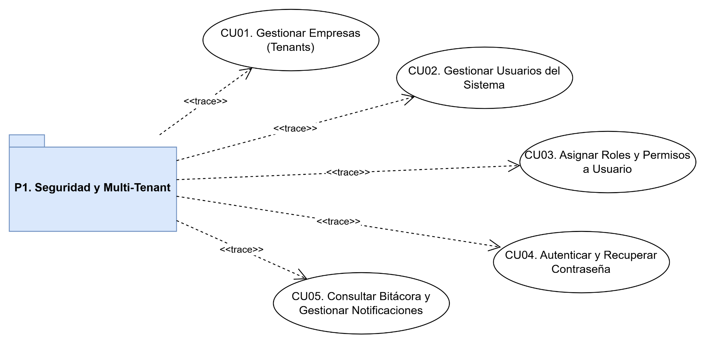

3.10.2. P2. Catálogo y Abastecimiento
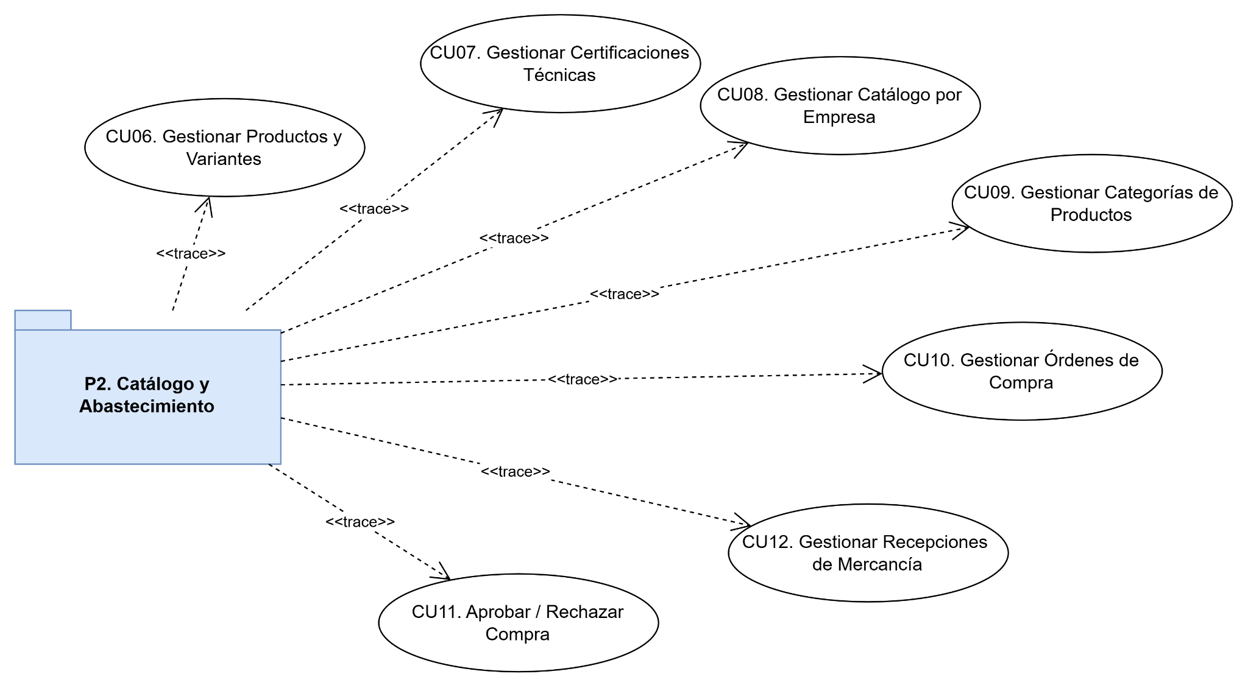

3.10.3. P3. Actores y Ubicaciones
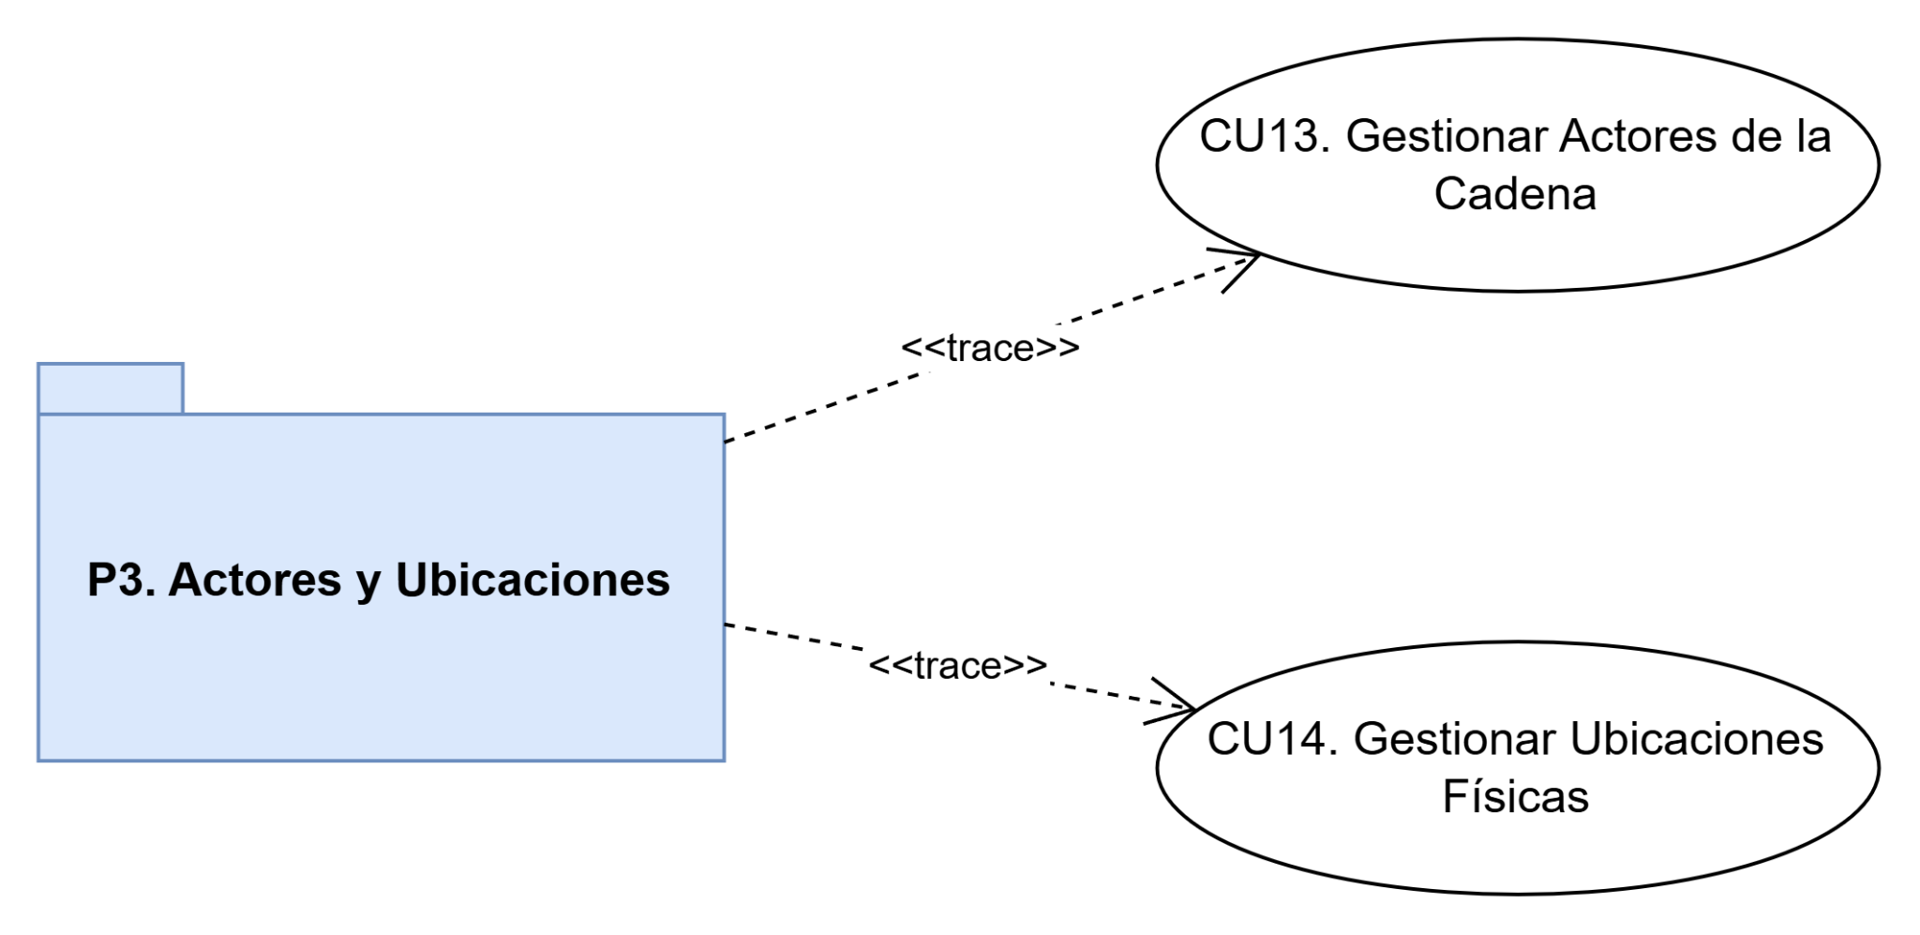

3.10.4. P4. Inventario y Trazabilidad (Núcleo)
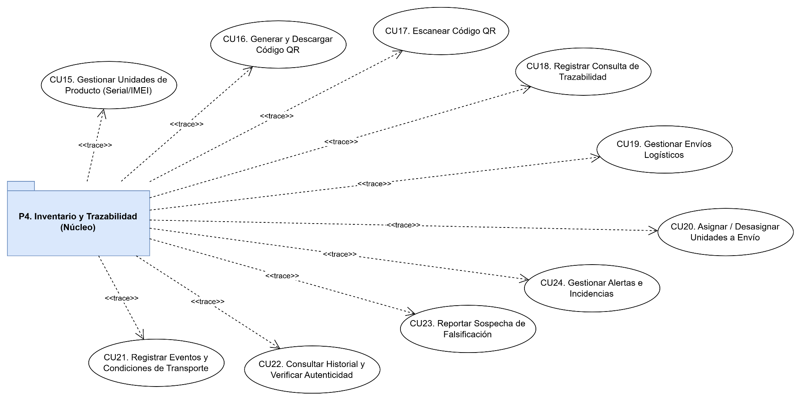

3.10.5. P5. Comercialización (Ventas y Postventa)
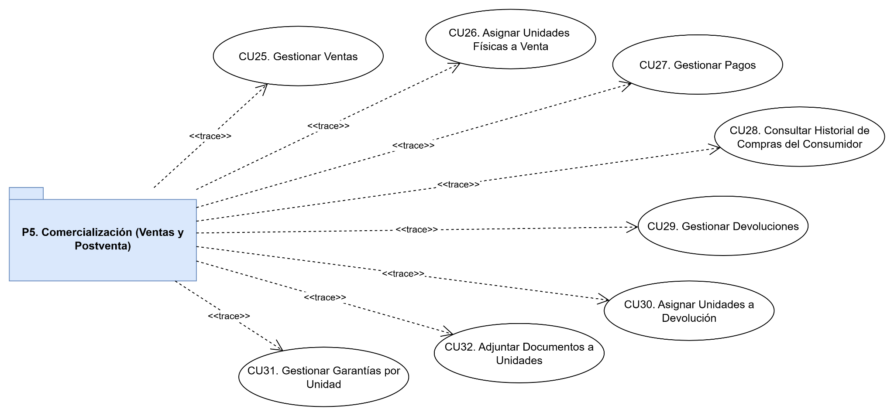

3.10.6. P6. Blockchain y Certificados
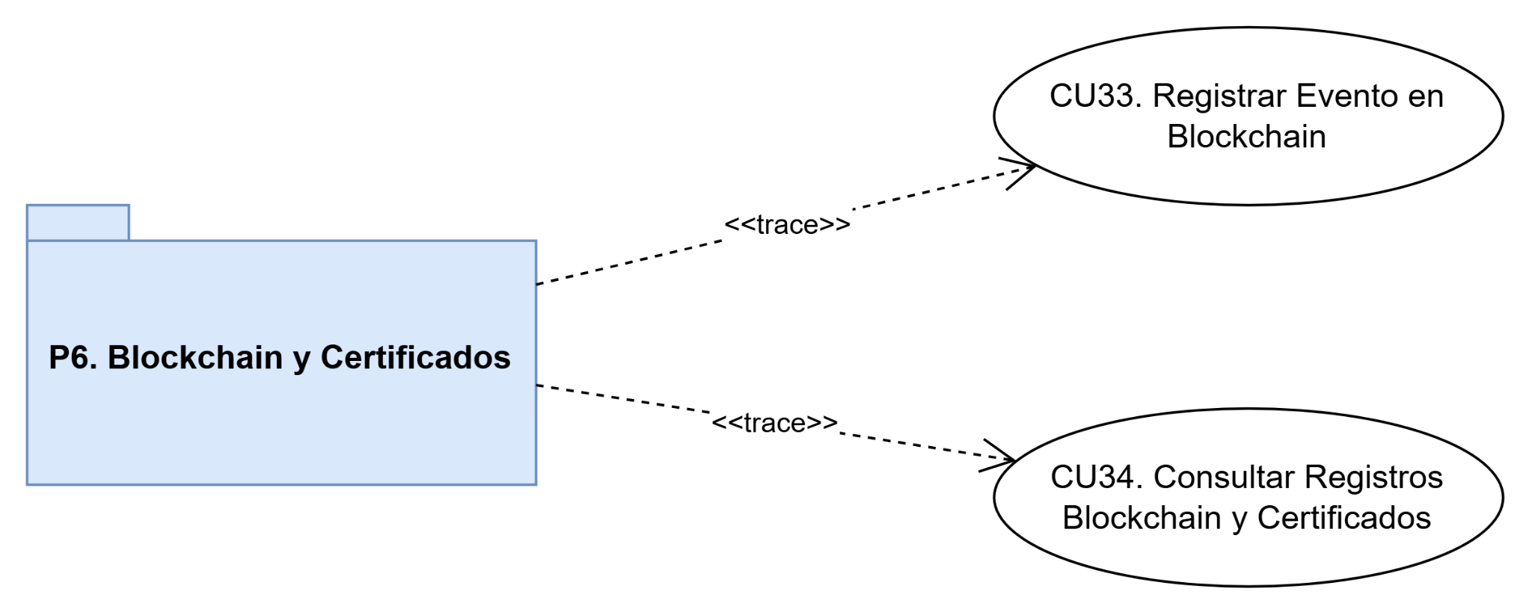

3.10.7. P7. Reportes y Administración
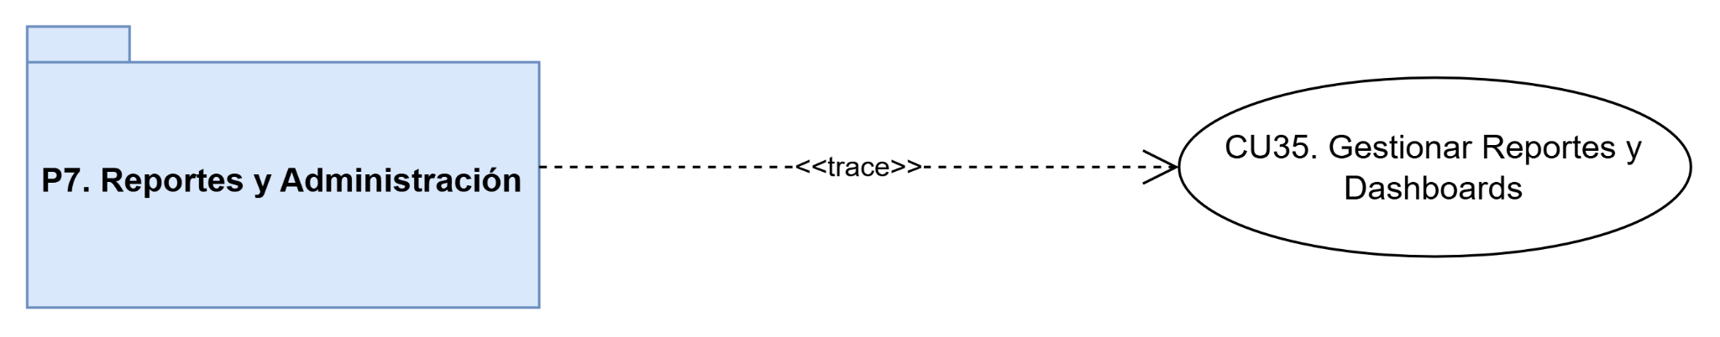

3.11. Planificación Sprint (Diagrama de Gantt)
SPRINT 0
Diagrama de Gantt
(20 al 25 de agosto de 2026)
ID | TAREA | 20 Ago | 21 Ago | 22 Ago | 23 Ago | 24 Ago | 25 Ago
SP0-01 | Planificacion y organizacion de reuniones |  |  |  |  |  | P R E S E N T A C I O N
SP0-02 | Determinar el uso de herramientas en el proyecto
SP0-03 | Investigación de sistemas similares (casos de estudio)
SP0-04 | Planteamiento del proyecto y definición del titulo
SP0-05 | Documentar introducción y antecedentes del perfil
SP0-06 | Redactar descripción del problema y objetivos
SP0-07 | Definición del alcance del proyecto y sus módulos
SP0-08 | Elaborar Elementos del SIBC
SP0-09 | Documentar tecnología, costos y beneficios
SP0-10 | Elaborar bibliografía y anexos
SP0-11 | Redactar Marco Teórico
SP0-12 | Documentar Herramientas Tecnológicas
SP0-13 | Refinar RF/RNF para Requerimientos
SP0-14 | Designación de roles del equipo SCRUM
SP0-15 | Designar cronograma de desarrollo (sprints)

CAPÍTULO 4. PROCESO DE DESARROLLO DE SOFTWARE

Sprint 0

Sprint Planning

Objetivos del Sprint
El objetivo del Sprint 0 es establecer las bases técnicas y funcionales del Plataforma y Aplicación Móvil con Blockchain para la Trazabilidad de un Producto hasta el Consumidor, preparando la arquitectura del sistema, el entorno de desarrollo y el modelo de datos, e implementando la gestión de empresas, usuarios y el control de acceso basado en roles y permisos (RBAC).
Durante este Sprint se establecerán las bases necesarias para soportar la interacción entre los diferentes actores del sistema (administradores, productores, distribuidores y consumidores), permitiendo gestionar el acceso a la plataforma mediante la administración de empresas, usuarios y roles.
Durante este Sprint se trabajará con los siguientes casos de uso:
● CU-001: Gestionar Empresas
● CU-002: Gestionar Usuarios del Sistema
● CU-003: Asignar Roles y Permisos a Usuario
Actividades técnicas principales
● Configuración del entorno de desarrollo para la plataforma web y aplicación móvil.
● Configuración de la arquitectura tecnológica del sistema utilizando:
○ Backend: FastAPI.
○ Frontend Web: Angular.
○ Aplicación móvil: Flutter.
○ Base de datos: PostgreSQL.
○ Control de versiones: GitHub.
● Diseño de la arquitectura general del sistema para soportar:
○ Gestión de empresas (multiempresa).
○ Usuarios con diferentes roles.
○ Control de acceso basado en roles y permisos (RBAC).
● Creación del modelo inicial de la base de datos, incluyendo entidades principales:
○ Usuarios.
○ Empresas.
○ Roles.
○ Permisos.
○ Productos.
● Implementación inicial de la gestión de usuarios y control de acceso:
○ Registro de usuarios.
○ Asignación de roles a los usuarios.
○ Control de acceso mediante roles.
● Configuración de usuarios según los actores del sistema:
○ Administrador.
○ Productor/Fabricante.
○ Distribuidor/Transportista.
○ Comercio/Vendedor.
○ Consumidor.
● Creación inicial de la estructura empresarial para asociar usuarios con sus empresas correspondientes.
● Configuración de permisos base para controlar las acciones disponibles según el tipo de usuario.
● Integración inicial entre:
○ Backend desarrollado con FastAPI.
○ Plataforma web.
○ Aplicación móvil Flutter.
● Ejecución de pruebas iniciales:
○ Registro y gestión de empresas.
○ Registro y gestión de usuarios.
○ Validación de roles y permisos.
○ Comunicación entre aplicaciones y API.

Historias de Usuario (Individual)
Las historias de usuario son requisitos ágiles que permiten alinear los objetivos técnicos con las necesidades reales de los distintos actores del sistema. En este proyecto se definieron utilizando la técnica de tarjetas 3C (Card, Conversation, Confirmation), Planning Póker para estimar esfuerzos y prototipos iniciales de interfaz, consolidándose como la base del Sprint.

Definición de la arquitectura general del sistema
T001 | Esta tarea consiste en definir la arquitectura general del sistema, estableciendo los componentes principales (backend, plataforma web, aplicación móvil y base de datos) y la forma en que se comunican entre sí, sirviendo como base técnica para el resto del desarrollo.
Alta | 5 Story Points
Criterios de Aceptación:
a) Se documentará un diagrama de arquitectura que muestre los componentes principales del sistema y sus relaciones.
b) Se definirán los protocolos de comunicación entre el backend, la plataforma web y la aplicación móvil.
c) La arquitectura definida será revisada y validada por el equipo de desarrollo.
d) El diagrama de arquitectura quedará documentado y disponible para el resto del equipo.
Autor: | Rios Benavides Beimar
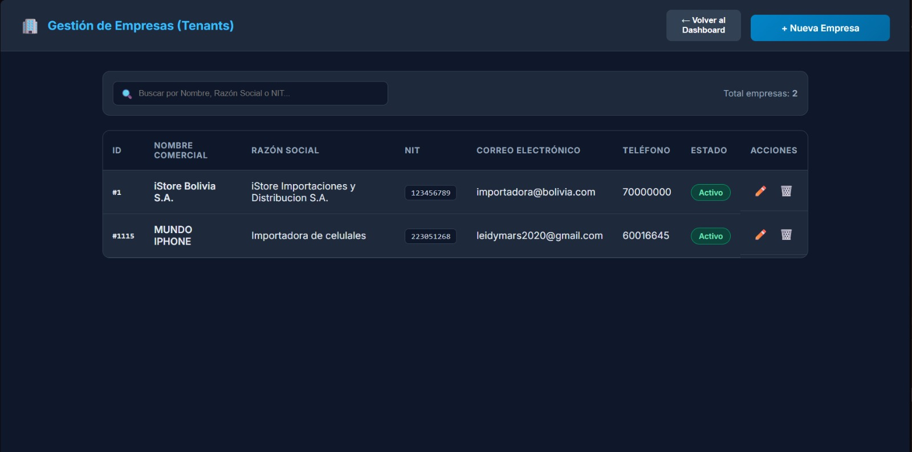
Configuración inicial del proyecto Backend con FastAPI
T002 | Esta tarea consiste en configurar el proyecto base del backend utilizando FastAPI, estableciendo la estructura de carpetas, dependencias y configuración inicial necesarias para el desarrollo de la API.
Alta | 3 Story Points
Criterios de Aceptación:
a) Se creará el proyecto backend con FastAPI y su estructura de carpetas inicial.
b) Se configurarán las dependencias necesarias (requirements.txt) para el proyecto.
c) El servidor backend podrá levantarse correctamente en el entorno local.
d) Se documentará el proceso de instalación y ejecución del backend.
Autor: | Rocha Jaimez Diogo

Configuración inicial de la plataforma Web con Angular
T003 | Esta tarea consiste en configurar el proyecto base de la plataforma web utilizando Angular, estableciendo su estructura de módulos, rutas iniciales y dependencias necesarias.
Alta | 3 Story Points
Criterios de Aceptación:
a) Se creará el proyecto Angular con su estructura de módulos y componentes inicial.
b) Se configurará el enrutamiento base de la aplicación web.
c) La aplicación web podrá ejecutarse correctamente en el entorno local.
d) Se documentará el proceso de instalación y ejecución de la plataforma web.
Autor: | Vilches Rodriguez Shecid

Configuración inicial de la aplicación Móvil con Flutter
T004 | Esta tarea consiste en configurar el proyecto base de la aplicación móvil utilizando Flutter, estableciendo su estructura inicial y dependencias necesarias para el desarrollo multiplataforma.
Alta | 3 Story Points
Criterios de Aceptación:
a) Se creará el proyecto Flutter con su estructura de carpetas inicial.
b) Se configurarán las dependencias necesarias para el desarrollo móvil.
c) La aplicación móvil podrá ejecutarse correctamente en un emulador o dispositivo de prueba.
d) Se documentará el proceso de instalación y ejecución de la aplicación móvil.
Autor: | Jahuira Poma Jimena

Configuración de la conexión con PostgreSQL
T005 | Esta tarea consiste en configurar la conexión entre el backend y la base de datos PostgreSQL, estableciendo las credenciales, variables de entorno y el motor de conexión necesarios.
Alta | 3 Story Points
Criterios de Aceptación:
a) Se configurará la conexión entre el backend y la base de datos PostgreSQL.
b) Las credenciales de conexión se gestionarán mediante variables de entorno.
c) El backend podrá realizar operaciones básicas de lectura y escritura sobre la base de datos.
d) Se documentará la configuración de conexión para su replicación en otros entornos.
Autor: | Montaño Roca Rafael

Diseño del modelo de datos para empresas, usuarios, roles y productos
T006 | Esta tarea consiste en diseñar el modelo de datos principal del sistema, definiendo las tablas y relaciones necesarias para representar empresas, usuarios, roles y productos.
Alta | 5 Story Points
Criterios de Aceptación:
a) Se diseñará el modelo entidad-relación para empresas, usuarios, roles y productos.
b) Se documentarán los atributos y tipos de datos de cada entidad.
c) El modelo de datos será revisado y validado por el equipo de desarrollo.
d) El diagrama del modelo de datos quedará disponible para el resto del equipo.
Autor: | Rodríguez Laguna Raysa Sofía

Definición de entidades y relaciones principales del sistema
T007 | Esta tarea consiste en definir con mayor detalle las entidades y relaciones principales del sistema, estableciendo claves primarias, foráneas y restricciones a partir del modelo de datos diseñado.
Alta | 3 Story Points
Criterios de Aceptación:
a) Se definirán las claves primarias y foráneas de cada entidad del modelo de datos.
b) Se establecerán las restricciones de integridad necesarias entre las entidades.
c) Las relaciones entre entidades serán validadas mediante consultas de prueba.
d) El detalle de entidades y relaciones quedará documentado.
Autor: | Rios Benavides Beimar

Implementación de gestión de empresas y configuración multiempresa (API REST)
T008 (CU-001) | Esta tarea consiste en implementar los endpoints REST necesarios para registrar, editar y administrar empresas, garantizando el aislamiento de datos mediante un esquema multiempresa.
Alta | 5 Story Points
Criterios de Aceptación:
a) Se implementarán los endpoints para crear, editar, desactivar y listar empresas.
b) El sistema validará que los datos obligatorios de cada empresa estén completos antes de guardarlos.
c) Se garantizará el aislamiento de datos entre empresas mediante el esquema multiempresa.
d) Los endpoints serán probados mediante pruebas unitarias o de integración.
Autor: | Jahuira Poma Jimena

Interfaz de gestión de empresas (UI Angular)
T009 (CU-001) | Esta tarea consiste en implementar la interfaz web en Angular que permita registrar, editar y visualizar las empresas registradas en el sistema, consumiendo los endpoints correspondientes del backend.
Alta | 3 Story Points
Criterios de Aceptación:
a) Se implementará un formulario para el registro y edición de empresas.
b) Se implementará un listado de empresas con opciones de edición y desactivación.
c) La interfaz consumirá correctamente los endpoints de gestión de empresas del backend.
d) La interfaz será validada en distintos tamaños de pantalla (responsive).
Autor: | Rocha Jaimez Diogo

Implementación de gestión de usuarios del sistema (API REST)
T010 (CU-002) | Esta tarea consiste en implementar los endpoints REST necesarios para registrar, editar y administrar las cuentas de los usuarios del sistema, asociando a cada usuario con su empresa correspondiente.
Alta | 5 Story Points
Criterios de Aceptación:
a) Se implementarán los endpoints para crear, editar, desactivar y listar usuarios.
b) El sistema validará que el correo electrónico de cada usuario no esté duplicado.
c) Cada usuario quedará correctamente asociado a su empresa correspondiente.
d) Los endpoints serán probados mediante pruebas unitarias o de integración.
Autor: | Vilches Rodriguez Shecid

Interfaz de administración de usuarios (UI Angular)
T011 (CU-002) | Esta tarea consiste en implementar la interfaz web en Angular que permita registrar, editar y administrar los usuarios del sistema, consumiendo los endpoints correspondientes del backend.
Alta | 3 Story Points
Criterios de Aceptación:
a) Se implementará un formulario para el registro y edición de usuarios.
b) Se implementará un listado filtrable de usuarios por empresa y estado.
c) La interfaz consumirá correctamente los endpoints de gestión de usuarios del backend.
d) La interfaz será validada en distintos tamaños de pantalla (responsive).
Autor: | Montaño Roca Rafael

Implementación de roles y permisos de usuarios (RBAC)
T012 (CU-003) | Esta tarea consiste en implementar el sistema de roles y permisos (RBAC) que permita asignar y validar los accesos de cada usuario según su rol dentro de su empresa.
Alta | 5 Story Points
Criterios de Aceptación:
a) Se implementarán los endpoints para crear, editar y asignar roles a los usuarios.
b) Se implementará la validación de permisos según el rol asignado a cada usuario.
c) Un usuario solo podrá acceder a las funcionalidades permitidas según su rol.
d) Los endpoints serán probados mediante pruebas unitarias o de integración.
Autor: | Rodríguez Laguna Raysa Sofía

Interfaz de asignación de roles y permisos (UI Angular)
T013 (CU-003) | Esta tarea consiste en implementar la interfaz web en Angular que permita asignar y administrar los roles y permisos de los usuarios, consumiendo los endpoints correspondientes del backend.
Alta | 3 Story Points
Criterios de Aceptación:
a) Se implementará una interfaz para asignar uno o más roles a un usuario.
b) Se implementará la visualización de los permisos asociados a cada rol.
c) La interfaz consumirá correctamente los endpoints de asignación de roles del backend.
d) La interfaz será validada en distintos tamaños de pantalla (responsive).
Autor: | Rios Benavides Beimar

Contexto del sistema
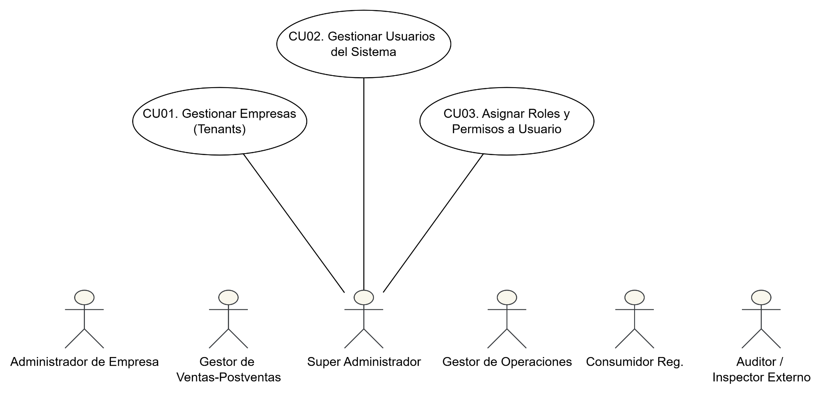

Sprint Backlog

Sprint Backlog
Número de Sprint: 0 |  |  |  | Tiempo Programado: 5 días
Objetivo: Establecer la arquitectura general del sistema, configurar el entorno de desarrollo para la plataforma web (Angular), la aplicación móvil (Flutter) y el backend (FastAPI), diseñar el modelo de datos para empresas, usuarios, roles y productos, e implementar la gestión de empresas, la gestión de usuarios y el control de acceso basado en roles y permisos (RBAC).
Fecha de Inicio: 20/08/2026 |  |  |  | Fecha de Finalización: 24/08/2026
ID | Tarea | Tipo | Estimación (horas) | Responsable | Estado | Prioridad
T001 | Definición de la arquitectura general del sistema | Diseño | 5h | Development Team (Arquitectura) | Completo | Alta
T002 | Configuración inicial del proyecto Backend con FastAPI | Configuración | 4h | Development Team (Backend) | Completo | Alta
T003 | Configuración inicial de la plataforma Web con Angular | Configuración | 4h | Development Team (Frontend) | Completo | Alta
T004 | Configuración inicial de la aplicación Móvil con Flutter | Configuración | 4h | Development Team (Mobile) | Completo | Alta
T005 | Configuración de la conexión con PostgreSQL | Configuración | 4h | Development Team (Backend) | Completo | Alta
T006 | Diseño del modelo de datos para empresas, usuarios, roles y productos | Diseño | 5h | Development Team (Backend) | Completo | Alta
T007 | Definición de entidades y relaciones principales del sistema | Diseño | 4h | Development Team (Backend) | Completo | Alta
T008 | Implementación de gestión de empresas y configuración multiempresa (API REST) | Implementación | 5h | Development Team (Backend) | Completo | Alta
T009 | Interfaz de gestión de empresas (UI Angular) | Implementación | 4h | Development Team (Frontend) | Completo | Alta
T010 | Implementación de gestión de usuarios del sistema (API REST) | Implementación | 5h | Development Team (Backend) | Completo | Alta
T011 | Interfaz de administración de usuarios (UI Angular) | Implementación | 4h | Development Team (Frontend) | Completo | Alta
T012 | Implementación de roles y permisos de usuarios (RBAC) | Implementación | 5h | Development Team (Backend) | Completo | Alta
T013 | Interfaz de asignación de roles y permisos (UI Angular) | Implementación | 4h | Development Team (Frontend) | Completo | Alta

Equipo SCRUM
SPRINT 0
Rol | Responsable | Concepto
Product Owner | MONTAÑO ROCA RAFAEL | Es quien define qué debe construirse en el sistema, tomando en cuenta las necesidades de los usuarios.  Se encarga de organizar y actualizar la lista de requerimientos, priorizando las funcionalidades más importantes para asegurar el valor del producto.
Scrum Master | VILCHES RODRIGUEZ SHECID | Supervisa el correcto uso de la metodología  SCRUM dentro del equipo, brindando apoyo  constante durante el desarrollo.  Se encarga de identificar y resolver dificultades, fortalecer la comunicación entre los integrantes y asegurar que el trabajo avance de manera organizada, manteniendo la eficiencia y el enfoque en los principios ágiles.
Developer | - JAHUIRA POMA JIMENA  - RIOS BENAVIDES BEIMAR  - ROCHA JAIMEZ DIOGO  - RODRIGUEZ LAGUNA RAYSA SOFIA | Está integrado por los miembros responsables de desarrollar el producto. Trabajan de forma colaborativa y autónoma, encargándose del diseño, programación, pruebas y entrega de cada funcionalidad, generando avances progresivos en cada presentación de sprint.

Proceso/Patrón de desarrollo por Historia de Usuario

Diseño

Diseño de la Arquitectura
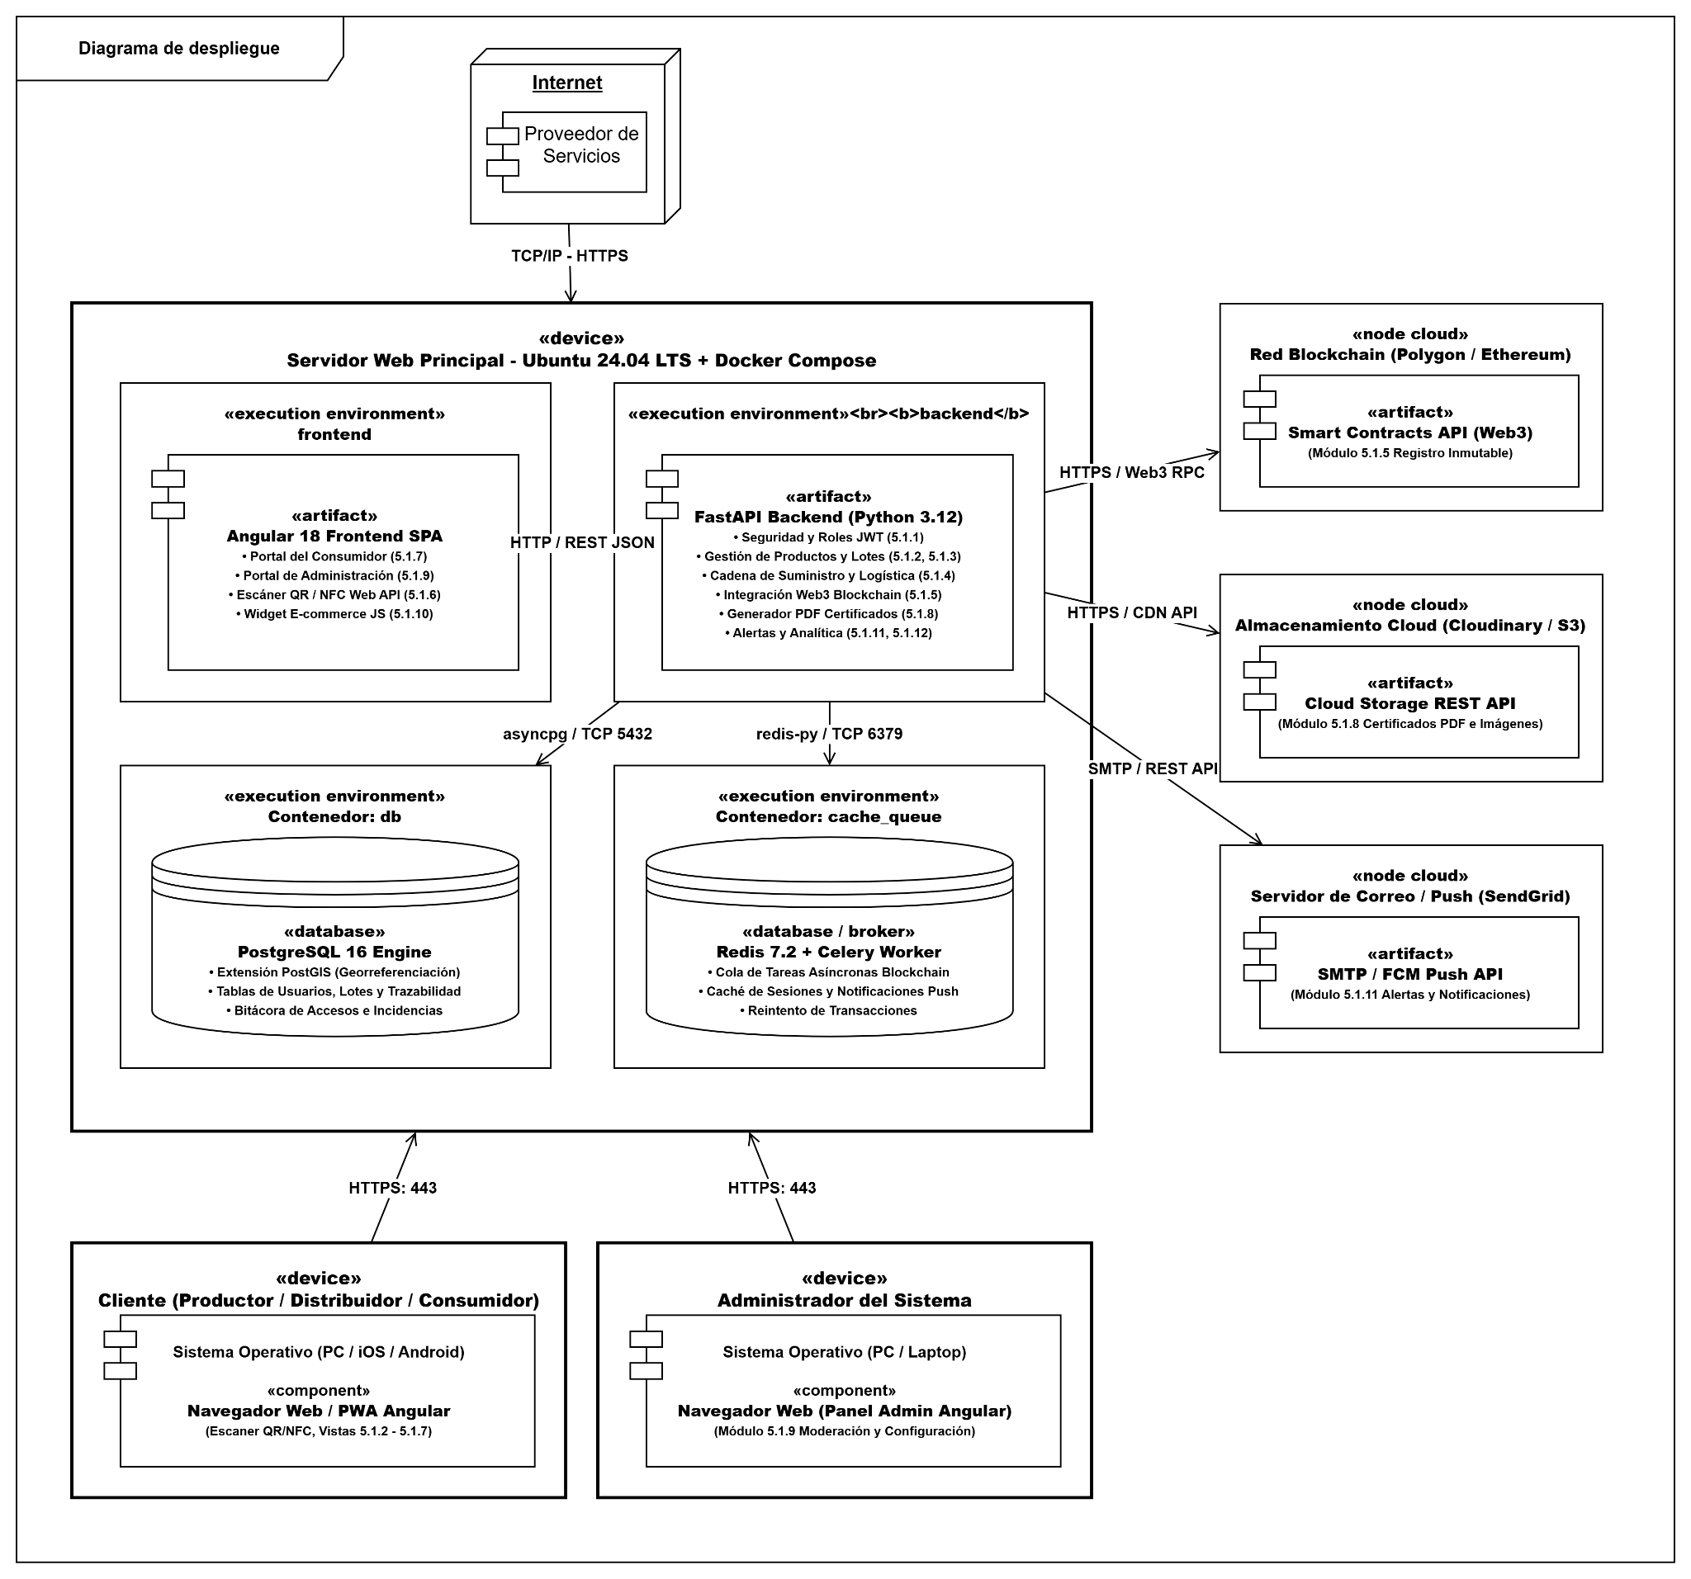

Diseño de Datos
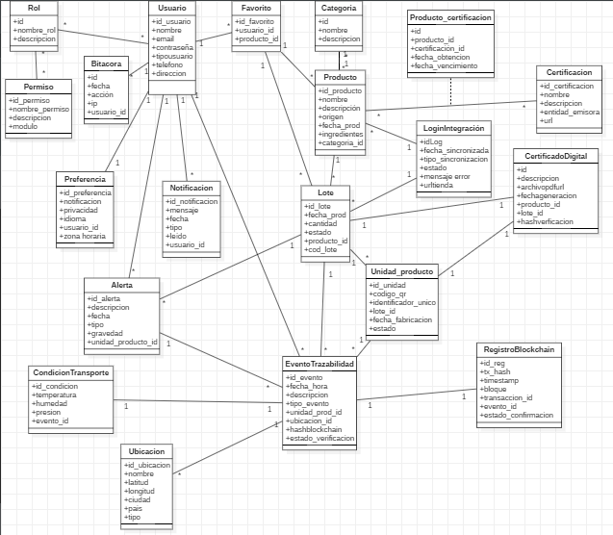

Diseño de la Lógica de negocio (Individual)

Implementación

Componentes y artefactos generados

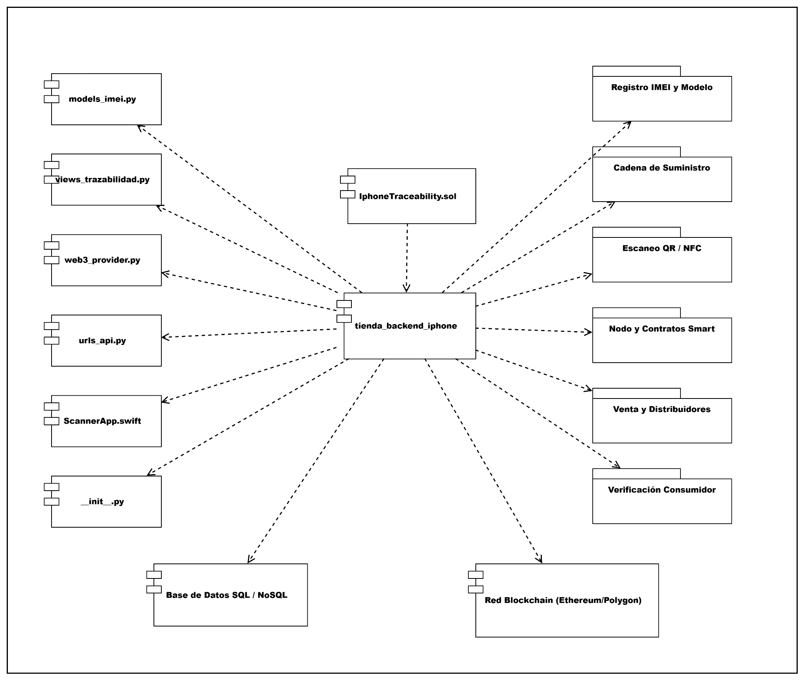

Pruebas

Plan de pruebas (criterios de aceptación)

Reporte de prueba

Diagrama de navegación

Diagrama de tiempo

Diagrama de estado
CU-011 Aprobar/Rechazar Compra Web
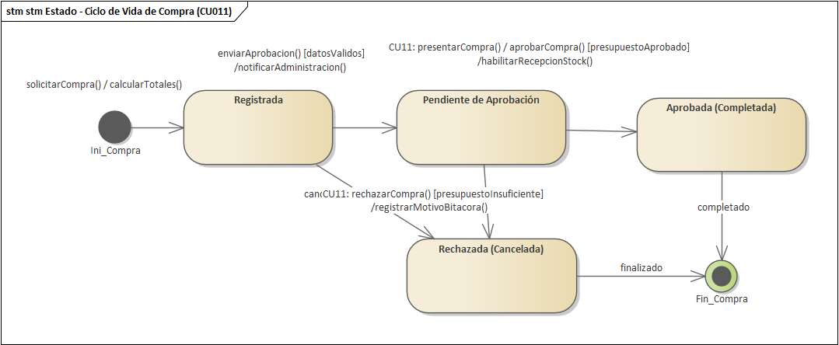
Cu-021 Registrar Eventos y Condiciones de Transporte Web
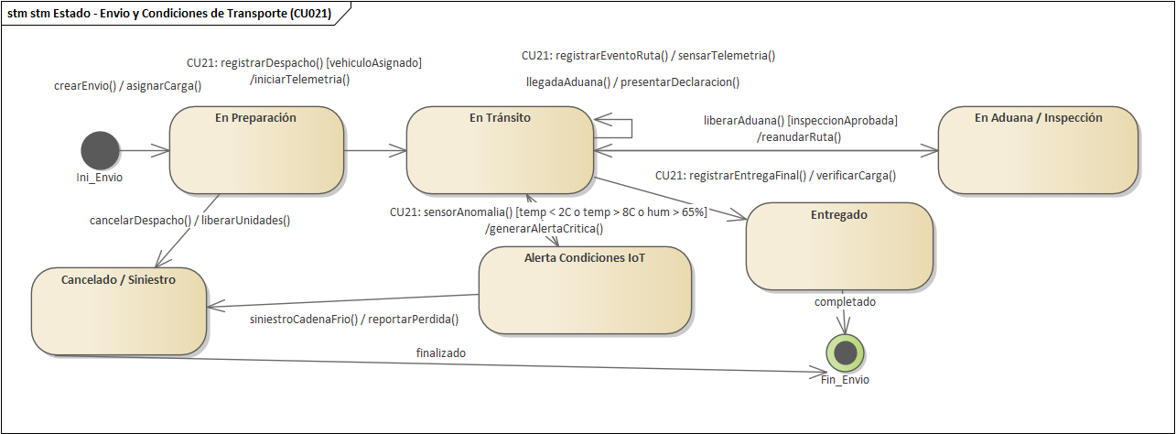

Cu-016 Generar y Descargar código Qr Móvil
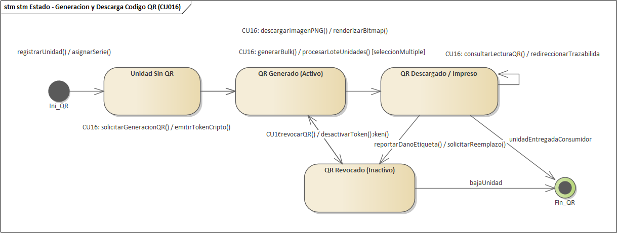

Daily SCRUM (o Scrum diario)
Daily Scrum 20/08/26
Miembro | ¿Qué hice? | ¿Qué haré? | Impedimentos
MONTAÑO ROCA RAFAEL | Introducción y los objetivos | Mejorar los objetivos específicos | Ninguno
VILCHES RODRIGUEZ SHECID | Crear el repositorio GitHub. | Realizaré diagramas de comunicación | Ninguno
JAHUIRA POMA JIMENA | Definir herramientas para el proyecto | Ayude revisando la informaciòn y acomodando. | Ninguno
RIOS BENAVIDES BEIMAR | Realicé la entrevista para el proyecto. | Investigue sobre empresas que realizan el mismo trabajo en nuestro medio | Ninguno
ROCHA JAIMEZ DIOGO | Definir herramientas para el proyecto. | investigar los lenguajes de programación que utilizaremos. | Ninguno
RODRIGUEZ LAGUNA RAYSA SOFIA | Crear el documento y acomodarlo al formato correspondiente | Redactar el marco teórico | Ninguno

Daily Scrum 21/08/26
Miembro | ¿Qué hice? | ¿Qué haré? | Impedimentos
MONTAÑO ROCA RAFAEL | Mejore el tema de los objetivos | Investigar más acerca del blockchain | Ninguno
VILCHES RODRIGUEZ SHECID | Configuré el tablero de Jira con las tareas. | Realizaré diagramas de componentes y artefactos | Ninguno
JAHUIRA POMA JIMENA
RIOS BENAVIDES BEIMAR | Definir el marco teórico sobre nuestro tema | Investigue mas sobre el rubro en general y cómo aplicar el Scrum al tema | Ninguno
ROCHA JAIMEZ DIOGO | Documentar la sección de herramientas del proyecto | Redactar el detalle de las herramientas a utilizar. | Ninguno
RODRIGUEZ LAGUNA RAYSA SOFÍA | Investigar y redactar el marco teórico | Investigar otras empresas de trazabilidad similares que implementen blockchain e inteligencia artificial en sus sistemas. | Ninguno

Daily Scrum 22/08/26
Miembro | ¿Qué hice? | ¿Qué haré? | Impedimentos
MONTAÑO ROCA RAFAEL | Organice la reunión para el grupo y revise sus avances | Dar pautas para las mejoras | Ninguno
VILCHES RODRIGUEZ SHECID | Realicé diagramas de componentes | Realizaré diagramas de comunicación | Ninguno
JAHUIRA POMA JIMENA
RIOS BENAVIDES BEIMAR | Investigue diferentes plataformas digitales internacionales que realicen trazabilidad de productos | Aplicar las herramientas y métodos que usan dichas plataformas para nuestro proyecto | Ninguno
ROCHA JAIMEZ DIOGO | Lista de Casos de Uso | Identificar, definir y estructurar la lista general de casos de uso del sistema. | Ninguno.
RODRIGUEZ LAGUNA RAYSA SOFÍA | Acomodar las fuentes bibliográficas de la documentación al formato adecuado. | Revisión del contenido para futuras mejoras | Ninguno

Daily Scrum 23/08/26
Miembro | ¿Qué hice? | ¿Qué haré? | Impedimentos
MONTAÑO ROCA RAFAEL | Diseñe una prueba beta de la base de datos. | Mejorar y optimizar la base de datos | Ninguno
VILCHES RODRIGUEZ SHECID | Redacte los beneficios del Cliente, administrar los costos, el tiempo | Realizaré la organización del Equipo Scrum | Ninguno
JAHUIRA POMA JIMENA
RIOS BENAVIDES BEIMAR | Realice las tareas del Sprint Backlog, Requisitos funcionales y no funcionales | Dividiré las tareas en todos los Sprint y investigar los requisitos en general | Ninguno
ROCHA JAIMEZ DIOGO | Paquetes de Casos de Uso | Agrupar y categorizar los casos de uso en sus respectivos paquetes de trabajo según los módulos del sistema. | Ninguno
RODRIGUEZ LAGUNA RAYSA SOFÍA | Mejorar y acomodar la redacción del documento con el formato establecido | Redactar de mejor manera los puntos faltantes de la documentación. | Ninguno

Daily Scrum 24/08/26
Miembro | ¿Qué hice? | ¿Qué haré? | Impedimentos
MONTAÑO ROCA RAFAEL | Retroalimentación del grupo en el avance del documento | Reunión para prepararlos para la defensa | Ninguno
VILCHES RODRIGUEZ SHECID | Agregar tareas al Jira, para cada integrante | Investigar sobre la importación de celulares para Blockchain | Ninguno
JAHUIRA POMA JIMENA | Averigüe los casos de estudio | Investigue los casos de estudio que usaremos como guía para el proyecto. | Ninguno
RIOS BENAVIDES BEIMAR | Investigue sobre los casos de uso que usaremos en el primer sprint | Dividiré las tareas que realizaremos en cada caso de uso del sprint. | Ninguno
BEIMAR  ROCHA JAIMEZ DIOGO | Planificación Sprint (Diagrama de Gantt) | Diseñar el Diagrama de Gantt para la planificación, cronograma y estimación de tiempos de los Sprints. | Ninguno
RODRIGUEZ LAGUNA RAYSA SOFIA | Mejorar y acomodar la redacción del documento con el formato establecido | Investigar cómo implementar tecnologías blockchain de trazabilidad al proyecto. | Ninguno

Sprint review (individual hasta cierta parte)
SPRINT 0 REVIEW
Objetivos del Sprint:
● Definir la arquitectura general del sistema (backend, frontend web, aplicación móvil y base de datos).
● Configurar el entorno de desarrollo inicial del backend (FastAPI), la plataforma web (Angular) y la aplicación móvil (Flutter).
● Configurar la conexión entre el backend y la base de datos PostgreSQL.
● Diseñar el modelo de datos para empresas, usuarios, roles y productos, definiendo sus entidades y relaciones principales.
● Implementar la gestión de empresas y la configuración multiempresa, junto con su interfaz web.
● Implementar la gestión de usuarios del sistema y su interfaz de administración.
● Implementar el control de acceso basado en roles y permisos (RBAC), junto con su interfaz de asignación.
PARTICIPANTES
Montaño Roca Rafael |  |  | Product Owner
Vilches Rodriguez Shecid |  |  | Scrum Master
Jahuira Poma Jimena |  |  | Developer
Rios Benavides Beimar |  |  | Developer
Rocha Jaimez Diogo |  |  | Developer
Rodríguez Laguna Raysa Sofía |  |  | Developer
PRESENTACIÓN DEL INCREMENTO
FUNCIÓN PRESENTADA |  |  | RETROALIMENTACIÓN
Gestión de empresas y configuración multiempresa (API + UI Angular) |  |  | ¿La configuración multiempresa aísla correctamente los datos entre empresas? ¿La interfaz permite crear y administrar empresas sin errores?
Gestión de usuarios y asignación de roles y permisos (RBAC) |  |  | ¿El sistema de roles y permisos restringe correctamente las funcionalidades según el rol asignado? ¿La interfaz de administración de usuarios funciona correctamente?
ID | Tareas | Terminado |  | Incompleto | Detalles del problema
T001 | Definición de la arquitectura general del sistema | SÍ |  | NO | Ninguno
T002 | Configuración inicial del proyecto Backend con FastAPI | SÍ |  | NO | Ninguno
T003 | Configuración inicial de la plataforma Web con Angular | SÍ |  | NO | Ninguno
T004 | Configuración inicial de la aplicación Móvil con Flutter | SÍ |  | NO | Ninguno
T005 | Configuración de la conexión con PostgreSQL | SÍ |  | NO | Ninguno
T006 | Diseño del modelo de datos para empresas, usuarios, roles y productos | SÍ |  | NO | Ninguno
T007 | Definición de entidades y relaciones principales del sistema | SÍ |  | NO | Ninguno
T008 | Implementación de gestión de empresas y configuración multiempresa (API REST) | SÍ |  | NO | Ninguno
T009 | Interfaz de gestión de empresas (UI Angular) | SÍ |  | NO | Ninguno
T010 | Implementación de gestión de usuarios del sistema (API REST) | SÍ |  | NO | Ninguno
T011 | Interfaz de administración de usuarios (UI Angular) | SÍ |  | NO | Ninguno
T012 | Implementación de roles y permisos de usuarios (RBAC) | SÍ |  | NO | Ninguno
T013 | Interfaz de asignación de roles y permisos (UI Angular) | SÍ |  | NO | Ninguno

Sprint Retrospective
RETROSPECTIVA DE SPRINT
FECHA | 24 de agosto
FACILITADOR | Vilches Rodriguez Shecid
OBJETIVO: | Evaluar el desarrollo del Sprint 0
NOMBRES DE ASISTENTES
● Montaño Roca Rafael
● Vilches Rodriguez Shecid
● Rios Benavides Beimar
● Jahuira Poma Jimena
● Rocha Jaimez Diogo
● Rodríguez Laguna Raysa Sofía
TEMAS A TRATAR
- Elaboración de la documentación del Sprint 0
- Tiempo y esfuerzo invertido en el Sprint 0
- Problemas y dificultades del Sprint 0
DISCUSIÓN
¿Qué salió bien? | ¿Qué se puede mejorar? | ¿Qué se cambiará?
Planificación Efectiva: La planificación inicial y la definición del Sprint 0 fueron muy claras.  Se logró completar todas las tareas de configuración, modelado de datos e implementación planificadas a tiempo. | Detalle de Criterios de Aceptación: Para las tareas técnicas (configuraciones, implementación de RBAC), los criterios de aceptación podrían ser más específicos para asegurar que no queden aspectos sin probar. | Incorporar Sesiones de Pair Programming: Se implementarán sesiones cortas de programación en pareja para las tareas más complejas de integración (ej. la implementación de roles y permisos RBAC), para compartir conocimiento y reducir el riesgo de errores.
Buena Comunicación: Las reuniones diarias (Daily Scrum) fueron dinámicas y permitieron una rápida detección de impedimentos.  La comunicación a través de las herramientas (WhatsApp, Jira) fue fluida. | Gestión del Conocimiento: La información generada es vasta. Centralizar toda la documentación en Confluence desde el principio facilitará su consulta y evitará duplicidades. | Revisar el Backlog con el PO: Antes de cada Sprint, el equipo y el Product Owner tendrán una reunión breve para revisar y "pulir" las historias de usuario, asegurando que los detalles técnicos y funcionales estén claros.

Burndown y Burn Up:
La siguiente es una representación gráfica y tabular del progreso del Sprint 0, considerando que es un Sprint de análisis y configuración, donde el "trabajo" se mide en la finalización de tareas (Issue) y no tanto en funcionalidad de código.

BurnUp Chart Sprint 0
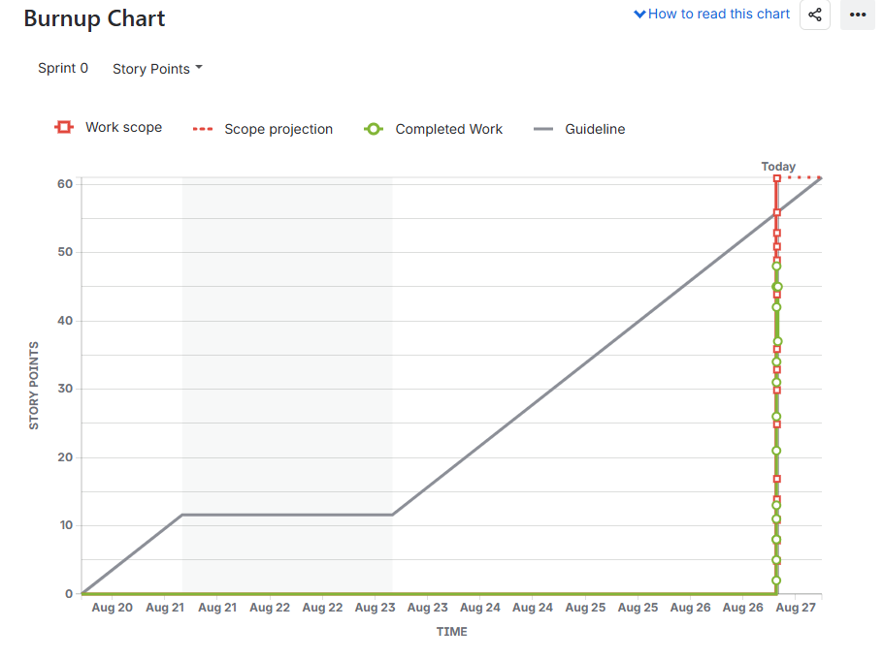

BurnDown Chart Sprint 0
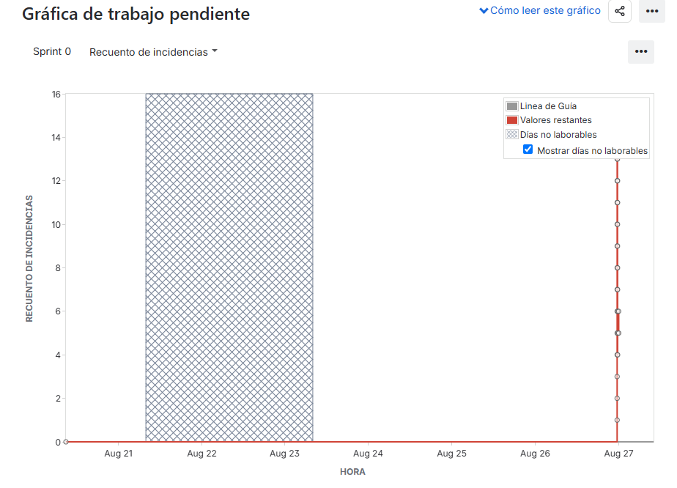

Gráfica de esfuerzo y Datos de esfuerzo

SPRINT 0
NOMBRE | PUNTOS
MONTAÑO ROCA RAFAEL | 21
VILCHES RODRIGUEZ SHECID | 10
JAHUIRA POMA JIMENA | 6
RIOS BENAVIDES BEIMAR | 10
ROCHA JAIMEZ DIOGO | 13
RODRIGUEZ LAGUNA RAYSA SOFÍA | 9

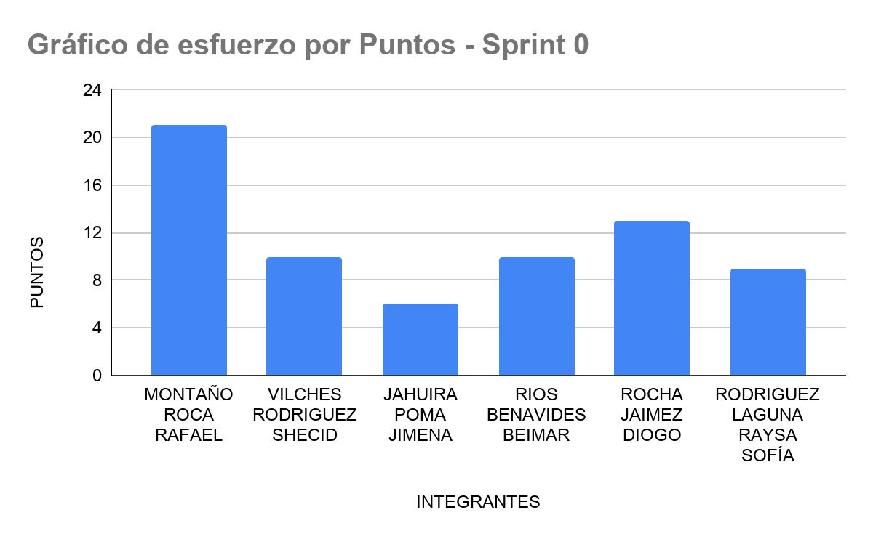

SPRINT 0
NOMBRE | HORAS
MONTAÑO ROCA RAFAEL | 15
VILCHES RODRIGUEZ SHECID | 10
JAHUIRA POMA JIMENA | 4
RIOS BENAVIDES BEIMAR | 10
ROCHA JAIMEZ DIOGO | 13
RODRIGUEZ LAGUNA RAYSA SOFÍA | 8

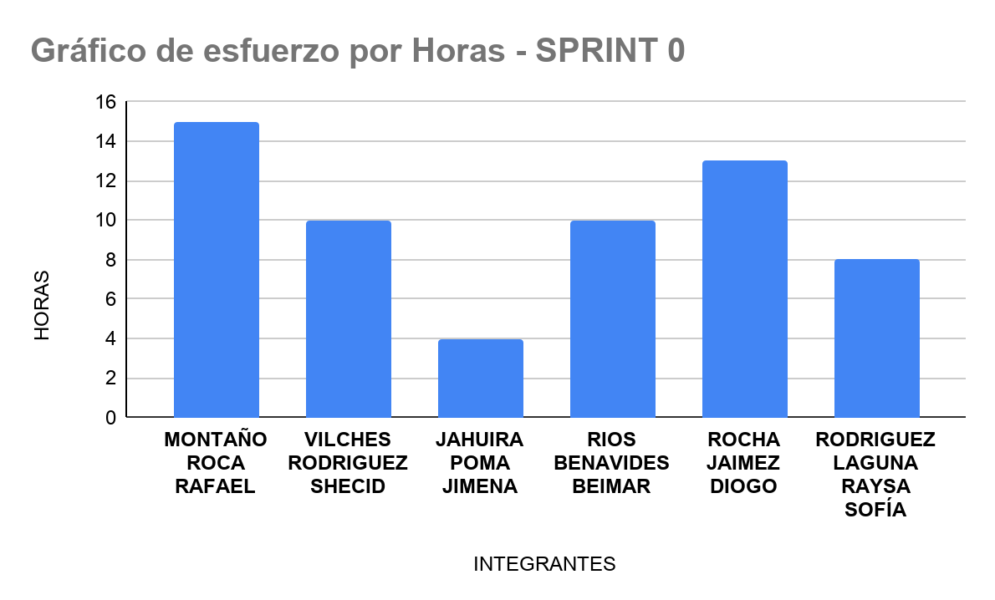

Scrum TaskBoard (Backlog, to do, doing, done)
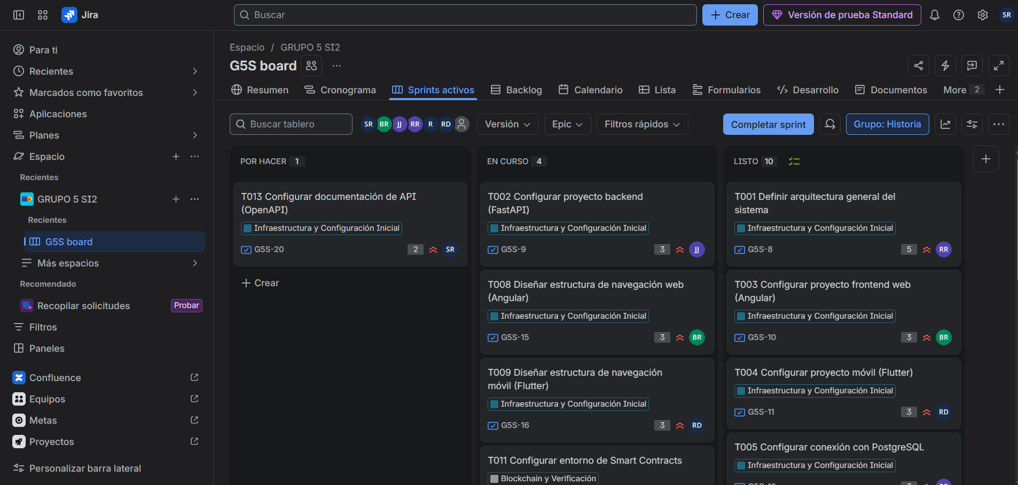

2. Sprint 1

2.1. Sprint Planning

2.1.1. Objetivos del Sprint
El objetivo del Sprint 1 es ampliar las funcionalidades de la Plataforma y Aplicación Móvil con Blockchain para la Trazabilidad de un Producto hasta el Consumidor, implementando la autenticación y recuperación de contraseña de usuarios, la gestión del catálogo de productos (productos, variantes, categorías y certificaciones técnicas) por empresa, y la gestión de actores y ubicaciones físicas dentro de la cadena de suministro.
Durante este Sprint se ampliará la interacción de los usuarios con la plataforma (administradores, productores, distribuidores y consumidores), permitiendo gestionar el catálogo de productos, sus certificaciones y los actores y ubicaciones dentro de la cadena de suministro.
Durante este Sprint se trabajará con los siguientes casos de uso:
● CU-004: Autenticar y Recuperar Contraseña
● CU-006: Gestionar Productos y Variantes
● CU-007: Gestionar Certificaciones Técnicas
● CU-008: Gestionar Catálogo por Empresa
● CU-009: Gestionar Categorías de Productos
● CU-013: Gestionar Actores de la Cadena
● CU-014: Gestionar Ubicaciones Físicas
Actividades técnicas principales
● Implementación del sistema de autenticación y recuperación de contraseña:
○ Inicio de sesión de usuarios mediante JWT.
○ Recuperación y verificación de contraseña.
○ Interfaz de inicio de sesión y autenticación (UI Angular).
● Implementación de la gestión de productos y variantes:
○ Registro y edición de productos.
○ Registro y edición de variantes de producto.
○ Interfaz de registro y edición de productos y variantes (UI Angular).
● Implementación de categorías y catálogo de productos por empresa:
○ Gestión de categorías y atributos de productos.
○ Gestión del catálogo de productos por empresa.
○ Interfaz de gestión de categorías y catálogo por empresa (UI Angular).
● Implementación de certificaciones técnicas:
○ Registro de certificaciones y especificaciones técnicas del producto.
○ Interfaz de gestión de certificaciones técnicas (UI Angular).
● Implementación de la gestión de actores y ubicaciones de la cadena de suministro:
○ Registro y gestión de actores de la cadena (productores, distribuidores, comercios).
○ Registro y gestión de ubicaciones físicas.
○ Interfaz de actores y ubicaciones físicas (UI Angular).
● Ejecución de pruebas iniciales:
○ Autenticación y recuperación de contraseña.
○ Registro de productos, variantes y categorías.
○ Registro de certificaciones técnicas.
○ Registro de actores y ubicaciones físicas.

2.1.2. Historias de Usuario
Implementación de autenticación y recuperación de contraseña
T014 (CU-004) | Esta tarea consiste en implementar la lógica de autenticación de usuarios mediante tokens JWT, así como el flujo de recuperación de contraseña mediante verificación por correo electrónico.
Alta | 5 Story Points
Criterios de Aceptación:
a) Se implementará el endpoint de inicio de sesión que valide credenciales y genere un token JWT.
b) Se implementará el endpoint de recuperación de contraseña con envío de enlace de verificación por correo.
c) El token JWT generado tendrá un tiempo de expiración configurado.
d) Los endpoints serán probados mediante pruebas unitarias o de integración.
Autor: | Jahuira Poma Jimena
Casos de prueba funcionales – Caja Negra
ID | Entrada | Acción / Proceso | Salida esperada
CP01 | Credenciales válidas | Autenticar | Token generado y acceso permitido
CP02 | Contraseña incorrecta | Autenticar | Acceso rechazado
CP03 | Usuario inexistente | Autenticar | Acceso rechazado
CP04 | Correo registrado | Recuperar contraseña | Solicitud procesada
CP05 | Nueva contraseña válida | Restablecer | Contraseña actualizada



Interfaz de inicio de sesión y recuperación de contraseña
T015 (CU-004) | Esta tarea consiste en implementar la interfaz web en Angular para el inicio de sesión y la recuperación de contraseña, consumiendo los endpoints de autenticación del backend.
Alta | 3 Story Points
Criterios de Aceptación:
a) Se implementará el formulario de inicio de sesión con validación de campos.
b) Se implementará el formulario de solicitud de recuperación de contraseña.
c) La interfaz consumirá correctamente los endpoints de autenticación del backend.
d) La interfaz será validada en distintos tamaños de pantalla (responsive).
Autor: | Rocha Jaimez Diogo

Casos de prueba funcionales – Caja Negra
ID | Entrada | Acción / Proceso | Salida esperada
CP01 | Correo y contraseña correctos | Iniciar sesión | Acceso a la plataforma
CP02 | Contraseña incorrecta | Iniciar sesión | Mensaje de error
CP03 | Campos vacíos | Iniciar sesión | Validación de campos
CP04 | Correo registrado | Recuperar contraseña | Solicitud enviada/procesada
Interfaz de autenticación de usuarios
T016 (CU-004) | Esta tarea consiste en implementar la interfaz móvil en Flutter para la autenticación de usuarios, permitiendo el inicio de sesión desde la aplicación móvil.
Alta | 3 Story Points
Criterios de Aceptación:
a) Se implementará la pantalla de inicio de sesión en la aplicación móvil.
b) La aplicación móvil almacenará el token JWT de forma segura tras el inicio de sesión.
c) La interfaz consumirá correctamente los endpoints de autenticación del backend.
d) La interfaz será validada en distintos tamaños de pantalla de dispositivos móviles.
Autor: | Vilches Rodriguez Shecid

Casos de prueba funcionales – Caja Negra
ID | Entrada | Acción / Proceso | Salida esperada
CP01 | Credenciales válidas | Iniciar sesión | Acceso móvil permitido
CP02 | Credenciales incorrectas | Iniciar sesión | Acceso rechazado
CP03 | Campos vacíos | Iniciar sesión | Validación visible
CP04 | Usuario autenticado | Acceder | Se muestran funciones autorizadas
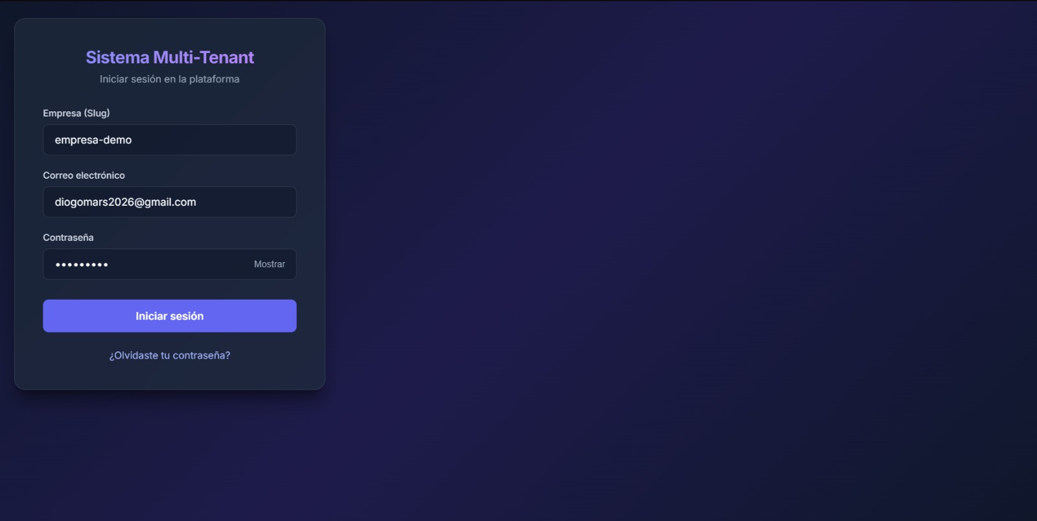
Implementación de gestión de productos y variantes
T017 (CU-006) | Esta tarea consiste en implementar los endpoints REST necesarios para registrar, editar y administrar los productos de una empresa, incluyendo sus variantes.
Alta | 5 Story Points
Criterios de Aceptación:
a) Se implementarán los endpoints para crear, editar, desactivar y listar productos.
b) Se implementarán los endpoints para registrar una o más variantes asociadas a un producto.
c) Los productos y variantes quedarán correctamente asociados a la empresa correspondiente.
d) Los endpoints serán probados mediante pruebas unitarias o de integración.
Autor: | Montaño Roca Rafael

Casos de prueba funcionales – Caja Negra
ID | Entrada | Acción / Proceso | Salida esperada
CP01 | Producto válido | Registrar | Producto creado
CP02 | Datos incompletos | Registrar | Operación rechazada
CP03 | Producto existente | Editar | Datos actualizados
CP04 | Variante válida | Registrar | Variante asociada
CP05 | Producto existente | Consultar | Producto y variantes visibles
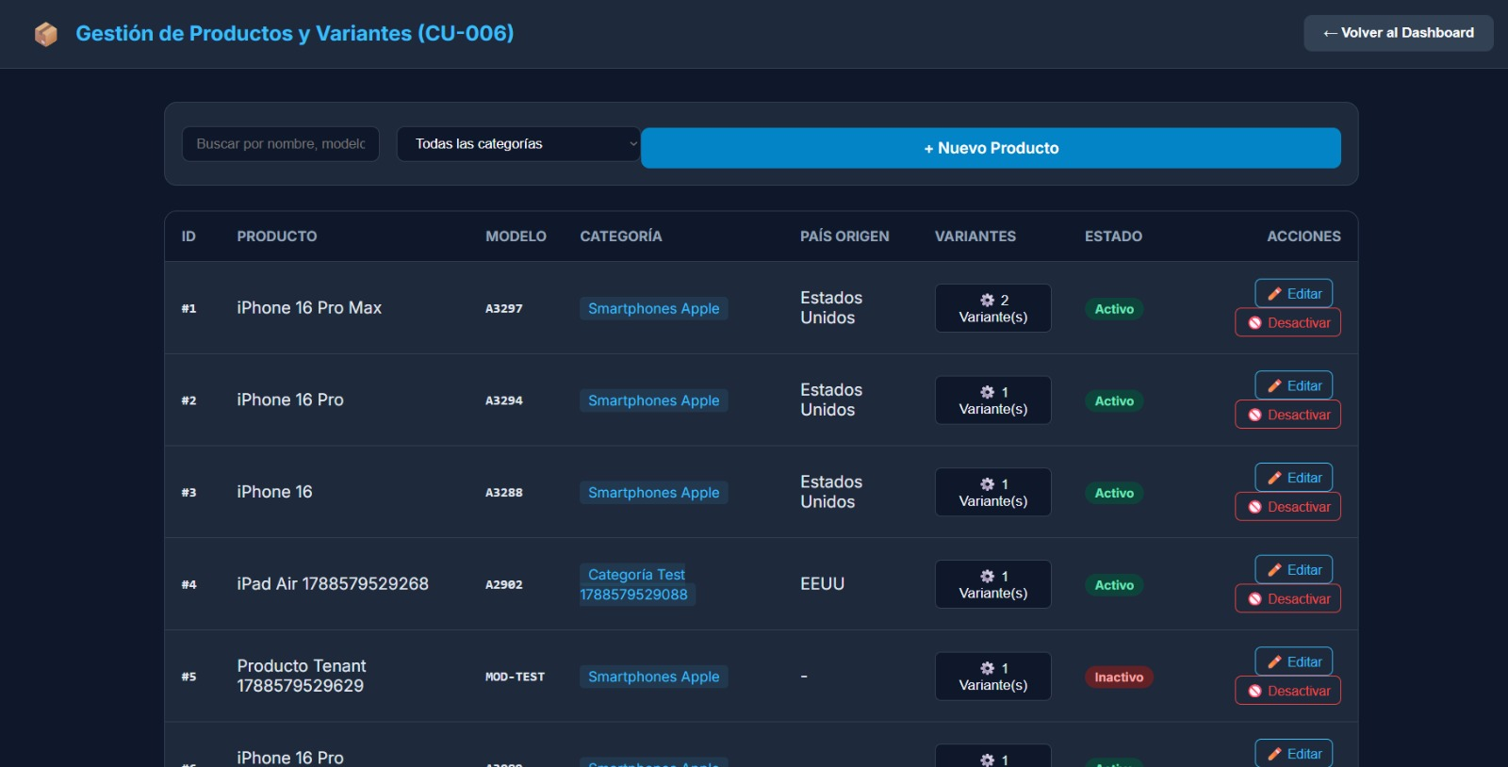
Interfaz de registro y edición de productos y variantes
T018 (CU-006) | Esta tarea consiste en implementar la interfaz web en Angular para el registro y edición de productos y variantes, consumiendo los endpoints correspondientes del backend.
Alta | 5 Story Points
Criterios de Aceptación:
a) Se implementará un formulario para el registro y edición de productos.
b) Se implementará un formulario para el registro de variantes asociadas a un producto.
c) La interfaz consumirá correctamente los endpoints de gestión de productos del backend.
d) La interfaz será validada en distintos tamaños de pantalla (responsive).
Autor: | Rodríguez Laguna Raysa Sofía

Casos de prueba funcionales – Caja Negra
ID | Entrada | Acción / Proceso | Salida esperada
CP01 | Datos completos | Guardar | Producto visible en el listado
CP02 | Datos incompletos | Guardar | Mensaje de validación
CP03 | Producto existente | Editar | Cambios visibles
CP04 | Nueva variante | Agregar | Variante visible
CP05 | Producto registrado | Consultar | Información completa
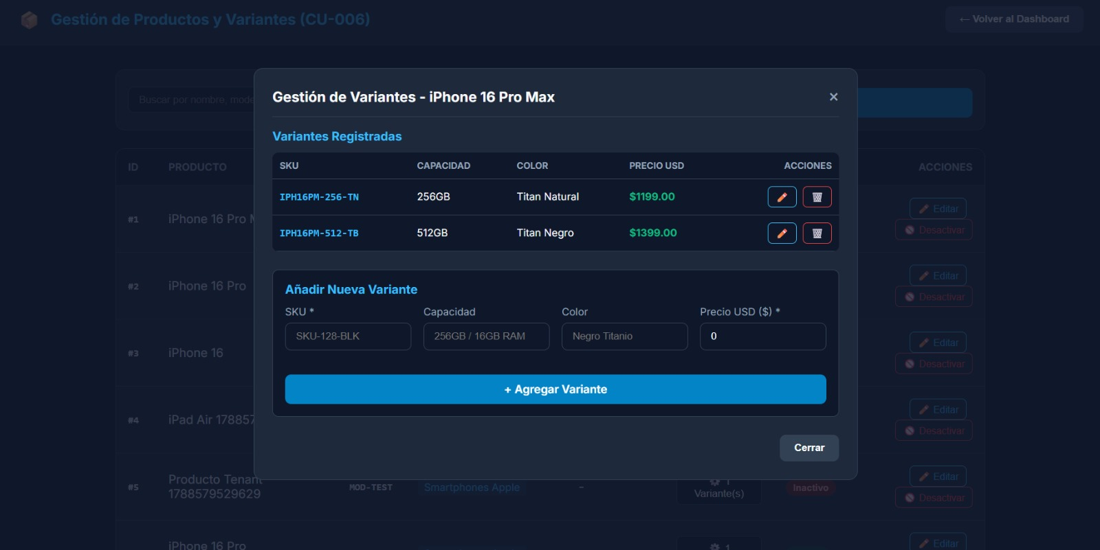
Implementación de categorías y atributos de productos
T019 (CU-009) | Esta tarea consiste en implementar los endpoints REST necesarios para crear y administrar las categorías utilizadas para clasificar los productos del catálogo.
Media | 3 Story Points
Criterios de Aceptación:
a) Se implementarán los endpoints para crear, editar y eliminar categorías.
b) Se implementará la asociación de uno o más productos a una categoría existente.
c) El sistema impedirá eliminar una categoría que tenga productos asociados.
d) Los endpoints serán probados mediante pruebas unitarias o de integración.
Autor: | Rios Benavides Beimar

Casos de prueba funcionales – Caja Negra
ID | Entrada | Acción / Proceso | Salida esperada
CP01 | Categoría válida | Registrar | Categoría creada
CP02 | Categoría sin nombre | Registrar | Validación
CP03 | Categoría existente | Editar | Datos actualizados
CP04 | Atributos válidos | Registrar | Atributos disponibles
CP05 | Categoría existente | Consultar | Información mostrada
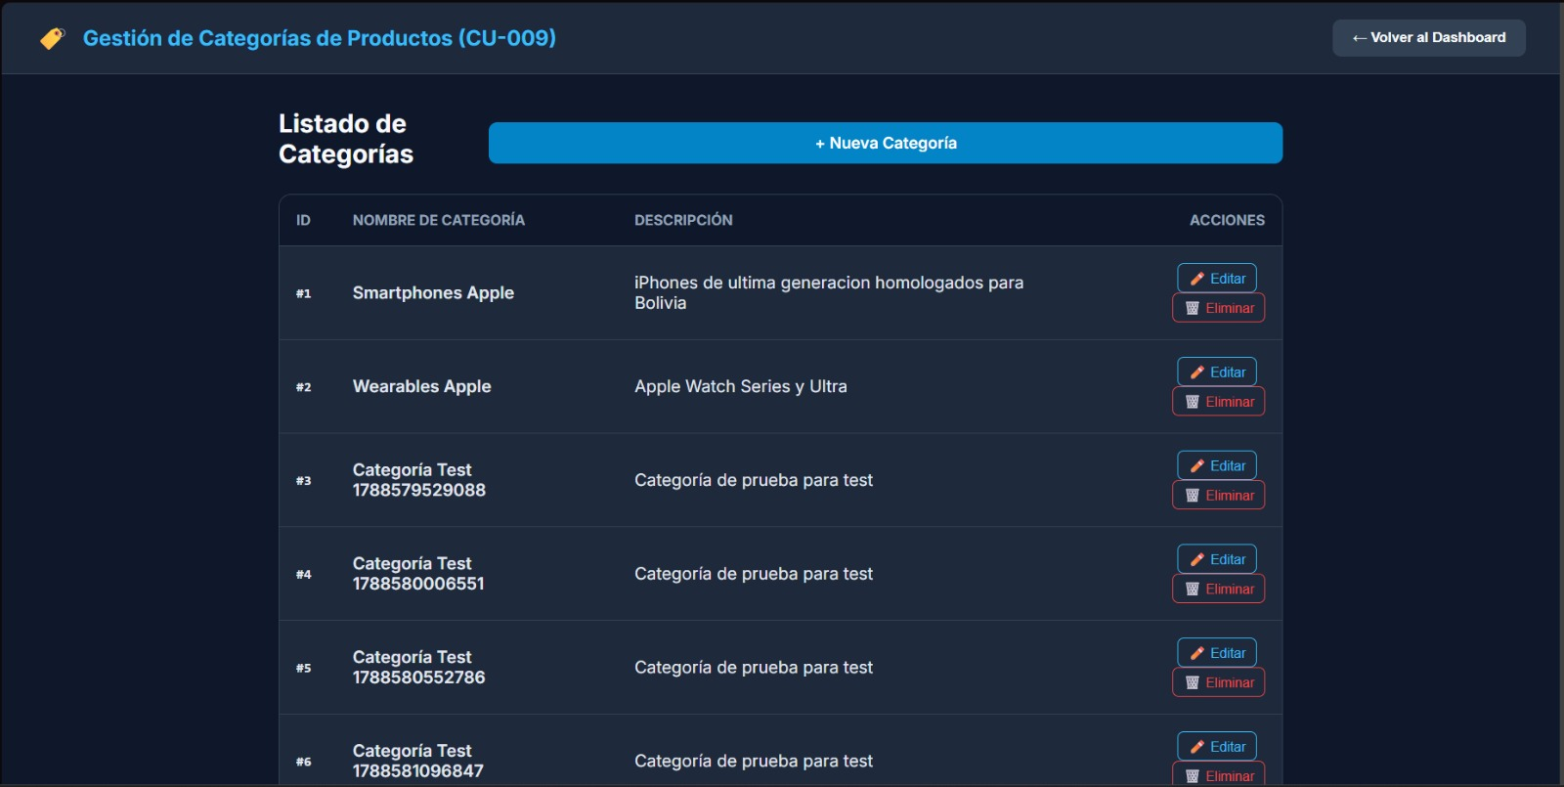
Interfaz de gestión de categorías y catálogo por empresa
T020 (CU-008, CU-009) | Esta tarea consiste en implementar la interfaz web en Angular para la gestión de categorías y la visualización del catálogo de productos por empresa.
Media | 3 Story Points
Criterios de Aceptación:
a) Se implementará un formulario para el registro y edición de categorías.
b) Se implementará la visualización del catálogo de productos filtrado por empresa.
c) La interfaz permitirá filtrar el catálogo por categoría, estado o certificación.
d) La interfaz será validada en distintos tamaños de pantalla (responsive).
Autor: | Jahuira Poma Jimena

Casos de prueba funcionales – Caja Negra
ID | Entrada | Acción / Proceso | Salida esperada
CP01 | Usuario empresa A | Abrir catálogo | Productos de empresa A
CP02 | Usuario empresa B | Abrir catálogo | Productos de empresa B
CP03 | Categoría válida | Crear | Categoría registrada
CP04 | Categoría seleccionada | Filtrar | Productos correspondientes
CP05 | Producto activo | Consultar | Producto visible
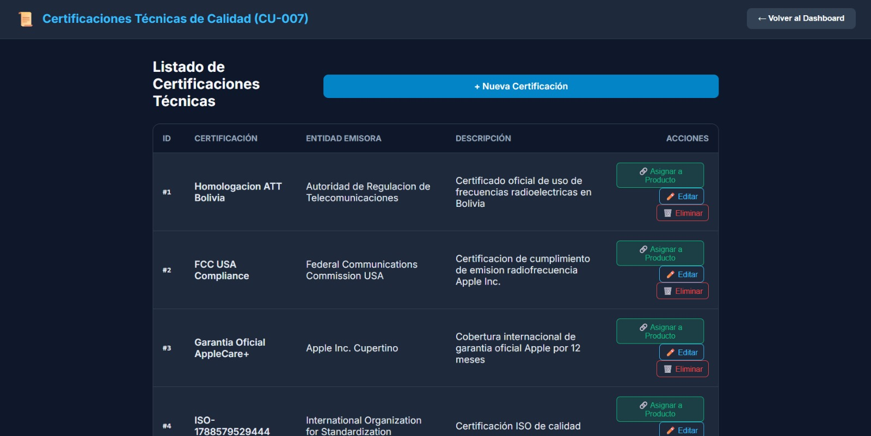
Implementación de certificaciones y especificaciones técnicas
T021 (CU-007) | Esta tarea consiste en implementar los endpoints REST necesarios para registrar y administrar las certificaciones técnicas y especificaciones asociadas a cada producto.
Media | 3 Story Points
Criterios de Aceptación:
a) Se implementarán los endpoints para crear, editar y eliminar certificaciones técnicas.
b) Se implementará la carga de documentos o especificaciones técnicas como respaldo de la certificación.
c) Cada certificación quedará correctamente asociada a su producto correspondiente.
d) Los endpoints serán probados mediante pruebas unitarias o de integración.
Autor: | Rocha Jaimez Diogo

Casos de prueba funcionales – Caja Negra
ID | Entrada | Acción / Proceso | Salida esperada
CP01 | Certificación válida | Registrar | Certificación creada
CP02 | Campos incompletos | Registrar | Validación
CP03 | Producto + certificación | Asociar | Asociación correcta
CP04 | Certificación existente | Editar | Datos actualizados
CP05 | Producto | Consultar | Certificación asociada visible
Interfaz de gestión de certificaciones técnicas
T022 (CU-007) | Esta tarea consiste en implementar la interfaz web en Angular para el registro y administración de las certificaciones técnicas de los productos, consumiendo los endpoints correspondientes del backend.
Media | 3 Story Points
Criterios de Aceptación:
a) Se implementará un formulario para el registro de certificaciones técnicas.
b) Se implementará la carga de documentos de respaldo en formato PDF o imagen.
c) La interfaz mostrará las certificaciones vigentes y vencidas de cada producto.
d) La interfaz será validada en distintos tamaños de pantalla (responsive).
Autor: | Vilches Rodriguez Shecid

Casos de prueba funcionales – Caja Negra
ID | Entrada | Acción / Proceso | Salida esperada
CP01 | Datos válidos | Registrar | Certificación visible
CP02 | Campos vacíos | Guardar | Mensaje de validación
CP03 | Producto + certificación | Asociar | Asociación guardada
CP04 | Producto existente | Consultar | Certificación visible
CP05 | Datos modificados | Editar | Cambios guardados

Implementación de gestión de actores de la cadena de suministro
T023 (CU-013) | Esta tarea consiste en implementar los endpoints REST necesarios para registrar y administrar los actores de la cadena de suministro (productores, distribuidores, comercios).
Alta | 5 Story Points
Criterios de Aceptación:
a) Se implementarán los endpoints para crear, editar y desactivar actores de la cadena.
b) Se implementará la clasificación de cada actor según su rol dentro de la cadena.
c) Cada actor quedará correctamente asociado a su empresa correspondiente.
d) Los endpoints serán probados mediante pruebas unitarias o de integración.
Autor: | Montaño Roca Rafael

Casos de prueba funcionales – Caja Negra
ID | Entrada | Acción / Proceso | Salida esperada
CP01 | Proveedor válido | Registrar | Proveedor registrado
CP02 | Transportista válido | Registrar | Transportista registrado
CP03 | Aduana válida | Registrar | Actor registrado
CP04 | Campos incompletos | Registrar | Validación
CP05 | Actor existente | Editar | Información actualizada
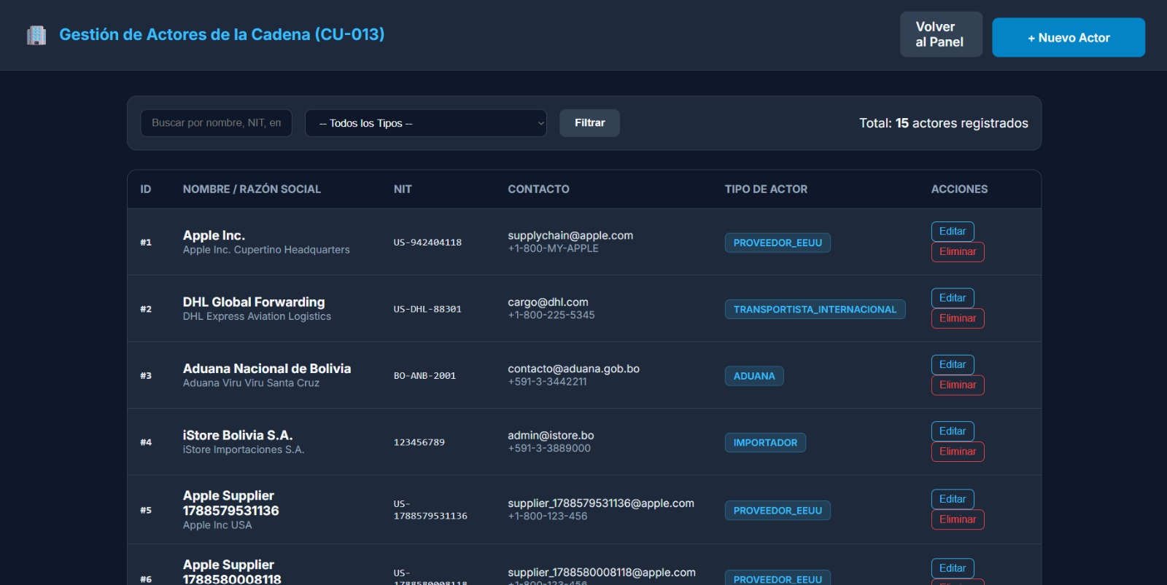
Implementación de gestión de ubicaciones físicas
T024 (CU-014) | Esta tarea consiste en implementar los endpoints REST necesarios para registrar y administrar las ubicaciones físicas asociadas a los actores de la cadena de suministro.
Alta | 3 Story Points
Criterios de Aceptación:
a) Se implementarán los endpoints para crear, editar y desactivar ubicaciones físicas.
b) Se implementará la asociación de una ubicación física a uno o más actores de la cadena.
c) El sistema permitirá registrar dirección y coordenadas de cada ubicación.
d) Los endpoints serán probados mediante pruebas unitarias o de integración.
Autor: | Rodríguez Laguna Raysa Sofía

Casos de prueba funcionales – Caja Negra
ID | Entrada | Acción / Proceso | Salida esperada
CP01 | Datos de almacén | Registrar | Almacén registrado
CP02 | Datos de puerto | Registrar | Puerto registrado
CP03 | Campos incompletos | Registrar | Validación
CP04 | Ubicación existente | Editar | Información actualizada
CP05 | Tipo de ubicación | Consultar | Resultados correspondientes
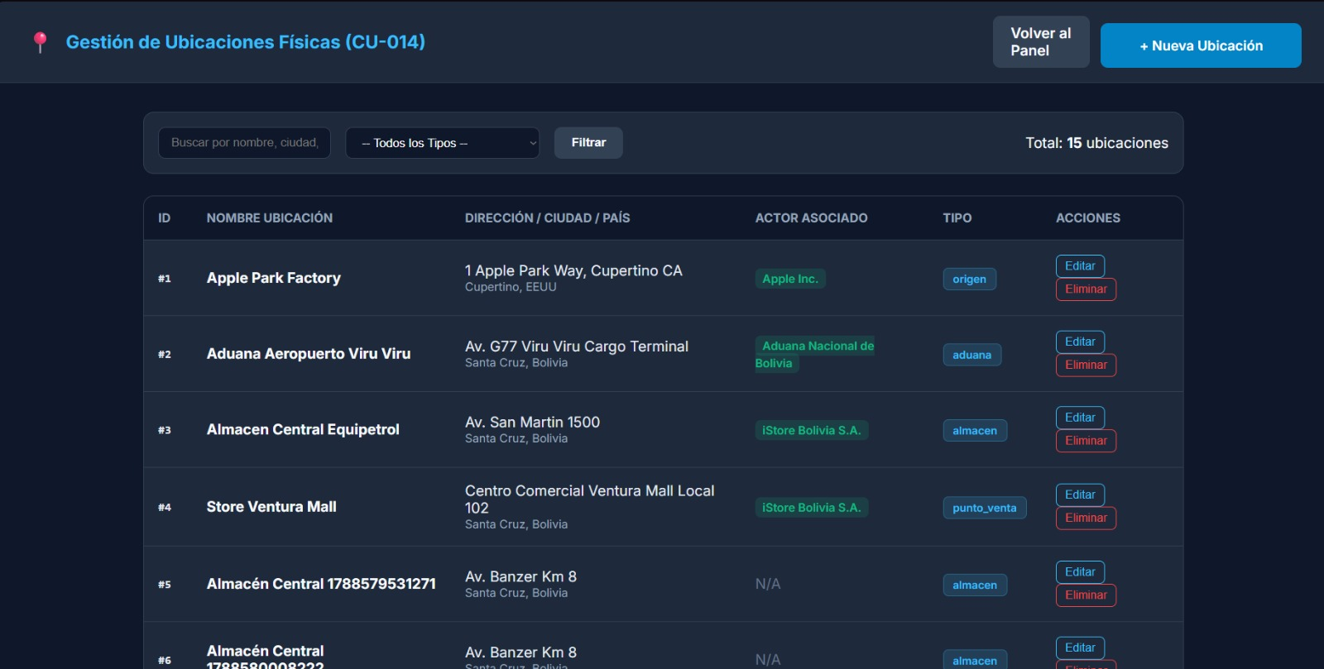
Interfaz de actores y ubicaciones físicas
T025 (CU-013, CU-014) | Esta tarea consiste en implementar la interfaz web en Angular para el registro y administración de actores de la cadena de suministro y sus ubicaciones físicas.
Alta | 3 Story Points
Criterios de Aceptación:
a) Se implementará un formulario para el registro y edición de actores de la cadena.
b) Se implementará un formulario para el registro y edición de ubicaciones físicas.
c) La interfaz permitirá filtrar actores y ubicaciones por tipo y empresa asociada.
d) La interfaz será validada en distintos tamaños de pantalla (responsive).
Autor: | Rios Benavides Beimar
Casos de prueba funcionales – Caja Negra
ID | Entrada | Acción / Proceso | Salida esperada
CP01 | Actor válido | Registrar | Actor visible
CP02 | Ubicación válida | Registrar | Ubicación visible
CP03 | Actor existente | Editar | Cambio reflejado
CP04 | Ubicación existente | Editar | Cambio reflejado
CP05 | Tipo seleccionado | Filtrar | Información correspondiente

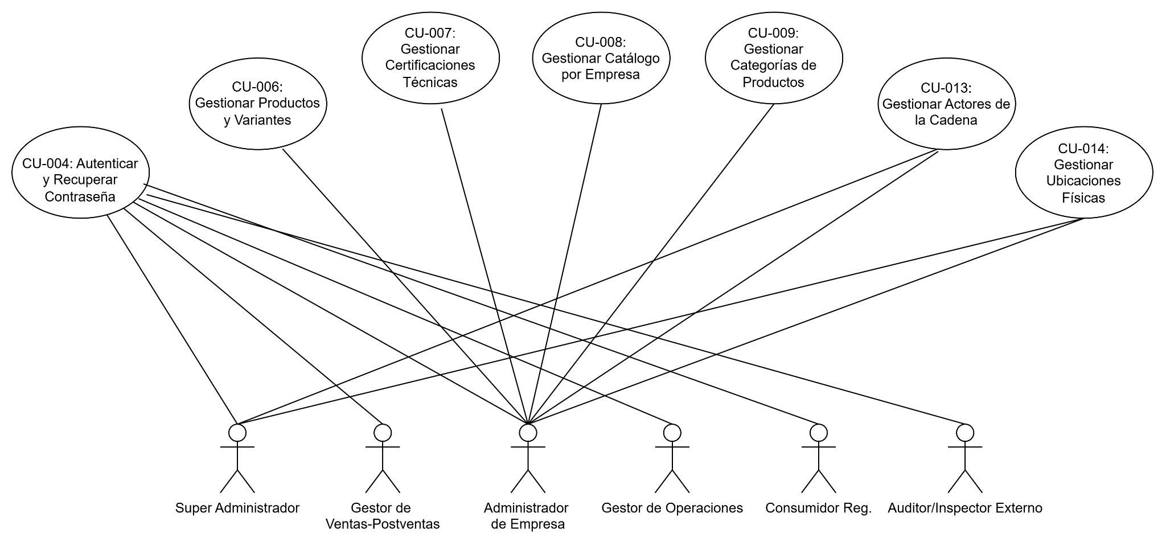
2.1.3. Contexto del sistema

2.1.4. Sprint Backlog
Sprint Backlog
Número de Sprint: 1 |  |  |  | Tiempo Programado: 13 días
Objetivo: Implementar la autenticación y recuperación de contraseña de usuarios, la gestión del catálogo de productos (productos, variantes, categorías y certificaciones técnicas) por empresa, y la gestión de actores y ubicaciones físicas dentro de la cadena de suministro.
Fecha de Inicio: 26/08/2026 |  |  |  | Fecha de Finalización: 06/09/2026
ID | Tarea | Tipo | Estimación (horas) | Responsable | Estado | Prioridad
T014 | Implementación de autenticación y recuperación de contraseña | Implementación | 5h | Development Team (Backend) | Completo | Alta
T015 | Interfaz de inicio de sesión y recuperación de contraseña | Implementación | 4h | Development Team (Frontend) | Completo | Alta
T016 | Interfaz de autenticación de usuarios | Implementación | 4h | Development Team (Frontend) | Completo | Alta
T017 | Implementación de gestión de productos y variantes | Implementación | 5h | Development Team (Backend) | Completo | Alta
T018 | Interfaz de registro y edición de productos y variantes | Implementación | 5h | Development Team (Frontend) | Completo | Alta
T019 | Implementación de categorías y atributos de productos | Implementación | 4h | Development Team (Backend) | Completo | Media
T020 | Interfaz de gestión de categorías y catálogo por empresa | Implementación | 4h | Development Team (Frontend) | Completo | Media
T021 | Implementación de certificaciones y especificaciones técnicas | Implementación | 4h | Development Team (Backend) | Completo | Media
T022 | Interfaz de gestión de certificaciones técnicas | Implementación | 4h | Development Team (Frontend) | Completo | Media
T023 | Implementación de gestión de actores de la cadena de suministro | Implementación | 5h | Development Team (Backend) | Completo | Alta
T024 | Implementación de gestión de ubicaciones físicas | Implementación | 4h | Development Team (Backend) | Completo | Alta
T025 | Interfaz de actores y ubicaciones físicas | Implementación | 4h | Development Team (Frontend) | Completo | Alta

2.1.5. Equipo SCRUM
SPRINT 1
Rol | Responsable | Concepto
Product Owner | VILCHES RODRIGUEZ SHECID | Es quien define qué debe construirse en el sistema, tomando en cuenta las necesidades de los usuarios.  Se encarga de organizar y actualizar la lista de requerimientos, priorizando las funcionalidades más importantes para asegurar el valor del producto.
Scrum Master | - RODRIGUEZ LAGUNA RAYSA SOFIA | Supervisa el correcto uso de la metodología  SCRUM dentro del equipo, brindando apoyo  constante durante el desarrollo.  Se encarga de identificar y resolver dificultades, fortalecer la comunicación entre los integrantes y asegurar que el trabajo avance de manera organizada, manteniendo la eficiencia y el enfoque en los principios ágiles.
Developer | - JAHUIRA POMA JIMENA  - RIOS BENAVIDES BEIMAR  - ROCHA JAIMEZ DIOGO  - MONTAÑO ROCA RAFAEL | Está integrado por los miembros responsables de desarrollar el producto. Trabajan de forma colaborativa y autónoma, encargándose del diseño, programación, pruebas y entrega de cada funcionalidad, generando avances progresivos en cada presentación de sprint.

2.2. Proceso/patrón de desarrollo por Historia de usuario

2.2.1. Diseño

2.2.1.1. Diseño de la arquitectura

2.2.1.2. DIseño de datos

2.2.1.3. Diseño de la lógica de negocio

2.2.1.3.1. Diagrama de comunicación
● CU-001: Gestionar Empresas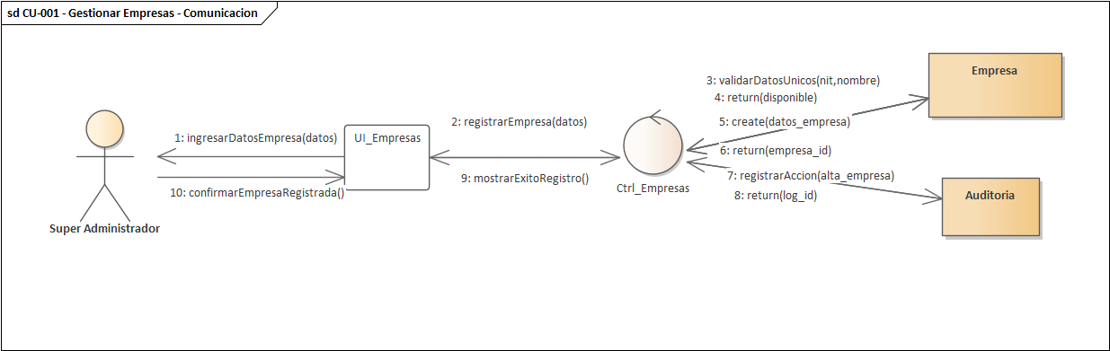
● CU-002: Gestionar Usuarios del Sistema
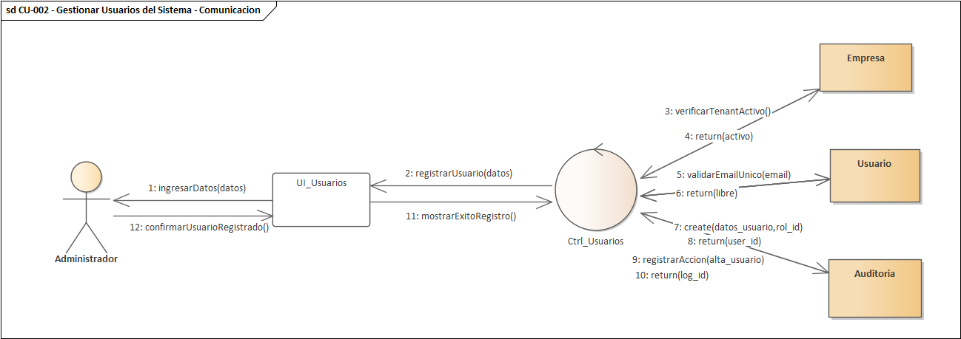
● CU-003: Asignar Roles y Permisos a Usuario
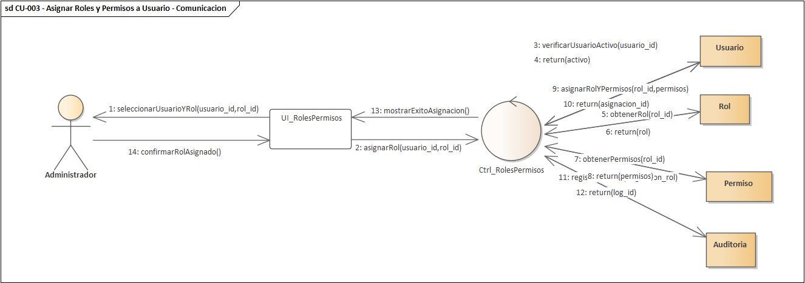
● CU-004: Autenticar y Recuperar Contraseña
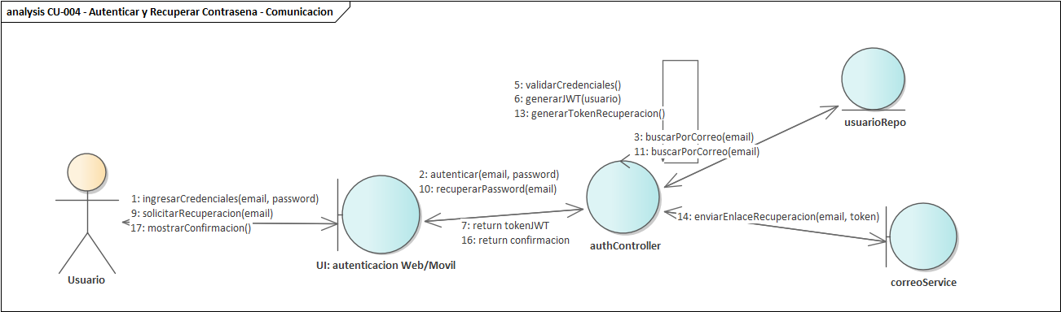
● CU-006: Gestionar Productos y Variantes
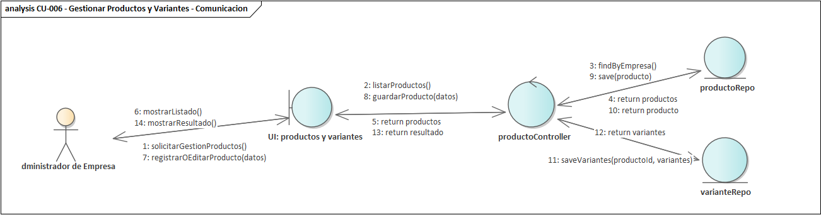
● CU-007: Gestionar Certificaciones Técnicas
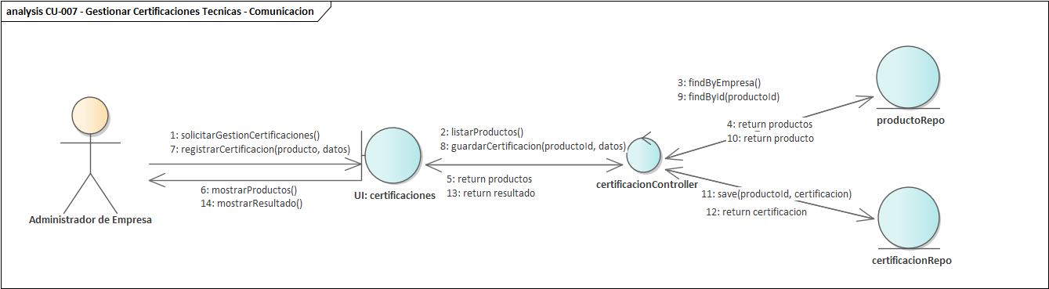
● CU-008: Gestionar Catálogo por Empresa
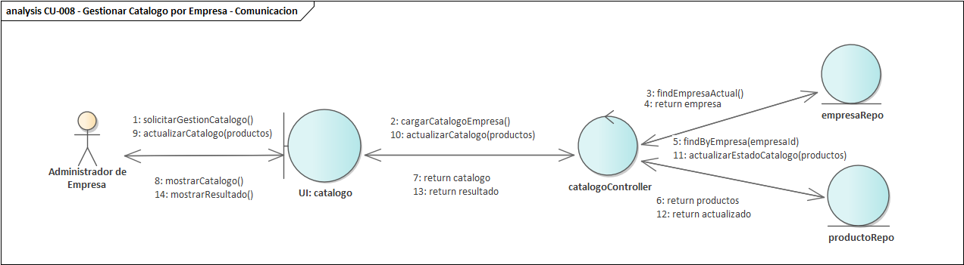
● CU-009: Gestionar Categorías de Productos
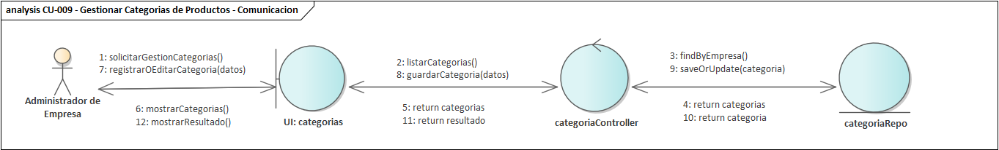
● CU-013: Gestionar Actores de la Cadena
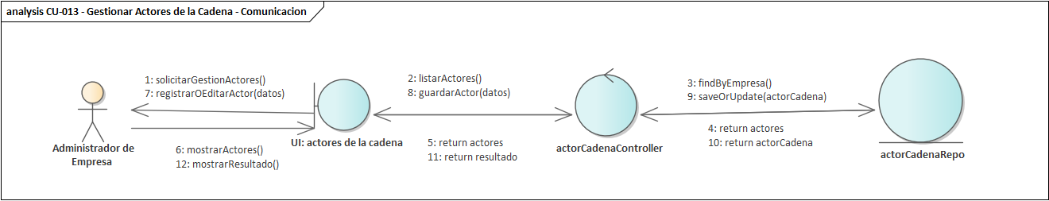
● CU-014: Gestionar Ubicaciones Físicas
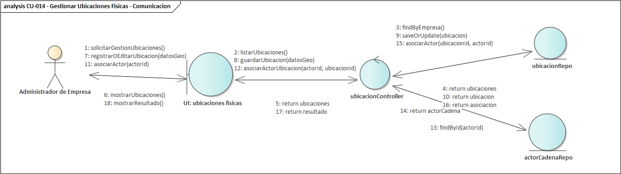

2.2.1.3.2. Diagrama de Secuencia
Sprint 0
CU-001: Gestionar Empresas
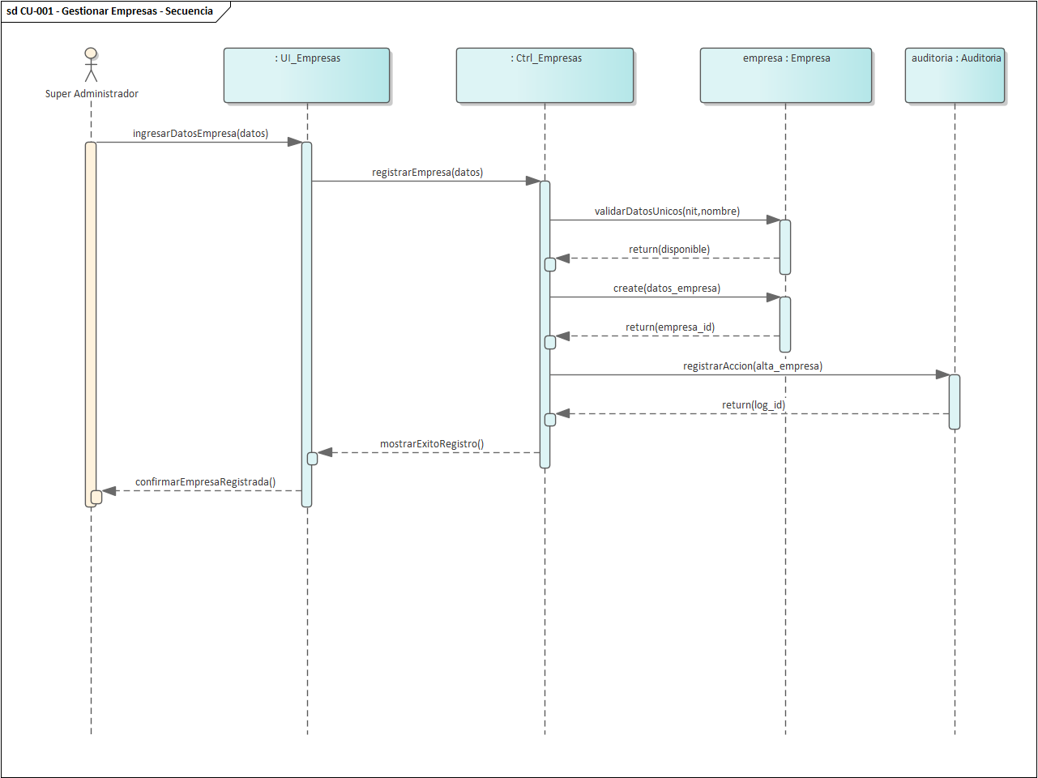
CU-002: Gestionar Usuarios del Sistema
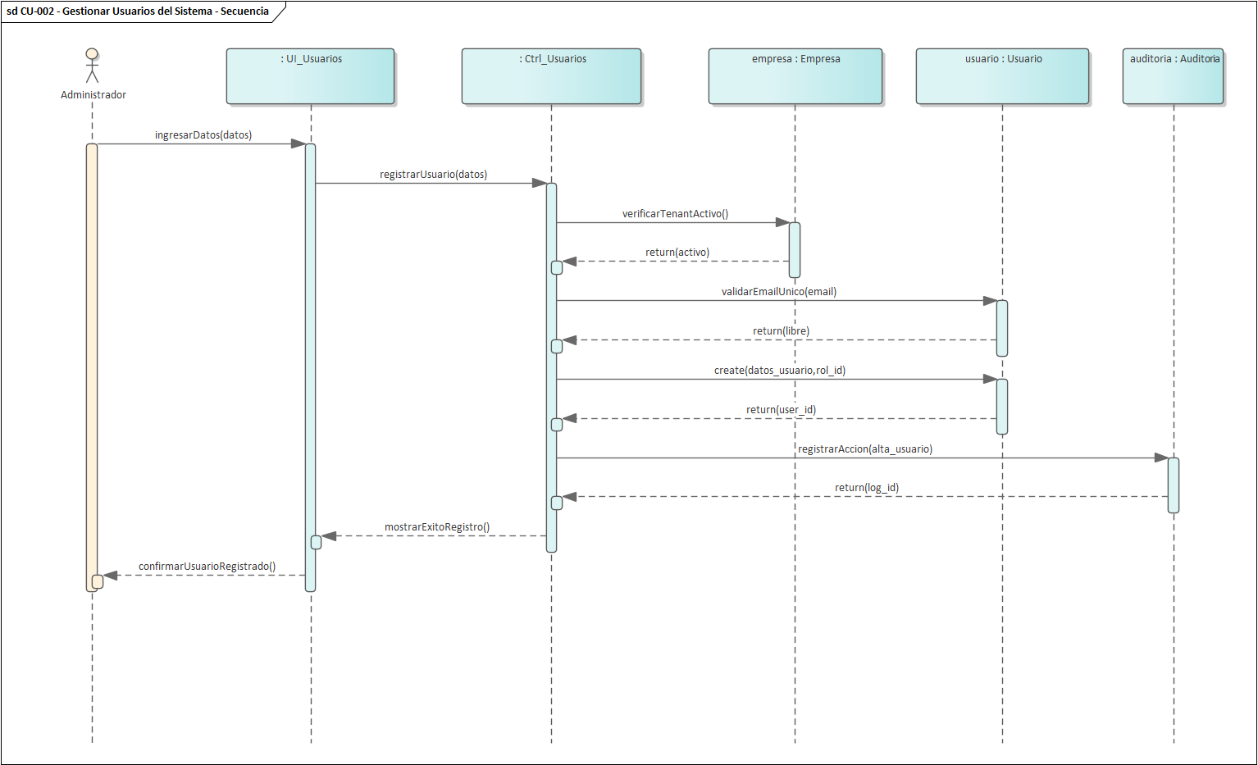
CU-003: Asignar Roles y Permisos a Usuario
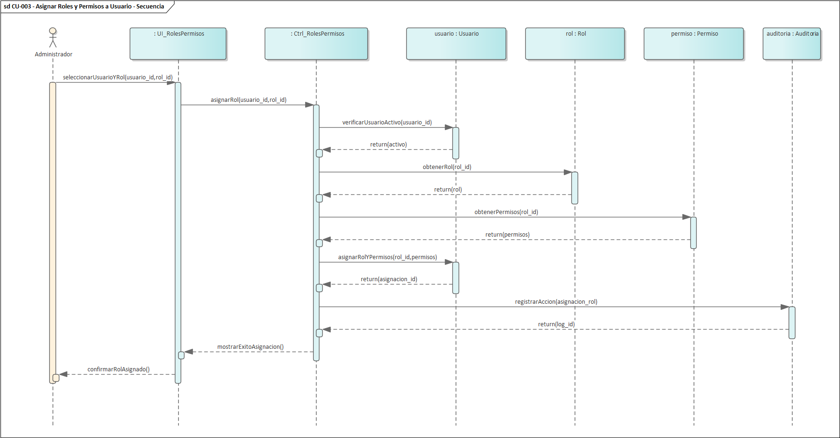
CU-004: Autenticar y Recuperar Contraseña
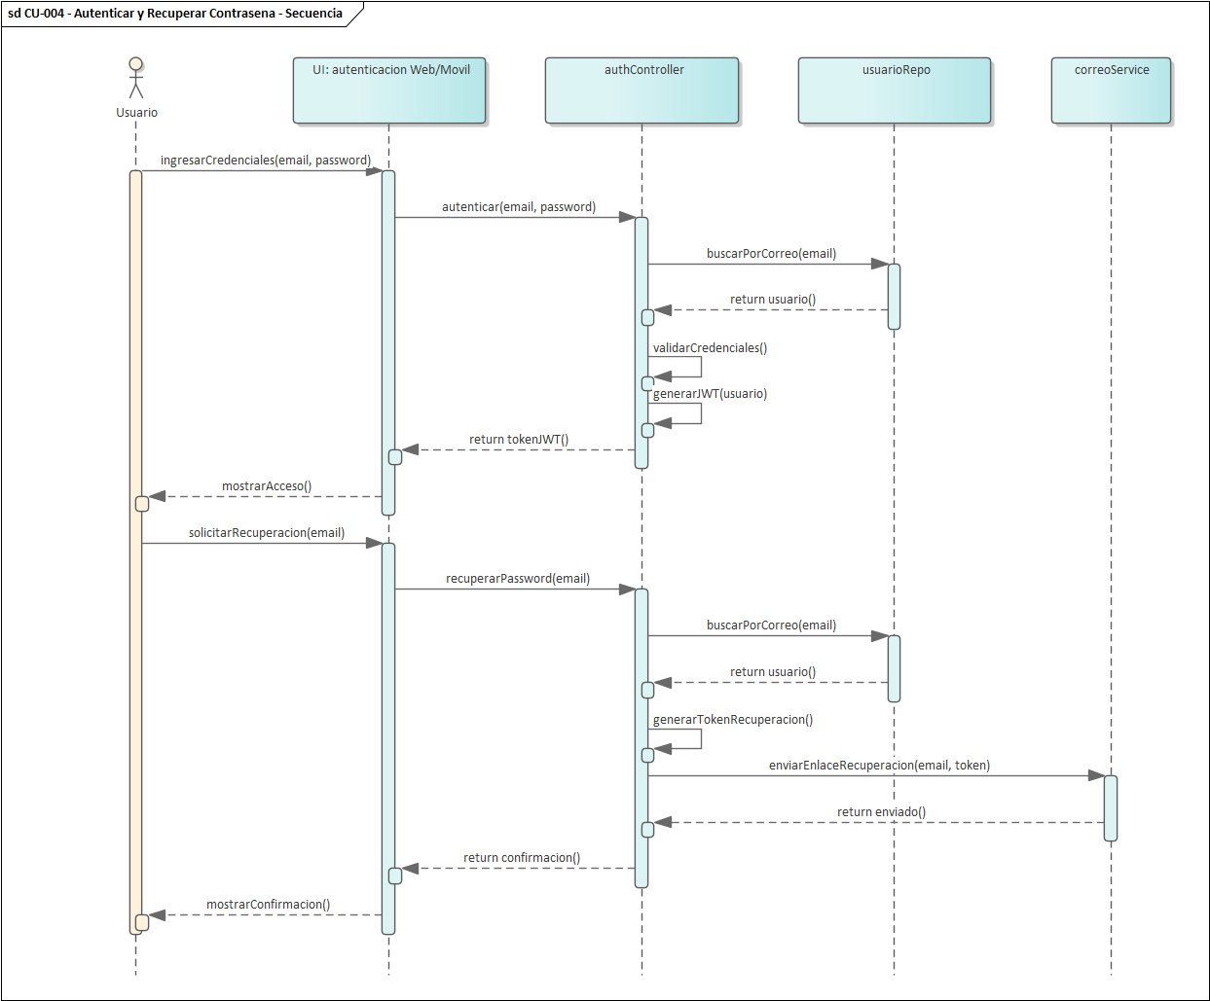

CU-006: Gestionar Productos y Variantes
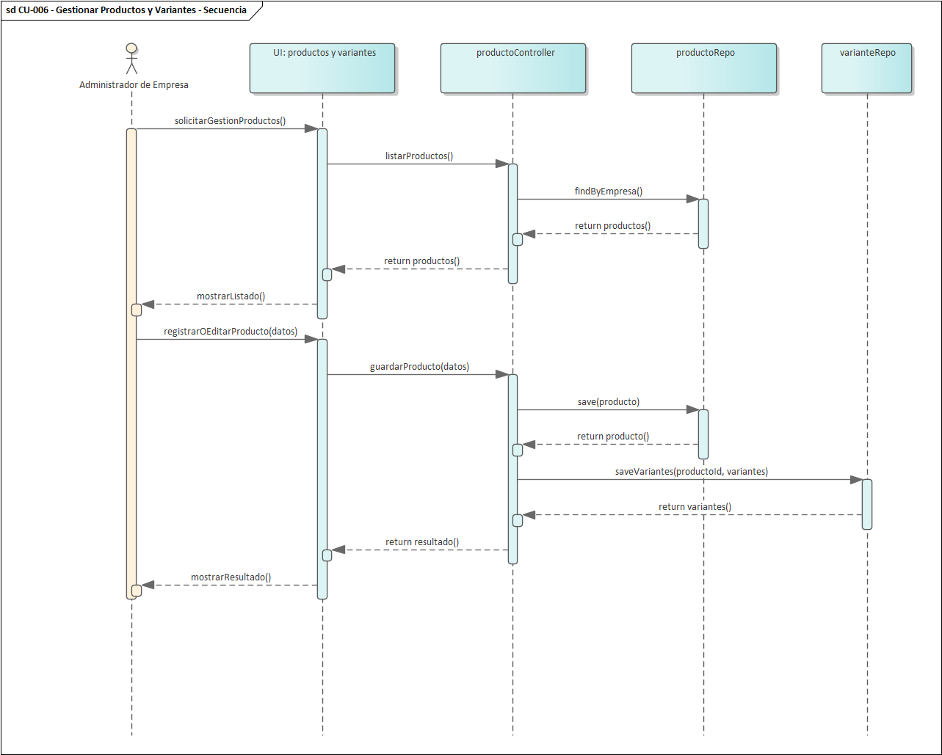

CU-007: Gestionar Certificaciones Técnicas
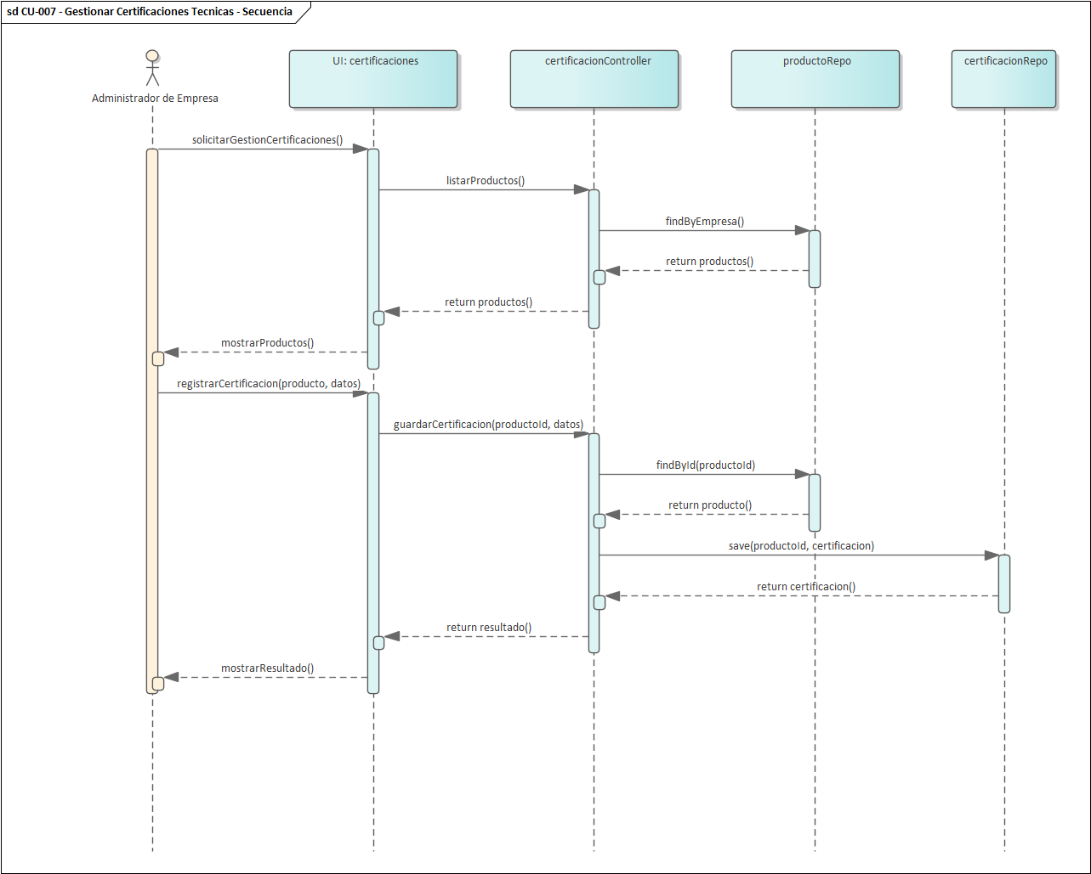
CU-008: Gestionar Catálogo por Empresa

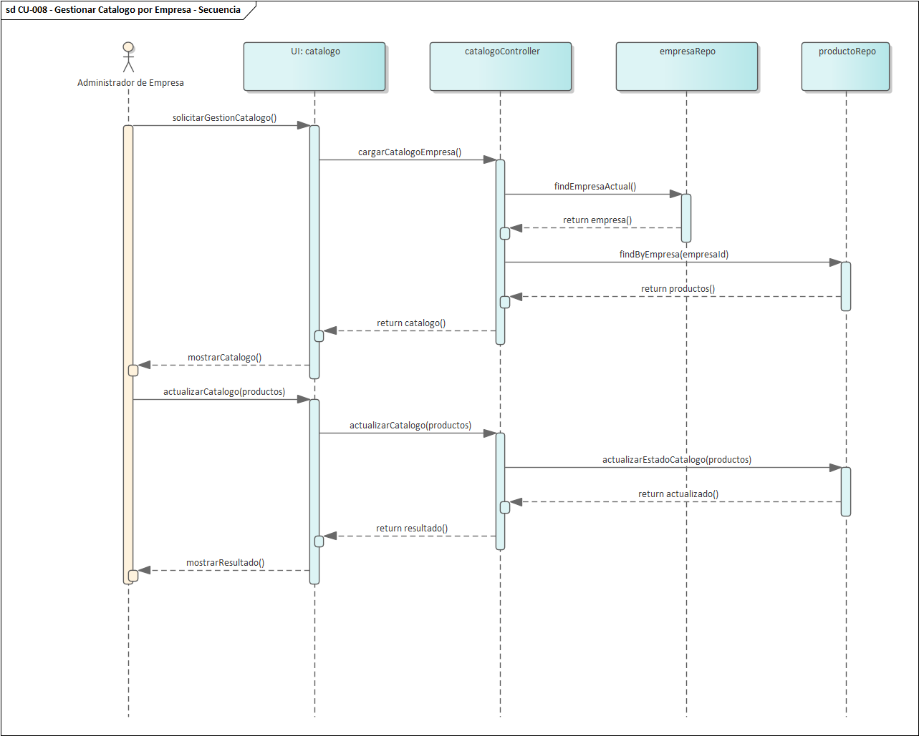
CU-009: Gestionar Categorías de Productos
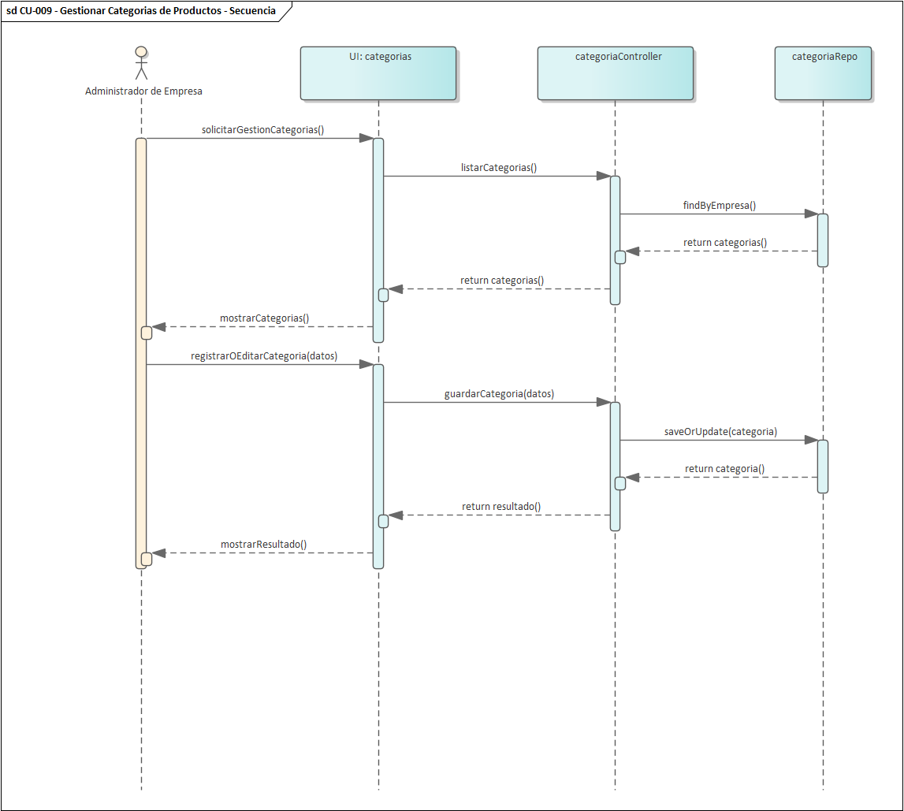

CU-013: Gestionar Actores de la Cadena
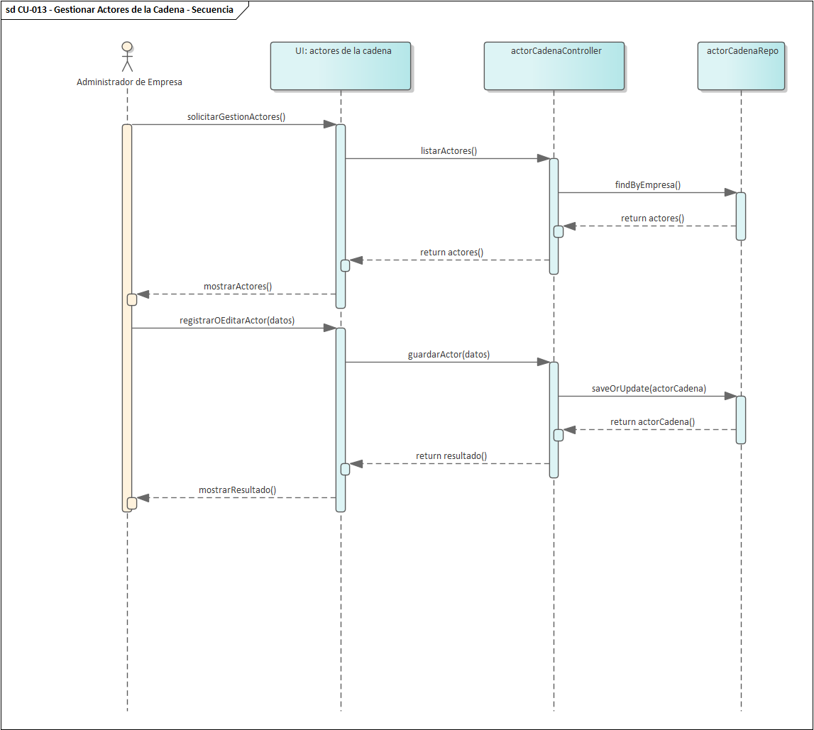

CU-014: Gestionar Ubicaciones Físicas
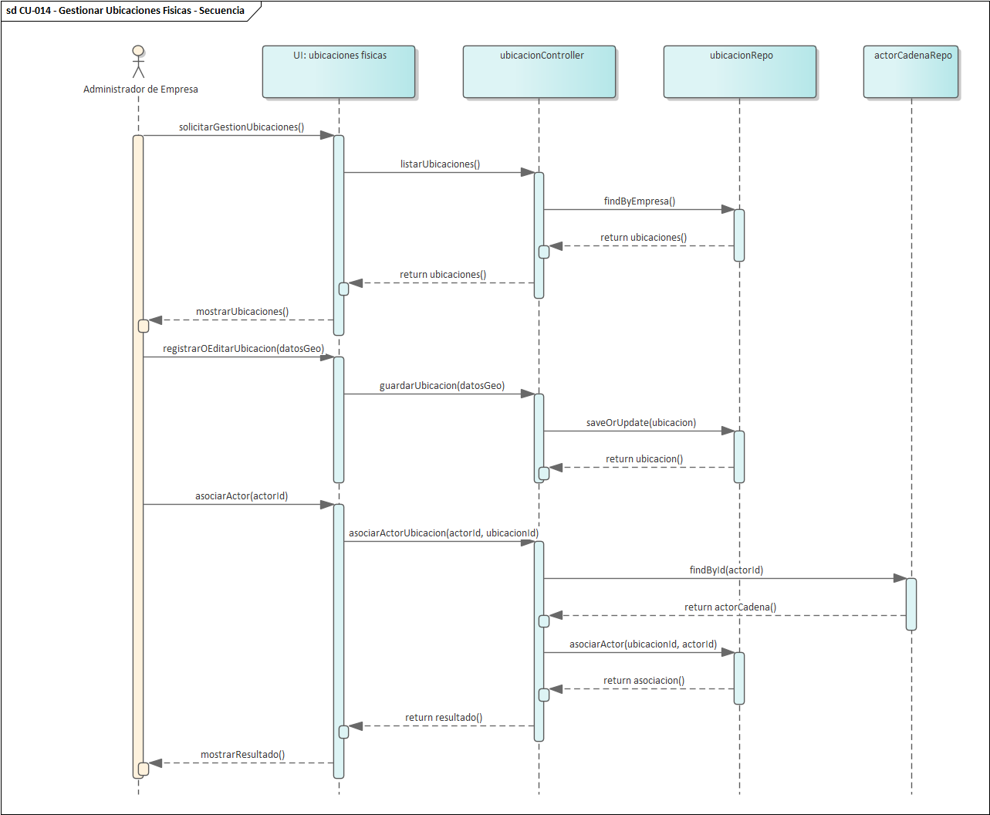

2.2.2. Implementación

Componentes y artefactos generados
Backend (FastAPI + SQLAlchemy)
- Módulo autenticación: modelo de datos de usuarios y sesiones, endpoint de inicio de sesión (POST /auth/login), generación y validación de token JWT con tiempo de expiración configurable, endpoint de recuperación de contraseña (POST /auth/recuperar-password) con envío de enlace de verificación por correo electrónico.
- Módulo productos: modelo de datos de productos y variantes, endpoints CRUD (POST/GET/PUT/DELETE /productos), validación de datos obligatorios antes de guardar, endpoints de registro y edición de variantes asociadas a un producto.
- Módulo categorías: tablas categorias y producto_categoria, endpoints CRUD de categorías, validación que impide eliminar una categoría con productos asociados.
- Módulo catálogo: endpoint de consulta del catálogo de productos filtrado por empresa (GET /catalogo?empresa_id=), con filtros adicionales por categoría, estado y certificación.
- Módulo certificaciones: modelo de datos de certificaciones técnicas y especificaciones, endpoints CRUD, servicio de carga de documentos de respaldo en formato PDF o imagen, asociación de cada certificación a su producto correspondiente.
- Módulo actores: tabla actores_cadena, endpoints CRUD para crear, editar y desactivar actores, clasificación de cada actor según su rol dentro de la cadena (productor, distribuidor, comercio).
- Módulo ubicaciones: modelo de datos de ubicaciones físicas, endpoints CRUD, asociación de una ubicación a uno o más actores de la cadena, registro de dirección y coordenadas.
Frontend (Angular)
- Formulario de inicio de sesión y recuperación de contraseña con validación de campos en tiempo real.
- Panel de registro y edición de productos, con formulario para el alta de variantes asociadas.
- Panel de gestión de categorías y visualización del catálogo de productos filtrado por empresa.
- Formulario de registro de certificaciones técnicas con carga de documentos de respaldo.
- Panel de gestión de actores de la cadena de suministro.
- Panel de gestión de ubicaciones físicas, con filtros por actor y tipo.
Aplicación Móvil (Flutter)
- Pantalla de inicio de sesión con almacenamiento seguro del token JWT tras la autenticación.
Infraestructura
- docker-compose.yml con servicios de backend FastAPI y base de datos PostgreSQL.
- Repositorio monorepo en GitHub (/backend, /frontend, /mobile) con ramas main y develop y flujo de Pull Requests.
- Colección de Postman con los endpoints del Sprint 1 documentados y probados (autenticación, productos, categorías, catálogo, certificaciones, actores y ubicaciones).

2.2.3. Pruebas

Plan de pruebas (criterios de aceptación)
ID: T014 |  Tarea: T014 | IMPLEMENTACIÓN DE AUTENTICACIÓN Y RECUPERACIÓN DE CONTRASEÑA
Descripción: | Implementar la lógica de autenticación de usuarios mediante tokens JWT y el flujo de recuperación de contraseña mediante verificación por correo electrónico.
Prerrequisito: | El usuario debe estar registrado y el backend debe contar con la configuración necesaria para autenticación y envío de correo.
Pasos: | 1. Implementar el endpoint de inicio de sesión.  2. Validar las credenciales del usuario.  3. Generar un token JWT con tiempo de expiración configurado.  4. Implementar el endpoint de recuperación de contraseña.  5. Enviar el enlace de verificación por correo electrónico.  6. Realizar pruebas unitarias o de integración de los endpoints.
Resultado esperado: | El sistema autentica correctamente al usuario mediante JWT y permite recuperar la contraseña mediante un enlace enviado por correo.
Resultado obtenido: | Pendiente de ejecución
Responsable: | Jahuira Poma Jimena

ID: T015 | Tarea: T015 | INTERFAZ DE INICIO DE SESIÓN Y RECUPERACIÓN DE CONTRASEÑA
Descripción: | Implementar la interfaz web en Angular para el inicio de sesión y la recuperación de contraseña, consumiendo los endpoints correspondientes del backend.
Prerrequisito: | Los endpoints de autenticación y recuperación de contraseña del backend deben estar disponibles.
Pasos: | 1. Diseñar el formulario de inicio de sesión.  2. Agregar validación de campos.  3. Implementar el formulario de solicitud de recuperación de contraseña.  4. Conectar la interfaz con los endpoints del backend.  5. Validar el comportamiento responsive en distintos tamaños de pantalla.
Resultado esperado: | La interfaz web permite iniciar sesión y solicitar la recuperación de contraseña, consumiendo correctamente los servicios del backend.
Resultado obtenido: | Pendiente de ejecución
Responsable: | Rocha Jaimez Diogo

ID: T016 | Tarea: T016 | INTERFAZ DE AUTENTICACIÓN DE USUARIOS
Descripción: | Implementar la interfaz móvil en Flutter para la autenticación de usuarios, permitiendo el inicio de sesión desde la aplicación móvil.
Prerrequisito: | Los endpoints de autenticación del backend deben estar disponibles y configurados para la aplicación móvil.
Pasos: | 1. Diseñar la pantalla de inicio de sesión en Flutter.  2. Implementar validación de credenciales.  3. Consumir los endpoints de autenticación del backend.  4. Almacenar el token JWT de forma segura.  5. Validar la interfaz en distintos tamaños de dispositivos móviles.
Resultado esperado: | La aplicación móvil permite iniciar sesión correctamente y almacena de forma segura el token JWT recibido.
Resultado obtenido: | Pendiente de ejecución
Responsable: | Vilches Rodriguez Shecid

ID: T017 | Tarea: T017 | IMPLEMENTACIÓN DE GESTIÓN DE PRODUCTOS Y VARIANTES
Descripción: | Implementar los endpoints REST necesarios para registrar, editar y administrar los productos de una empresa, incluyendo sus variantes.
Prerrequisito: | La empresa debe existir y el usuario debe contar con permisos para administrar productos.
Pasos: | 1. Implementar endpoints para crear productos.  2. Implementar endpoints para editar, desactivar y listar productos.  3. Implementar el registro de una o más variantes por producto.  4. Asociar productos y variantes a la empresa correspondiente.  5. Realizar pruebas unitarias o de integración.
Resultado esperado: | El backend permite administrar productos y sus variantes, manteniéndolos correctamente asociados a la empresa correspondiente.
Resultado obtenido: | Pendiente de ejecución
Responsable: | Montaño Roca Rafael

ID: T018 | Tarea: T018 | INTERFAZ DE REGISTRO Y EDICIÓN DE PRODUCTOS Y VARIANTES
Descripción: | Implementar la interfaz web en Angular para el registro y edición de productos y variantes, consumiendo los endpoints correspondientes del backend.
Prerrequisito: | Los endpoints de gestión de productos y variantes deben estar disponibles.
Pasos: | 1. Crear el formulario de registro y edición de productos.  2. Crear el formulario para registrar variantes asociadas a un producto.  3. Conectar los formularios con los endpoints del backend.  4. Agregar validaciones de datos.  5. Validar la interfaz en distintos tamaños de pantalla.
Resultado esperado: | La interfaz web permite registrar y editar productos y variantes y se comunica correctamente con el backend.
Resultado obtenido: | Pendiente de ejecución
Responsable: | Rodríguez Laguna Raysa Sofía

ID: T019 | Tarea: T019 | IMPLEMENTACIÓN DE CATEGORÍAS Y ATRIBUTOS DE PRODUCTOS
Descripción: | Implementar los endpoints REST necesarios para crear y administrar las categorías utilizadas para clasificar los productos del catálogo.
Prerrequisito: | Deben existir productos registrados y el usuario debe contar con permisos para administrar categorías.
Pasos: | 1. Implementar endpoints para crear categorías.  2. Implementar endpoints para editar y eliminar categorías.  3. Asociar uno o más productos a una categoría existente.  4. Validar que no se eliminen categorías con productos asociados.  5. Realizar pruebas unitarias o de integración.
Resultado esperado: | El sistema permite administrar categorías y asociar productos, evitando eliminar categorías que tengan productos asociados.
Resultado obtenido: | Pendiente de ejecución
Responsable: | Rios Benavides Beimar

ID: T020 | Tarea: T020 | INTERFAZ DE GESTIÓN DE CATEGORÍAS Y CATÁLOGO POR EMPRESA
Descripción: | Implementar la interfaz web en Angular para la gestión de categorías y la visualización del catálogo de productos por empresa.
Prerrequisito: | Deben estar disponibles los servicios de categorías y catálogo, y existir productos asociados a empresas.
Pasos: | 1. Crear el formulario de registro y edición de categorías.  2. Mostrar el catálogo de productos filtrado por empresa.  3. Permitir filtrar el catálogo por categoría, estado o certificación.  4. Conectar la interfaz con los servicios del backend.  5. Validar el diseño responsive.
Resultado esperado: | La interfaz permite gestionar categorías y consultar el catálogo correspondiente a cada empresa con filtros funcionales.
Resultado obtenido: | Pendiente de ejecución
Responsable: | Jahuira Poma Jimena

ID: T021 | Tarea: T021 | IMPLEMENTACIÓN DE CERTIFICACIONES Y ESPECIFICACIONES TÉCNICAS
Descripción: | Implementar los endpoints REST necesarios para registrar y administrar las certificaciones técnicas y especificaciones asociadas a cada producto.
Prerrequisito: | Deben existir productos registrados y permisos para administrar sus certificaciones y especificaciones.
Pasos: | 1. Implementar endpoints para crear certificaciones técnicas.  2. Implementar endpoints para editar y eliminar certificaciones.  3. Implementar la carga de documentos o especificaciones técnicas de respaldo.  4. Asociar cada certificación con su producto correspondiente.  5. Realizar pruebas unitarias o de integración.
Resultado esperado: | El sistema permite administrar certificaciones técnicas y asociarlas correctamente a cada producto, incluyendo sus documentos de respaldo.
Resultado obtenido: | Pendiente de ejecución
Responsable: | Rocha Jaimez Diogo

ID: T022 | Tarea: T022 | INTERFAZ DE GESTIÓN DE CERTIFICACIONES TÉCNICAS
Descripción: | Implementar la interfaz web en Angular para el registro y administración de las certificaciones técnicas de los productos.
Prerrequisito: | Los endpoints de certificaciones técnicas deben estar disponibles y los productos deben estar registrados.
Pasos: | 1. Crear el formulario de registro de certificaciones técnicas.  2. Implementar la carga de documentos de respaldo en PDF o imagen.  3. Mostrar las certificaciones vigentes y vencidas de cada producto.  4. Conectar la interfaz con los endpoints del backend.  5. Validar la interfaz en distintos tamaños de pantalla.
Resultado esperado: | La interfaz permite registrar certificaciones, cargar respaldos y consultar las certificaciones vigentes y vencidas de cada producto.
Resultado obtenido: | Pendiente de ejecución
Responsable: | Vilches Rodriguez Shecid

ID: T023 | Tarea: T023 | IMPLEMENTACIÓN DE GESTIÓN DE ACTORES DE LA CADENA DE SUMINISTRO
Descripción: | Implementar los endpoints REST necesarios para registrar y administrar los actores de la cadena de suministro (productores, distribuidores y comercios).
Prerrequisito: | La empresa correspondiente debe existir y el usuario debe tener permisos para administrar actores.
Pasos: | 1. Implementar endpoints para crear actores.  2. Implementar endpoints para editar y desactivar actores.  3. Clasificar cada actor según su rol dentro de la cadena.  4. Asociar cada actor a su empresa correspondiente.  5. Realizar pruebas unitarias o de integración.
Resultado esperado: | El sistema permite crear, editar y desactivar actores, clasificándolos y asociándolos correctamente a su empresa.
Resultado obtenido: | Pendiente de ejecución
Responsable: | Montaño Roca Rafael

ID: T024 | Tarea: T024 | IMPLEMENTACIÓN DE GESTIÓN DE UBICACIONES FÍSICAS
Descripción: | Implementar los endpoints REST necesarios para registrar y administrar las ubicaciones físicas asociadas a los actores de la cadena de suministro.
Prerrequisito: | Deben existir actores de la cadena registrados y el usuario debe contar con permisos de administración.
Pasos: | 1. Implementar endpoints para crear ubicaciones físicas.  2. Implementar endpoints para editar y desactivar ubicaciones.  3. Asociar una ubicación física a uno o más actores.  4. Registrar dirección y coordenadas de cada ubicación.  5. Realizar pruebas unitarias o de integración.
Resultado esperado: | El sistema permite administrar ubicaciones físicas, asociarlas a los actores y registrar su dirección y coordenadas.
Resultado obtenido: | Pendiente de ejecución
Responsable: | Rodríguez Laguna Raysa Sofía

ID: T025 | Tarea: T025 | INTERFAZ DE ACTORES Y UBICACIONES FÍSICAS
Descripción: | Implementar la interfaz web en Angular para el registro y administración de actores de la cadena de suministro y sus ubicaciones físicas.
Prerrequisito: | Los endpoints de actores y ubicaciones físicas deben estar disponibles.
Pasos: | 1. Crear el formulario de registro y edición de actores.  2. Crear el formulario de registro y edición de ubicaciones físicas.  3. Permitir filtrar actores y ubicaciones por tipo.  4. Permitir filtrar por empresa asociada.  5. Validar la interfaz en distintos tamaños de pantalla.
Resultado esperado: | La interfaz permite administrar actores y ubicaciones físicas, con filtros por tipo y empresa y diseño responsive.
Resultado obtenido: | Pendiente de ejecución
Responsable: | Rios Benavides Beimar

Reporte de prueba
ID | Tarea | Caso de prueba | Descripción | Resultado esperado | Resultado obtenido
CP-S1-01 | T014 | Autenticar y recuperar contraseña | Validar el inicio de sesión y recuperación de contraseña mediante JWT y OAuth2. | El sistema valida las credenciales, genera un token JWT válido y permite recuperar la contraseña. | La autenticación se realizó correctamente, se generó el token JWT y el proceso de recuperación funcionó sin errores.
CP-S1-02 | T015 | Inicio de sesión Web | Validar la interfaz Angular para inicio de sesión y recuperación de contraseña. | La interfaz permite iniciar sesión y solicitar la recuperación de contraseña. | El usuario inició sesión correctamente desde la plataforma web y pudo acceder a la opción de recuperación de contraseña.
CP-S1-03 | T016 | Autenticación móvil | Validar el acceso de usuarios desde la aplicación Flutter. | La aplicación móvil valida las credenciales y permite el ingreso del usuario. | El usuario logró autenticarse correctamente desde la aplicación móvil y acceder a las funcionalidades disponibles.
CP-S1-04 | T017 | Gestionar productos y variantes | Registrar, consultar y modificar productos y variantes mediante la API REST. | El sistema almacena y actualiza correctamente productos y variantes. | Los productos y variantes fueron registrados, consultados y modificados correctamente desde la API.
CP-S1-05 | T018 | Interfaz de productos y variantes | Validar el registro y edición de productos y variantes desde Angular. | La interfaz permite crear, consultar y editar productos y variantes. | Los productos y variantes se registraron y editaron correctamente desde la interfaz web.
CP-S1-06 | T019 | Gestionar categorías y atributos | Registrar y modificar categorías y atributos de productos. | El sistema almacena las categorías y atributos y permite utilizarlos en productos. | Las categorías y atributos fueron creados y modificados correctamente y quedaron disponibles para los productos.
CP-S1-07 | T020 | Gestionar categorías y catálogo por empresa | Validar la administración de categorías y el catálogo correspondiente a cada empresa. | La plataforma permite gestionar categorías y visualizar el catálogo de la empresa correspondiente. | Las categorías fueron administradas correctamente y el catálogo mostró los productos correspondientes a la empresa autenticada.
CP-S1-08 | T021 | Gestionar certificaciones técnicas | Registrar certificaciones y especificaciones técnicas asociadas a productos. | Las certificaciones quedan registradas y relacionadas con sus productos. | Las certificaciones técnicas fueron creadas y asociadas correctamente a los productos seleccionados.
CP-S1-09 | T022 | Interfaz de certificaciones | Validar la gestión de certificaciones técnicas desde Angular. | La interfaz permite registrar, consultar y asociar certificaciones a productos. | Las certificaciones se registraron, visualizaron y asociaron correctamente mediante la interfaz web.
CP-S1-10 | T023 | Gestionar actores de la cadena | Registrar y modificar actores externos de la cadena de suministro. | El sistema permite administrar proveedores, transportistas y aduana. | Los actores de la cadena fueron registrados, consultados y modificados correctamente.
CP-S1-11 | T024 | Gestionar ubicaciones físicas | Registrar y modificar las ubicaciones físicas involucradas en la cadena. | El sistema almacena y actualiza correctamente las ubicaciones físicas. | Las ubicaciones físicas fueron registradas, consultadas y actualizadas correctamente.
CP-S1-12 | T025 | Interfaz de actores y ubicaciones | Validar desde Angular la administración de actores y ubicaciones físicas. | La plataforma permite registrar, consultar y modificar actores y ubicaciones. | La interfaz permitió administrar correctamente los actores de la cadena y sus ubicaciones físicas.

2.3. Daily SCRUM (o scrum diario)
Daily Scrum 26/08/26
Miembro | ¿Qué hice? | ¿Qué haré? | Impedimentos
MONTAÑO ROCA RAFAEL | Organice las tareas a cumplir en el grupo | Comenzar investigación para CU-004 (Autenticación) y CU-006 (Productos y Variantes) | Ninguno
VILCHES RODRIGUEZ SHECID | Investigación preliminar sobre categorías de productos | Diseñar estructura de categorías para CU-009 | Ninguno
JAHUIRA POMA JIMENA | Revisión de requisitos para ubicaciones físicas | Investigar modelo de datos para CU-014 (Ubicaciones Físicas) | Ninguno
RIOS BENAVIDES BEIMAR | Análisis de requerimientos para catálogo por empresa | Diseñar interfaz de catálogo para CU-008 | Ninguno
ROCHA JAIMEZ DIOGO | Revisión de documentación sobre certificaciones técnicas | Investigar entidades certificadoras para CU-007 | Ninguno
RODRIGUEZ LAGUNA RAYSA SOFIA | Estudio de actores en la cadena de suministro | Definir estructura de actores para CU-013 | Ninguno

Daily Scrum 27/08/26
Miembro | ¿Qué hice? | ¿Qué haré? | Impedimentos
MONTAÑO ROCA RAFAEL | Investigación de autenticación JWT y OAuth2 | Implementar endpoints de autenticación (CU-004) | Ninguno
VILCHES RODRIGUEZ SHECID | Diseño de estructura de categorías | Crear endpoints para gestión de categorías (CU-009) | Ninguno
JAHUIRA POMA JIMENA | Investigación sobre ubicaciones físicas | Crear endpoints para ubicaciones (CU-014) | Ninguno
RIOS BENAVIDES BEIMAR | Diseño de interfaz de catálogo | Configurar rutas y componentes Angular para catálogo (CU-008) | Ninguno
ROCHA JAIMEZ DIOGO | Investigación de certificaciones técnicas | Diseñar estructura de certificaciones (CU-007) | Ninguno
RODRIGUEZ LAGUNA RAYSA SOFIA | Definición de actores de cadena | Implementar endpoints para actores (CU-013) | Ninguno

Daily Scrum 28/08/26
Miembro | ¿Qué hice? | ¿Qué haré? | Impedimentos
MONTAÑO ROCA RAFAEL | Implementación de endpoints de autenticación | Desarrollar login y registro de usuarios (CU-004) | Realizar pruebas de validación
VILCHES RODRIGUEZ SHECID | Creación de endpoints para categorías | Desarrollar interfaz de categorías en Angular (CU-009) | Ninguno
JAHUIRA POMA JIMENA | Creación de endpoints para ubicaciones | Desarrollar interfaz de ubicaciones en Angular (CU-014) | Ninguno
RIOS BENAVIDES BEIMAR | Configuración de rutas de catálogo | Implementar listado y filtros de catálogo (CU-008) | Ninguno
ROCHA JAIMEZ DIOGO | Diseño de estructura de certificaciones | Implementar endpoints para certificaciones (CU-007) | Ninguno
RODRIGUEZ LAGUNA RAYSA SOFÍA | Implementación de endpoints para actores | Desarrollar interfaz de actores en Angular (CU-013) | Ninguno

Daily Scrum 29/08/26
Miembro | ¿Qué hice? | ¿Qué haré? | Impedimentos
MONTAÑO ROCA RAFAEL | Desarrollo de login y registro | Implementar recuperación de contraseña (CU-004) | Ninguno
VILCHES RODRIGUEZ SHECID | Interfaz de categorías en Angular | Validar CRUD de categorías con backend (CU-009) | Ninguno
JAHUIRA POMA JIMENA | Interfaz de ubicaciones en Angular | Validar CRUD de ubicaciones (CU-014) | Ninguno
RIOS BENAVIDES BEIMAR | Implementación de listado de catálogo | Agregar funcionalidad de búsqueda en catálogo (CU-008) | Ninguno
ROCHA JAIMEZ DIOGO | Implementación de endpoints de certificaciones | Desarrollar interfaz de certificaciones (CU-007) | Ninguno
RODRIGUEZ LAGUNA RAYSA SOFÍA | Interfaz de actores en Angular | Validar CRUD de actores (CU-013) | Ninguno

Daily Scrum 30/08/26
Miembro | ¿Qué hice? | ¿Qué haré? | Impedimentos
MONTAÑO ROCA RAFAEL | Implementación de recuperación de contraseña | Empezar con CU-006 (Productos y Variantes) | Ninguno
VILCHES RODRIGUEZ SHECID | Validación de categorías completada | Refinar interfaz y agregar validaciones (CU-009) | Ninguno
JAHUIRA POMA JIMENA | Validación de ubicaciones completada | Refinar interfaz de ubicaciones (CU-014) | Ninguno
RIOS BENAVIDES BEIMAR | Búsqueda en catálogo implementada | Optimizar rendimiento de catálogo (CU-008) | Ninguno
ROCHA JAIMEZ DIOGO | Interfaz de certificaciones | Validar integración de certificaciones (CU-007) | Ninguno
RODRIGUEZ LAGUNA RAYSA SOFIA | Validación de actores completada | Refinar interfaz de actores (CU-013) | Ninguno

Daily Scrum 31/08/26
Miembro | ¿Qué hice? | ¿Qué haré? | Impedimentos
MONTAÑO ROCA RAFAEL | Inicio de CU-006 (Productos y Variantes) | Diseñar modelo de productos y variantes | Ninguno
VILCHES RODRIGUEZ SHECID | Refinamiento de categorías | Preparar pruebas unitarias para categorías (CU-009) | Ninguno
JAHUIRA POMA JIMENA | Refinamiento de ubicaciones | Preparar pruebas unitarias para ubicaciones (CU-014) | Ninguno
RIOS BENAVIDES BEIMAR | Optimización de catálogo | Documentar API de catálogo (CU-008) | Ninguno
ROCHA JAIMEZ DIOGO | Validación de certificaciones | Preparar pruebas de certificaciones (CU-007) | Ninguno
RODRIGUEZ LAGUNA RAYSA SOFIA | Refinamiento de actores | Preparar pruebas de actores (CU-013) | Ninguno

Daily Scrum 01/09/26
Miembro | ¿Qué hice? | ¿Qué haré? | Impedimentos
MONTAÑO ROCA RAFAEL | Diseño de modelo de productos | Implementar endpoints de productos (CU-006) | Ninguno
VILCHES RODRIGUEZ SHECID | Pruebas unitarias de categorías | Revisar cobertura de pruebas (CU-009) | Ninguno
JAHUIRA POMA JIMENA | Pruebas unitarias de ubicaciones | Integrar ubicaciones con actores (CU-014) | Ninguno
RIOS BENAVIDES BEIMAR | Documentación de catálogo | Implementar exportación de catálogo (CU-008) | Ninguno
ROCHA JAIMEZ DIOGO | Pruebas de certificaciones | Refinar interfaz de certificaciones (CU-007) | Ninguno
RODRIGUEZ LAGUNA RAYSA SOFIA | Pruebas de actores | Integrar actores con ubicaciones (CU-013) | Ninguno

Daily Scrum 02/09/26
Miembro | ¿Qué hice? | ¿Qué haré? | Impedimentos
MONTAÑO ROCA RAFAEL | Implementación de endpoints de productos | Desarrollar endpoints de variantes (CU-006) | Ninguno
VILCHES RODRIGUEZ SHECID | Revisión de pruebas de categorías | Ayudar con integración de roductos-categorías (CU-009) | Ninguno
JAHUIRA POMA JIMENA | Integración ubicaciones-actores | Validar relaciones de ubicaciones (CU-014) | Ninguno
RIOS BENAVIDES BEIMAR | Exportación de catálogo implementada | Validar catálogo con productos registrados (CU-008) | Ninguno
ROCHA JAIMEZ DIOGO | Refinamiento de certificaciones | Integrar certificaciones con productos (CU-007) | Ninguno
RODRIGUEZ LAGUNA RAYSA SOFIA | Integración actores-ubicaciones | Validar relaciones de actores (CU-013) | Ninguno

Daily Scrum 03/09/26
Miembro | ¿Qué hice? | ¿Qué haré? | Impedimentos
MONTAÑO ROCA RAFAEL | Desarrollo de variantes | Validar CRUD completo de productos (CU-006) | Ninguno
VILCHES RODRIGUEZ SHECID | Integración productos-categorías | Validar asignación de categorías (CU-009) | Ninguno
JAHUIRA POMA JIMENA | Validación de ubicaciones | Preparar documentación de ubicaciones (CU-014) | Ninguno
RIOS BENAVIDES BEIMAR | Validación de catálogo | Optimizar visualización de productos en catálogo (CU-008) | Ninguno
ROCHA JAIMEZ DIOGO | Integración certificaciones-productos | Validar certificaciones en productos (CU-007) | Ninguno
RODRIGUEZ LAGUNA RAYSA SOFIA | Validación de actores | Preparar documentación de actores (CU-013) | Ninguno

Daily Scrum 04/09/26
Miembro | ¿Qué hice? | ¿Qué haré? | Impedimentos
MONTAÑO ROCA RAFAEL | Validación de CRUD de productos | Revisar integración con frontend (CU-006) | Ninguno
VILCHES RODRIGUEZ SHECID | Validación de categorías completada | Preparar demostración de categorías (CU-009) | Ninguno
JAHUIRA POMA JIMENA | Documentación de ubicaciones | Preparar demostración de ubicaciones (CU-014) | Ninguno
RIOS BENAVIDES BEIMAR | Optimización de catálogo | Preparar demostración de catálogo (CU-008) | Ninguno
ROCHA JAIMEZ DIOGO | Validación de certificaciones | Preparar demostración de certificaciones (CU-007) | Ninguno
RODRIGUEZ LAGUNA RAYSA SOFIA | Documentación de actores | Preparar demostración de actores (CU-013) | Ninguno

Daily Scrum 05/09/26
Miembro | ¿Qué hice? | ¿Qué haré? | Impedimentos
MONTAÑO ROCA RAFAEL | Revisión de integración frontend | Preparar demostración de autenticación y productos (CU-004, CU-006) | Ninguno
VILCHES RODRIGUEZ SHECID | Preparación de demostración | Documentar casos de uso de categorías (CU-009) | Ninguno
JAHUIRA POMA JIMENA | Preparación de demostración | Documentar casos de uso de ubicaciones (CU-014) | Ninguno
RIOS BENAVIDES BEIMAR | Preparación de demostración | Documentar casos de uso de catálogo (CU-008) | Ninguno
ROCHA JAIMEZ DIOGO | Preparación de demostración | Documentar casos de uso de certificaciones (CU-007) | Ninguno
RODRIGUEZ LAGUNA RAYSA SOFIA | Preparación de demostración | Documentar casos de uso de actores (CU-013) | Ninguno

Daily Scrum 06/09/26
Miembro | ¿Qué hice? | ¿Qué haré? | Impedimentos
MONTAÑO ROCA RAFAEL | Preparación de demostración final | Presentar incremento del Sprint 1 | Ninguno
VILCHES RODRIGUEZ SHECID | Documentación completa de categorías | Presentar incremento del Sprint 1 | Ninguno
JAHUIRA POMA JIMENA | Documentación completa de ubicaciones | Presentar incremento del Sprint 1 | Ninguno
RIOS BENAVIDES BEIMAR | Documentación completa de catálogo | Presentar incremento del Sprint 1 | Ninguno
ROCHA JAIMEZ DIOGO | Documentación completa de certificaciones | Presentar incremento del Sprint 1 | Ninguno
RODRIGUEZ LAGUNA RAYSA SOFIA | Documentación completa de actores | Presentar incremento del Sprint 1 | Ninguno

2.4. Sprint Review
Revisión de Sprint 1 – Plataforma de Trazabilidad de Dispositivos Apple
Objetivos del Sprint
• Completar la seguridad de acceso mediante autenticación y recuperación de contraseña.
• Implementar el inicio de sesión desde la plataforma Web y la aplicación Móvil.
• Desarrollar la gestión de productos y variantes.
• Implementar la gestión de categorías y atributos de productos.
• Desarrollar el catálogo de productos independiente para cada empresa.
• Implementar la gestión de certificaciones técnicas.
• Registrar y administrar actores externos de la cadena de suministro.
• Registrar y administrar ubicaciones físicas relacionadas con la trazabilidad.
Participantes
Nombre | Rol
Vilches Rodriguez Shecid | Product Owner
Rodríguez Laguna Raysa Sofía | Scrum Master
Jahuira Poma Jimena | Team Developer
Montaño Roca Rafael | Team Developer
Rocha Jaimez Diogo | Team Developer
Rios Benavides Beimar | Team Developer
Presentación del incremento
Función presentada | Retroalimentación recibida
Autenticación y recuperación de contraseña – T014, T015, T016 | El inicio de sesión funciona correctamente tanto en Web como en Móvil. La recuperación de contraseña cumple el flujo establecido. Se recomienda mantener validaciones claras de credenciales y mensajes de error.
Gestión de productos y variantes – T017, T018 | El registro, consulta y edición de productos y variantes cumple con el objetivo del Sprint. Se recomienda mantener validaciones para evitar información incompleta o duplicada.
Categorías, atributos y catálogo por empresa – T019, T020 | Las categorías organizan correctamente los productos y el catálogo presenta la información de la empresa correspondiente. Se recomienda continuar validando el aislamiento entre tenants.
Certificaciones técnicas – T021, T022 | La gestión de certificaciones permite registrar y asociar correctamente certificaciones técnicas a los productos. Se recomienda validar siempre la relación entre certificación y producto.
Gestión de actores de la cadena – T023 | Se logró registrar y administrar participantes externos como proveedores, transportistas y entidades aduaneras. La funcionalidad queda preparada para los futuros eventos de trazabilidad.
Gestión de ubicaciones físicas – T024 | El registro de almacenes, puertos, oficinas aduaneras y otras ubicaciones cumple con lo esperado. Se recomienda mantener datos consistentes para los movimientos logísticos.
Interfaz de actores y ubicaciones – T025 | La interfaz Angular permite consultar y administrar correctamente actores y ubicaciones. Se recomienda mantener una navegación sencilla entre ambos elementos.
Cumplimiento del objetivo y elementos “Done”
Aspecto revisado | Conclusión de la Review
Objetivo del Sprint 1 | Cumplido: se completó la seguridad de acceso y se implementaron las principales funcionalidades relacionadas con productos, catálogo, certificaciones, actores y ubicaciones.
Incremento presentado | Se presentó un incremento integrado con autenticación Web y Móvil, recuperación de contraseña, productos, variantes, categorías, catálogo por empresa, certificaciones, actores y ubicaciones.
Criterios de aceptación | Los casos de prueba correspondientes a las tareas T014 a T025 fueron ejecutados satisfactoriamente y obtuvieron estado Exitoso.
Integración Web, Móvil y Backend | Se verificó la comunicación entre Angular, Flutter y la API REST desarrollada con FastAPI para las funcionalidades correspondientes al Sprint.
Separación por empresa | Las funcionalidades relacionadas con productos y catálogo mantienen la organización de información correspondiente a cada empresa dentro del modelo multi-tenant.
Problemas y soluciones | Se realizaron ajustes de validación, conexión entre interfaces y API, manejo de formularios y relaciones entre entidades, sin impedir el cumplimiento del Sprint.
Feedback y adaptación del Product Backlog
Feedback / observación | Adaptación acordada
Mantener seguridad y validaciones de acceso. | Continuar utilizando autenticación y autorización como requisito obligatorio para los siguientes módulos.
Garantizar aislamiento de información por empresa. | Toda nueva funcionalidad deberá respetar el tenant correspondiente y evitar acceso a información de otras empresas.
Mantener consistencia entre productos, variantes y categorías. | Validar las relaciones antes de registrar información de inventario y unidades individuales.
Preparar productos para las operaciones de compra. | Utilizar productos y variantes del Sprint 1 como base para las órdenes de compra del Sprint 2.
Mantener actores y ubicaciones disponibles para trazabilidad. | Reutilizar actores y ubicaciones en recepción, envíos y movimientos logísticos.
Continuar con valor visible para operaciones. | Priorizar en el siguiente Sprint compras, recepción, unidades individuales, identificadores QR y logística.
Product Backlog revisado – posibles elementos para el siguiente Sprint
Elemento / valor esperado | Prioridad propuesta
Gestionar órdenes de compra – T026 / T027 | Alta
Aprobar y rechazar órdenes de compra – T028 | Alta
Gestionar recepción de mercancía – T029 / T030 | Alta
Gestionar unidades individuales – T031 / T033 | Alta
Asignar identificadores Serial / IMEI / EID – T032 | Alta
Generar códigos QR únicos por unidad – T034 / T035 | Alta
Gestionar envíos, movimientos y asignación de unidades – T036 | Alta
Registrar recepción, transporte y condiciones desde móvil – T037 | Alta
Resultado de la Sprint Review
Al finalizar la Sprint Review del Sprint 1, el equipo Scrum presentó un incremento funcional que cumple con los objetivos establecidos. Se verificó correctamente la autenticación y recuperación de contraseña en Web y Móvil, así como la gestión de productos, variantes, categorías, catálogo por empresa, certificaciones técnicas, actores de la cadena de suministro y ubicaciones físicas. Los planes y reportes de prueba de las tareas T014 a T025 fueron completados satisfactoriamente y se consideran Done. El Sprint 1 deja preparada la estructura necesaria para avanzar al Sprint 2, orientado a compras, recepción, unidades por Serial/IMEI/EID, generación de códigos QR y procesos logísticos.

2.5. Sprint Retrospective
Retrospectiva de Sprint 1 – Plataforma de Trazabilidad de Dispositivos Apple
Fecha | 06/09/2026
Facilitador | Vilches Rodriguez Shecid – Scrum Master
Objetivo
Analizar cómo se desarrolló el Sprint 1, identificando los aspectos que funcionaron bien, las dificultades encontradas durante la implementación de autenticación, productos, catálogo, certificaciones, actores y ubicaciones, y definir acciones concretas para mejorar la organización y el desarrollo durante el Sprint 2.
Nombres de asistentes
• Vilches Rodriguez Shecid – Product Owner
• Rodríguez Laguna Raysa Sofía – Scrum Master
• Jahuira Poma Jimena – Team Developer
• Rios Benavides Beimar – Team Developer
• Rocha Jaimez Diogo – Team Developer
• Montaño Roca Rafael – Team Developer
Temas a tratar
• Organización y distribución de las tareas del Sprint 1.
• Integración de la autenticación entre Backend, Web y Móvil.
• Desarrollo de productos, variantes, categorías y catálogo.
• Manejo de la información independiente por empresa.
• Gestión de certificaciones técnicas.
• Implementación de actores de la cadena y ubicaciones físicas.
• Comunicación entre frontend y backend.
• Pruebas realizadas durante el Sprint.
• Aspectos a mejorar antes de comenzar el Sprint 2.

Discusión
¿Qué salió bien? | ¿Qué no salió bien? | ¿Qué haremos de manera diferente?
La distribución de las tareas permitió avanzar de forma ordenada entre Backend, Web y Móvil. | En algunos momentos hubo que esperar a que estuvieran listos los endpoints antes de terminar las interfaces. | Coordinar desde el inicio qué endpoints necesita cada interfaz y definirlos antes de comenzar el desarrollo frontend.
La autenticación pudo integrarse correctamente tanto en Angular como en Flutter. | La conexión y el manejo de respuestas entre frontend y backend necesitó varios ajustes durante las pruebas. | Probar cada endpoint primero desde Swagger o Postman antes de integrarlo con Angular o Flutter.
La gestión de productos y variantes quedó funcionando y sirve como base para los siguientes módulos. | Algunos campos y validaciones de productos tuvieron que corregirse después de empezar las interfaces. | Definir previamente los campos obligatorios, tipos de datos y reglas de validación antes de desarrollar formularios.
Las categorías y el catálogo por empresa permitieron mantener mejor organizada la información de los productos. | Fue necesario prestar especial atención para evitar mostrar información perteneciente a otra empresa. | Mantener la validación del tenant en todas las consultas y probar siempre con al menos dos empresas diferentes.
Las certificaciones técnicas pudieron asociarse correctamente a los productos. | Al principio no estaba totalmente claro qué datos debían almacenarse para cada certificación. | Definir una estructura de datos común para las certificaciones antes de realizar nuevas ampliaciones.
Los actores y ubicaciones quedaron preparados para utilizarlos posteriormente en los procesos logísticos. | La relación entre actores, ubicaciones y los futuros eventos de trazabilidad generó algunas dudas durante el desarrollo. | Revisar previamente el flujo del Sprint 2 para asegurar que actores y ubicaciones tengan todos los datos necesarios.
Las pruebas permitieron confirmar que las tareas desarrolladas cumplían con lo solicitado. | Algunas pruebas se realizaron cuando varias funcionalidades ya estaban terminadas. | Realizar pequeñas pruebas a medida que se termina cada tarea y no dejar todas para el final del Sprint.
Hubo buena comunicación cuando aparecieron problemas de integración. | Algunos cambios realizados por distintos integrantes necesitaron ajustes antes de poder integrarse. | Mantener commits pequeños y descriptivos y revisar los cambios antes de integrarlos a la rama principal.
Acciones acordadas para el siguiente Sprint
Acción | Responsable | Resultado esperado
Definir previamente los endpoints y datos necesarios para cada nueva funcionalidad. | Team Developers | Reducir cambios y retrabajo durante la integración.
Probar las API con Swagger/Postman antes de conectarlas con las interfaces. | Backend + Frontend | Detectar errores antes de integrar Web o Móvil.
Verificar siempre el aislamiento de información entre empresas. | Backend + Team Developers | Evitar que una empresa consulte información perteneciente a otra.
Realizar pruebas al terminar cada tarea y no únicamente al final del Sprint. | Team Developers | Detectar fallos con mayor anticipación.
Mejorar la coordinación entre tareas que dependen de Backend y Frontend. | Scrum Master + Team Developers | Evitar tiempos de espera entre integrantes.
Revisar el modelo de datos para compras, unidades y logística antes de iniciar la implementación. | Backend + Team Developers | Tener preparada la estructura necesaria para el Sprint 2.
Mantener actualizada la documentación técnica y el Product Backlog. | Scrum Master + Team Developers | Facilitar el seguimiento de los cambios realizados.
Resultado de la retrospectiva
El equipo considera que el Sprint 1 cumplió satisfactoriamente su objetivo, logrando completar las funcionalidades planificadas de autenticación, productos, variantes, categorías, catálogo por empresa, certificaciones técnicas, actores de la cadena y ubicaciones físicas. Durante el Sprint se presentaron ajustes principalmente en la integración entre frontend y backend, la definición de validaciones y la organización de algunos datos, pero estos inconvenientes se resolvieron sin impedir el cumplimiento de las tareas.
Para el siguiente Sprint se acordó fortalecer la coordinación, realizar pruebas de manera más continua y definir previamente los datos y servicios necesarios. El Sprint 1 deja una base estable para avanzar al Sprint 2, donde se trabajará con órdenes de compra, recepción de mercancía, unidades identificadas mediante Serial/IMEI/EID, generación de códigos QR y procesos logísticos.

2.6. Burndown and Burn Up Chart

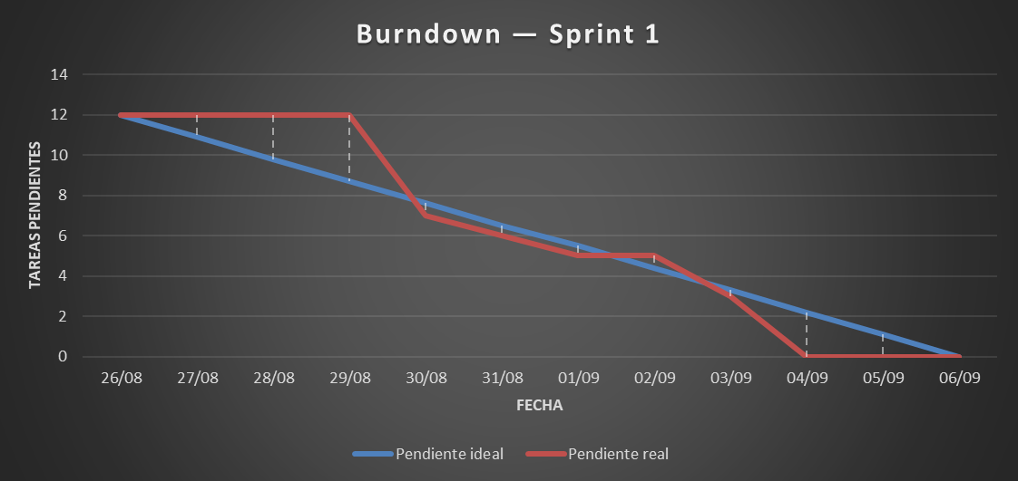
2.6.1. Burndown

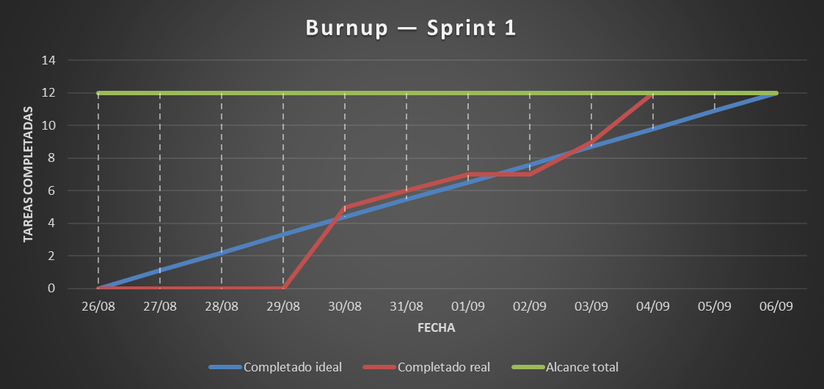
2.6.2. BurnUp

2.7. Gráfica de esfuerzo y datos de esfuerzo
Integrante | Tareas asignadas | Esfuerzo estimado | Esfuerzo real | % del esfuerzo
Montaño Roca Rafael | T014–T018 | 13 hrs | 15 hrs | 25.00%
Rodríguez Laguna Raysa Sofía | T023, T025 | 9 hrs | 11 hrs | 17.30%
Rocha Jaimez Diogo | T021–T022 | 11 hrs | 13 hrs | 21.20%
Vilches Rodríguez Shecid | T019 | 7 hrs | 9 hrs | 13.50%
Ríos Benavides Beimar | T020 | 7 hrs | 9 hrs | 13.50%
Jahuira Poma Jimena | T024 | 5 hrs | 3 hrs | 9.60%
TOTAL | 12 tareas | 52 hrs | 60 hrs | 100.00%

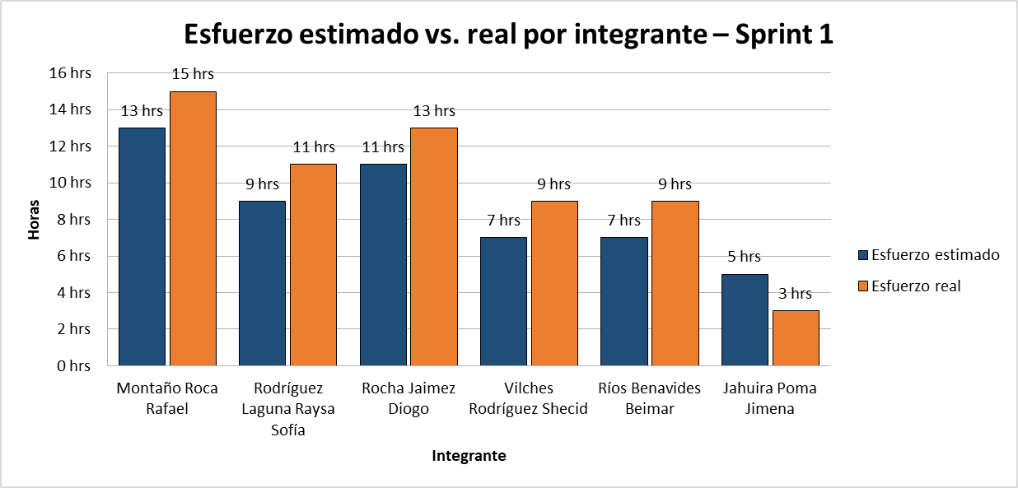

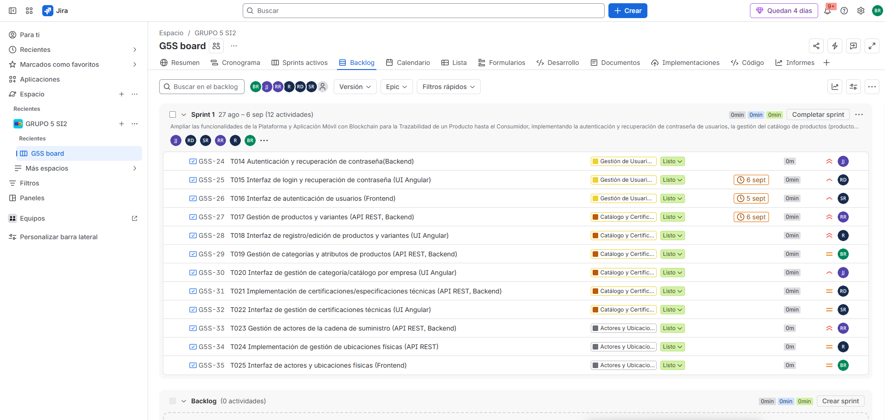
2.8. Scrum Taskboard (Backlog, to do, doing, done)

3. Sprint 2

3.1. Sprint Planning

3.1.1. Objetivos del Sprint
El objetivo del Sprint 2 es ampliar las funcionalidades de la Plataforma y Aplicación Móvil con Blockchain para la Trazabilidad de un Producto hasta el Consumidor, implementando la gestión de órdenes de compra y su aprobación o rechazo, la recepción de mercancía, el registro y control de unidades individuales de producto con la generación y descarga de códigos QR, y los procesos logísticos de envíos, asignación de unidades y registro de eventos de transporte.
Durante este Sprint se ampliará la interacción de los usuarios con la plataforma (administradores, productores, distribuidores y consumidores), permitiendo gestionar el ciclo de compras y recepción de mercancía, el control físico de las unidades de producto y su trazabilidad logística mediante códigos QR y el registro de eventos de transporte.
Durante este Sprint se trabajará con los siguientes casos de uso:
● CU-010: Gestionar Órdenes de Compra
● CU-011: Aprobar / Rechazar Compra
● CU-012: Gestionar Recepciones de Mercancía
● CU-015: Gestionar Unidades de Producto
● CU-016: Generar y Descargar Código QR
● CU-019: Gestionar Envíos Logísticos
● CU-020: Asignar / Desasignar Unidades a Envío
● CU-021: Registrar Eventos y Condiciones de Transporte
Actividades técnicas principales
● Implementación de la gestión de órdenes de compra:
○ Registro y consulta de órdenes de compra (API REST).
○ Interfaz de creación y consulta de órdenes de compra (UI Angular).
● Implementación de la aprobación y rechazo de órdenes de compra:
○ Validación y actualización del estado de la orden según la decisión del Administrador de Empresa.
● Implementación de la recepción de mercancía:
○ Registro de recepción y actualización de existencias.
○ Interfaz de recepción y consulta de mercancía (UI Angular).
● Implementación del registro y gestión de unidades individuales de producto:
○ Asignación de identificadores únicos a unidades (número de serie, IMEI, EID).
○ Interfaz de administración de unidades individuales (UI Angular).
● Implementación de la generación de códigos QR:
○ Generación de códigos QR únicos por unidad.
○ Interfaz de generación y descarga de códigos QR (UI Angular).
● Implementación de los procesos logísticos:
○ Registro de envíos, movimientos y asignación/desasignación de unidades a envíos.
○ Registro de recepción, transporte y condiciones de traslado mediante aplicación móvil.
● Ejecución de pruebas iniciales:
○ Registro y aprobación/rechazo de órdenes de compra.
○ Recepción de mercancía y actualización de existencias.
○ Generación y descarga de códigos QR.
○ Registro de envíos, asignación de unidades y eventos de transporte.

3.1.2. Historias de Usuario
Aprobar / Rechazar Compra
T028 (CU-004) | Esta tarea consiste en implementar la lógica que permita al Administrador de Empresa revisar las órdenes de compra pendientes y aprobarlas o rechazarlas, actualizando el estado de la orden y registrando la decisión correspondiente.
Alta | 5 Story Points
Criterios de Aceptación:
a) Se implementará el endpoint para aprobar una orden de compra pendiente.
b) Se implementará el endpoint para rechazar una orden de compra pendiente, registrando la decisión correspondiente.
c) El sistema validará que solo el Administrador de Empresa pueda aprobar o rechazar órdenes de compra.
d) El sistema impedirá aprobar o rechazar una orden que ya se encuentre finalizada o anulada.
e) Los endpoints serán probados mediante pruebas unitarias o de integración.
Autor: | Jahuira Poma Jimena

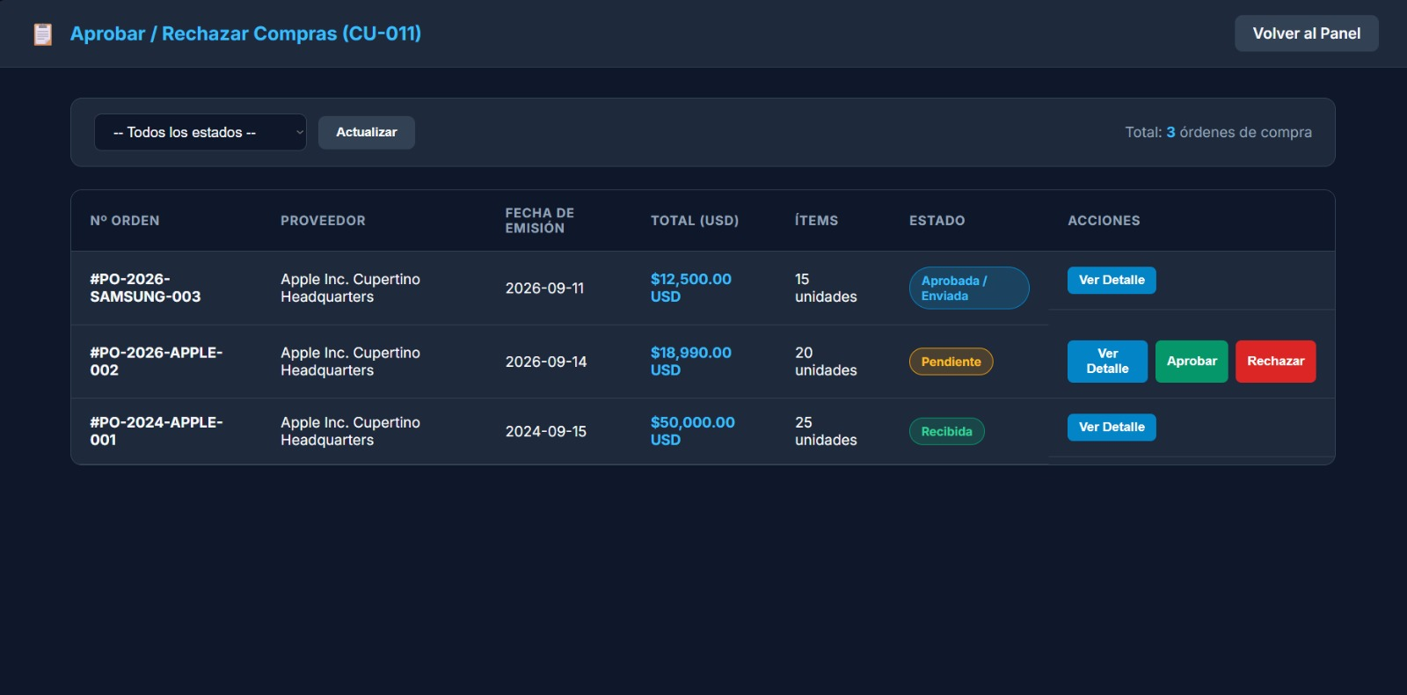

Generar y Descargar Código QR
T034 (CU-016) | Esta tarea consiste en implementar la generación de códigos QR únicos asociados a las unidades de producto y la interfaz que permita visualizar y descargar dichos códigos para su identificación y posterior consulta de trazabilidad.
Alta | 5 Story Points
Criterios de Aceptación:
a) Se generará un código QR único para cada unidad de producto registrada.
b) El código QR quedará asociado al identificador de la unidad correspondiente.
c) La interfaz permitirá visualizar y descargar el código QR generado.
d) El sistema impedirá generar códigos QR duplicados para una misma unidad.
e) La generación y descarga del código QR serán validadas mediante pruebas funcionales.
Autor: | Vilches Rodriguez Shecid

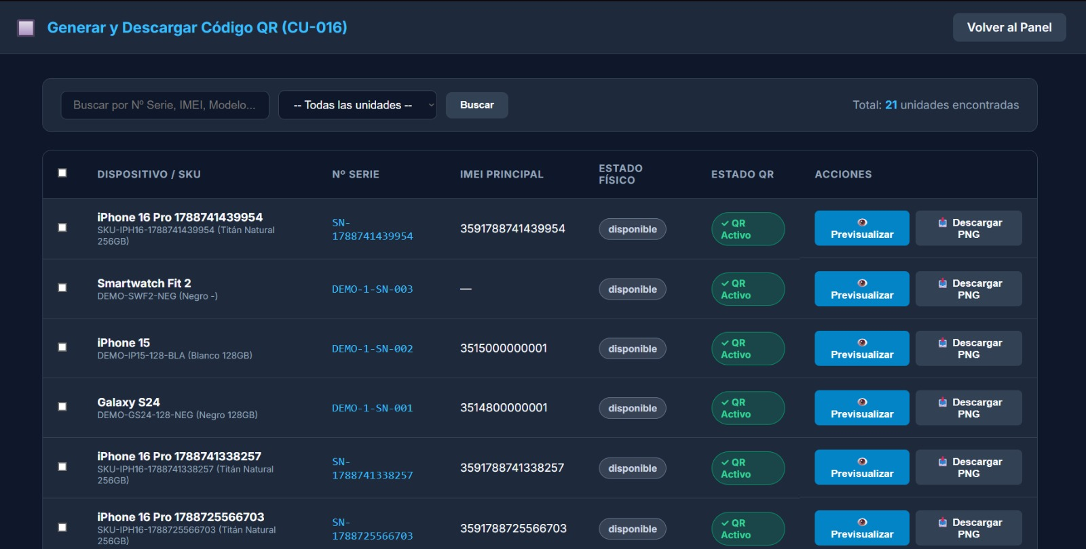

Registrar Eventos y Condiciones de Transporte
T037 (CU-021) | Esta tarea consiste en implementar el registro de eventos relacionados con la recepción, transporte y condiciones de traslado de las unidades o envíos, incluyendo datos como temperatura, humedad, vibración, ubicación, fecha y responsable.
Alta | 5 Story Points
Criterios de Aceptación:
a) Se implementará un formulario para registrar eventos de transporte y condiciones asociadas a una unidad o envío.
b) El sistema permitirá registrar fecha, ubicación, tipo de evento, temperatura, humedad y vibración cuando corresponda.
c) Cada evento quedará asociado a la unidad o envío correspondiente y al usuario responsable del registro.
d) Se validarán los campos obligatorios y los valores de las condiciones de transporte.
e) El evento registrado quedará almacenado para formar parte del historial de trazabilidad y podrá quedar pendiente de sincronización con blockchain según el flujo definido.
f) El registro será validado mediante pruebas funcionales de integración entre la interfaz y la API.
Autor: | Rodriguez Laguna Raysa Sofia

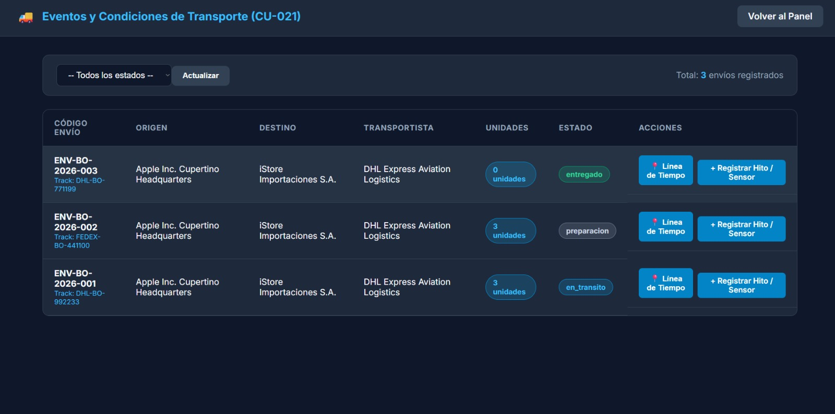

3.1.3. Contexto del sistema
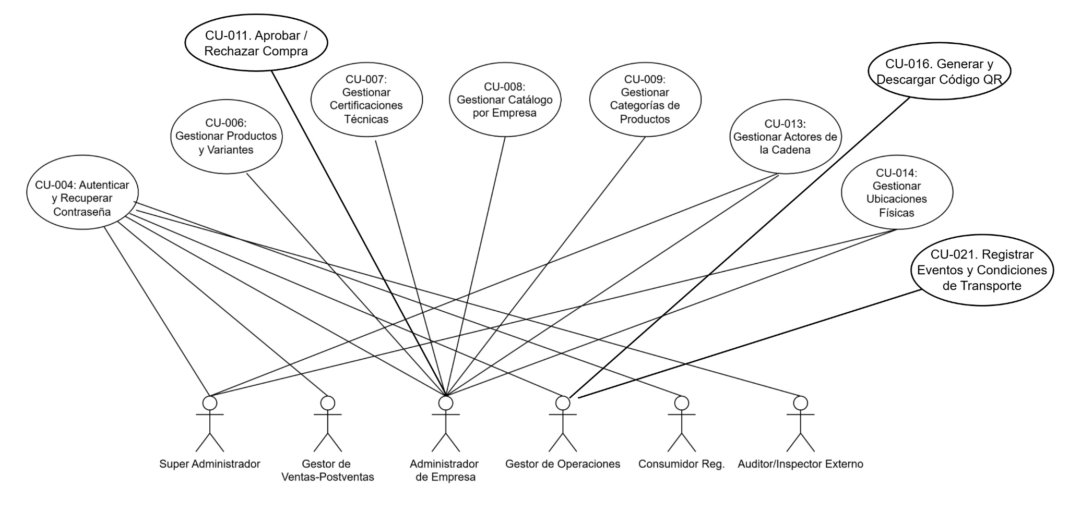

3.1.4. Sprint Backlog

Sprint Backlog
Número de Sprint: 2 |  |  | Tiempo Programado: -
Objetivo: Implementar la gestión de órdenes de compra (creación, consulta, aprobación y rechazo), la recepción de mercancía con actualización de existencias, el registro y administración de unidades individuales con asignación de identificadores únicos (Serial/IMEI/EID) y generación de códigos QR, y el registro de envíos, movimientos y asignación de unidades, incluyendo la aplicación móvil de recepción y transporte.
Fecha de Inicio: 07/09/2026 |  |  | Fecha de Finalización: -/-/-
ID | Tarea | Tipo | Estimación (horas) | Responsable | Estado | Prioridad
T026 | Implementación de gestión de órdenes de compra (API REST) | Implementación | 5h | Development Team (Backend) | Completo | Alta
T027 | Interfaz de creación y consulta de órdenes de compra (UI Angular) | Implementación | 4h | Development Team (Frontend) | Completo | Alta
T028 | Implementación de aprobación y rechazo de órdenes de compra | Implementación | 4h | Development Team (Backend) | Completo | Alta
T029 | Implementación de recepción de mercancía y actualización de existencias | Implementación | 5h | Development Team (Backend) | Completo | Alta
T030 | Interfaz de recepción y consulta de mercancía (UI Angular) | Implementación | 4h | Development Team (Frontend) | Completo | Alta
T031 | Implementación de registro y gestión de unidades individuales | Implementación | 5h | Development Team (Backend) | Completo | Alta
T032 | Asignación de identificadores únicos a unidades (Serial/IMEI/EID) | Implementación | 4h | Development Team (Backend) | Completo | Alta
T033 | Interfaz de administración de unidades individuales (UI Angular) | Implementación | 4h | Development Team (Frontend) | Completo | Alta
T034 | Generación de códigos QR únicos por unidad | Implementación | 4h | Development Team (Backend) | Completo | Alta
T035 | Interfaz de generación y descarga de códigos QR (UI Angular) | Implementación | 4h | Development Team (Frontend) | Completo | Alta
T036 | Implementación de envíos, movimientos y asignación de unidades | Implementación | 5h | Development Team (Backend) | Completo | Alta
T037 | Registro de recepción, transporte y condiciones mediante aplicación móvil | Implementación | 5h | Development Team (Mobile) | Completo | Alta

3.1.5. Equipo SCRUM

SPRINT 2
Rol | Responsable | Concepto
Product Owner | RIOS BENAVIDES BEIMAR | Es quien define qué debe construirse en el sistema, tomando en cuenta las necesidades de los usuarios.  Se encarga de organizar y actualizar la lista de requerimientos, priorizando las funcionalidades más importantes para asegurar el valor del producto.
Scrum Master | - ROCHA JAIMEZ DIOGO | Supervisa el correcto uso de la metodología  SCRUM dentro del equipo, brindando apoyo  constante durante el desarrollo.  Se encarga de identificar y resolver dificultades, fortalecer la comunicación entre los integrantes y asegurar que el trabajo avance de manera organizada, manteniendo la eficiencia y el enfoque en los principios ágiles.
Developer | - JAHUIRA POMA JIMENA  - ROCHA JAIMEZ DIOGO  - MONTAÑO ROCA RAFAEL  - RODRIGUEZ LAGUNA RAYSA SOFIA  - VILCHES RODRIGUEZ SHECID | Está integrado por los miembros responsables de desarrollar el producto. Trabajan de forma colaborativa y autónoma, encargándose del diseño, programación, pruebas y entrega de cada funcionalidad, generando avances progresivos en cada presentación de sprint.

3.2. Proceso/patrón de desarrollo por Historia de usuario

3.2.1. Diseño

3.2.1.1. Diseño de la arquitectura

3.2.1.1.1. Nivel 1: Diagrama de contexto
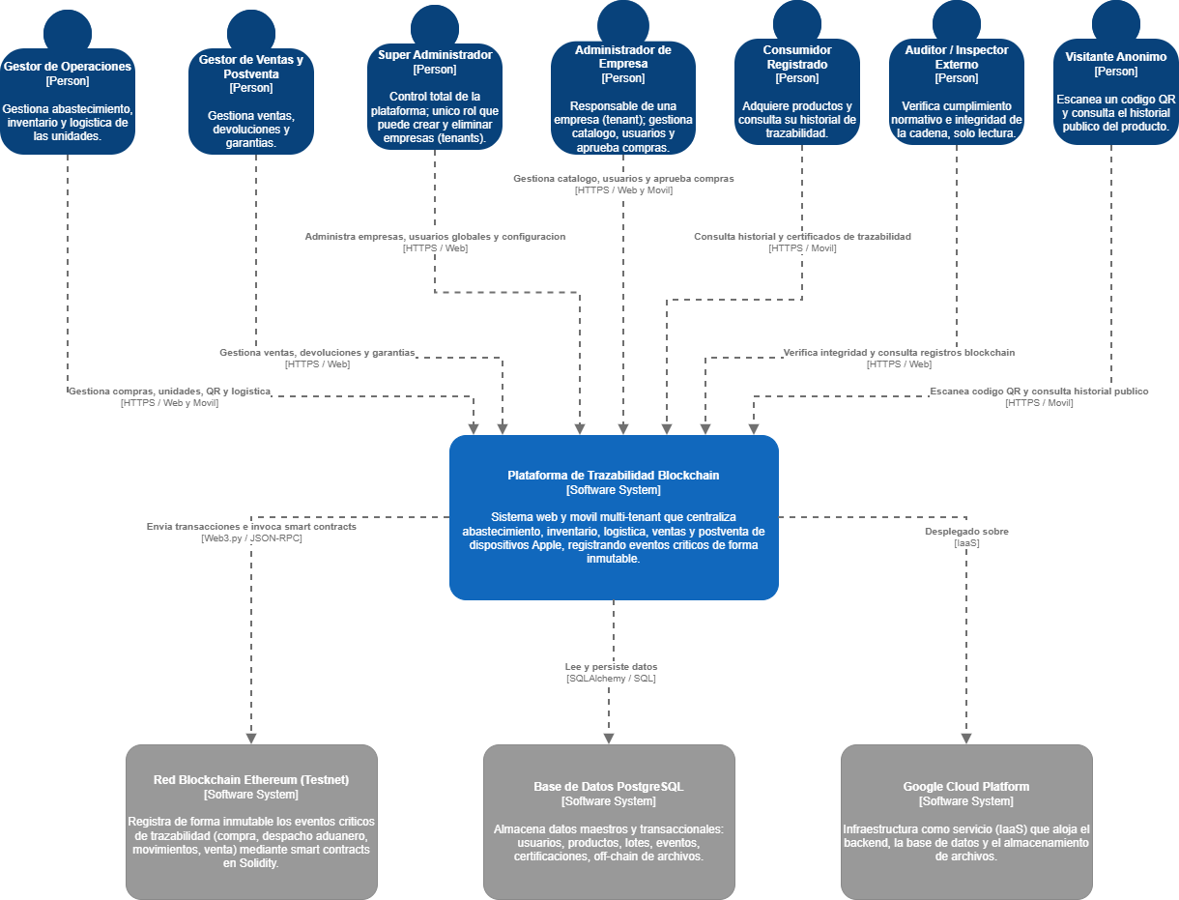

3.2.1.1.2. Nivel 2 : Diagrama de Contenedores
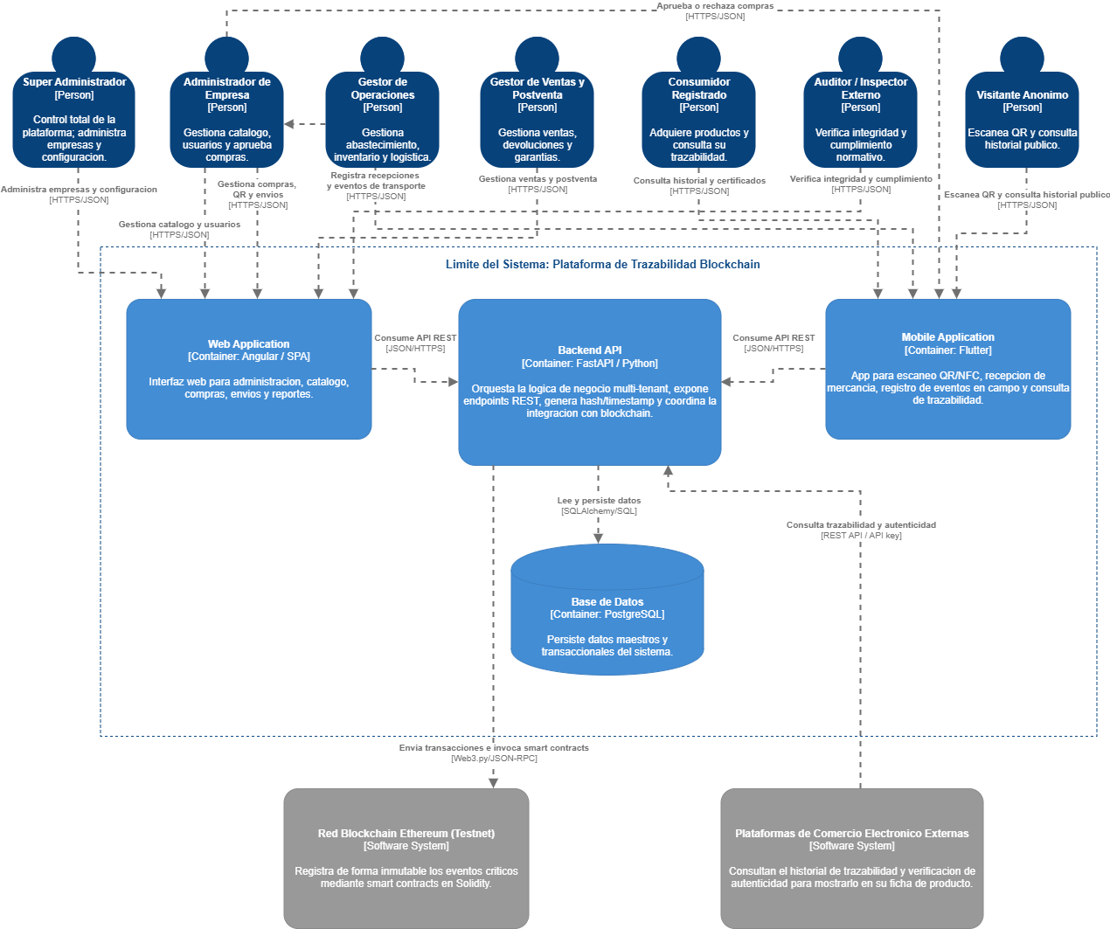

3.2.1.1.3. Nivel 3 : Diagrama de Componentes
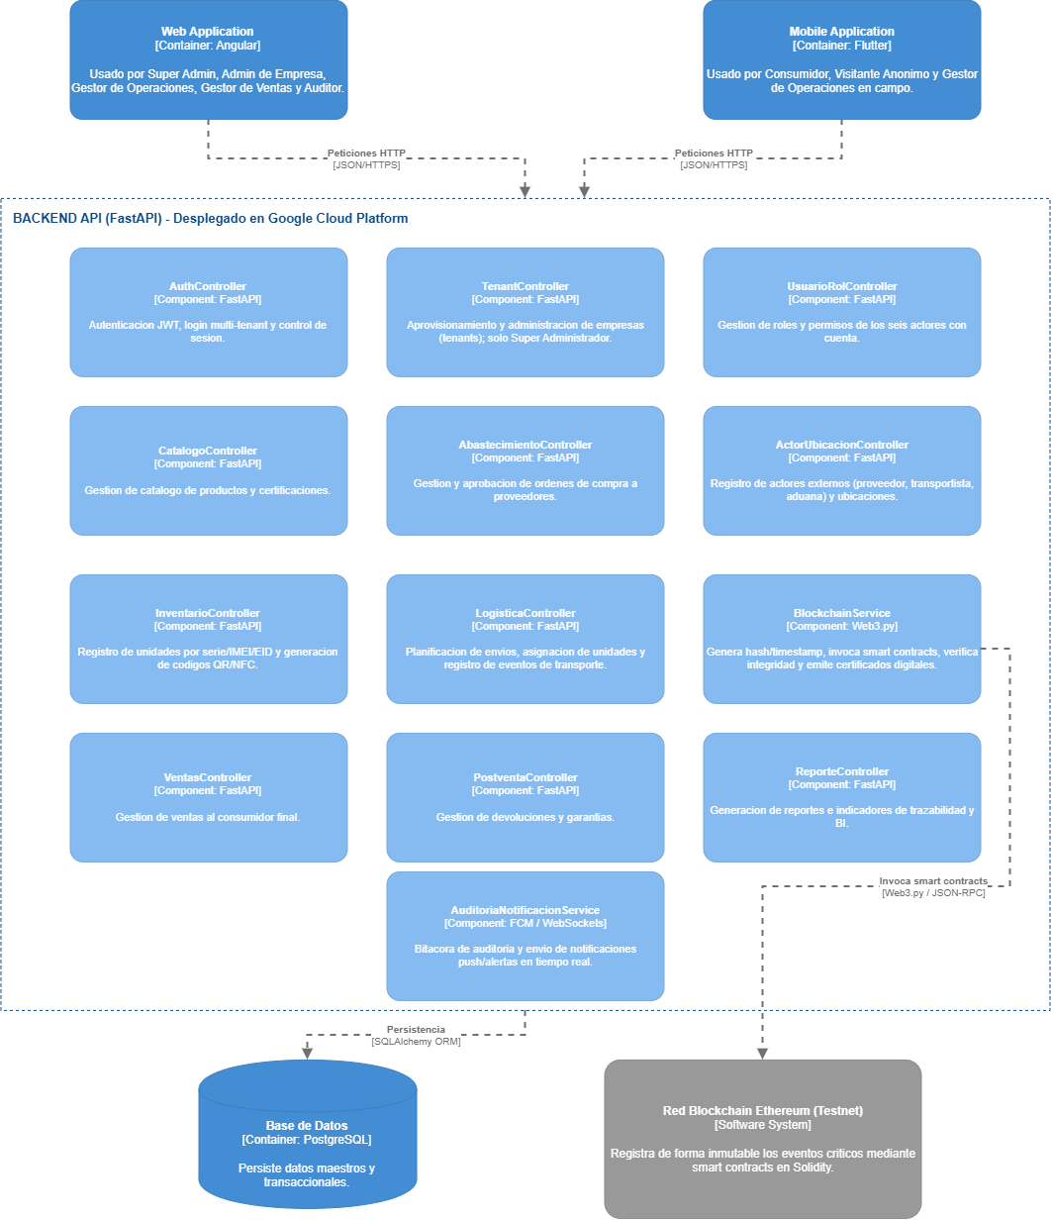

3.2.1.1.4. Nivel 4 : Diagrama de Código
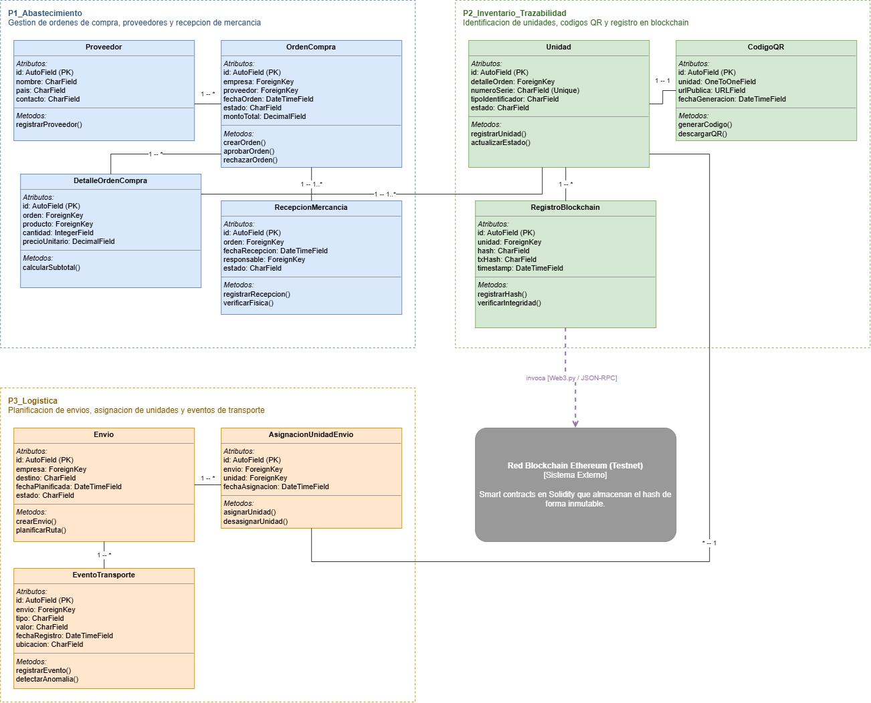

3.2.1.1.1. Características Generales del Proyecto
Resumen de cumplimiento
# | Característica general | Estado en el Sprint 2
1 | Solución universal | Cubierto
2 | Gestion de usuarios | Cubierto
3 | Log / Bitácora | Cubierto
4 | Facilidad de uso | Cubierto
5 | Reportes personalizables | En progreso
6 | Backup / Restore | Cubierto
7 | Web / Móvil | Cubierto
8 | Modelo SaaS en la nube | Cubierto

1. Solución universal
Aunque enfocamos el sistema en la importación de dispositivos celulares Apple, diseñamos el módulo de Abastecimiento, Unidades y Logística para poder distribuir otros productos de dicha marca en el futuro. Relacionamos OrdenCompra, DetalleOrdenCompra y Unidad con Producto mediante claves foráneas genéricas, de modo que cualquier empresa que necesite trazar unidades físicas serializadas -repuestos automotrices, equipos médicos, maquinaria industrial, entre otros- pueda usar el mismo flujo de compra, recepción, identificación individual (número de serie, IMEI o EID) y despacho sin que tengamos que tocar una sola linea de codigo, solo configurando su propio catálogo de productos dentro de su tenant.
2. Gestión de usuarios
Para este sprint no creamos un modelo de permisos nuevo: reutilizamos el esquema de roles y privilegios que definimos a nivel de toda la plataforma, donde el Administrador de cada empresa configura con libertad qué botones, formularios y opciones de menú puede ver y usar cada grupo de usuarios. Aquí eso se traduce en reglas concretas que ya implementamos: solo el Administrador de Empresa puede aprobar o rechazar una orden de compra (CU-011), mientras que dejamos el registro de recepciones, la generacion de codigos QR y el registro de eventos de transporte habilitados exclusivamente para el rol Gestor de Operaciones (CU-012, CU-015, CU-021). No asumimos de antemano cuántos grupos de usuarios va a necesitar cada empresa ni qué privilegios tendrá cada uno: dejamos que cada una defina los suyos propios.
3. Log / Bitácora
Registramos toda acción critica que ocurre dentro de los casos de uso del sprint -aprobar o rechazar una compra, generar un código QR, asignar o desasignar una unidad a un envío, registrar un evento de transporte- a través de nuestro componente AuditoriaNotificacionService, que guarda la dirección IP de origen, el usuario responsable, la fecha y hora exacta, y la acción realizada. Como nos pide la cátedra, mantenemos este registro como confidencial: ni siquiera nosotros como administradores de la base de datos consultamos estas tablas directamente; dejamos el acceso restringido a una llave de desarrollador que solo se invoca desde dentro del propio sistema, nunca por una consulta SQL directa.
4. Facilidad de uso
Al diseñar los ocho casos de uso del sprint, separamos con claridad que tareas necesitan agilidad de campo y cuales necesitan planificación de oficina. En los casos de uso móviles (CU-012 Gestionar Recepciones de Mercancía, CU-015 Gestionar Unidades de Producto, CU-021 Registrar Eventos y Condiciones de Transporte) priorizamos el escaneo de código QR o NFC por sobre digitar manualmente números de serie, para reducir errores de tipeo y el tiempo que toma capturar datos en almacén. En los formularios web (CU-010, CU-016, CU-019, CU-020) incorporamos validaciones en línea y ayuda contextual, para que un usuario nuevo pueda completar una orden de compra o planificar un envío sin necesitar una capacitación previa extensa.
5. Reportes personalizables
Este es el punto que todavía tenemos pendiente de este sprint: los ocho casos de uso actuales no incluyen un motor de reportes configurable por el usuario. Ya identificamos dónde encaja mejor -como una extensión natural de CU-019 (Gestionar Envíos Logísticos)- para que el usuario pueda elegir columnas, criterios de filtro y orden antes de generar el reporte, con exportación a Excel, HTML, correo electrónico y PDF. Por ahora, lo más cercano que ofrecemos es la descarga masiva de códigos QR (CU-016), y ya dejamos anotado incorporar el reporte personalizable como parte de un próximo sprint.
6. Backup / Restore
No implementamos lógica de respaldo dentro de los módulos de negocio de este sprint porque ya la resolvemos a nivel de infraestructura: configuramos snapshots periódicos sobre la base de datos PostgreSQL que desplegamos en Google Cloud Platform. Gracias a eso, todos los datos que generamos en este sprint -órdenes de compra, unidades, códigos QR, envíos y eventos de transporte- quedan protegidos automáticamente, sin que tengamos que añadir nada extra en cada módulo.
7. Web / Móvil
Definimos la distribución entre plataformas desde que planificamos el sprint: llevamos a la aplicación Web las tareas de gestión, planificación y aprobación que manejan mayor volumen de información y necesitan una visión completa (Gestionar Órdenes de Compra, Generar y Descargar Código QR, Gestionar Envios Logisticos, Asignar/Desasignar Unidades a Envio), y llevamos a la aplicación Móvil las tareas que ocurren físicamente en almacén o en tránsito y que necesitan una respuesta inmediata (Aprobar/Rechazar Compra, Gestionar Recepciones de Mercancía, Gestionar Unidades de Producto, Registrar Eventos y Condiciones de Transporte).
8. Modelo SaaS en la nube
Reflejamos el enfoque de suscripción multi-tenant que definimos para toda la plataforma directamente en las entidades de este sprint: diseñamos OrdenCompra, Unidad y Envio con una clave foránea hacia la empresa (tenant) que las origina, para garantizar que los datos de cada cliente queden aislados de los demás. Desplegamos el backend y la base de datos en Google Cloud Platform bajo este mismo esquema, de forma que sumar una nueva empresa cliente no nos exige una instalación separada: solo aprovisionamos un nuevo tenant dentro de la plataforma que ya tenemos funcionando.

3.2.1.2. DIseño de datos

3.2.1.3. Diseño de la lógica de negocio

3.2.1.3.1. Diagrama de comunicación

3.2.1.3.2. Diagrama de Secuencia
CU-011 Aprobar/Rechazar Compra Web
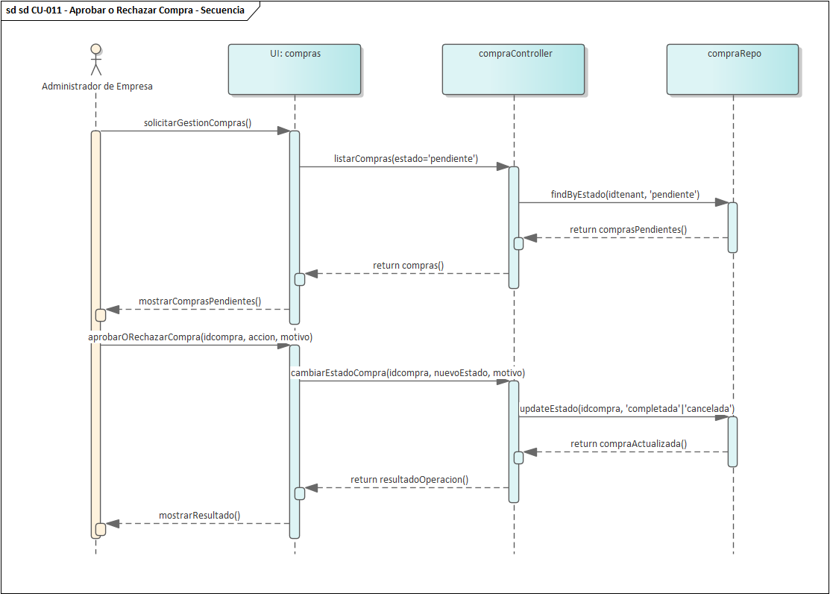
Cu-021 Registrar Eventos y Condiciones de Transporte Web
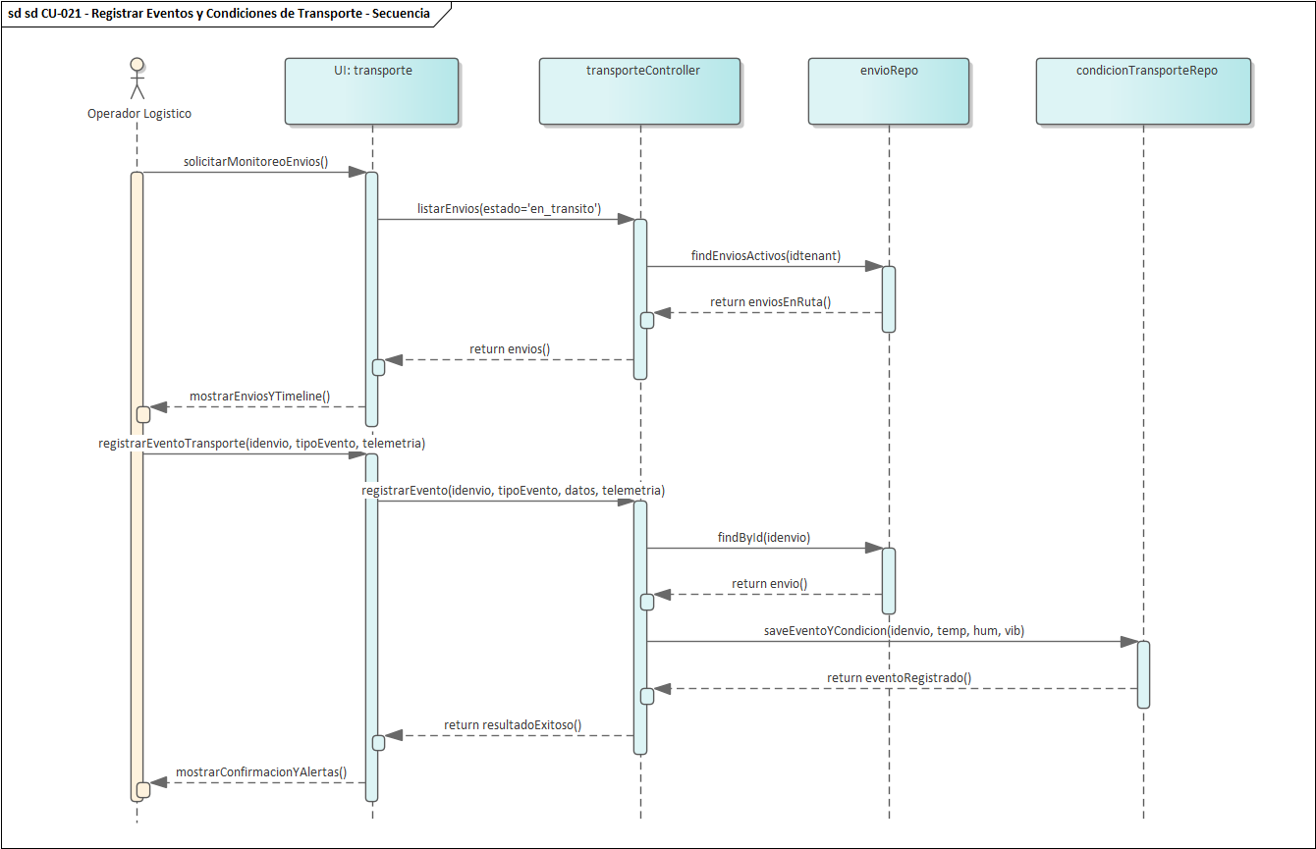
Cu-016 Generar y Descargar código Qr Móvil
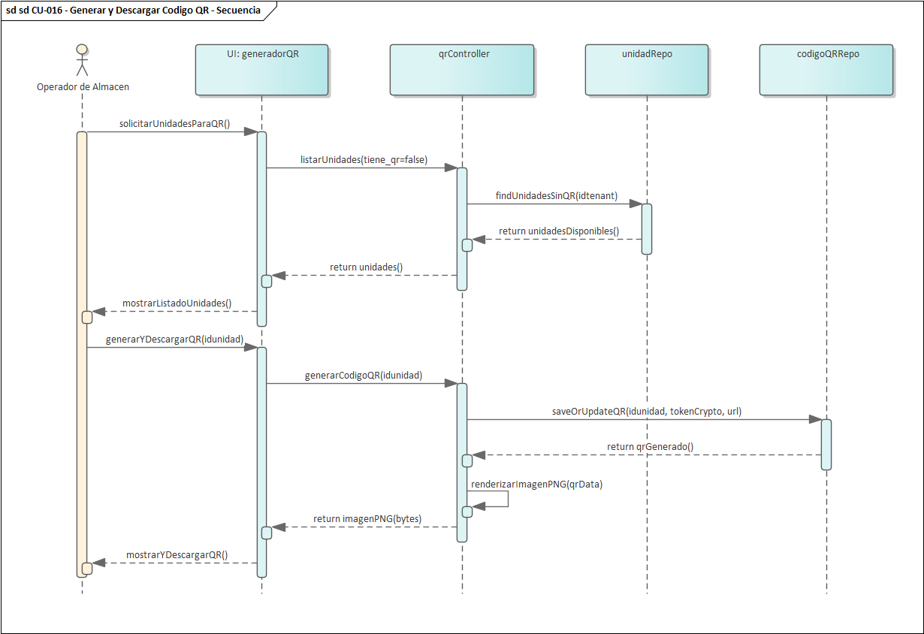

3.2.1.3.3 Análisis de clases
CU 11: Aprobar rechazar compra
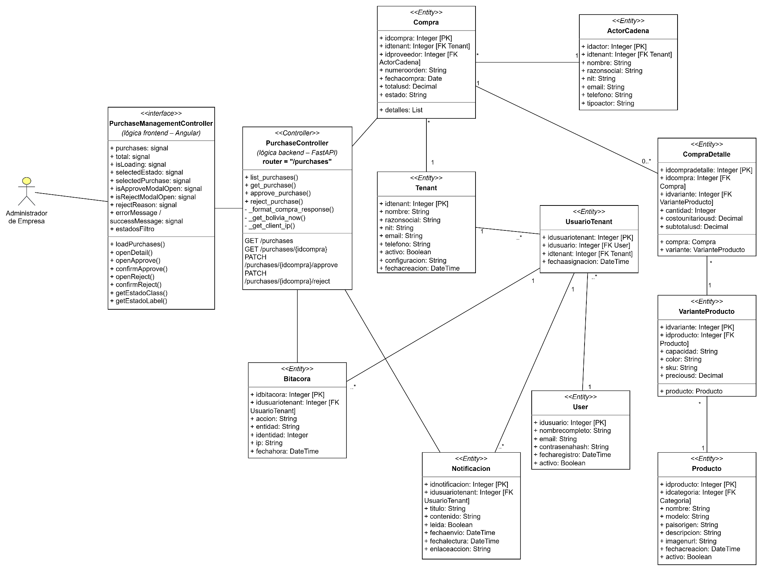
CU 16: Generar descargar QR
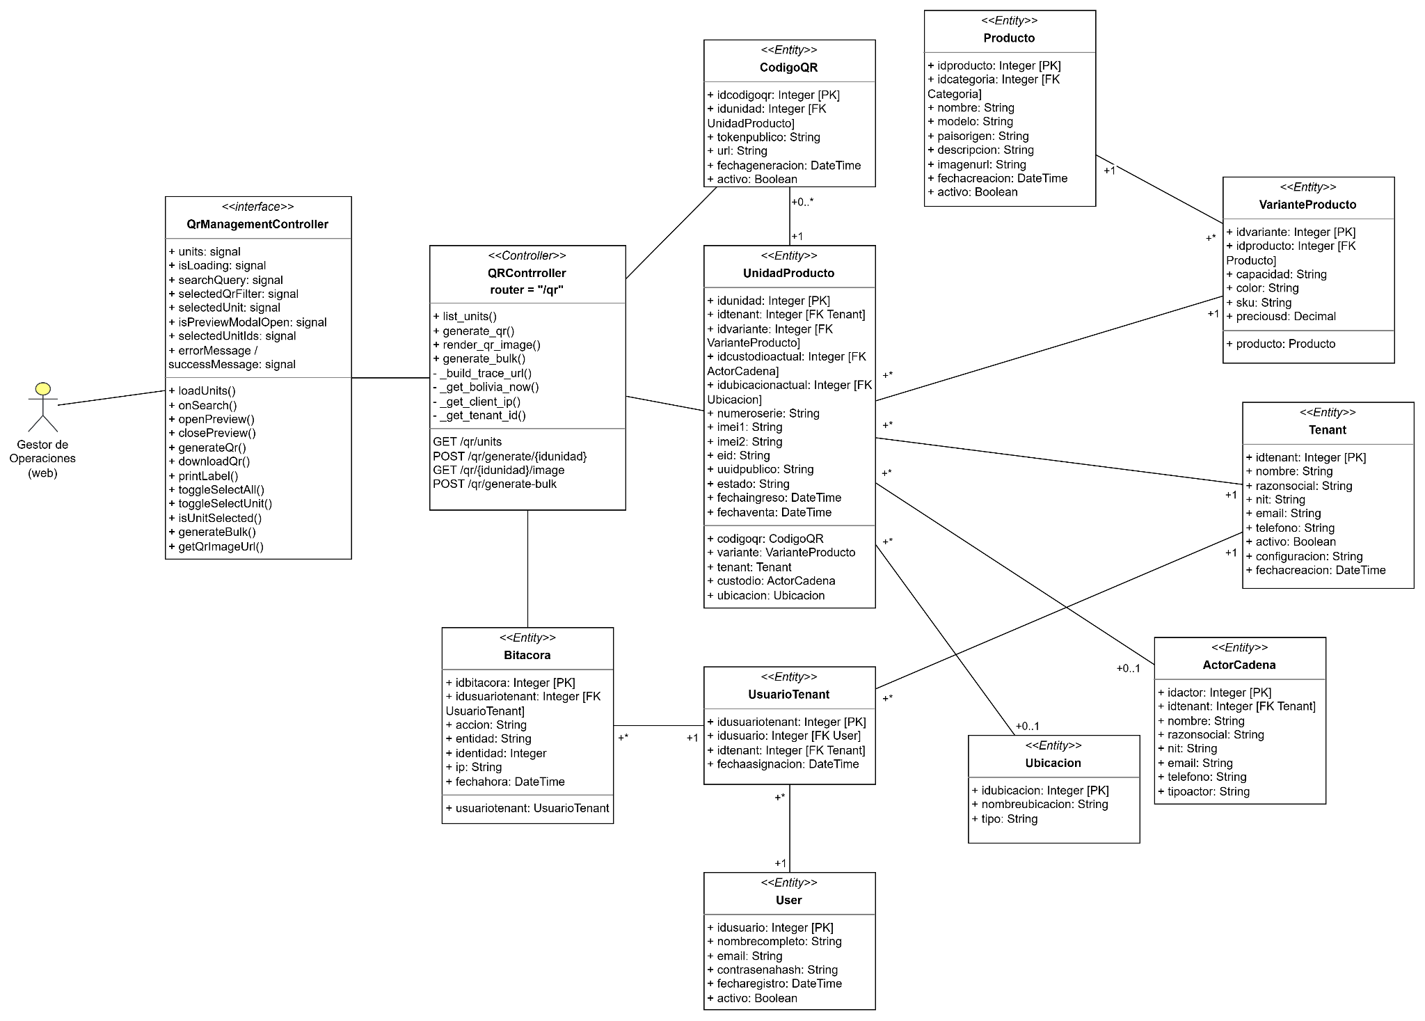

CU 21: Registrar eventos trazabilidad
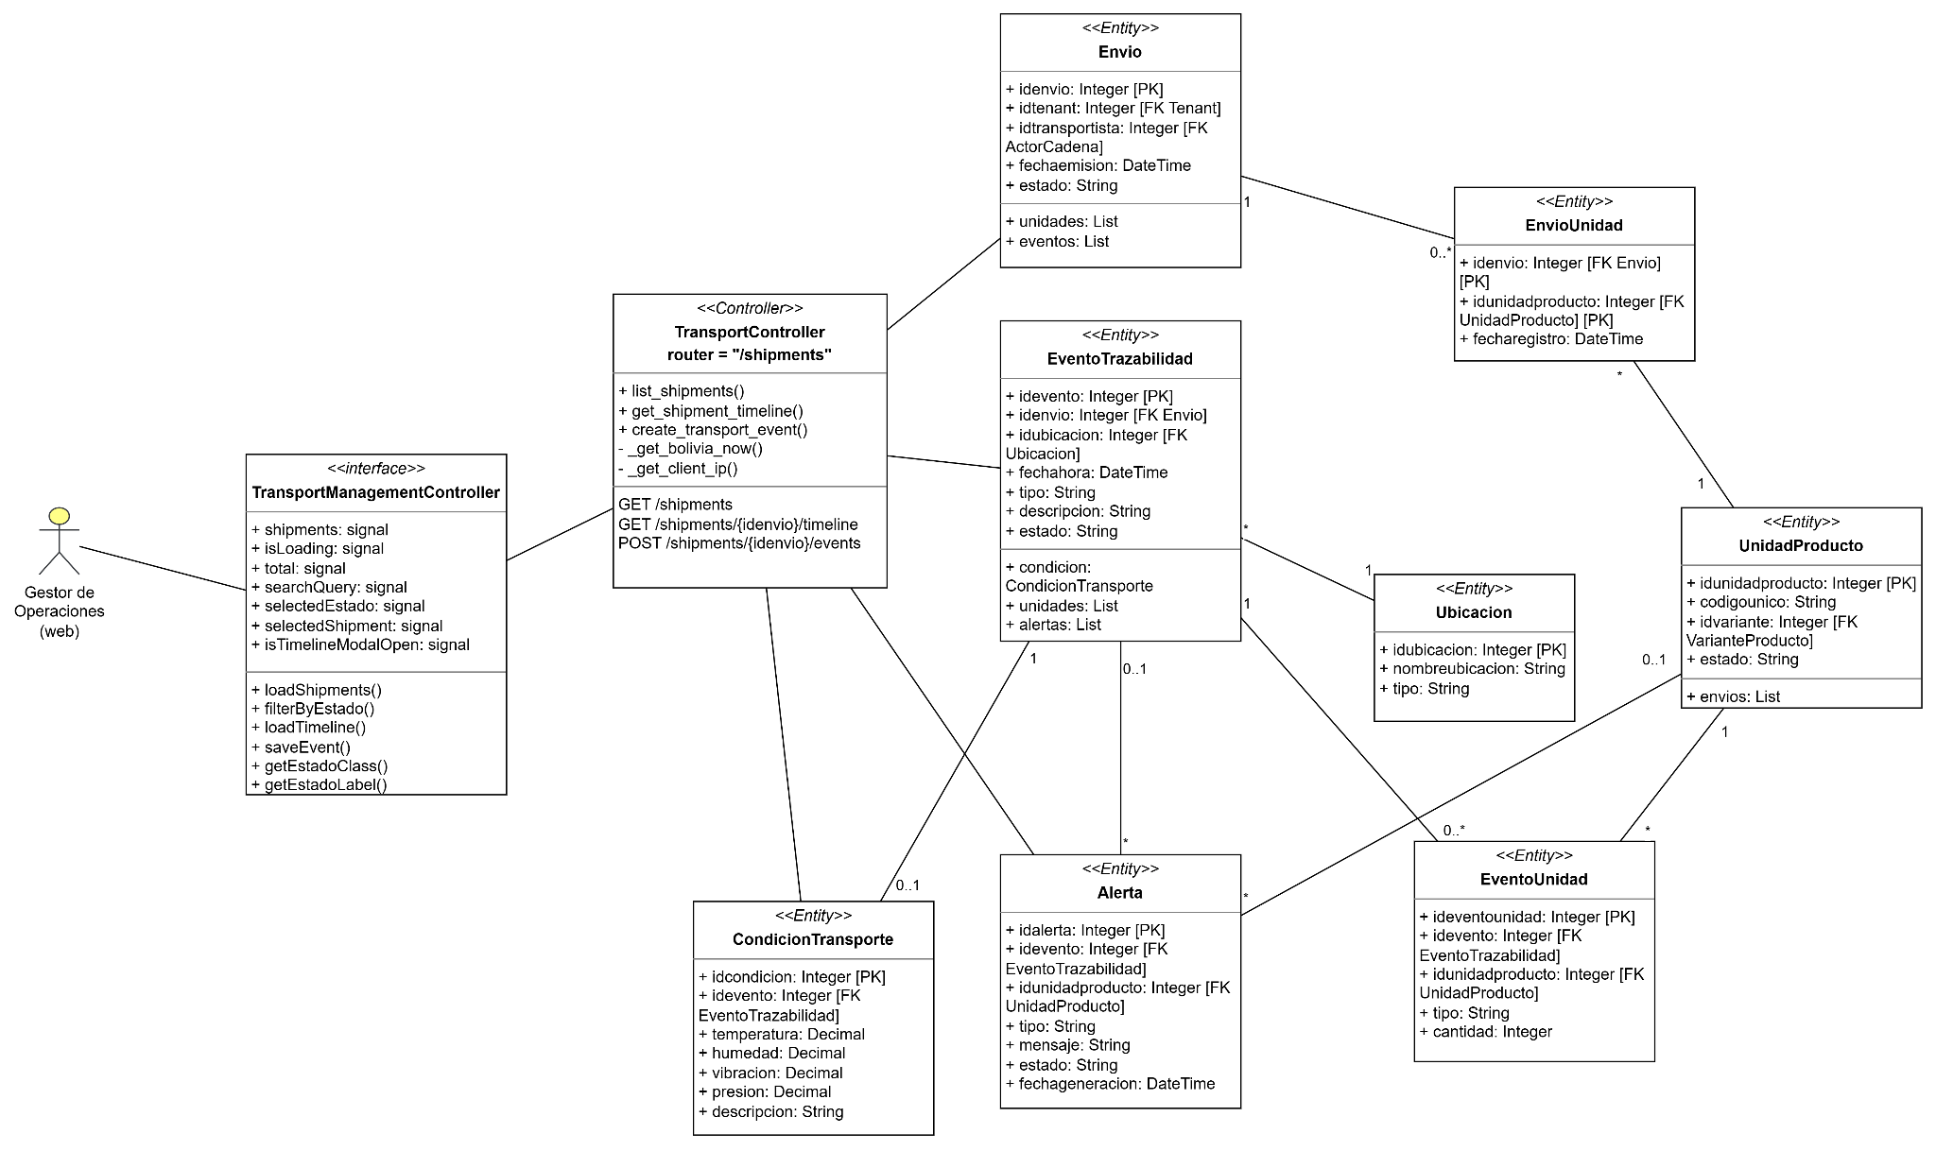

2.2.1.3.4 Diagrama de navegación
CU 11: Aprobar rechazar compra
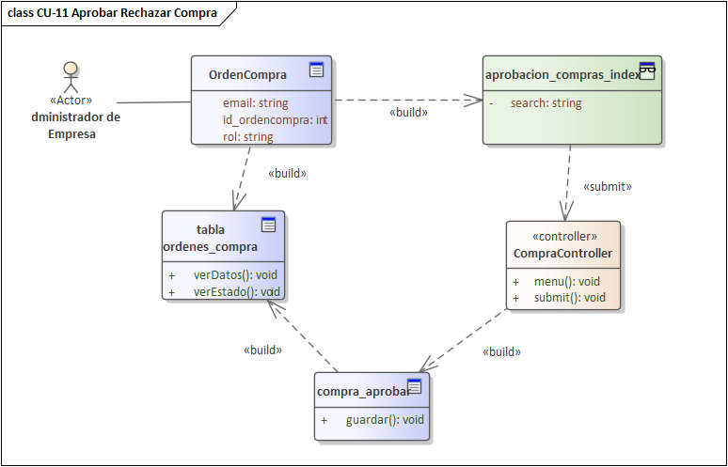
CU 16: Generar descargar QR
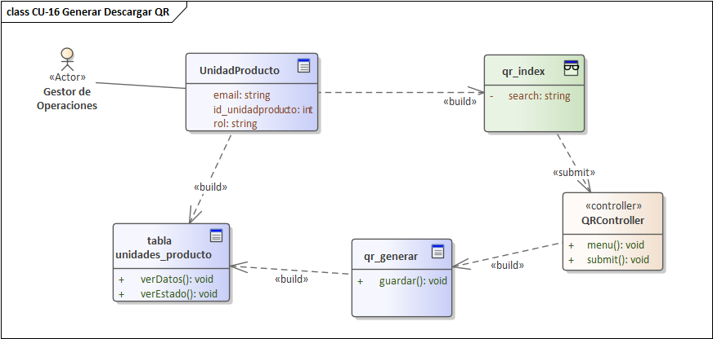
CU 21: Registrar eventos trazabilidad
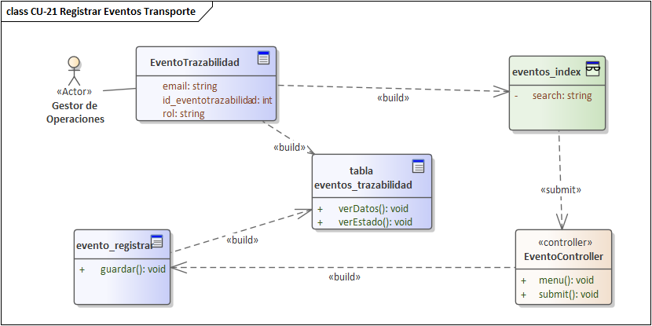

3.2.2. Implementación

Componentes y artefactos generados

3.2.3. Pruebas

Plan de pruebas (criterios de aceptación)

Reporte de prueba

3.3. Daily SCRUM (o scrum diario)

Daily Scrum
10/09/26
Miembro | ¿Qué hice? | ¿Qué haré? | Impedimentos
MONTAÑO ROCA RAFAEL | Organicé al equipo y revisé el Sprint Backlog del Sprint 2. Revisé el alcance del diagrama de navegación. | Identificar pantallas y flujos para el diagrama de navegación. | Ninguno
VILCHES RODRIGUEZ SHECID | Revisé el CU-016 (Generar y Descargar Código QR). | Investigar generación de códigos QR en Flutter. | Ninguno
JAHUIRA POMA JIMENA | Revisé el CU-011 (Aprobar / Rechazar Compra) y su flujo. | Investigar modelo de datos para CU-014 (Ubicaciones Físicas) | Ninguno
RIOS BENAVIDES BEIMAR | Revisé la arquitectura actual del sistema para el modelo C4. | Identificar contenedores y componentes; listar las 8 características. | Ninguno
ROCHA JAIMEZ DIOGO | Revisé los CU del Sprint 2 relacionados con logística y compras. Identifiqué estados posibles para el diagrama de estado. | Definir estados y transiciones de compra, recepción, unidad y envío. | Ninguno
RODRIGUEZ LAGUNA RAYSA SOFIA | Revisé el CU-021 (Registrar Eventos y Condiciones de Transporte). | Diseñar formulario web para registro de eventos y condiciones. | Ninguno

Daily Scrum 11/09/26
Miembro | ¿Qué hice? | ¿Qué haré? | Impedimentos
MONTAÑO ROCA RAFAEL | Identifiqué las pantallas principales de web y móvil para el diagrama de navegación. | Elaborar el primer borrador del diagrama de navegación. | Ninguno
VILCHES RODRIGUEZ SHECID | Investigué librerías para generación de QR en Flutter. | Implementar generación y descarga de QR para CU-016. | Ninguno
JAHUIRA POMA JIMENA | Preparé la estructura móvil para CU-011. | Implementar pantalla móvil de aprobación/rechazo de compra. | Ninguno
RIOS BENAVIDES BEIMAR | Identifiqué los contenedores del modelo C4. | Documentar niveles 2 y 3; redactar las 8 características. | Ninguno
ROCHA JAIMEZ DIOGO | Definí estados de orden de compra, recepción, unidad y envío. | Modelar transiciones y eventos del diagrama de estado. | Ninguno
RODRIGUEZ LAGUNA RAYSA SOFÍA | Diseñé el formulario web de eventos y condiciones de transporte. | Implementar componente Angular para CU-021. | Ninguno

Daily Scrum 12/09/26
Miembro | ¿Qué hice? | ¿Qué haré? | Impedimentos
MONTAÑO ROCA RAFAEL | Elaboré el borrador del diagrama de navegación. | Ajustar flujos según roles del sistema. | Ninguno
VILCHES RODRIGUEZ SHECID | Implementé generación de QR en Flutter para CU-016. | Probar escaneo, descarga y validación. | Ninguno
JAHUIRA POMA JIMENA | Implementé pantalla móvil de aprobación/rechazo para CU-011. | Conectar con la API y validar funcionamiento. | Ninguno
RIOS BENAVIDES BEIMAR | Documenté el modelo C4 nivel 2. | Completar nivel 3 y las 8 características. | Ninguno
ROCHA JAIMEZ DIOGO | Modelé las transiciones del diagrama de estado. | Validar con CU-019, CU-020 y CU-021. | Ninguno
RODRIGUEZ LAGUNA RAYSA SOFÍA | Implementé componente Angular para CU-021. | Integrar con servicios y validar formulario. | Ninguno

Daily Scrum 13/09/26
Miembro | ¿Qué hice? | ¿Qué haré? | Impedimentos
MONTAÑO ROCA RAFAEL | Ajusté el diagrama de navegación para PO, Admin y Gestor. | Validar con el equipo y documentar. | Ninguno
VILCHES RODRIGUEZ SHECID | Probé generación y descarga de QR en Flutter. | Refinar UI y manejo de errores. | Ninguno
JAHUIRA POMA JIMENA | Conecté CU-011 móvil con la API. | Realizar pruebas y corregir errores. | Ninguno
RIOS BENAVIDES BEIMAR | Completé el modelo C4 nivel 3. | Redactar las 8 características y revisar. | Ninguno
ROCHA JAIMEZ DIOGO | Interfaz de certificaciones | Validar integración de certificaciones (CU-007) | Ninguno
RODRIGUEZ LAGUNA RAYSA SOFIA | Integré CU-021 web con la API. | Probar registro de condiciones y eventos. | Ninguno

Daily Scrum 14/09/26
Miembro | ¿Qué hice? | ¿Qué haré? | Impedimentos
MONTAÑO ROCA RAFAEL | Validé el diagrama de navegación con el equipo. | Incorporar observaciones y dejar versión final. | Ninguno
VILCHES RODRIGUEZ SHECID | Refiné CU-016 móvil. | Documentar pruebas y preparar diagrama de secuencia. | Ninguno
JAHUIRA POMA JIMENA | Probé CU-011 móvil. | Documentar pruebas y apoyar en el diagrama de comunicación. | Ninguno
RIOS BENAVIDES BEIMAR | Redacté las 8 características. | Revisar y complementar el modelo C4. | Ninguno
ROCHA JAIMEZ DIOGO | Refiné el diagrama de estado. | Documentar y preparar para revisión. | Ninguno
RODRIGUEZ LAGUNA RAYSA SOFIA | Probé CU-021 web. | Documentar pruebas y preparar análisis de clases. | Ninguno

Daily Scrum 15/09/26
Miembro | ¿Qué hice? | ¿Qué haré? | Impedimentos
MONTAÑO ROCA RAFAEL | .Incorporé observaciones al diagrama de navegación. | Version final y documentación. | Ninguno
VILCHES RODRIGUEZ SHECID | Elaboré el diagrama de secuencia (2.2.1.3.2). | Validar con CU-016 y CU-011. | Ninguno
JAHUIRA POMA JIMENA | Elaboré el diagrama de comunicación (2.2.1.3.1). | Validar con CU-011 y CU-021. | Ninguno
RIOS BENAVIDES BEIMAR | Revisé el modelo C4 y las 8 características. | Ajustes finales y documentación. | Ninguno
ROCHA JAIMEZ DIOGO | Documenté el diagrama de estado. | Apoyar en el diagrama de tiempo si se asigna. | Ninguno
RODRIGUEZ LAGUNA RAYSA SOFIA | Elaboré el análisis de clases (2.2.1.3.3). | Validar con CU-021 y CU-016. | Ninguno

Daily Scrum 16/09/26
Miembro | ¿Qué hice? | ¿Qué haré? | Impedimentos
MONTAÑO ROCA RAFAEL | .Finalicé el diagrama de navegación y lo documenté. | Presentar avances y coordinar cierre del Sprint 2. | Ninguno
VILCHES RODRIGUEZ SHECID | Finalicé el diagrama de secuencia y la programación móvil de CU-016. | Presentar avances y pruebas. | Ninguno
JAHUIRA POMA JIMENA | Finalicé el diagrama de comunicación y la programación móvil de CU-011. | Presentar avances y pruebas. | Ninguno
RIOS BENAVIDES BEIMAR | Finalicé el modelo C4 y las 8 características. | Presentar avances. | Ninguno
ROCHA JAIMEZ DIOGO | Finalicé el diagrama de estado y lo documenté. | Presentar avances. | Ninguno
RODRIGUEZ LAGUNA RAYSA SOFIA | Finalicé el análisis de clases y la programación web de CU-021. | Presentar avances y pruebas. | Ninguno

3.4. Sprint Review

3.5. Sprint Retrospective

3.6. Burndown and Burn Up Chart

3.6.1. Burndown

3.6.2. BurnUp

3.7. Gráfica de esfuerzo y datos de esfuerzo

3.8. Scrum Taskboard (Backlog, to do, doing, done)

10. BIBLIOGRAFÍA

a. Libros/literatura papel/digital
Pressman, R. S., & Maxim, B. R. (2020). Ingeniería de software: Un enfoque práctico (9.ª ed.). McGraw-Hill.
Laudon, K. C., & Laudon, J. P. (2016). Sistemas de información gerencial (14.ª ed.). Pearson Educación.
Han, J., Kamber, M., & Pei, J. (2012). Data Mining: Concepts and Techniques (3rd ed.). Morgan Kaufmann.
Sommerville, I. (2016). Ingeniería de software (10.ª ed.). Pearson Educación.
Russell, S., & Norvig, P. (2021). Artificial Intelligence: A Modern Approach (4th ed.). Pearson.

b. Sitios web especializados
PostgreSQL Global Development Group. Documentación oficial del sistema gestor de bases de datos PostgreSQL.
https://www.postgresql.org
Python Software Foundation. Documentación oficial del lenguaje de programación Python.
https://www.python.org
Django Software Foundation. Documentación oficial del framework Django para desarrollo web.
https://www.djangoproject.com
Blockchain en la cadena de suministro: casos de uso y ejemplos. https://innowise.com/es/blog/blockchain-in-supply-chain-use-cases/
Google AI for Developers. Recursos y documentación relacionados con inteligencia artificial, aprendizaje automático y procesamiento de imágenes.
https://ai.google

c. Personas (Entrevistas/comunicación con casos de estudio)
Para complementar la investigación sobre los sistemas de trazabilidad de productos y el uso de tecnologías blockchain (IBM Food Trust, Nestlé, Walmart), se consideró la opinión de personas involucradas directamente en la importación, recepción, registro y comercialización de productos electrónicos. Estas entrevistas permitieron comprender cómo se gestionan actualmente los productos dentro de la cadena de suministro, así como identificar las principales dificultades relacionadas con el registro, control y consulta de su información.
Las entrevistas se enfocaron principalmente en dos perfiles relacionados con el proceso de trazabilidad:
- Personal encargado de la importación y comercialización de productos, quienes aportaron su experiencia sobre la recepción de productos provenientes de diferentes proveedores, el control de facturas, números de serie o IMEI y la gestión de garantías.
- Consumidores finales, quienes pueden beneficiarse de mecanismos que permitan consultar la procedencia, historial y autenticidad de un producto mediante códigos QR y una aplicación móvil.
Las entrevistas permitieron identificar la dependencia de herramientas como hojas de cálculo, facturas y otros documentos para registrar la información de los productos. Esto puede dificultar la búsqueda de información y la identificación del origen o historial de una unidad específica, especialmente cuando se trabaja con diferentes proveedores o lotes.

11. ANEXOS

QR Y LINK DEL REPOSITORIO

https://github.com/DiogoMars777/BlockChain.git

11.1. Documentación impresa/digital complementaria (de casos de estudio)

Caso De Estudio 1
IBM Food Trust
Objetivos
Los objetivos que persigue Amazon con sus iniciativas de trazabilidad y blockchain son:
- Eliminar las falsificaciones: Garantizar que cada producto vendido en su plataforma sea auténtico y provenga del fabricante legítimo, protegiendo la confianza del consumidor y la reputación de las marcas.
- Proveer trazabilidad de extremo a extremo: Ofrecer a los consumidores y a las marcas una visibilidad completa del recorrido del producto, desde la fábrica hasta la puerta de la casa del comprador.
- Reducir el tiempo de respuesta en retiros de productos: Permitir que, ante un problema de calidad o seguridad, las marcas puedan identificar y localizar lotes específicos en minutos (no en semanas) mediante la consulta al libro de contabilidad distribuido.
- Crear una "única fuente de verdad": Fragmentar los silos de información entre fabricantes, distribuidores y transportistas, centralizando los datos críticos del producto en un registro inmutable y compartido.
- Fortalecer la confianza en el comercio electrónico: Reducir la incertidumbre del comprador online, demostrando que el producto que recibe es exactamente el que el fabricante envió, con todos sus atributos de calidad y origen verificables.
Alcance y características
El alcance de la solución de trazabilidad de Amazon abarca los siguientes aspectos:
- Nivel geográfico: Global, con presencia en Norteamérica, Europa, Asia y Latinoamérica a través de la red de Amazon y los centros de datos de AWS.
- Sectores involucrados: Alimentación y bebidas (productos perecederos, vinos, suplementos); moda y calzado (zapatos Bata, marcas de lujo); farmacéutico y salud (vacunas, mediante cadena de frío); bienes de consumo masivo (electrónica, cosméticos, juguetes); y sector forestal y agrícola (algodón, madera, a través de alianzas como BASF y Biond Forest).
- Actores participantes: Fabricantes y marcas (más de 33,000 marcas registradas en Transparency); distribuidores y transportistas; Amazon (como plataforma de venta y verificador); y el consumidor final (como beneficiario de la información).
- Cobertura de productos: Más de 900 millones de unidades de producto verificadas con serialización única.
Las características principales del caso de Amazon son las siguientes:
- Serialización única por unidad: Cada producto recibe un código 2D (Data Matrix) único e irrepetible, a diferencia de los códigos de barras tradicionales que son genéricos por lote.
- Inmutabilidad descentralizada: Los registros de la cadena de suministro (producción, transporte, almacenamiento) se almacenan en una blockchain gestionada (Amazon Managed Blockchain), garantizando que ningún actor puede alterar el historial retrospectivamente.
- Verificación preenvío: Antes de que Amazon envíe el producto al consumidor, el sistema valida automáticamente la autenticidad del código, evitando que productos falsos lleguen al comprador.
- Interoperabilidad con sistemas existentes: Los fabricantes pueden utilizar sus propios números de serie sin necesidad de cambiar sus procesos de empaque, ya que Transparency se integró para ser compatible con sistemas de serialización propios de las marcas.
- Modelo híbrido de datos: Los metadatos pesados (imágenes, documentos) se almacenan en almacenamiento descentralizado (IPFS / S3), mientras que los registros críticos (hash, timestamp, propietario) van a la blockchain.
- Cadena de frío y condiciones ambientales: Registro de condiciones de transporte (temperatura, humedad) para productos sensibles, implementado en colaboración con aerolíneas como Korean Air.
- Tokenización de activos: Mediante AWS Managed Blockchain, se permite la tokenización de cadenas de valor (ej. algodón, madera) para certificar sostenibilidad y prácticas éticas.
Funcionalidades
Las funcionalidades operativas del caso de Amazon incluyen:
- Generación de códigos únicos: El fabricante genera, a través de la plataforma de Amazon, un código 2D único para cada unidad de producto, que se imprime en el empaque o en una etiqueta adherida.
- Registro en blockchain de eventos clave: Cada evento crítico (fabricación, control de calidad, salida de fábrica, recepción en almacén Amazon, envío al consumidor) se registra como una transacción inmutable en la red blockchain.
- Escaneo y verificación por el consumidor: El consumidor escanea el código 2D con la aplicación de Amazon (o la cámara de su teléfono) y accede instantáneamente al historial completo del producto, incluyendo origen, fecha de producción y certificaciones.
- Trazabilidad inversa (recalls): Las marcas y Amazon pueden rastrear de manera rápida y precisa todos los lotes afectados por un problema de calidad, identificando a los consumidores que adquirieron esos productos para notificarles de manera proactiva.
- Panel de control para marcas: Las marcas registradas en Transparency disponen de un dashboard donde visualizan estadísticas de escaneos, ubicación geográfica de sus productos, incidencias reportadas y estado de la cadena de suministro.
- Auditoría en tiempo real: Los participantes de la cadena pueden consultar el estado de un producto en cualquier momento, con total transparencia sobre su ubicación y condiciones.
- Certificación digital de autenticidad: Al escanear el código, el consumidor recibe un "certificado digital" que confirma la autenticidad del producto y resume su recorrido, similar al certificado de trazabilidad propuesto en este proyecto.
- Integración con el flujo de compra: La información de trazabilidad se muestra en la página de detalles del producto dentro de la tienda online de Amazon, ayudando al consumidor a tomar decisiones de compra informadas antes de añadir el producto al carrito.
Aporte al proyecto
El caso de Amazon es extremadamente relevante para el proyecto del Grupo 5, ya que valida la mayoría de los módulos y decisiones tecnológicas planteadas. A continuación, se detalla su aporte específico:
- Identificador digital (QR/NFC): Amazon utiliza un código 2D (Data Matrix) equivalente a un código QR. Esto confirma que la asignación de un código único por unidad (módulo 5.1.3) es una práctica comercialmente viable y probada a escala masiva (900M+ unidades).
- Registro en blockchain de eventos: Amazon Managed Blockchain demuestra que registrar eventos de la cadena de suministro en una red descentralizada (módulo 5.1.5) no solo es técnicamente factible, sino que genera confianza entre los actores y reduce los costos de auditoría.
- Integración con comercio electrónico: Amazon muestra cómo la trazabilidad debe ser parte nativa del flujo de compra (módulo 5.1.10). El widget de trazabilidad que propone el proyecto para la tienda online ya existe en Amazon, lo que valida la necesidad de mostrar el historial en la ficha del producto antes de la compra.
- Certificados digitales de trazabilidad: El "certificado de autenticidad" que visualiza el consumidor al escanear el código en Amazon es exactamente el certificado digital (módulo 5.1.8) que el proyecto busca generar, reforzando su valor como diferenciador de marca.
- Verificación preenvío: Amazon introduce un concepto clave: la verificación preenvío. El proyecto puede adoptar esta funcionalidad para que el productor o distribuidor valide la autenticidad antes de enviar el producto, reduciendo el riesgo de devoluciones.
- Interoperabilidad: Amazon permite a las marcas usar sus propios números de serie. Esto enseña que el sistema debe ser flexible e interoperable (sección 2.7), permitiendo a los productores bolivianos integrar sus sistemas de gestión existentes sin reemplazarlos por completo.
- Gestión de incidencias (cadena de frío): El caso de Korean Air con Amazon demuestra que la trazabilidad blockchain debe registrar condiciones ambientales (módulo 5.1.4) como temperatura y humedad. Esto es vital para productos agroalimentarios bolivianos (quinua, café, carne).
- Escalabilidad: Amazon gestiona miles de marcas y millones de productos. Esto demuestra que la arquitectura basada en PostgreSQL para datos operativos + Blockchain para registros críticos (sección 7.1) es la combinación correcta para lograr escalabilidad y bajo costo.
- Análisis predictivo y reportes: Los dashboards que Amazon ofrece a las marcas validan la necesidad de reportes de trazabilidad (módulo 5.1.12) con indicadores como incidencias, tiempos de tránsito y geolocalización de productos.
- Confianza del consumidor: El caso demuestra que la trazabilidad blockchain aumenta la tasa de conversión en e-commerce y reduce las devoluciones por productos falsificados, alineándose con el problema planteado en la sección 3 (Descripción del problema).
Prototipo:

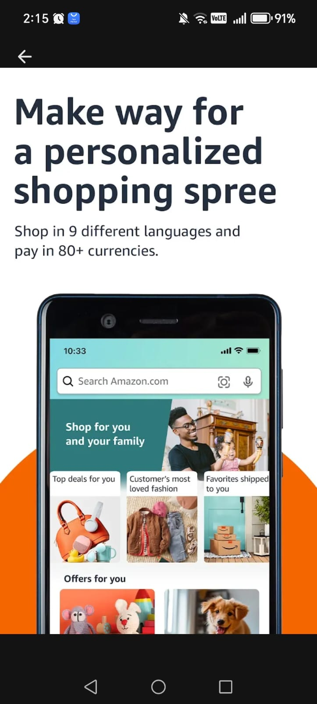

Caso De Estudio 2
Walmart Inc.
Objetivos:
- Ofrecer productos de calidad a precios accesibles, buscando satisfacer las necesidades de los consumidores.
- Optimizar la cadena de suministro, desde los proveedores hasta las tiendas y centros de distribución.
- Garantizar la disponibilidad de productos, reduciendo faltantes y mejorando la reposición de inventario.
- Mejorar la eficiencia operativa mediante el uso de tecnologías y sistemas de información.
- Fortalecer la trazabilidad de los productos, especialmente en categorías donde el origen y la seguridad son importantes.
- Mejorar la experiencia del cliente, tanto en las tiendas físicas como mediante sus canales digitales.
- Reducir costos y desperdicios mediante una gestión más eficiente del inventario, transporte y almacenamiento.
Alcance y características
El alcance de Walmart abarca una cadena de suministro y una operación minorista de gran escala, conectando proveedores, centros de distribución, tiendas y clientes.
Características principales
- Amplia red de proveedores y distribuidores: coordina múltiples actores dentro de la cadena de suministro.
- Gestión de inventarios: controla existencias y movimientos de productos para mantener su disponibilidad.
- Centros de distribución: permiten almacenar, organizar y distribuir productos hacia las tiendas.
- Logística integrada: coordina transporte y distribución para mejorar los tiempos y costos.
- Digitalización de procesos: utiliza tecnologías para administrar operaciones, inventarios y ventas.
- Comercio omnicanal: integra las compras realizadas en tiendas físicas y mediante canales digitales.
- Trazabilidad: permite realizar seguimiento de determinados productos a través de la cadena de suministro.
- Análisis de datos: utiliza información de ventas, inventarios y comportamiento del consumidor para apoyar la toma de decisiones.
Funcionalidades
Entre las principales funcionalidades que puede aportar Walmart al proyecto se encuentran:
- Gestión de inventarios: registro y control de las cantidades disponibles de productos.
- Control de productos: seguimiento de productos desde proveedores hasta los puntos de venta.
- Gestión de proveedores: coordinación y seguimiento de los proveedores que abastecen a la empresa.
- Distribución de productos: planificación del movimiento de mercancías desde centros de distribución hacia las tiendas.
- Reposición de inventario: identificación de necesidades de abastecimiento para evitar faltantes.
- Registro de ventas: recopilación de información sobre los productos vendidos.
- Seguimiento de la cadena de suministro: permite conocer los movimientos de los productos entre diferentes etapas.
- Análisis de información: utilización de datos para mejorar inventarios, ventas, logística y planificación.
- Comercio electrónico: permite realizar compras y gestionar pedidos mediante canales digitales.
- Gestión de pedidos: seguimiento de las órdenes desde su generación hasta su entrega o recogida.
Aporte de Walmart al proyecto
Walmart puede aportar al proyecto principalmente como actor de distribución y comercialización, permitiendo conectar la información de los productos con el punto de venta y el consumidor.
Sus principales aportes serían:
- Integración de la cadena de suministro: conecta proveedores, distribución y puntos de venta.
- Trazabilidad: aporta información sobre el movimiento de los productos hasta su llegada al consumidor.
- Gestión de inventarios: permite conocer la disponibilidad y ubicación de los productos.
- Información de ventas: proporciona datos que pueden utilizarse para analizar la demanda.
- Optimización logística: contribuye a mejorar la distribución y reducir tiempos y costos.
- Seguridad alimentaria: en el caso de alimentos, la trazabilidad facilita identificar rápidamente productos o lotes involucrados en algún problema.
- Reducción del desperdicio: una mejor gestión del inventario puede ayudar a disminuir pérdidas, especialmente en productos perecederos.
- Experiencia del consumidor: permite complementar la información de la cadena de suministro con los procesos de compra.
Prototipo
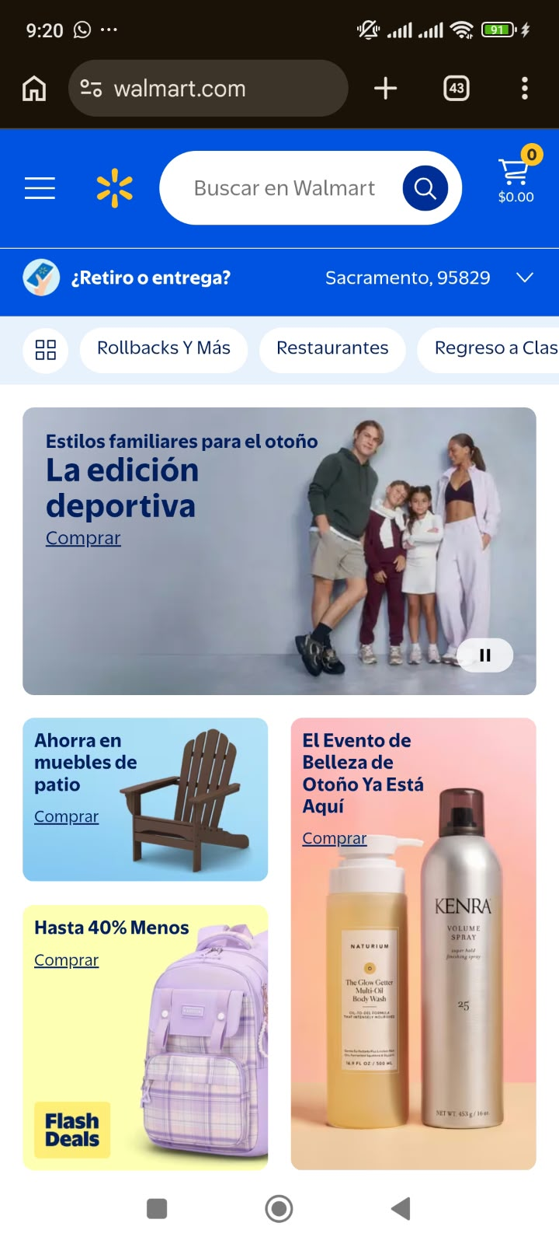

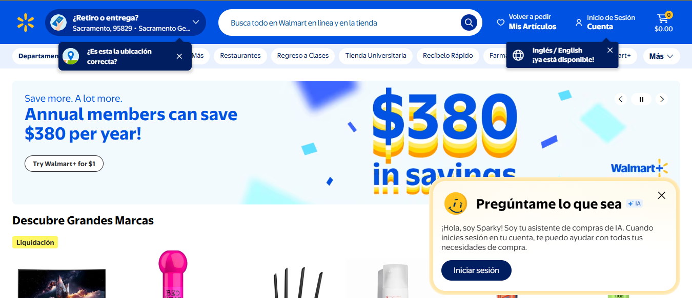

Caso de Estudio 3
Nestlé S.A.
Objetivos:
Los objetivos que persigue Nestlé con sus iniciativas de trazabilidad blockchain son:
- Ofrecer transparencia al consumidor: Permitir que los consumidores accedan a información verificable sobre el origen, la producción y el recorrido de los productos que compran, fortaleciendo la confianza en la marca.
- Verificar la sostenibilidad y el comercio justo: Colaborar con organizaciones independientes como Rainforest Alliance para que certifiquen y suban su propia información a la blockchain, garantizando que los productos cumplen con estándares ambientales y sociales.
- Reducir el tiempo de respuesta en incidentes de seguridad alimentaria: Digitalizar los registros de la cadena de suministro para que, ante un problema de calidad, se pueda rastrear el origen en segundos, no en días o semanas.
- Demostrar el compromiso con la producción responsable: Ser el primer gran productor de alimentos en pilotar blockchain pública (OpenSC) para monitorear y comunicar abiertamente datos de sostenibilidad de commodities como leche y aceite de palma.

- Escalar la tecnología a múltiples categorías de productos: Probar y expandir el uso de blockchain en diferentes líneas de productos (café, puré de papa, leche infantil, lácteos, aceite de palma) para construir un portafolio tecnológico robusto que cubra la mayoría de los casos de uso.
Características principales:
- Doble enfoque en blockchain (privada y pública): Nestlé no se limitó a una sola plataforma. Por un lado, utiliza IBM Food Trust (blockchain privada y permissioned) para productos de consumo como café y puré. Por otro lado, fue el primer gran productor de alimentos en pilotar OpenSC, una blockchain pública que permite a cualquier persona, en cualquier lugar del mundo, acceder a datos verificables de sostenibilidad y cadena de suministro.
- Participación de terceros independientes: Nestlé incorpora a organizaciones externas como Rainforest Alliance para que carguen su propia información de certificación directamente en la blockchain. Esto garantiza que los datos no provienen únicamente de Nestlé, sino que son validados por una entidad independiente y altamente reconocida.
- Acceso mediante código QR: Los consumidores escanean un código QR en el empaque del producto con su teléfono inteligente y acceden inmediatamente a todo el historial de trazabilidad almacenado en la blockchain.
- Información detallada y verificable: Los datos disponibles incluyen información sobre los agricultores, la fecha de cosecha, los certificados de transacción de los envíos específicos, el período de tostado, los parámetros de control de calidad, los tiempos de almacenamiento y la ubicación de los almacenes.
- Cobertura de toda la cadena de valor: La trazabilidad cubre desde el origen (la granja o el productor) hasta la fábrica y el punto de venta, proporcionando visibilidad de extremo a extremo.
- Enfoque en sostenibilidad y ética: Los proyectos de blockchain están directamente vinculados a los compromisos de Nestlé con la sostenibilidad, incluyendo la trazabilidad del cacao para combatir el trabajo infantil y la monitorización de la deforestación en la cadena de aceite de palma mediante tecnologías satelitales.
Funcionalidades:
Las funcionalidades operativas del caso de Nestlé incluyen:
- Registro de eventos en blockchain: Cada etapa crítica de la cadena de suministro (cosecha, certificación, transporte, recepción en fábrica, tostado, empaque, distribución) se registra como una transacción inmutable en la blockchain.
- Generación de códigos QR por producto o lote: Nestlé genera códigos QR únicos que se imprimen en los empaques de los productos participantes, permitiendo que cada unidad o lote tenga su propio identificador digital.
- Consulta por parte del consumidor: El consumidor escanea el código QR con su teléfono y accede a una plataforma (IBM Food Trust o el sitio web de Roastelier) donde visualiza el historial completo del producto, incluyendo mapas, fechas, certificaciones y datos de los agricultores.
- Certificación independiente en blockchain: Organizaciones como Rainforest Alliance cargan directamente sus certificaciones en la blockchain, garantizando que la información de sostenibilidad es confiable y no ha sido alterada por Nestlé.
- Trazabilidad de commodities críticos: A través de OpenSC, Nestlé rastrea leche desde granjas en Nueva Zelanda hasta sus fábricas en Oriente Medio, y aceite de palma desde América, para evaluar la escalabilidad de la tecnología en cadenas de suministro complejas.
- Panel de control para socios comerciales: Los minoristas (como Carrefour) y los proveedores pueden acceder a los datos de trazabilidad para gestionar inventarios, verificar la autenticidad y asegurar el cumplimiento de estándares.
- Seguimiento de sostenibilidad y deforestación: Nestlé combina blockchain con imágenes satelitales (Starling de Airbus) para monitorear en tiempo real si se está produciendo deforestación en su cadena de aceite de palma, verificando así sus compromisos de "No Deforestación".
- Expansión gradual y diversificación: Nestlé ha escalado el uso de blockchain desde un piloto inicial (Mousline purée, 2019) hasta múltiples categorías de productos en diferentes regiones, demostrando la adaptabilidad de la tecnología.
Aporte al proyecto:
El caso de Nestlé es fundamental para el proyecto del Grupo 5, ya que valida múltiples decisiones técnicas y funcionales, y aporta lecciones clave sobre la implementación de trazabilidad blockchain en el sector alimentario. A continuación, se detalla su aporte específico:
- Doble estrategia blockchain (pública vs. privada): Nestlé demuestra que no existe una única solución. Utiliza IBM Food Trust (blockchain privada) para productos de consumo y OpenSC (blockchain pública) para sostenibilidad. Esto valida que el proyecto pueda adoptar Hyperledger Fabric (blockchain privada) para los registros operativos de trazabilidad, manteniendo la flexibilidad de explorar blockchains públicas en el futuro.
- Código QR como puente físico-digital: Nestlé confirma que el código QR en el empaque es el mecanismo estándar y efectivo para que el consumidor acceda al historial del producto. Esto valida el módulo de identificación digital (5.1.3) del proyecto.
- Participación de terceros certificadores: Nestlé integra a Rainforest Alliance para que cargue sus propias certificaciones en la blockchain. Esto enseña que el sistema debe permitir que entidades externas (certificadoras, gobiernos, ONGs) puedan registrar información verificable, fortaleciendo la confianza del consumidor.
- Trazabilidad de extremo a extremo: Nestlé cubre toda la cadena, desde el agricultor hasta el estante del minorista. Esto valida el módulo de cadena de suministro (5.1.4) del proyecto, que debe registrar cada eslabón: origen, producción, transporte, almacenamiento y punto de venta.
- Información detallada al consumidor: Los datos que Nestlé muestra (agricultores, cosecha, certificados, calidad, almacenamiento) son exactamente los que el proyecto planea incluir en el certificado digital de trazabilidad (5.1.8) y en el portal del consumidor (5.1.7).
- Integración con minoristas: La colaboración con Carrefour demuestra que el sistema debe permitir que los minoristas y distribuidores (5.1.4) accedan y verifiquen la información de trazabilidad, mejorando la eficiencia de la cadena.
- Escalabilidad y diversificación: Nestlé ha pasado de un piloto con un solo producto (Mousline, 2019) a múltiples categorías en diferentes países. Esto demuestra que la arquitectura basada en blockchain + base de datos relacional (PostgreSQL) es escalable y puede adaptarse a diferentes tipos de productos y volúmenes.
- Blockchain para sostenibilidad y ética: Nestlé utiliza blockchain para rastrear cacao y combatir el trabajo infantil, y para monitorear la deforestación en la cadena de aceite de palma. Esto abre la puerta a que el proyecto boliviano incorpore certificaciones de comercio justo, orgánico y sostenibilidad como atributos trazables en la blockchain.
- Verificación preenvío y control de calidad: Nestlé registra parámetros de control de calidad y tiempos de almacenamiento en la blockchain. Esto valida la necesidad de que el proyecto incluya un módulo de control de calidad que registre estas variables antes de que el producto salga de fábrica.
- Lecciones sobre desafíos tecnológicos: Nestlé ha reconocido públicamente que la implementación de blockchain en cadenas de suministro complejas requiere tiempo y esfuerzo, especialmente para implementar las tecnologías adecuadas desde el principio. Esto enseña al proyecto la importancia de una arquitectura bien planificada y de comenzar con pilotos controlados antes de escalar.
Prototipo:
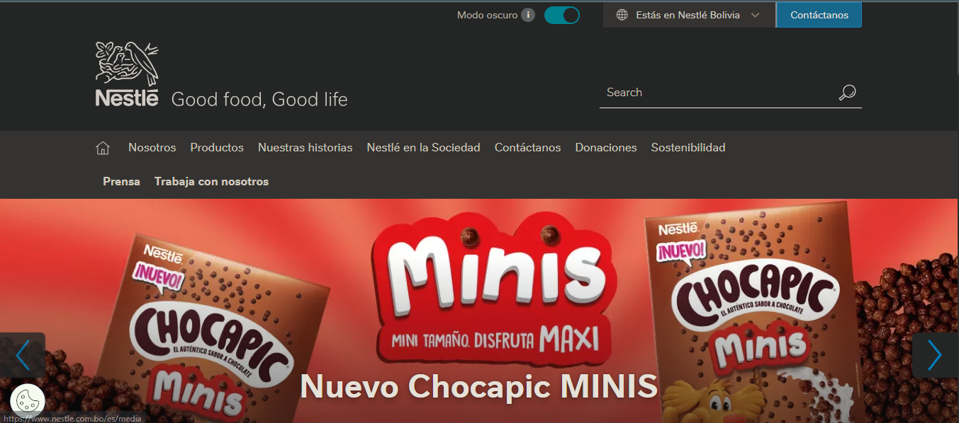
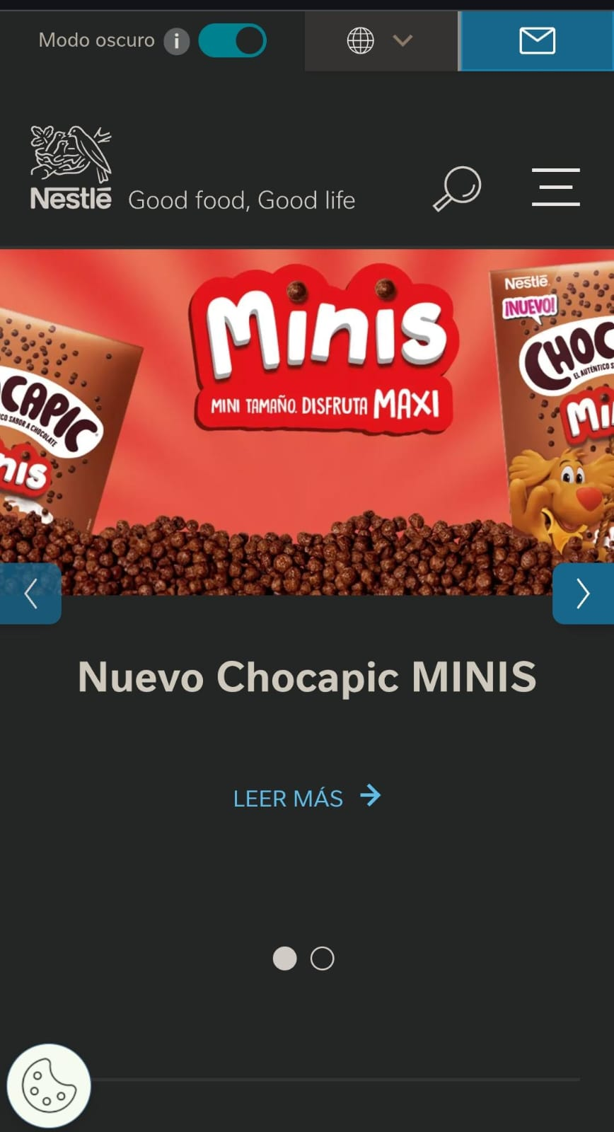

11.2. Entrevistas realizadas

11.2.1. Entrevista N.º 1:
Entrevistada: | Andrés Fernando López
Cargo: | Propietario
Rubro: | Venta de iPhone y accesorios Apple
Ubicación: | Equipetrol, Santa Cruz de la Sierra, Bolivia
Fecha de entrevista: | 06/08/2026

Desarrollo de la Entrevista:
P: ¿Cómo registran actualmente los productos electrónicos que reciben de sus proveedores?
R: “Cuando recibimos los iPhone revisamos la factura, el modelo, capacidad, color, número de serie y cantidad. Parte de la información la registramos en Excel y otra queda en las facturas. No tenemos todo centralizado en un solo sistema.”
P: ¿Qué información consideran importante conocer de un producto desde que lo reciben?
R: “Para nosotros es muy importante saber el modelo exacto del iPhone, capacidad, color, número de serie, IMEI, proveedor, fecha de compra y factura. También necesitamos saber si el equipo es nuevo y contar con la información de garantía.”
P: ¿Actualmente pueden conocer todo el recorrido que realizó un producto antes de llegar a su negocio?
R: “No completamente. Sabemos quién nos vendió el equipo, pero normalmente no podemos consultar todo el recorrido que tuvo desde el fabricante hasta que llegó a nuestro negocio.”
P: ¿Qué dificultades tienen cuando reciben productos de diferentes proveedores o lotes?
R: “A veces recibimos varios iPhone del mismo modelo pero de diferentes proveedores. Si no registramos correctamente el número de serie o IMEI, después puede ser complicado identificar exactamente de qué compra o proveedor salió determinado equipo.”
P: ¿Han tenido problemas para identificar el origen de un producto cuando presenta algún defecto o inconveniente?
R: “Sí, especialmente cuando un cliente regresa con un equipo que presenta algún problema. Tenemos que buscar la factura y verificar el número de serie o IMEI para comprobar cuándo se compró y de qué proveedor provino.”
P: ¿Cómo registran actualmente los movimientos de los productos dentro de la cadena de suministro?
R: “Registramos cuándo recibimos los equipos y cuándo se venden. Para las entregas utilizamos facturas y comprobantes, pero no tenemos un historial completo que muestre todos los movimientos del iPhone desde su origen.”
P: ¿Qué problemas ocasiona que la información de los productos no esté centralizada en un solo sistema?
R: “Hace que la búsqueda sea más lenta. Cuando necesitamos comprobar un equipo tenemos que revisar Excel, facturas y otros documentos. También existe el riesgo de que algún dato no esté actualizado.”
P: ¿Considera útil poder consultar la información de un producto mediante un código QR? ¿Por qué?
R: “Sí, sería bastante útil. Podríamos escanear un código y acceder rápidamente a la información del iPhone sin tener que buscar manualmente su registro.”
P: ¿Qué información le gustaría encontrar al escanear el código QR de un producto?
R: “Me gustaría que aparezca el modelo, capacidad, número de serie, IMEI, proveedor, fecha de ingreso, historial del producto, garantía y la información necesaria para comprobar su procedencia.”
P: ¿Considera importante que los registros de trazabilidad estén protegidos contra modificaciones no autorizadas? ¿Por qué?
R: “Sí, porque estamos trabajando con equipos de bastante valor. La información sobre el origen, número de serie y movimientos debe ser confiable y no debería poder modificarse fácilmente.”
P: ¿Qué beneficios tendría para su negocio contar con un sistema que permita consultar el historial completo de cada producto?
R: “Nos permitiría comprobar rápidamente la procedencia de los equipos, atender mejor las garantías y responder a los clientes con mayor seguridad. También nos ayudaría a tener un mejor control de nuestro inventario.”
P: ¿Qué características debería tener un sistema de trazabilidad para que usted decidiera utilizarlo en su negocio?
R: “Debe ser fácil de utilizar, permitir registrar cada iPhone mediante su número de serie o IMEI, generar códigos QR, mostrar el historial del equipo y proteger la información. También sería importante que permita realizar búsquedas y generar reportes.

11.2.2. Entrevista N.º 2:
Entrevistada: | Mariana Alejandra Suárez
Cargo: | Encargada de ventas y control de inventario
Rubro: | Comercialización de iPhone, iPad y accesorios Apple
Ubicación: | Avenida San Martín, Santa Cruz de la Sierra, Bolivia
Fecha de entrevista: | 08/08/2026

Desarrollo de la Entrevista:
P: ¿Cómo registran actualmente los productos electrónicos que reciben de sus proveedores?
R: “Cuando llegan los equipos primero verificamos que coincidan con la factura. Después registramos el modelo, almacenamiento, color y número de serie. Utilizamos un sistema básico para las ventas, pero algunos datos adicionales los guardamos en Excel.”
P: ¿Qué información consideran importante conocer de un producto desde que lo reciben?
R: “Necesitamos conocer el proveedor, modelo, capacidad, color, número de serie, IMEI, precio de compra y fecha de recepción. También nos interesa conservar la factura y cualquier información relacionada con la garantía.”
P: ¿Actualmente pueden conocer todo el recorrido que realizó un producto antes de llegar a su negocio?
R: “No. Podemos identificar al proveedor que nos entregó el producto, pero no tenemos acceso a toda la información de las etapas anteriores. Para obtener más información debemos comunicarnos directamente con el proveedor.”
P: ¿Qué dificultades tienen cuando reciben productos de diferentes proveedores o lotes?
R: “El principal problema aparece cuando tenemos muchos equipos iguales. Aunque sean del mismo modelo, cada uno tiene un número de serie y puede pertenecer a una compra diferente. Si no registramos correctamente esos datos, después cuesta identificar su procedencia.”
P: ¿Han tenido problemas para identificar el origen de un producto cuando presenta algún defecto o inconveniente?
R: “Sí. Cuando un cliente trae un iPhone por una falla, necesitamos verificar el IMEI o número de serie y buscar la información de la venta. Dependiendo de cuándo se compró, encontrar todos los datos puede tomar tiempo.”
P: ¿Cómo registran actualmente los movimientos de los productos dentro de la cadena de suministro?
R: “Registramos la entrada cuando recibimos los equipos y la salida cuando se realiza la venta. También tenemos comprobantes de las compras y ventas, pero no contamos con una plataforma que muestre el recorrido completo del producto.”
P: ¿Qué problemas ocasiona que la información de los productos no esté centralizada en un solo sistema?
R: “Tenemos que revisar diferentes lugares para encontrar información. Eso puede generar retrasos y también errores. Si necesitamos conocer rápidamente el origen de un equipo, sería mucho más práctico tener toda la información en un solo sistema.”
P: ¿Considera útil poder consultar la información de un producto mediante un código QR? ¿Por qué?
R: “Sí. Sería práctico tanto para nosotros como para los clientes. Con solo escanear el código podríamos consultar los datos del equipo y verificar que correspondan con el registro.”
P: ¿Qué información le gustaría encontrar al escanear el código QR de un producto?
R: “Debería mostrar el modelo, capacidad, número de serie, IMEI, proveedor, fecha de ingreso, información de garantía y el historial de movimientos. También sería bueno que indique si existen documentos asociados al producto.”
P: ¿Considera importante que los registros de trazabilidad estén protegidos contra modificaciones no autorizadas? ¿Por qué?
R: “Sí, porque la información debe mantenerse confiable. No sería conveniente que alguien pueda cambiar el proveedor, número de serie o historial de un equipo después de registrarlo.”
P: ¿Qué beneficios tendría para su negocio contar con un sistema que permita consultar el historial completo de cada producto?
R: “Nos ayudaría principalmente con el control del inventario y las garantías. Podríamos encontrar rápidamente la información de cada iPhone y atender los reclamos de los clientes de una manera más organizada.”
P: ¿Qué características debería tener un sistema de trazabilidad para que usted decidiera utilizarlo en su negocio?
R: “Debe ser sencillo, funcionar desde una computadora o celular y permitir registrar los equipos mediante IMEI o número de serie. También debería tener códigos QR, búsqueda rápida, historial de movimientos y reportes.

11.2.3. Entrevista N.º 3:
Entrevistada: | Diego Mauricio Fernández
Cargo: | Administrador
Rubro: | Venta de iPhone, equipos Apple y accesorios tecnológicos
Ubicación: | Avenida Grigotá, Santa Cruz de la Sierra, Bolivia
Fecha de entrevista: | 10/08/2026

Desarrollo de la Entrevista:
P: ¿Cómo registran actualmente los productos electrónicos que reciben de sus proveedores?
R: “Registramos los equipos cuando llegan y verificamos que los datos coincidan con la documentación del proveedor. Anotamos el modelo, almacenamiento, color, IMEI y número de serie. La información de compra se guarda principalmente en documentos y archivos digitales.”
P: ¿Qué información consideran importante conocer de un producto desde que lo reciben?
R: “Lo más importante es identificar correctamente cada equipo. Necesitamos el modelo, número de serie, IMEI, proveedor, fecha de adquisición, factura y datos relacionados con la garantía. Para nosotros el IMEI es especialmente importante porque permite diferenciar cada teléfono.”
P: ¿Actualmente pueden conocer todo el recorrido que realizó un producto antes de llegar a su negocio?
R: “No tenemos esa posibilidad de manera directa. Conocemos el proveedor y la fecha en que recibimos el equipo, pero no podemos consultar desde nuestra plataforma las etapas anteriores de la cadena de suministro.”
P: ¿Qué dificultades tienen cuando reciben productos de diferentes proveedores o lotes?
R: “Cuando tenemos equipos provenientes de diferentes proveedores debemos tener mucho cuidado con los registros. Si se mezclan los datos, después podemos tener problemas para determinar a quién corresponde un equipo o una determinada compra.”
P: ¿Han tenido problemas para identificar el origen de un producto cuando presenta algún defecto o inconveniente?
R: “Sí. En algunas ocasiones debemos revisar el número de serie o IMEI y buscar la factura correspondiente. Si la información no está bien organizada, podemos tardar bastante en encontrar el registro necesario.”
P: ¿Cómo registran actualmente los movimientos de los productos dentro de la cadena de suministro?
R: “Controlamos la entrada de los equipos cuando llegan y la salida cuando son vendidos. También guardamos las facturas de compra y venta. Sin embargo, no tenemos una línea de tiempo que muestre todos los movimientos de cada teléfono.”
P: ¿Qué problemas ocasiona que la información de los productos no esté centralizada en un solo sistema?
R: “Principalmente dificulta el control. Cuando necesitamos información sobre un teléfono tenemos que consultar diferentes documentos. También aumenta la posibilidad de cometer errores al ingresar o buscar información.”
P: ¿Considera útil poder consultar la información de un producto mediante un código QR? ¿Por qué?
R: “Sí. Sería una herramienta bastante práctica. El personal podría escanear el código y consultar inmediatamente la información registrada del equipo. También podría servir para que el cliente compruebe determinados datos del producto.”
P: ¿Qué información le gustaría encontrar al escanear el código QR de un producto?
R: “El código debería permitir consultar el modelo, número de serie, IMEI, proveedor, fecha de ingreso, historial de movimientos, garantía y documentos relacionados. La información que se muestre al cliente podría ser diferente de la información administrativa.”
P: ¿Considera importante que los registros de trazabilidad estén protegidos contra modificaciones no autorizadas? ¿Por qué?
R: “Sí. Es fundamental que los registros sean confiables, especialmente porque los equipos tienen un valor elevado. Si alguien pudiera modificar información sobre la procedencia o el historial, podría generar problemas para el negocio y para los clientes.”
P: ¿Qué beneficios tendría para su negocio contar con un sistema que permita consultar el historial completo de cada producto?
R: “Tendríamos un mayor control de los equipos desde que ingresan hasta que son vendidos. También sería más sencillo gestionar garantías, reclamos y devoluciones, porque podríamos consultar rápidamente la información del producto.”
P: ¿Qué características debería tener un sistema de trazabilidad para que usted decidiera utilizarlo en su negocio?
R: “Debería ser seguro y fácil de utilizar. Tiene que permitir registrar los iPhone por IMEI y número de serie, controlar proveedores y lotes, generar códigos QR, consultar el historial y obtener reportes. También sería importante que tenga diferentes niveles de acceso para proteger la información administrativa.

